

โครงการพัฒนาระบบบริหารจัดการและติดตามสำนวนคดีทุจริต
และประพฤติมิชอบในภาครัฐ

กระบวนงานบริหารกลางและสนับสนุน กิจกรรมที่ 14
ระบบบริหารกลางและสนับสนุน

Electronic Case Management Intelligence System (E-CMIS)
ผู้รับจ้าง | กิจการค้าร่วม SS CONSORTIUM
สัญญาเลขที่ | ๑๔/๒๕๖๙
งวดที่ | 1 | กำหนดส่งมอบ 22 มิถุนายน 2569
เวอร์ชัน | 10 | วันที่จัดทำ 19 เมษายน 2569

เอกสารนี้จัดทำตามสัญญาเลขที่ ๑๔/๒๕๖๙ เพื่อส่งมอบในงวดที่ 1 ของโครงการ E-CMIS

ประวัติการปรับปรุงเอกสาร
เวอร์ชั่น | วันที่ | รายละเอียดการแก้ไข | ผู้จัดทำ | ผู้ตรวจสอบ
1.0 | 19 เมษายน 2569 | ฉบับเริ่มต้น | ณัฐกานต์ กัณโสภณ | อัครเดช สมมะโนหมาย

สารบัญ
บทที่ 1 บทนำ 7
1.1 วัตถุประสงค์ 7
1.2 ขอบเขต 7
1.3 นิยามและคำย่อ 7
บทที่ 2 ความต้องการผู้ใช้งาน (User Requirements) 8
2.1 ภาพรวมระบบงานและผู้ใช้งาน 8
2.2 Use Case Diagram และ Use Case Description (AS-IS) 9
2.2.1 แผนภาพกระบวนงานระบบบริหารจัดการสิทธิ์และข้อมูลผู้ใช้งานระบบที่เป็นบุคลากรภายในสำนักงาน ป.ป.ท. ซึ่งประกอบด้วยระบบย่อยเป็นอย่างน้อยดังต่อไปนี้ 9
2.2.1.1 ระบบลงทะเบียนผู้ใช้งาน 9
2.2.1.2 คุณสมบัติระบบเข้าใช้งานสำหรับผู้ใช้งาน (User) 15
2.2.1.3 คุณสมบัติระบบจัดการข้อมูลผู้ใช้งานสำหรับผู้ดูแลระบบ (Admin) 20
2.2.1.4 คุณสมบัติระบบจัดการข้อมูลผู้ใช้งานสำหรับผู้ดูแลระบบ (Super Admin) 26
2.2.1.5 คุณสมบัติระบบบริหารจัดการสิทธิ์สำหรับการใช้งานให้กับผู้ใช้งานในแต่ละระดับสิทธิ์ 33
2.2.1.6 คุณสมบัติระบบรายงานข้อมูลผู้ใช้งาน 40
2.2.2 แผนภาพกระบวนงาน 44
2.2.2.1 แผนภาพระบบเผยแพร่ประชาสัมพันธ์ข้อมูลให้หน่วยงานทราบ 45
2.2.2.2 แผนภาพระบบถาม-ตอบ 51
2.2.2.3 แผนภาพระบบแจ้งปัญหาการใช้งานระบบ 54
2.2.2.4 แผนภาพระบบสมุดโทรศัพท์ 58
2.2.3 แผนภาพกระบวนงาน 58
2.2.3.1 แผนภาพระบบบแจ้งข่าวสารสาธารณะ สามารถจัดหมวดหมู่ข่าวสารได้ 61
2.2.4 แผนภาพกระบวนงาน 66
2.2.4.1 แผนภาพกระบวนงานบริหารจัดการข้อมูลหน่วยงานได้ 67
2.2.4.2 แผนภาพกระบวนงานบริหารจัดการข้อมูลผู้ใช้งานได้ 73
2.2.4.3 แผนภาพกระบวนงานบริหารจัดการประเภทตำแหน่งได้ 80
2.2.4.4 แผนภาพกระบวนงานบริหารจัดการข้อมูลอื่นๆ ตามที่สำนักงาน ป.ป.ท. กำหนด 86
2.2.4.5 แผนภาพกระบวนงานเผยแพร่ข้อมูลผ่าน API ในชุดข้อมูลที่กำหนดได้ 93
2.2.4.6 แผนภาพกระบวนงานบริหารจัดการกลุ่มระบบงานได้ 100
2.2.5 แผนภาพกระบวนงาน 106
2.2.6 แผนภาพกระบวนงาน 112
2.3 ความต้องการของระบบ (TO-BE) 117
2.3.1 แผนภาพกระบวนงานระบบบริหารจัดการสิทธิ์และข้อมูลผู้ใช้งานระบบที่เป็นบุคลากรภายในสำนักงาน ป.ป.ท. ซึ่งประกอบด้วยระบบย่อยเป็นอย่างน้อยดังต่อไปนี้ 117
2.3.1.1 ระบบลงทะเบียนผู้ใช้งาน 118
ระบบลงทะเบียนผู้ใช้งาน 119
2.3.1.2 คุณสมบัติระบบเข้าใช้งานสำหรับผู้ใช้งาน (User) 126
127
คุณสมบัติระบบเข้าใช้งานสำหรับผู้ใช้งาน (User) 128
2.3.1.3 คุณสมบัติระบบจัดการข้อมูลผู้ใช้งานสำหรับผู้ดูแลระบบ (Admin) 133
คุณสมบัติระบบจัดการข้อมูลผู้ใช้งานสำหรับผู้ดูแลระบบ (Admin) 138
2.3.1.4 คุณสมบัติระบบจัดการข้อมูลผู้ใช้งานสำหรับผู้ดูแลระบบ (Super Admin) 143
คุณสมบัติระบบจัดการข้อมูลผู้ใช้งานสำหรับผู้ดูแลระบบ (Super Admin) 150
2.3.1.5 คุณสมบัติระบบบริหารจัดการสิทธิ์สำหรับการใช้งานให้กับผู้ใช้งานในแต่ละระดับสิทธิ์ 154
154
คุณสมบัติระบบบริหารจัดการสิทธิ์สำหรับการใช้งานให้กับผู้ใช้งานในแต่ละระดับสิทธิ์ 154
2.3.1.6 คุณสมบัติระบบรายงานข้อมูลผู้ใช้งาน 159
คุณสมบัติระบบรายงานข้อมูลผู้ใช้งาน 159
2.3.2 แผนภาพกระบวนงาน 164
2.3.2.1 แผนภาพระบบเผยแพร่ประชาสัมพันธ์ข้อมูลให้หน่วยงานทราบ 164
แผนภาพระบบเผยแพร่ประชาสัมพันธ์ข้อมูลให้หน่วยงานทราบ 164
2.3.2.2 แผนภาพระบบถาม-ตอบ 169
แผนภาพระบบถาม-ตอบ 169
2.3.2.3 แผนภาพระบบแจ้งปัญหาการใช้งานระบบ 174
แผนภาพระบบแจ้งปัญหาการใช้งานระบบ 174
2.3.2.4 แผนภาพระบบสมุดโทรศัพท์ 179
แผนภาพระบบสมุดโทรศัพท์ 179
2.3.3 แผนภาพกระบวนงาน 183
2.3.3.1 แผนภาพระบบบแจ้งข่าวสารสาธารณะ สามารถจัดหมวดหมู่ข่าวสารได้ 184
แผนภาพระบบบแจ้งข่าวสารสาธารณะ สามารถจัดหมวดหมู่ข่าวสารได้ 185
2.3.4 แผนภาพกระบวนงาน 188
2.3.4.1 แผนภาพกระบวนงานบริหารจัดการข้อมูลหน่วยงานได้ 189
แผนภาพกระบวนงานบริหารจัดการข้อมูลหน่วยงานได้ 190
2.3.4.2 แผนภาพกระบวนงานบริหารจัดการข้อมูลผู้ใช้งานได้ 194
แผนภาพกระบวนงานบริหารจัดการข้อมูลผู้ใช้งานได้ 194
2.3.4.3 แผนภาพกระบวนงานบริหารจัดการประเภทตำแหน่งได้ 199
แผนภาพกระบวนงานบริหารจัดการประเภทตำแหน่งได้ 199
2.3.4.4 แผนภาพกระบวนงานบริหารจัดการข้อมูลอื่นๆ ตามที่สำนักงาน ป.ป.ท. กำหนด 204
แผนภาพกระบวนงานบริหารจัดการข้อมูลอื่นๆ ตามที่สำนักงาน ป.ป.ท. กำหนด 204
2.3.4.5 แผนภาพกระบวนงานเผยแพร่ข้อมูลผ่าน API ในชุดข้อมูลที่กำหนดได้ 209
แผนภาพกระบวนงานเผยแพร่ข้อมูลผ่าน API ในชุดข้อมูลที่กำหนดได้ 210
2.3.4.6 แผนภาพกระบวนงานบริหารจัดการกลุ่มระบบงานได้ 215
แผนภาพกระบวนงานบริหารจัดการกลุ่มระบบงานได้ 216
2.3.5 แผนภาพกระบวนงาน 221
แผนภาพกระบวนงานการจัดเก็บเหตุการณ์ตามที่กำหนด จัดกลุ่มประเภทเหตุการณ์ได้ 222
2.3.6 แผนภาพกระบวนงาน 226
แผนภาพกระบวนงานระบบสามารถลงลายมือชื่อดิจิทัล (Digital Signature) 226
ภาคผนวก 231
ภาคผนวก ก 231
ภาคผนวก ข 232
ภาคผนวก ค 257
ภาคผนวก ง 268

บทที่ 1 บทนำ

1.1 วัตถุประสงค์
เอกสารฉบับนี้วิเคราะห์กระบวนงาน ระบบกระบวนการดำเนินงานกล่าวหา ของสำนักงาน ป.ป.ท. ทั้งสภาพปัจจุบัน (AS-IS) และสภาพที่ต้องการ (TO-BE) ตามมาตรฐาน Use Case / Activity Diagram โดยมีวัตถุประสงค์เพิ่มเติม ดังนี้
1.1.1 เพื่อพัฒนาระบบเทคโนโลยีดิจิทัล ให้เป็นกลไกสำคัญในการขับเคลื่อนการบริหารจัดการเรื่องร้องเรียนติดตามคดีการทุจริตและประพฤติมิชอบในภาครัฐ และเป็นเครื่องมือสนับสนุนการปฏิบัติงานของบุคลากรที่เกี่ยวข้องในสำนักงาน ป.ป.ท. ที่มีความรวดเร็ว และมีประสิทธิภาพ ผ่านดิจิทัลแพลตฟอร์ม
1.1.2 เพื่อพัฒนาระบบบริหารจัดการข้อมูลการรับเรื่องร้องเรียน ระบบการปฏิบัติงานกระบวนงานไต่สวนการกระทำการทุจริตและประพฤติมิชอบในภาครัฐของเจ้าหน้าที่รัฐ ระบบการจัดทำทะเบียนควบคุมเรื่องร้องเรียนและจัดทำสถิติเรื่องร้องเรียนและการจัดเก็บข้อมูลสำนวนคดีอิเล็กทรอนิกส์ ระบบบริหารจัดการกระบวนการด้านกฎหมายในทางคดี ระบบบริหารจัดการกระบวนการคุ้มครองพยาน และการออกหมายจับ ของสำนักงาน ป.ป.ท. และระบบบริหารจัดการกระบวนงานพิจารณาและดำเนินการตามมติคณะกรรมการ ป.ป.ท.
1.1.3 เพื่ออำนวยความสะดวกแก่ประชาชนให้สามารถติดตามสถานะเรื่องร้องเรียน และติดตามผลคดีการทุจริตและประพฤติมิชอบในภาครัฐได้อย่างรวดเร็ว ภายใต้กรอบระยะเวลาที่กฎหมายกำหนด
1.1.4 เพื่อใช้เป็นข้อมูลในการประมวลผลการวิเคราะห์การกำกับติดตามการปฏิบัติงานของหน่วยงานทั้งภายในและภายนอก เพื่อประกอบการตัดสินใจของผู้บริหาร
1.1.5 เพื่อรองรับการบูรณาการฐานข้อมูลเรื่องร้องเรียนและติดตามคดีการทุจริตและประพฤติมิชอบในภาครัฐเชื่อมโยงข้อมูลระหว่างหน่วยงานภาครัฐที่เกี่ยวข้อง
1.1.6 เพื่อเป็นฐานข้อมูลให้กับรัฐบาลในการกำหนดมาตรการแนวทางการป้องกันและปราบปรามการทุจริตและประพฤติมิชอบที่มีประสิทธิภาพ

1.2 ขอบเขต
ครอบคลุมกระบวนงาน ระบบกระบวนการดำเนินงานกล่าวหา ภายใต้โครงการ E-CMIS สัญญาเลขที่ ๑๔/๒๕๖๙

1.3 นิยามและคำย่อ
คำย่อ | ความหมาย
AS-IS | กระบวนงานปัจจุบัน
TO-BE | กระบวนงานที่ต้องการ
Use Case | กรณีการใช้งาน
Activity Diagram | แผนภาพกิจกรรม
E-CMIS | Electronic Case Management Intelligence System (E-CMIS)

บทที่ 2 ความต้องการผู้ใช้งาน (User Requirements)

2.1 ภาพรวมระบบงานและผู้ใช้งาน
กิจกรรมที่ 14: ระบบบริหารกลางและสนับสนุน
Central Administration | 6 โมดูล
14.1 ระบบบริหารจัดการสิทธิ์และข้อมูลผู้ใช้งานระบบที่เป็นบุคลากรภายในสำนักงาน
กลุ่มผู้ใช้งาน: ผู้ใช้งานทั่วไป (User), ผู้ดูแลระบบ (Admin), ผู้ดูแลระบบสูงสุด (Super Admin)

2.2 Use Case Diagram และ Use Case Description (AS-IS)
แสดงแผนภาพ Use Case และ Use Case Description ของสภาพปัจจุบัน (AS-IS)
2.2.1 แผนภาพกระบวนงานระบบบริหารจัดการสิทธิ์และข้อมูลผู้ใช้งานระบบที่เป็นบุคลากรภายในสำนักงาน ป.ป.ท. ซึ่งประกอบด้วยระบบย่อยเป็นอย่างน้อยดังต่อไปนี้

2.2.1.1 ระบบลงทะเบียนผู้ใช้งาน
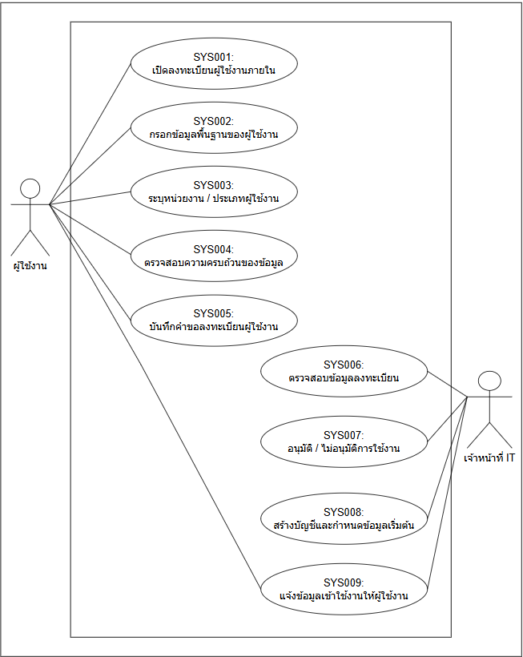
Use Case ID | SYS001
Use Case Name | เปิดลงทะเบียนผู้ใช้งานภายใน
Actors | ผู้ใช้งาน
Preconditions | 1. ระบบพร้อมใช้งาน  2. ผู้ใช้งานเป็นบุคลากรภายในสำนักงาน ป.ป.ท.  3. ผู้ใช้งานยังไม่มีบัญชีในระบบ
Postconditions | 1. ระบบแสดงหน้าลงทะเบียนผู้ใช้งานภายใน  2. ผู้ใช้งานสามารถเริ่มกรอกข้อมูลลงทะเบียนได้
Flow of Events | 1. ผู้ใช้งานเข้าสู่หน้าเว็บไซต์หรือช่องทางของระบบ  2. ผู้ใช้งานเลือกเมนูลงทะเบียนผู้ใช้งานภายใน  3. ระบบแสดงแบบฟอร์มลงทะเบียนสำหรับบุคลากรภายใน
Alternative Flow | A1. กรณีผู้ใช้งานมีบัญชีอยู่แล้ว ระบบแจ้งให้เข้าสู่ระบบ หรือดำเนินการผ่านฟังก์ชันลืมรหัสผ่านแทน
Exceptions | E1. กรณีไม่สามารถเปิดหน้าลงทะเบียนได้ ระบบแสดงข้อความแจ้งข้อผิดพลาด และให้ผู้ใช้งานลองใหม่หรือติดต่อเจ้าหน้าที่ IT

Use Case ID | SYS002
Use Case Name | กรอกข้อมูลพื้นฐานของผู้ใช้งาน
Actors | ผู้ใช้งาน
Preconditions | 1. ผู้ใช้งานอยู่ในหน้าลงทะเบียนผู้ใช้งานภายใน  2. ระบบแสดงแบบฟอร์มสำหรับกรอกข้อมูลพื้นฐานแล้ว
Postconditions | 1. ข้อมูลพื้นฐานของผู้ใช้งานถูกกรอกลงในแบบฟอร์ม  2. ระบบพร้อมให้ผู้ใช้งานระบุข้อมูลหน่วยงานและประเภทผู้ใช้งานในขั้นตอนถัดไป
Flow of Events | 1. ผู้ใช้งานกรอกข้อมูลส่วนบุคคลที่จำเป็น เช่น ชื่อ-นามสกุล เลขประจำตัวประชาชนหรือรหัสพนักงาน อีเมล และเบอร์โทรศัพท์  2. ผู้ใช้งานตรวจสอบข้อมูลที่กรอก  3. ระบบรับข้อมูลที่ผู้ใช้งานกรอกไว้ในแบบฟอร์ม
Alternative Flow | A1. กรณีผู้ใช้งานกรอกข้อมูลไม่ครบ ระบบให้กลับไปกรอกข้อมูลเพิ่มเติมก่อนดำเนินการต่อ
Exceptions | E1. กรณีรูปแบบข้อมูลไม่ถูกต้อง เช่น อีเมลหรือเบอร์โทรศัพท์ไม่ถูกต้อง ระบบแจ้งเตือนให้แก้ไขข้อมูลก่อนบันทึก

Use Case ID | SYS003
Use Case Name | ระบุหน่วยงาน / ประเภทผู้ใช้งาน
Actors | ผู้ใช้งาน
Preconditions | 1. ผู้ใช้งานกรอกข้อมูลพื้นฐานของผู้ใช้งานครบถ้วนแล้ว  2. ระบบมีข้อมูลหน่วยงานและประเภทผู้ใช้งานให้เลือกใช้งาน
Postconditions | 1. ผู้ใช้งานระบุหน่วยงานและประเภทผู้ใช้งานในแบบฟอร์มแล้ว  2. ข้อมูลพร้อมเข้าสู่ขั้นตอนตรวจสอบความครบถ้วนของข้อมูล
Flow of Events | 1. ผู้ใช้งานเลือกหน่วยงานที่สังกัด  2. ผู้ใช้งานเลือกประเภทผู้ใช้งานหรือตำแหน่งตามที่ระบบกำหนด  3. ระบบแสดงข้อมูลที่เลือกเพื่อให้ผู้ใช้งานตรวจสอบก่อนส่งคำขอ
Alternative Flow | A1. กรณีไม่พบหน่วยงานหรือประเภทผู้ใช้งานที่ต้องการ ผู้ใช้งานสามารถหยุดการลงทะเบียนและติดต่อเจ้าหน้าที่ IT เพื่อตรวจสอบข้อมูลอ้างอิง
Exceptions | E1. กรณีข้อมูลหน่วยงานหรือประเภทผู้ใช้งานไม่พร้อมใช้งาน ระบบแจ้งข้อผิดพลาดและไม่อนุญาตให้ส่งคำขอจนกว่าข้อมูลอ้างอิงถูกต้อง

Use Case ID | SYS004
Use Case Name | ตรวจสอบความครบถ้วนของข้อมูล
Actors | ผู้ใช้งาน
Preconditions | 1. ผู้ใช้งานกรอกข้อมูลพื้นฐาน หน่วยงาน และประเภทผู้ใช้งานครบตามแบบฟอร์ม  2. ผู้ใช้งานกดส่งคำขอลงทะเบียน
Postconditions | 1. ระบบตรวจสอบข้อมูลที่จำเป็นครบถ้วนและถูกต้อง  2. หากข้อมูลผ่านการตรวจสอบ ระบบดำเนินการไปยังขั้นตอนบันทึกคำขอลงทะเบียน
Flow of Events | 1. ระบบตรวจสอบช่องข้อมูลบังคับ  2. ระบบตรวจสอบรูปแบบข้อมูล เช่น อีเมล เบอร์โทรศัพท์ และเลขประจำตัวที่เกี่ยวข้อง  3. ระบบตรวจสอบข้อมูลซ้ำเบื้องต้น เช่น ชื่อผู้ใช้งานหรือข้อมูลระบุตัวตน  4. ระบบแจ้งผลการตรวจสอบให้ผู้ใช้งานทราบ
Alternative Flow | A1. กรณีข้อมูลไม่ครบถ้วนหรือไม่ถูกต้อง ระบบแสดงรายการข้อมูลที่ต้องแก้ไข และให้ผู้ใช้งานกลับไปปรับปรุงข้อมูลก่อนส่งใหม่
Exceptions | E1. กรณีระบบไม่สามารถตรวจสอบข้อมูลได้ ระบบแจ้งข้อผิดพลาด และให้ผู้ใช้งานลองส่งคำขอใหม่ภายหลัง

Use Case ID | SYS005
Use Case Name | บันทึกคำขอลงทะเบียนผู้ใช้งาน
Actors | ผู้ใช้งาน
Preconditions | 1. ข้อมูลลงทะเบียนผ่านการตรวจสอบความครบถ้วนแล้ว  2. ระบบพร้อมบันทึกคำขอลงทะเบียน
Postconditions | 1. คำขอลงทะเบียนถูกบันทึกเข้าสู่ระบบ  2. คำขอมีสถานะรอตรวจสอบหรือรออนุมัติ  3. เจ้าหน้าที่ IT สามารถตรวจสอบคำขอได้ในขั้นตอนถัดไป
Flow of Events | 1. ระบบบันทึกข้อมูลคำขอลงทะเบียนผู้ใช้งาน  2. ระบบกำหนดสถานะคำขอเป็นรอตรวจสอบหรือรออนุมัติ  3. ระบบจัดเก็บวันเวลาและข้อมูลผู้ส่งคำขอ  4. ระบบเตรียมรายการคำขอให้เจ้าหน้าที่ IT ตรวจสอบ
Alternative Flow | A1. กรณีผู้ใช้งานยกเลิกก่อนยืนยันการส่งคำขอ ระบบไม่บันทึกคำขอและกลับไปยังหน้าก่อนหน้า
Exceptions | E1. กรณีระบบไม่สามารถบันทึกข้อมูลได้ ระบบแสดงข้อความแจ้งข้อผิดพลาด และให้ผู้ใช้งานลองใหม่หรือติดต่อเจ้าหน้าที่ IT

Use Case ID | SYS006
Use Case Name | ตรวจสอบข้อมูลลงทะเบียน
Actors | เจ้าหน้าที่ IT
Preconditions | 1. มีคำขอลงทะเบียนผู้ใช้งานอยู่ในสถานะรอตรวจสอบ  2. เจ้าหน้าที่ IT เข้าสู่ระบบด้วยสิทธิ์ที่สามารถตรวจสอบคำขอลงทะเบียนได้
Postconditions | 1. คำขอลงทะเบียนได้รับการตรวจสอบข้อมูลเบื้องต้น  2. คำขอพร้อมเข้าสู่ขั้นตอนอนุมัติหรือไม่อนุมัติการใช้งาน
Flow of Events | 1. เจ้าหน้าที่ IT เปิดรายการคำขอลงทะเบียนที่รอตรวจสอบ  2. เจ้าหน้าที่ IT ตรวจสอบข้อมูลผู้ขอลงทะเบียน หน่วยงาน ประเภทผู้ใช้งาน และข้อมูลติดต่อ  3. เจ้าหน้าที่ IT ตรวจสอบความสอดคล้องกับข้อมูลบุคลากรหรือข้อมูลอ้างอิงที่เกี่ยวข้อง  4. เจ้าหน้าที่ IT เตรียมผลการตรวจสอบเพื่อประกอบการพิจารณาอนุมัติ
Alternative Flow | A1. กรณีข้อมูลยังไม่ชัดเจน เจ้าหน้าที่ IT อาจส่งกลับให้ผู้ใช้งานแก้ไขหรือขอข้อมูลเพิ่มเติมก่อนพิจารณาอนุมัติ
Exceptions | E1. กรณีไม่พบคำขอหรือข้อมูลอ้างอิงไม่ครบถ้วน เจ้าหน้าที่ IT ไม่สามารถพิจารณาต่อได้ และต้องบันทึกหมายเหตุเพื่อตรวจสอบเพิ่มเติม

Use Case ID | SYS007
Use Case Name | อนุมัติ / ไม่อนุมัติการใช้งาน
Actors | เจ้าหน้าที่ IT
Preconditions | 1. คำขอลงทะเบียนผ่านการตรวจสอบข้อมูลแล้ว  2. เจ้าหน้าที่ IT มีสิทธิ์อนุมัติหรือไม่อนุมัติคำขอลงทะเบียน
Postconditions | 1. คำขอลงทะเบียนถูกกำหนดสถานะเป็นอนุมัติหรือไม่อนุมัติ  2. กรณีไม่อนุมัติ ระบบจัดเก็บเหตุผลประกอบการพิจารณา  3. กรณีอนุมัติ ระบบพร้อมสร้างบัญชีและกำหนดข้อมูลเริ่มต้น
Flow of Events | 1. เจ้าหน้าที่ IT เปิดรายละเอียดคำขอลงทะเบียน  2. เจ้าหน้าที่ IT พิจารณาความถูกต้องและความเหมาะสมของข้อมูล  3. เจ้าหน้าที่ IT เลือกผลการพิจารณาเป็นอนุมัติหรือไม่อนุมัติ  4. กรณีไม่อนุมัติ เจ้าหน้าที่ IT ระบุเหตุผลประกอบ  5. ระบบบันทึกผลการพิจารณาและวันเวลาที่ดำเนินการ
Alternative Flow | A1. กรณีข้อมูลยังไม่ครบถ้วน เจ้าหน้าที่ IT สามารถพักการพิจารณาและแจ้งให้ผู้ใช้งานแก้ไขหรือส่งข้อมูลเพิ่มเติม
Exceptions | E1. กรณีระบบไม่สามารถบันทึกผลการอนุมัติได้ ระบบแจ้งข้อผิดพลาด และคงสถานะคำขอไว้เพื่อให้เจ้าหน้าที่ IT ดำเนินการใหม่

Use Case ID | SYS008
Use Case Name | สร้างบัญชีและกำหนดข้อมูลเริ่มต้น
Actors | เจ้าหน้าที่ IT
Preconditions | 1. คำขอลงทะเบียนได้รับการอนุมัติแล้ว  2. ข้อมูลผู้ใช้งาน หน่วยงาน และประเภทผู้ใช้งานพร้อมสำหรับสร้างบัญชี
Postconditions | 1. บัญชีผู้ใช้งานถูกสร้างในระบบ  2. ระบบกำหนดข้อมูลเริ่มต้น เช่น ชื่อผู้ใช้ รหัสผ่านเริ่มต้น หน่วยงาน ประเภทผู้ใช้งาน และสิทธิ์เริ่มต้น  3. บัญชีมีสถานะพร้อมใช้งานตามเงื่อนไขที่กำหนด
Flow of Events | 1. ระบบสร้างบัญชีผู้ใช้งานจากคำขอที่ได้รับอนุมัติ  2. ระบบกำหนดชื่อผู้ใช้งานและรหัสผ่านเริ่มต้นตามนโยบาย  3. ระบบเชื่อมโยงบัญชีกับหน่วยงานและประเภทผู้ใช้งาน  4. ระบบกำหนดสิทธิ์หรือข้อมูลเริ่มต้นตามที่สำนักงาน ป.ป.ท. กำหนด  5. ระบบบันทึกประวัติการสร้างบัญชี
Alternative Flow | A1. กรณีชื่อผู้ใช้งานซ้ำ ระบบแจ้งเตือนและให้กำหนดชื่อผู้ใช้งานใหม่ หรือสร้างชื่อผู้ใช้งานใหม่ตามรูปแบบที่กำหนด
Exceptions | E1. กรณีระบบไม่สามารถสร้างบัญชีหรือกำหนดสิทธิ์เริ่มต้นได้ ระบบแจ้งเจ้าหน้าที่ IT เพื่อแก้ไขและดำเนินการใหม่

Use Case ID | SYS009
Use Case Name | แจ้งข้อมูลเข้าใช้งานให้ผู้ใช้งาน
Actors | ผู้ใช้งาน, เจ้าหน้าที่ IT
Preconditions | 1. คำขอลงทะเบียนได้รับผลการพิจารณาแล้ว  2. กรณีอนุมัติ บัญชีผู้ใช้งานถูกสร้างและกำหนดข้อมูลเริ่มต้นแล้ว  3. ระบบมีช่องทางติดต่อผู้ใช้งาน เช่น อีเมล
Postconditions | 1. ผู้ใช้งานได้รับผลการลงทะเบียน  2. กรณีอนุมัติ ผู้ใช้งานได้รับข้อมูลสำหรับเข้าใช้งานระบบ  3. ระบบบันทึกประวัติการแจ้งข้อมูลเข้าใช้งาน
Flow of Events | 1. ระบบจัดเตรียมข้อความแจ้งผลการลงทะเบียน  2. กรณีอนุมัติ ระบบระบุข้อมูลเข้าใช้งานและคำแนะนำการเข้าสู่ระบบครั้งแรก  3. ระบบส่งข้อมูลให้ผู้ใช้งานผ่านช่องทางที่กำหนด  4. ระบบบันทึกผลการส่งแจ้งเตือน
Alternative Flow | A1. กรณีไม่อนุมัติ ระบบแจ้งผลการไม่อนุมัติพร้อมเหตุผลให้ผู้ใช้งานทราบ
Exceptions | E1. กรณีไม่สามารถส่งอีเมลหรือแจ้งข้อมูลเข้าใช้งานได้ ระบบแจ้งเจ้าหน้าที่ IT เพื่อตรวจสอบและดำเนินการแจ้งผู้ใช้งานด้วยวิธีที่เหมาะสม

2.2.1.2 คุณสมบัติระบบเข้าใช้งานสำหรับผู้ใช้งาน (User)
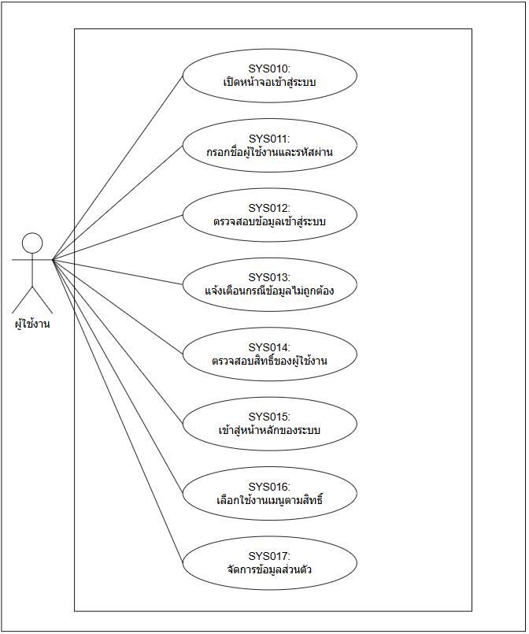

Use Case ID | SYS010
Use Case Name | เปิดหน้าเข้าสู่ระบบ
Actors | ผู้ใช้งาน
Preconditions | 1. ระบบ พร้อมใช้งาน  2. ผู้ใช้งาน เข้าสู่ระบบหรือเข้าถึงช่องทางที่เกี่ยวข้องตามสิทธิ์ที่กำหนด
Postconditions | 1. ระบบแสดงหน้าจอระบบเข้าใช้งานสำหรับผู้ใช้งาน (User)ให้พร้อมใช้งาน  2. ผู้ใช้งานสามารถเลือกฟังก์ชันที่เกี่ยวข้องได้
Flow of Events | 1. ผู้ใช้งานเข้าสู่ระบบ  2. ผู้ใช้งานเลือกเมนูระบบเข้าใช้งานสำหรับผู้ใช้งาน (User)  3. ระบบตรวจสอบสิทธิ์การเข้าใช้งานเมนู  4. ระบบแสดงหน้าจอระบบเข้าใช้งานสำหรับผู้ใช้งาน (User)และรายการข้อมูลที่เกี่ยวข้อง
Alternative Flow | A1. กรณีไม่มีสิทธิ์เข้าเมนู ระบบแจ้งเตือนและไม่แสดงข้อมูลที่อยู่นอกขอบเขตสิทธิ์
Exceptions | E1. กรณีไม่สามารถเปิดหน้าจอได้ ระบบแสดงข้อความแจ้งข้อผิดพลาดและให้ลองใหม่หรือติดต่อเจ้าหน้าที่ IT

Use Case ID | SYS011
Use Case Name | เข้าสู่ระบบด้วย Username/Password
Actors | ผู้ใช้งาน
Preconditions | 1. ผู้ใช้งานมีบัญชีที่ได้รับอนุมัติแล้ว  2. ระบบ พร้อมให้บริการเข้าสู่ระบบ  3. บัญชีผู้ใช้งานยังไม่ถูกระงับหรือปิดใช้งาน
Postconditions | 1. ระบบรับข้อมูล Username/Password เพื่อเข้าสู่ขั้นตอนตรวจสอบตัวตน  2. กรณีข้อมูลถูกต้อง ระบบดำเนินการตรวจสอบสถานะบัญชีและสิทธิ์ต่อไป
Flow of Events | 1. ผู้ใช้งานเปิดหน้าเข้าสู่ระบบ  2. ผู้ใช้งานกรอก Username และ Password  3. ผู้ใช้งานกดปุ่มเข้าสู่ระบบ  4. ระบบตรวจสอบรูปแบบข้อมูลที่กรอก  5. ระบบส่งข้อมูลเข้าสู่ขั้นตอนตรวจสอบบัญชีและรหัสผ่าน
Alternative Flow | A1. กรณีผู้ใช้งานลืมรหัสผ่าน สามารถเลือกฟังก์ชันลืมรหัสผ่านเพื่อเข้าสู่กระบวนการรีเซ็ตรหัสผ่าน
Exceptions | E1. กรณีระบบตรวจสอบข้อมูลเข้าสู่ระบบไม่ได้ ระบบแจ้งข้อผิดพลาดและให้ลองใหม่ภายหลัง

Use Case ID | SYS012
Use Case Name | ตรวจสอบสถานะบัญชีและสิทธิ์การใช้งาน
Actors | ผู้ใช้งาน
Preconditions | 1. ระบบ พร้อมใช้งาน  2. ผู้ใช้งาน เข้าสู่ระบบหรือเข้าถึงช่องทางที่เกี่ยวข้องตามสิทธิ์ที่กำหนด  3. ข้อมูลอ้างอิงที่เกี่ยวข้องกับระบบเข้าใช้งานสำหรับผู้ใช้งาน (User)พร้อมใช้งาน  4. มีข้อมูลบัญชีผู้ใช้งานที่ต้องตรวจสอบก่อนดำเนินการต่อ
Postconditions | 1. ระบบแจ้งผลการตรวจสอบข้อมูลบัญชีผู้ใช้งาน  2. รายการที่ผ่านการตรวจสอบสามารถเข้าสู่ขั้นตอนถัดไปได้  3. รายการที่ไม่ผ่านการตรวจสอบถูกแจ้งให้แก้ไข
Flow of Events | 1. ผู้ใช้งานส่งข้อมูลบัญชีผู้ใช้งานเข้าสู่ขั้นตอนตรวจสอบ  2. ระบบตรวจสอบข้อมูลบังคับ รูปแบบข้อมูล ข้อมูลซ้ำ และเงื่อนไขทางธุรกิจ  3. ระบบแสดงผลการตรวจสอบให้ผู้ดำเนินการทราบ  4. กรณีข้อมูลถูกต้อง ระบบอนุญาตให้บันทึกหรือดำเนินการขั้นตอนถัดไป  5. กรณีข้อมูลไม่ถูกต้อง ระบบแสดงรายละเอียดที่ต้องแก้ไข
Alternative Flow | A1. กรณีพบข้อมูลที่อาจซ้ำ ระบบให้ผู้ดำเนินการตรวจสอบก่อนยืนยันการบันทึก
Exceptions | E1. กรณีระบบตรวจสอบข้อมูลไม่ได้ ระบบแจ้งข้อผิดพลาดและไม่อนุญาตให้ดำเนินการต่อชั่วคราว

Use Case ID | SYS013
Use Case Name | ยืนยันตัวตนเพิ่มเติมด้วย OTP/MFA หรือ ThaiD
Actors | ผู้ใช้งาน
Preconditions | 1. ระบบ พร้อมใช้งาน  2. ผู้ใช้งาน เข้าสู่ระบบหรือเข้าถึงช่องทางที่เกี่ยวข้องตามสิทธิ์ที่กำหนด  3. ข้อมูลอ้างอิงที่เกี่ยวข้องกับระบบเข้าใช้งานสำหรับผู้ใช้งาน (User)พร้อมใช้งาน  4. มีข้อมูลบัญชีผู้ใช้งานที่ต้องตรวจสอบก่อนดำเนินการต่อ
Postconditions | 1. ระบบแจ้งผลการตรวจสอบข้อมูลบัญชีผู้ใช้งาน  2. รายการที่ผ่านการตรวจสอบสามารถเข้าสู่ขั้นตอนถัดไปได้  3. รายการที่ไม่ผ่านการตรวจสอบถูกแจ้งให้แก้ไข
Flow of Events | 1. ผู้ใช้งานส่งข้อมูลบัญชีผู้ใช้งานเข้าสู่ขั้นตอนตรวจสอบ  2. ระบบตรวจสอบข้อมูลบังคับ รูปแบบข้อมูล ข้อมูลซ้ำ และเงื่อนไขทางธุรกิจ  3. ระบบแสดงผลการตรวจสอบให้ผู้ดำเนินการทราบ  4. กรณีข้อมูลถูกต้อง ระบบอนุญาตให้บันทึกหรือดำเนินการขั้นตอนถัดไป  5. กรณีข้อมูลไม่ถูกต้อง ระบบแสดงรายละเอียดที่ต้องแก้ไข
Alternative Flow | A1. กรณีพบข้อมูลที่อาจซ้ำ ระบบให้ผู้ดำเนินการตรวจสอบก่อนยืนยันการบันทึก
Exceptions | E1. กรณีระบบตรวจสอบข้อมูลไม่ได้ ระบบแจ้งข้อผิดพลาดและไม่อนุญาตให้ดำเนินการต่อชั่วคราว

Use Case ID | SYS014
Use Case Name | บังคับเปลี่ยนรหัสผ่านเมื่อเข้าใช้งานครั้งแรก
Actors | ผู้ใช้งาน
Preconditions | 1. ระบบ พร้อมใช้งาน  2. ผู้ใช้งาน เข้าสู่ระบบหรือเข้าถึงช่องทางที่เกี่ยวข้องตามสิทธิ์ที่กำหนด  3. ข้อมูลอ้างอิงที่เกี่ยวข้องกับระบบเข้าใช้งานสำหรับผู้ใช้งาน (User)พร้อมใช้งาน  4. มีข้อมูลบัญชีผู้ใช้งานที่ต้องการแก้ไขอยู่ในระบบ
Postconditions | 1. ข้อมูลบัญชีผู้ใช้งานถูกปรับปรุงตามรายการที่แก้ไข  2. ระบบบันทึกประวัติการเปลี่ยนแปลงและผู้ดำเนินการ
Flow of Events | 1. ผู้ใช้งานค้นหาและเลือกข้อมูลบัญชีผู้ใช้งานที่ต้องการแก้ไข  2. ระบบแสดงรายละเอียดข้อมูลเดิม  3. ผู้ใช้งานปรับปรุงข้อมูลตามขอบเขตที่ได้รับสิทธิ์  4. ระบบตรวจสอบความครบถ้วน ความถูกต้อง และผลกระทบของข้อมูล  5. ระบบบันทึกข้อมูลบัญชีผู้ใช้งานที่แก้ไขและแสดงผลการดำเนินการ
Alternative Flow | A1. กรณีข้อมูลที่แก้ไขมีผลกระทบต่อข้อมูลอื่น ระบบแจ้งเตือนให้ตรวจสอบก่อนยืนยันการบันทึก
Exceptions | E1. กรณีข้อมูลถูกแก้ไขโดยผู้อื่นในระหว่างดำเนินการ ระบบแจ้งให้รีเฟรชข้อมูลและดำเนินการใหม่

Use Case ID | SYS015
Use Case Name | แสดงเมนูและเข้าใช้งานระบบตามสิทธิ์
Actors | ผู้ใช้งาน
Preconditions | 1. ระบบ พร้อมใช้งาน  2. ผู้ใช้งาน เข้าสู่ระบบหรือเข้าถึงช่องทางที่เกี่ยวข้องตามสิทธิ์ที่กำหนด
Postconditions | 1. ระบบแสดงหน้าจอระบบเข้าใช้งานสำหรับผู้ใช้งาน (User)ให้พร้อมใช้งาน  2. ผู้ใช้งานสามารถเลือกฟังก์ชันที่เกี่ยวข้องได้
Flow of Events | 1. ผู้ใช้งานเข้าสู่ระบบ  2. ผู้ใช้งานเลือกเมนูระบบเข้าใช้งานสำหรับผู้ใช้งาน (User)  3. ระบบตรวจสอบสิทธิ์การเข้าใช้งานเมนู  4. ระบบแสดงหน้าจอระบบเข้าใช้งานสำหรับผู้ใช้งาน (User)และรายการข้อมูลที่เกี่ยวข้อง
Alternative Flow | A1. กรณีไม่มีสิทธิ์เข้าเมนู ระบบแจ้งเตือนและไม่แสดงข้อมูลที่อยู่นอกขอบเขตสิทธิ์
Exceptions | E1. กรณีไม่สามารถเปิดหน้าจอได้ ระบบแสดงข้อความแจ้งข้อผิดพลาดและให้ลองใหม่หรือติดต่อเจ้าหน้าที่ IT

Use Case ID | SYS016
Use Case Name | ขอรีเซ็ตรหัสผ่านกรณีลืมรหัสผ่าน
Actors | ผู้ใช้งาน
Preconditions | 1. ระบบ พร้อมใช้งาน  2. ผู้ใช้งาน เข้าสู่ระบบหรือเข้าถึงช่องทางที่เกี่ยวข้องตามสิทธิ์ที่กำหนด  3. ข้อมูลอ้างอิงที่เกี่ยวข้องกับระบบเข้าใช้งานสำหรับผู้ใช้งาน (User)พร้อมใช้งาน
Postconditions | 1. ระบบดำเนินการขอรีเซ็ตรหัสผ่านกรณีลืมรหัสผ่านสำเร็จตามเงื่อนไข  2. ข้อมูลหรือสถานะของบัญชีผู้ใช้งานถูกแสดงผลหรือปรับปรุงตามสิทธิ์  3. ระบบบันทึกประวัติการดำเนินการเพื่อการตรวจสอบย้อนหลัง
Flow of Events | 1. ผู้ใช้งานเข้าสู่เมนูระบบเข้าใช้งานสำหรับผู้ใช้งาน (User)  2. ผู้ใช้งานเลือกฟังก์ชันขอรีเซ็ตรหัสผ่านกรณีลืมรหัสผ่าน  3. ระบบแสดงข้อมูลหรือแบบฟอร์มของบัญชีผู้ใช้งานที่เกี่ยวข้อง  4. ผู้ใช้งานตรวจสอบหรือระบุข้อมูลตามขั้นตอน  5. ระบบตรวจสอบความครบถ้วน ความถูกต้อง และสิทธิ์การดำเนินการ  6. ระบบบันทึก แสดงผล หรือแจ้งผลการดำเนินการตามกระบวนงาน
Alternative Flow | A1. กรณีข้อมูลไม่ครบถ้วนหรือไม่ผ่านเงื่อนไข ระบบแจ้งรายการที่ต้องแก้ไขและให้ผู้ใช้งานปรับปรุงก่อนดำเนินการต่อ
Exceptions | E1. กรณีระบบไม่สามารถดำเนินการได้ ระบบแจ้งข้อผิดพลาดและบันทึกเหตุการณ์เพื่อให้เจ้าหน้าที่ตรวจสอบ

Use Case ID | SYS017
Use Case Name | จัดการข้อมูลส่วนตัวและตรวจสอบประวัติการเข้าใช้งาน
Actors | ผู้ใช้งาน
Preconditions | 1. ระบบ พร้อมใช้งาน  2. ผู้ใช้งาน เข้าสู่ระบบหรือเข้าถึงช่องทางที่เกี่ยวข้องตามสิทธิ์ที่กำหนด  3. ข้อมูลอ้างอิงที่เกี่ยวข้องกับระบบเข้าใช้งานสำหรับผู้ใช้งาน (User)พร้อมใช้งาน  4. มีข้อมูลข้อมูลส่วนตัวผู้ใช้งานที่ต้องการแก้ไขอยู่ในระบบ
Postconditions | 1. ข้อมูลข้อมูลส่วนตัวผู้ใช้งานถูกปรับปรุงตามรายการที่แก้ไข  2. ระบบบันทึกประวัติการเปลี่ยนแปลงและผู้ดำเนินการ
Flow of Events | 1. ผู้ใช้งานค้นหาและเลือกข้อมูลข้อมูลส่วนตัวผู้ใช้งานที่ต้องการแก้ไข  2. ระบบแสดงรายละเอียดข้อมูลเดิม  3. ผู้ใช้งานปรับปรุงข้อมูลตามขอบเขตที่ได้รับสิทธิ์  4. ระบบตรวจสอบความครบถ้วน ความถูกต้อง และผลกระทบของข้อมูล  5. ระบบบันทึกข้อมูลข้อมูลส่วนตัวผู้ใช้งานที่แก้ไขและแสดงผลการดำเนินการ
Alternative Flow | A1. กรณีข้อมูลที่แก้ไขมีผลกระทบต่อข้อมูลอื่น ระบบแจ้งเตือนให้ตรวจสอบก่อนยืนยันการบันทึก
Exceptions | E1. กรณีข้อมูลถูกแก้ไขโดยผู้อื่นในระหว่างดำเนินการ ระบบแจ้งให้รีเฟรชข้อมูลและดำเนินการใหม่

2.2.1.3 คุณสมบัติระบบจัดการข้อมูลผู้ใช้งานสำหรับผู้ดูแลระบบ (Admin)
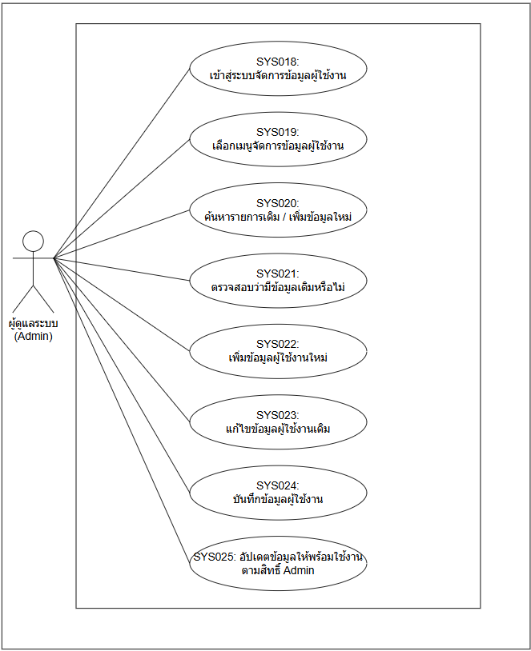
Use Case ID | SYS018
Use Case Name | เปิดหน้าบริหารจัดการผู้ใช้งานในขอบเขต
Actors | ผู้ดูแลระบบ
Preconditions | 1. ระบบ พร้อมใช้งาน  2. Admin หน่วยงาน เข้าสู่ระบบหรือเข้าถึงช่องทางที่เกี่ยวข้องตามสิทธิ์ที่กำหนด
Postconditions | 1. ระบบแสดงหน้าจอระบบจัดการข้อมูลผู้ใช้งานสำหรับผู้ดูแลระบบ (Admin)ให้พร้อมใช้งาน  2. Admin หน่วยงานสามารถเลือกฟังก์ชันที่เกี่ยวข้องได้
Flow of Events | 1. Admin หน่วยงานเข้าสู่ระบบ  2. Admin หน่วยงานเลือกเมนูระบบจัดการข้อมูลผู้ใช้งานสำหรับผู้ดูแลระบบ (Admin)  3. ระบบตรวจสอบสิทธิ์การเข้าใช้งานเมนู  4. ระบบแสดงหน้าจอระบบจัดการข้อมูลผู้ใช้งานสำหรับผู้ดูแลระบบ (Admin)และรายการข้อมูลที่เกี่ยวข้อง
Alternative Flow | A1. กรณีไม่มีสิทธิ์เข้าเมนู ระบบแจ้งเตือนและไม่แสดงข้อมูลที่อยู่นอกขอบเขตสิทธิ์
Exceptions | E1. กรณีไม่สามารถเปิดหน้าจอได้ ระบบแสดงข้อความแจ้งข้อผิดพลาดและให้ลองใหม่หรือติดต่อเจ้าหน้าที่ IT

Use Case ID | SYS019
Use Case Name | ค้นหาและดูข้อมูลผู้ใช้งาน
Actors | ผู้ดูแลระบบ
Preconditions | 1. ระบบ พร้อมใช้งาน  2. Admin หน่วยงาน เข้าสู่ระบบหรือเข้าถึงช่องทางที่เกี่ยวข้องตามสิทธิ์ที่กำหนด  3. ข้อมูลอ้างอิงที่เกี่ยวข้องกับระบบจัดการข้อมูลผู้ใช้งานสำหรับผู้ดูแลระบบ (Admin)พร้อมใช้งาน
Postconditions | 1. ระบบแสดงผลการค้นหาข้อมูลผู้ใช้งานในขอบเขตที่ได้รับสิทธิ์ตามเงื่อนไข  2. ผู้ใช้งานสามารถเปิดดูรายละเอียดหรือดำเนินการขั้นตอนถัดไปได้
Flow of Events | 1. Admin หน่วยงานเลือกเมนูค้นหาหรือรายการข้อมูลผู้ใช้งานในขอบเขตที่ได้รับสิทธิ์  2. Admin หน่วยงานระบุเงื่อนไขการค้นหา เช่น คำสำคัญ สถานะ หน่วยงาน หรือช่วงเวลา  3. ระบบตรวจสอบสิทธิ์และประมวลผลเงื่อนไขการค้นหา  4. ระบบแสดงรายการข้อมูลผู้ใช้งานในขอบเขตที่ได้รับสิทธิ์ที่ตรงตามเงื่อนไขและอยู่ในขอบเขตสิทธิ์
Alternative Flow | A1. กรณีไม่พบข้อมูล ระบบแสดงข้อความว่าไม่พบรายการตามเงื่อนไขและให้ปรับเงื่อนไขการค้นหา
Exceptions | E1. กรณีค้นหาข้อมูลไม่สำเร็จ ระบบแจ้งข้อผิดพลาดและบันทึกเหตุการณ์ไว้ตรวจสอบ

Use Case ID | SYS020
Use Case Name | กำหนดสถานะผู้ใช้งาน Active/Inactive
Actors | ผู้ดูแลระบบ
Preconditions | 1. ระบบ พร้อมใช้งาน  2. Admin หน่วยงาน เข้าสู่ระบบหรือเข้าถึงช่องทางที่เกี่ยวข้องตามสิทธิ์ที่กำหนด  3. ข้อมูลอ้างอิงที่เกี่ยวข้องกับระบบจัดการข้อมูลผู้ใช้งานสำหรับผู้ดูแลระบบ (Admin)พร้อมใช้งาน  4. มีข้อมูลข้อมูลผู้ใช้งานในขอบเขตที่ได้รับสิทธิ์ที่ต้องการเปลี่ยนสถานะอยู่ในระบบ
Postconditions | 1. สถานะของข้อมูลผู้ใช้งานในขอบเขตที่ได้รับสิทธิ์ถูกเปลี่ยนตามผลการดำเนินการ  2. ระบบควบคุมการใช้งานข้อมูลตามสถานะใหม่  3. ระบบบันทึกเหตุผลและประวัติการเปลี่ยนสถานะ
Flow of Events | 1. Admin หน่วยงานเลือกข้อมูลข้อมูลผู้ใช้งานในขอบเขตที่ได้รับสิทธิ์ที่ต้องการเปลี่ยนสถานะ  2. ระบบแสดงสถานะปัจจุบันและผลกระทบที่เกี่ยวข้อง  3. Admin หน่วยงานเลือกสถานะใหม่และระบุเหตุผลตามความจำเป็น  4. ระบบตรวจสอบสิทธิ์และเงื่อนไขก่อนเปลี่ยนสถานะ  5. ระบบบันทึกสถานะใหม่และแจ้งผลการดำเนินการ
Alternative Flow | A1. กรณีสถานะใหม่มีผลกระทบต่อข้อมูลหรือผู้ใช้งานอื่น ระบบแจ้งเตือนเพื่อให้ผู้ดำเนินการยืนยันก่อนบันทึก
Exceptions | E1. กรณีไม่สามารถเปลี่ยนสถานะได้ ระบบแจ้งข้อผิดพลาดและคงสถานะเดิมไว้

Use Case ID | SYS021
Use Case Name | รีเซ็ตรหัสผ่านผู้ใช้งาน
Actors | ผู้ดูแลระบบ
Preconditions | 1. ระบบ พร้อมใช้งาน  2. Admin หน่วยงาน เข้าสู่ระบบหรือเข้าถึงช่องทางที่เกี่ยวข้องตามสิทธิ์ที่กำหนด  3. ข้อมูลอ้างอิงที่เกี่ยวข้องกับระบบจัดการข้อมูลผู้ใช้งานสำหรับผู้ดูแลระบบ (Admin)พร้อมใช้งาน
Postconditions | 1. ระบบดำเนินการรีเซ็ตรหัสผ่านผู้ใช้งานสำเร็จตามเงื่อนไข  2. ข้อมูลหรือสถานะของรหัสผ่านผู้ใช้งานถูกแสดงผลหรือปรับปรุงตามสิทธิ์  3. ระบบบันทึกประวัติการดำเนินการเพื่อการตรวจสอบย้อนหลัง
Flow of Events | 1. Admin หน่วยงานเข้าสู่เมนูระบบจัดการข้อมูลผู้ใช้งานสำหรับผู้ดูแลระบบ (Admin)  2. Admin หน่วยงานเลือกฟังก์ชันรีเซ็ตรหัสผ่านผู้ใช้งาน  3. ระบบแสดงข้อมูลหรือแบบฟอร์มของรหัสผ่านผู้ใช้งานที่เกี่ยวข้อง  4. Admin หน่วยงานตรวจสอบหรือระบุข้อมูลตามขั้นตอน  5. ระบบตรวจสอบความครบถ้วน ความถูกต้อง และสิทธิ์การดำเนินการ  6. ระบบบันทึก แสดงผล หรือแจ้งผลการดำเนินการตามกระบวนงาน
Alternative Flow | A1. กรณีข้อมูลไม่ครบถ้วนหรือไม่ผ่านเงื่อนไข ระบบแจ้งรายการที่ต้องแก้ไขและให้ผู้ใช้งานปรับปรุงก่อนดำเนินการต่อ
Exceptions | E1. กรณีระบบไม่สามารถดำเนินการได้ ระบบแจ้งข้อผิดพลาดและบันทึกเหตุการณ์เพื่อให้เจ้าหน้าที่ตรวจสอบ

Use Case ID | SYS022
Use Case Name | ตรวจสอบและอนุมัติคำขอลงทะเบียนในหน่วยงาน
Actors | ผู้ดูแลระบบ
Preconditions | 1. ระบบ พร้อมใช้งาน  2. Admin หน่วยงาน เข้าสู่ระบบหรือเข้าถึงช่องทางที่เกี่ยวข้องตามสิทธิ์ที่กำหนด  3. ข้อมูลอ้างอิงที่เกี่ยวข้องกับระบบจัดการข้อมูลผู้ใช้งานสำหรับผู้ดูแลระบบ (Admin)พร้อมใช้งาน  4. มีคำขอหรือรายการคำขอลงทะเบียนผู้ใช้งานอยู่ในสถานะรอพิจารณา
Postconditions | 1. คำขอหรือรายการคำขอลงทะเบียนผู้ใช้งานได้รับผลการพิจารณาเป็นอนุมัติหรือไม่อนุมัติ  2. ระบบบันทึกเหตุผลกรณีไม่อนุมัติหรือส่งกลับแก้ไข  3. ระบบเตรียมแจ้งผลให้ผู้เกี่ยวข้อง
Flow of Events | 1. Admin หน่วยงานเปิดรายการคำขอลงทะเบียนผู้ใช้งานที่รอพิจารณา  2. Admin หน่วยงานตรวจสอบรายละเอียด เอกสาร หรือข้อมูลประกอบ  3. Admin หน่วยงานเลือกผลการพิจารณาเป็นอนุมัติ ไม่อนุมัติ หรือส่งกลับแก้ไข  4. ระบบบันทึกผลการพิจารณา เหตุผล และวันเวลาที่ดำเนินการ  5. ระบบปรับสถานะรายการและแจ้งผลตามช่องทางที่กำหนด
Alternative Flow | A1. กรณีข้อมูลยังไม่ครบถ้วน ผู้พิจารณาสามารถส่งกลับให้แก้ไขหรือขอข้อมูลเพิ่มเติมก่อนอนุมัติ
Exceptions | E1. กรณีระบบไม่สามารถบันทึกผลการพิจารณาได้ ระบบแจ้งข้อผิดพลาดและคงสถานะเดิมไว้

Use Case ID | SYS023
Use Case Name | อนุมัติคำขอแก้ไขหน่วยงานหรือสิทธิ์ในขอบเขต
Actors | ผู้ดูแลระบบ
Preconditions | 1. ระบบ พร้อมใช้งาน  2. Admin หน่วยงาน เข้าสู่ระบบหรือเข้าถึงช่องทางที่เกี่ยวข้องตามสิทธิ์ที่กำหนด  3. ข้อมูลอ้างอิงที่เกี่ยวข้องกับระบบจัดการข้อมูลผู้ใช้งานสำหรับผู้ดูแลระบบ (Admin)พร้อมใช้งาน  4. มีคำขอหรือรายการคำขอแก้ไขข้อมูลผู้ใช้งานอยู่ในสถานะรอพิจารณา
Postconditions | 1. คำขอหรือรายการคำขอแก้ไขข้อมูลผู้ใช้งานได้รับผลการพิจารณาเป็นอนุมัติหรือไม่อนุมัติ  2. ระบบบันทึกเหตุผลกรณีไม่อนุมัติหรือส่งกลับแก้ไข  3. ระบบเตรียมแจ้งผลให้ผู้เกี่ยวข้อง
Flow of Events | 1. Admin หน่วยงานเปิดรายการคำขอแก้ไขข้อมูลผู้ใช้งานที่รอพิจารณา  2. Admin หน่วยงานตรวจสอบรายละเอียด เอกสาร หรือข้อมูลประกอบ  3. Admin หน่วยงานเลือกผลการพิจารณาเป็นอนุมัติ ไม่อนุมัติ หรือส่งกลับแก้ไข  4. ระบบบันทึกผลการพิจารณา เหตุผล และวันเวลาที่ดำเนินการ  5. ระบบปรับสถานะรายการและแจ้งผลตามช่องทางที่กำหนด
Alternative Flow | A1. กรณีข้อมูลยังไม่ครบถ้วน ผู้พิจารณาสามารถส่งกลับให้แก้ไขหรือขอข้อมูลเพิ่มเติมก่อนอนุมัติ
Exceptions | E1. กรณีระบบไม่สามารถบันทึกผลการพิจารณาได้ ระบบแจ้งข้อผิดพลาดและคงสถานะเดิมไว้

Use Case ID | SYS024
Use Case Name | ปรับปรุงข้อมูลผู้ใช้งานในขอบเขต
Actors | ผู้ดูแลระบบ
Preconditions | 1. ระบบ พร้อมใช้งาน  2. Admin หน่วยงาน เข้าสู่ระบบหรือเข้าถึงช่องทางที่เกี่ยวข้องตามสิทธิ์ที่กำหนด  3. ข้อมูลอ้างอิงที่เกี่ยวข้องกับระบบจัดการข้อมูลผู้ใช้งานสำหรับผู้ดูแลระบบ (Admin)พร้อมใช้งาน  4. มีข้อมูลข้อมูลผู้ใช้งานในขอบเขตที่ได้รับสิทธิ์ที่ต้องการแก้ไขอยู่ในระบบ
Postconditions | 1. ข้อมูลข้อมูลผู้ใช้งานในขอบเขตที่ได้รับสิทธิ์ถูกปรับปรุงตามรายการที่แก้ไข  2. ระบบบันทึกประวัติการเปลี่ยนแปลงและผู้ดำเนินการ
Flow of Events | 1. Admin หน่วยงานค้นหาและเลือกข้อมูลข้อมูลผู้ใช้งานในขอบเขตที่ได้รับสิทธิ์ที่ต้องการแก้ไข  2. ระบบแสดงรายละเอียดข้อมูลเดิม  3. Admin หน่วยงานปรับปรุงข้อมูลตามขอบเขตที่ได้รับสิทธิ์  4. ระบบตรวจสอบความครบถ้วน ความถูกต้อง และผลกระทบของข้อมูล  5. ระบบบันทึกข้อมูลข้อมูลผู้ใช้งานในขอบเขตที่ได้รับสิทธิ์ที่แก้ไขและแสดงผลการดำเนินการ
Alternative Flow | A1. กรณีข้อมูลที่แก้ไขมีผลกระทบต่อข้อมูลอื่น ระบบแจ้งเตือนให้ตรวจสอบก่อนยืนยันการบันทึก
Exceptions | E1. กรณีข้อมูลถูกแก้ไขโดยผู้อื่นในระหว่างดำเนินการ ระบบแจ้งให้รีเฟรชข้อมูลและดำเนินการใหม่

Use Case ID | SYS025
Use Case Name | ส่งออกข้อมูลผู้ใช้งานในขอบเขต
Actors | ผู้ดูแลระบบ
Preconditions | 1. ระบบ พร้อมใช้งาน  2. Admin หน่วยงาน เข้าสู่ระบบหรือเข้าถึงช่องทางที่เกี่ยวข้องตามสิทธิ์ที่กำหนด  3. ข้อมูลอ้างอิงที่เกี่ยวข้องกับระบบจัดการข้อมูลผู้ใช้งานสำหรับผู้ดูแลระบบ (Admin)พร้อมใช้งาน  4. มีข้อมูลข้อมูลผู้ใช้งานในขอบเขตที่ได้รับสิทธิ์หรือรายงานที่สามารถส่งออกได้
Postconditions | 1. ระบบสร้างไฟล์ส่งออกข้อมูลข้อมูลผู้ใช้งานในขอบเขตที่ได้รับสิทธิ์ตามรูปแบบที่กำหนด  2. ระบบบันทึกประวัติการส่งออกข้อมูลและผู้ดำเนินการ
Flow of Events | 1. Admin หน่วยงานกำหนดเงื่อนไขหรือเลือกรายการข้อมูลผู้ใช้งานในขอบเขตที่ได้รับสิทธิ์ที่ต้องการส่งออก  2. ระบบแสดงตัวอย่างข้อมูลตามสิทธิ์  3. Admin หน่วยงานเลือกรูปแบบไฟล์ เช่น Excel หรือ PDF ตามที่ระบบรองรับ  4. ระบบตรวจสอบสิทธิ์การส่งออกและข้อมูลที่อนุญาตให้ส่งออก  5. ระบบสร้างไฟล์และบันทึกประวัติการส่งออก
Alternative Flow | A1. กรณีไม่มีข้อมูลตามเงื่อนไข ระบบแจ้งว่าไม่พบข้อมูลสำหรับส่งออก
Exceptions | E1. กรณีสร้างไฟล์ไม่สำเร็จ ระบบแจ้งข้อผิดพลาดและให้ดำเนินการใหม่

2.2.1.4 คุณสมบัติระบบจัดการข้อมูลผู้ใช้งานสำหรับผู้ดูแลระบบ (Super Admin)
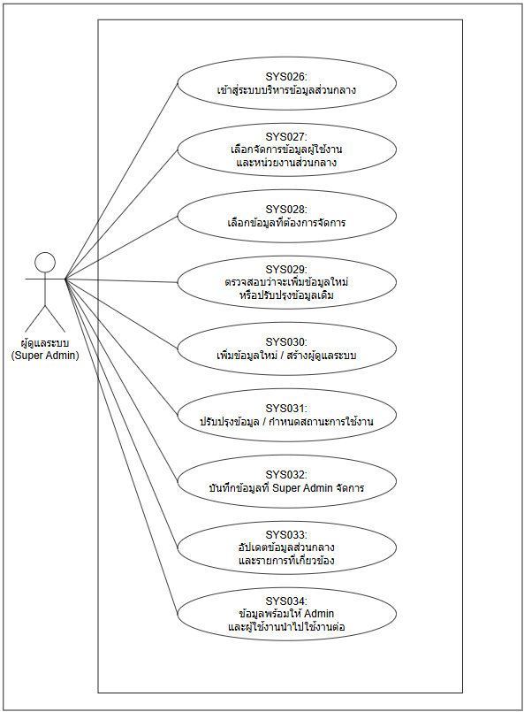

Use Case ID | SYS026
Use Case Name | เปิดหน้าควบคุมบัญชีผู้ใช้งานภาพรวม
Actors | Super Admin
Preconditions | 1. ระบบ พร้อมใช้งาน  2. Super Admin เข้าสู่ระบบหรือเข้าถึงช่องทางที่เกี่ยวข้องตามสิทธิ์ที่กำหนด
Postconditions | 1. ระบบแสดงหน้าจอระบบจัดการข้อมูลผู้ใช้งานสำหรับผู้ดูแลระบบ (Super Admin)ให้พร้อมใช้งาน  2. Super Adminสามารถเลือกฟังก์ชันที่เกี่ยวข้องได้
Flow of Events | 1. Super Adminเข้าสู่ระบบ  2. Super Adminเลือกเมนูระบบจัดการข้อมูลผู้ใช้งานสำหรับผู้ดูแลระบบ (Super Admin)  3. ระบบตรวจสอบสิทธิ์การเข้าใช้งานเมนู  4. ระบบแสดงหน้าจอระบบจัดการข้อมูลผู้ใช้งานสำหรับผู้ดูแลระบบ (Super Admin)และรายการข้อมูลที่เกี่ยวข้อง
Alternative Flow | A1. กรณีไม่มีสิทธิ์เข้าเมนู ระบบแจ้งเตือนและไม่แสดงข้อมูลที่อยู่นอกขอบเขตสิทธิ์
Exceptions | E1. กรณีไม่สามารถเปิดหน้าจอได้ ระบบแสดงข้อความแจ้งข้อผิดพลาดและให้ลองใหม่หรือติดต่อเจ้าหน้าที่ IT

Use Case ID | SYS027
Use Case Name | กำหนดสถานะผู้ใช้งานระดับระบบ
Actors | Super Admin
Preconditions | 1. ระบบ พร้อมใช้งาน  2. Super Admin เข้าสู่ระบบหรือเข้าถึงช่องทางที่เกี่ยวข้องตามสิทธิ์ที่กำหนด  3. ข้อมูลอ้างอิงที่เกี่ยวข้องกับระบบจัดการข้อมูลผู้ใช้งานสำหรับผู้ดูแลระบบ (Super Admin)พร้อมใช้งาน  4. มีข้อมูลข้อมูลผู้ใช้งานและผู้ดูแลระบบที่ต้องการเปลี่ยนสถานะอยู่ในระบบ
Postconditions | 1. สถานะของข้อมูลผู้ใช้งานและผู้ดูแลระบบถูกเปลี่ยนตามผลการดำเนินการ  2. ระบบควบคุมการใช้งานข้อมูลตามสถานะใหม่  3. ระบบบันทึกเหตุผลและประวัติการเปลี่ยนสถานะ
Flow of Events | 1. Super Adminเลือกข้อมูลข้อมูลผู้ใช้งานและผู้ดูแลระบบที่ต้องการเปลี่ยนสถานะ  2. ระบบแสดงสถานะปัจจุบันและผลกระทบที่เกี่ยวข้อง  3. Super Adminเลือกสถานะใหม่และระบุเหตุผลตามความจำเป็น  4. ระบบตรวจสอบสิทธิ์และเงื่อนไขก่อนเปลี่ยนสถานะ  5. ระบบบันทึกสถานะใหม่และแจ้งผลการดำเนินการ
Alternative Flow | A1. กรณีสถานะใหม่มีผลกระทบต่อข้อมูลหรือผู้ใช้งานอื่น ระบบแจ้งเตือนเพื่อให้ผู้ดำเนินการยืนยันก่อนบันทึก
Exceptions | E1. กรณีไม่สามารถเปลี่ยนสถานะได้ ระบบแจ้งข้อผิดพลาดและคงสถานะเดิมไว้

Use Case ID | SYS028
Use Case Name | บริหารจัดการรหัสผ่านผู้ใช้งาน
Actors | Super Admin
Preconditions | 1. ระบบ พร้อมใช้งาน  2. Super Admin เข้าสู่ระบบหรือเข้าถึงช่องทางที่เกี่ยวข้องตามสิทธิ์ที่กำหนด  3. ข้อมูลอ้างอิงที่เกี่ยวข้องกับระบบจัดการข้อมูลผู้ใช้งานสำหรับผู้ดูแลระบบ (Super Admin)พร้อมใช้งาน
Postconditions | 1. ระบบดำเนินการบริหารจัดการรหัสผ่านผู้ใช้งานสำเร็จตามเงื่อนไข  2. ข้อมูลหรือสถานะของรหัสผ่านและข้อมูลเข้าสู่ระบบถูกแสดงผลหรือปรับปรุงตามสิทธิ์  3. ระบบบันทึกประวัติการดำเนินการเพื่อการตรวจสอบย้อนหลัง
Flow of Events | 1. Super Adminเข้าสู่เมนูระบบจัดการข้อมูลผู้ใช้งานสำหรับผู้ดูแลระบบ (Super Admin)  2. Super Adminเลือกฟังก์ชันบริหารจัดการรหัสผ่านผู้ใช้งาน  3. ระบบแสดงข้อมูลหรือแบบฟอร์มของรหัสผ่านและข้อมูลเข้าสู่ระบบที่เกี่ยวข้อง  4. Super Adminตรวจสอบหรือระบุข้อมูลตามขั้นตอน  5. ระบบตรวจสอบความครบถ้วน ความถูกต้อง และสิทธิ์การดำเนินการ  6. ระบบบันทึก แสดงผล หรือแจ้งผลการดำเนินการตามกระบวนงาน
Alternative Flow | A1. กรณีข้อมูลไม่ครบถ้วนหรือไม่ผ่านเงื่อนไข ระบบแจ้งรายการที่ต้องแก้ไขและให้ผู้ใช้งานปรับปรุงก่อนดำเนินการต่อ
Exceptions | E1. กรณีระบบไม่สามารถดำเนินการได้ ระบบแจ้งข้อผิดพลาดและบันทึกเหตุการณ์เพื่อให้เจ้าหน้าที่ตรวจสอบ

Use Case ID | SYS029
Use Case Name | อนุมัติคำขอลงทะเบียนผู้ใช้งาน
Actors | Super Admin
Preconditions | 1. ระบบ พร้อมใช้งาน  2. Super Admin เข้าสู่ระบบหรือเข้าถึงช่องทางที่เกี่ยวข้องตามสิทธิ์ที่กำหนด  3. ข้อมูลอ้างอิงที่เกี่ยวข้องกับระบบจัดการข้อมูลผู้ใช้งานสำหรับผู้ดูแลระบบ (Super Admin)พร้อมใช้งาน  4. มีคำขอหรือรายการคำขอลงทะเบียนผู้ใช้งานอยู่ในสถานะรอพิจารณา
Postconditions | 1. คำขอหรือรายการคำขอลงทะเบียนผู้ใช้งานได้รับผลการพิจารณาเป็นอนุมัติหรือไม่อนุมัติ  2. ระบบบันทึกเหตุผลกรณีไม่อนุมัติหรือส่งกลับแก้ไข  3. ระบบเตรียมแจ้งผลให้ผู้เกี่ยวข้อง
Flow of Events | 1. Super Adminเปิดรายการคำขอลงทะเบียนผู้ใช้งานที่รอพิจารณา  2. Super Adminตรวจสอบรายละเอียด เอกสาร หรือข้อมูลประกอบ  3. Super Adminเลือกผลการพิจารณาเป็นอนุมัติ ไม่อนุมัติ หรือส่งกลับแก้ไข  4. ระบบบันทึกผลการพิจารณา เหตุผล และวันเวลาที่ดำเนินการ  5. ระบบปรับสถานะรายการและแจ้งผลตามช่องทางที่กำหนด
Alternative Flow | A1. กรณีข้อมูลยังไม่ครบถ้วน ผู้พิจารณาสามารถส่งกลับให้แก้ไขหรือขอข้อมูลเพิ่มเติมก่อนอนุมัติ
Exceptions | E1. กรณีระบบไม่สามารถบันทึกผลการพิจารณาได้ ระบบแจ้งข้อผิดพลาดและคงสถานะเดิมไว้

Use Case ID | SYS030
Use Case Name | อนุมัติคำขอแก้ไขหน่วยงาน
Actors | Super Admin
Preconditions | 1. ระบบ พร้อมใช้งาน  2. Super Admin เข้าสู่ระบบหรือเข้าถึงช่องทางที่เกี่ยวข้องตามสิทธิ์ที่กำหนด  3. ข้อมูลอ้างอิงที่เกี่ยวข้องกับระบบจัดการข้อมูลผู้ใช้งานสำหรับผู้ดูแลระบบ (Super Admin)พร้อมใช้งาน  4. มีคำขอหรือรายการคำขอแก้ไขหน่วยงานของผู้ใช้งานอยู่ในสถานะรอพิจารณา
Postconditions | 1. คำขอหรือรายการคำขอแก้ไขหน่วยงานของผู้ใช้งานได้รับผลการพิจารณาเป็นอนุมัติหรือไม่อนุมัติ  2. ระบบบันทึกเหตุผลกรณีไม่อนุมัติหรือส่งกลับแก้ไข  3. ระบบเตรียมแจ้งผลให้ผู้เกี่ยวข้อง
Flow of Events | 1. Super Adminเปิดรายการคำขอแก้ไขหน่วยงานของผู้ใช้งานที่รอพิจารณา  2. Super Adminตรวจสอบรายละเอียด เอกสาร หรือข้อมูลประกอบ  3. Super Adminเลือกผลการพิจารณาเป็นอนุมัติ ไม่อนุมัติ หรือส่งกลับแก้ไข  4. ระบบบันทึกผลการพิจารณา เหตุผล และวันเวลาที่ดำเนินการ  5. ระบบปรับสถานะรายการและแจ้งผลตามช่องทางที่กำหนด
Alternative Flow | A1. กรณีข้อมูลยังไม่ครบถ้วน ผู้พิจารณาสามารถส่งกลับให้แก้ไขหรือขอข้อมูลเพิ่มเติมก่อนอนุมัติ
Exceptions | E1. กรณีระบบไม่สามารถบันทึกผลการพิจารณาได้ ระบบแจ้งข้อผิดพลาดและคงสถานะเดิมไว้

Use Case ID | SYS031
Use Case Name | อนุมัติคำขอแก้ไขสิทธิ์
Actors | Super Admin
Preconditions | 1. ระบบ พร้อมใช้งาน  2. Super Admin เข้าสู่ระบบหรือเข้าถึงช่องทางที่เกี่ยวข้องตามสิทธิ์ที่กำหนด  3. ข้อมูลอ้างอิงที่เกี่ยวข้องกับระบบจัดการข้อมูลผู้ใช้งานสำหรับผู้ดูแลระบบ (Super Admin)พร้อมใช้งาน  4. มีคำขอหรือรายการคำขอแก้ไขสิทธิ์ผู้ใช้งานอยู่ในสถานะรอพิจารณา
Postconditions | 1. คำขอหรือรายการคำขอแก้ไขสิทธิ์ผู้ใช้งานได้รับผลการพิจารณาเป็นอนุมัติหรือไม่อนุมัติ  2. ระบบบันทึกเหตุผลกรณีไม่อนุมัติหรือส่งกลับแก้ไข  3. ระบบเตรียมแจ้งผลให้ผู้เกี่ยวข้อง
Flow of Events | 1. Super Adminเปิดรายการคำขอแก้ไขสิทธิ์ผู้ใช้งานที่รอพิจารณา  2. Super Adminตรวจสอบรายละเอียด เอกสาร หรือข้อมูลประกอบ  3. Super Adminเลือกผลการพิจารณาเป็นอนุมัติ ไม่อนุมัติ หรือส่งกลับแก้ไข  4. ระบบบันทึกผลการพิจารณา เหตุผล และวันเวลาที่ดำเนินการ  5. ระบบปรับสถานะรายการและแจ้งผลตามช่องทางที่กำหนด
Alternative Flow | A1. กรณีข้อมูลยังไม่ครบถ้วน ผู้พิจารณาสามารถส่งกลับให้แก้ไขหรือขอข้อมูลเพิ่มเติมก่อนอนุมัติ
Exceptions | E1. กรณีระบบไม่สามารถบันทึกผลการพิจารณาได้ ระบบแจ้งข้อผิดพลาดและคงสถานะเดิมไว้

Use Case ID | SYS032
Use Case Name | บริหารจัดการข้อมูลผู้ใช้งานระดับระบบ
Actors | Super Admin
Preconditions | 1. ระบบ พร้อมใช้งาน  2. Super Admin เข้าสู่ระบบหรือเข้าถึงช่องทางที่เกี่ยวข้องตามสิทธิ์ที่กำหนด  3. ข้อมูลอ้างอิงที่เกี่ยวข้องกับระบบจัดการข้อมูลผู้ใช้งานสำหรับผู้ดูแลระบบ (Super Admin)พร้อมใช้งาน  4. มีข้อมูลข้อมูลผู้ใช้งานและผู้ดูแลระบบที่ต้องการแก้ไขอยู่ในระบบ
Postconditions | 1. ข้อมูลข้อมูลผู้ใช้งานและผู้ดูแลระบบถูกปรับปรุงตามรายการที่แก้ไข  2. ระบบบันทึกประวัติการเปลี่ยนแปลงและผู้ดำเนินการ
Flow of Events | 1. Super Adminค้นหาและเลือกข้อมูลข้อมูลผู้ใช้งานและผู้ดูแลระบบที่ต้องการแก้ไข  2. ระบบแสดงรายละเอียดข้อมูลเดิม  3. Super Adminปรับปรุงข้อมูลตามขอบเขตที่ได้รับสิทธิ์  4. ระบบตรวจสอบความครบถ้วน ความถูกต้อง และผลกระทบของข้อมูล  5. ระบบบันทึกข้อมูลข้อมูลผู้ใช้งานและผู้ดูแลระบบที่แก้ไขและแสดงผลการดำเนินการ
Alternative Flow | A1. กรณีข้อมูลที่แก้ไขมีผลกระทบต่อข้อมูลอื่น ระบบแจ้งเตือนให้ตรวจสอบก่อนยืนยันการบันทึก
Exceptions | E1. กรณีข้อมูลถูกแก้ไขโดยผู้อื่นในระหว่างดำเนินการ ระบบแจ้งให้รีเฟรชข้อมูลและดำเนินการใหม่

Use Case ID | SYS033
Use Case Name | บริหารจัดการข้อมูลหน่วยงานและ Role
Actors | Super Admin
Preconditions | 1. ระบบ พร้อมใช้งาน  2. Super Admin เข้าสู่ระบบหรือเข้าถึงช่องทางที่เกี่ยวข้องตามสิทธิ์ที่กำหนด  3. ข้อมูลอ้างอิงที่เกี่ยวข้องกับระบบจัดการข้อมูลผู้ใช้งานสำหรับผู้ดูแลระบบ (Super Admin)พร้อมใช้งาน  4. มีข้อมูลข้อมูลหน่วยงานและ Roleที่ต้องการแก้ไขอยู่ในระบบ
Postconditions | 1. ข้อมูลข้อมูลหน่วยงานและ Roleถูกปรับปรุงตามรายการที่แก้ไข  2. ระบบบันทึกประวัติการเปลี่ยนแปลงและผู้ดำเนินการ
Flow of Events | 1. Super Adminค้นหาและเลือกข้อมูลข้อมูลหน่วยงานและ Roleที่ต้องการแก้ไข  2. ระบบแสดงรายละเอียดข้อมูลเดิม  3. Super Adminปรับปรุงข้อมูลตามขอบเขตที่ได้รับสิทธิ์  4. ระบบตรวจสอบความครบถ้วน ความถูกต้อง และผลกระทบของข้อมูล  5. ระบบบันทึกข้อมูลข้อมูลหน่วยงานและ Roleที่แก้ไขและแสดงผลการดำเนินการ
Alternative Flow | A1. กรณีข้อมูลที่แก้ไขมีผลกระทบต่อข้อมูลอื่น ระบบแจ้งเตือนให้ตรวจสอบก่อนยืนยันการบันทึก
Exceptions | E1. กรณีข้อมูลถูกแก้ไขโดยผู้อื่นในระหว่างดำเนินการ ระบบแจ้งให้รีเฟรชข้อมูลและดำเนินการใหม่

Use Case ID | SYS034
Use Case Name | กำหนดข้อมูลระบบงานหรือโปรแกรมเพิ่มเติม
Actors | Super Admin
Preconditions | 1. ระบบ พร้อมใช้งาน  2. Super Admin เข้าสู่ระบบหรือเข้าถึงช่องทางที่เกี่ยวข้องตามสิทธิ์ที่กำหนด  3. ข้อมูลอ้างอิงที่เกี่ยวข้องกับระบบจัดการข้อมูลผู้ใช้งานสำหรับผู้ดูแลระบบ (Super Admin)พร้อมใช้งาน
Postconditions | 1. ข้อมูลข้อมูลระบบงานหรือโปรแกรมใหม่ถูกบันทึกในระบบ  2. ระบบกำหนดสถานะเริ่มต้นของข้อมูลระบบงานหรือโปรแกรมตามที่กำหนด  3. ระบบบันทึกผู้สร้างและวันเวลาที่ดำเนินการ
Flow of Events | 1. Super Adminเลือกฟังก์ชันเพิ่มข้อมูลข้อมูลระบบงานหรือโปรแกรม  2. ระบบแสดงแบบฟอร์มสำหรับบันทึกข้อมูลระบบงานหรือโปรแกรม  3. Super Adminกรอกข้อมูลที่จำเป็นและตรวจสอบความถูกต้อง  4. ระบบตรวจสอบข้อมูลบังคับ รูปแบบข้อมูล และข้อมูลซ้ำ  5. ระบบบันทึกข้อมูลข้อมูลระบบงานหรือโปรแกรมและแจ้งผลการดำเนินการ
Alternative Flow | A1. กรณีข้อมูลไม่ครบถ้วนหรือพบข้อมูลซ้ำ ระบบแจ้งรายการที่ต้องแก้ไขและไม่บันทึกข้อมูลจนกว่าจะแก้ไขถูกต้อง
Exceptions | E1. กรณีระบบไม่สามารถบันทึกข้อมูลได้ ระบบแจ้งข้อผิดพลาดและให้ผู้ใช้งานดำเนินการใหม่ภายหลัง

2.2.1.5 คุณสมบัติระบบบริหารจัดการสิทธิ์สำหรับการใช้งานให้กับผู้ใช้งานในแต่ละระดับสิทธิ์
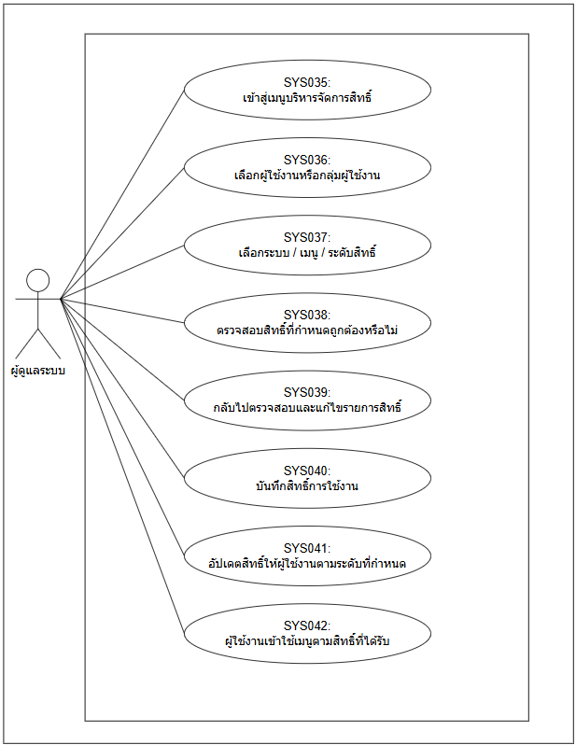

Use Case ID | SYS035
Use Case Name | เปิดหน้าบริหารจัดการสิทธิ์การใช้งาน
Actors | ผู้ดูแลระบบ
Preconditions | 1. ระบบ พร้อมใช้งาน  2. Admin เข้าสู่ระบบหรือเข้าถึงช่องทางที่เกี่ยวข้องตามสิทธิ์ที่กำหนด
Postconditions | 1. ระบบแสดงหน้าจอระบบบริหารจัดการสิทธิ์สำหรับการใช้งานให้กับผู้ใช้งานในแต่ละระดับสิทธิ์ให้พร้อมใช้งาน  2. Adminสามารถเลือกฟังก์ชันที่เกี่ยวข้องได้
Flow of Events | 1. Admin เข้าสู่ระบบ  2. Adminเลือกเมนูระบบบริหารจัดการสิทธิ์สำหรับการใช้งานให้กับผู้ใช้งานในแต่ละระดับสิทธิ์  3. ระบบตรวจสอบสิทธิ์การเข้าใช้งานเมนู  4. ระบบแสดงหน้าจอระบบบริหารจัดการสิทธิ์สำหรับการใช้งานให้กับผู้ใช้งานในแต่ละระดับสิทธิ์และรายการข้อมูลที่เกี่ยวข้อง
Alternative Flow | A1. กรณีไม่มีสิทธิ์เข้าเมนู ระบบแจ้งเตือนและไม่แสดงข้อมูลที่อยู่นอกขอบเขตสิทธิ์
Exceptions | E1. กรณีไม่สามารถเปิดหน้าจอได้ ระบบแสดงข้อความแจ้งข้อผิดพลาดและให้ลองใหม่หรือติดต่อเจ้าหน้าที่ IT

Use Case ID | SYS036
Use Case Name | สร้างหรือแก้ไข Role
Actors | ผู้ดูแลระบบ
Preconditions | 1. ระบบ พร้อมใช้งาน  2. Admin เข้าสู่ระบบหรือเข้าถึงช่องทางที่เกี่ยวข้องตามสิทธิ์ที่กำหนด  3. ข้อมูลอ้างอิงที่เกี่ยวข้องกับระบบบริหารจัดการสิทธิ์สำหรับการใช้งานให้กับผู้ใช้งานในแต่ละระดับสิทธิ์พร้อมใช้งาน
Postconditions | 1. ข้อมูลRoleใหม่ถูกบันทึกในระบบ  2. ระบบกำหนดสถานะเริ่มต้นของRoleตามที่กำหนด  3. ระบบบันทึกผู้สร้างและวันเวลาที่ดำเนินการ
Flow of Events | 1. Adminเลือกฟังก์ชันเพิ่มข้อมูลRole  2. ระบบแสดงแบบฟอร์มสำหรับบันทึกRole  3. Adminกรอกข้อมูลที่จำเป็นและตรวจสอบความถูกต้อง  4. ระบบตรวจสอบข้อมูลบังคับ รูปแบบข้อมูล และข้อมูลซ้ำ  5. ระบบบันทึกข้อมูลRoleและแจ้งผลการดำเนินการ
Alternative Flow | A1. กรณีข้อมูลไม่ครบถ้วนหรือพบข้อมูลซ้ำ ระบบแจ้งรายการที่ต้องแก้ไขและไม่บันทึกข้อมูลจนกว่าจะแก้ไขถูกต้อง
Exceptions | E1. กรณีระบบไม่สามารถบันทึกข้อมูลได้ ระบบแจ้งข้อผิดพลาดและให้ผู้ใช้งานดำเนินการใหม่ภายหลัง

Use Case ID | SYS037
Use Case Name | กำหนด Permission ระดับระบบ เมนู ฟังก์ชัน และข้อมูล
Actors | ผู้ดูแลระบบ
Preconditions | 1. ระบบ พร้อมใช้งาน  2. Admin เข้าสู่ระบบหรือเข้าถึงช่องทางที่เกี่ยวข้องตามสิทธิ์ที่กำหนด  3. ข้อมูลอ้างอิงที่เกี่ยวข้องกับระบบบริหารจัดการสิทธิ์สำหรับการใช้งานให้กับผู้ใช้งานในแต่ละระดับสิทธิ์พร้อมใช้งาน  4. มีข้อมูลPermissionที่ต้องการแก้ไขอยู่ในระบบ
Postconditions | 1. ข้อมูลPermissionถูกปรับปรุงตามรายการที่แก้ไข  2. ระบบบันทึกประวัติการเปลี่ยนแปลงและผู้ดำเนินการ
Flow of Events | 1. Adminค้นหาและเลือกข้อมูลPermissionที่ต้องการแก้ไข  2. ระบบแสดงรายละเอียดข้อมูลเดิม  3. Adminปรับปรุงข้อมูลตามขอบเขตที่ได้รับสิทธิ์  4. ระบบตรวจสอบความครบถ้วน ความถูกต้อง และผลกระทบของข้อมูล  5. ระบบบันทึกข้อมูลPermissionที่แก้ไขและแสดงผลการดำเนินการ
Alternative Flow | A1. กรณีข้อมูลที่แก้ไขมีผลกระทบต่อข้อมูลอื่น ระบบแจ้งเตือนให้ตรวจสอบก่อนยืนยันการบันทึก
Exceptions | E1. กรณีข้อมูลถูกแก้ไขโดยผู้อื่นในระหว่างดำเนินการ ระบบแจ้งให้รีเฟรชข้อมูลและดำเนินการใหม่

Use Case ID | SYS038
Use Case Name | กำหนดผู้ใช้งานหรือกลุ่มผู้ใช้งานเข้ากับ Role
Actors | ผู้ดูแลระบบ
Preconditions | 1. ระบบ พร้อมใช้งาน  2. Admin เข้าสู่ระบบหรือเข้าถึงช่องทางที่เกี่ยวข้องตามสิทธิ์ที่กำหนด  3. ข้อมูลอ้างอิงที่เกี่ยวข้องกับระบบบริหารจัดการสิทธิ์สำหรับการใช้งานให้กับผู้ใช้งานในแต่ละระดับสิทธิ์พร้อมใช้งาน  4. มีข้อมูลความสัมพันธ์ผู้ใช้งานกับ Roleที่ต้องการแก้ไขอยู่ในระบบ
Postconditions | 1. ข้อมูลความสัมพันธ์ผู้ใช้งานกับ Roleถูกปรับปรุงตามรายการที่แก้ไข  2. ระบบบันทึกประวัติการเปลี่ยนแปลงและผู้ดำเนินการ
Flow of Events | 1. Adminค้นหาและเลือกข้อมูลความสัมพันธ์ผู้ใช้งานกับ Roleที่ต้องการแก้ไข  2. ระบบแสดงรายละเอียดข้อมูลเดิม  3. Adminปรับปรุงข้อมูลตามขอบเขตที่ได้รับสิทธิ์  4. ระบบตรวจสอบความครบถ้วน ความถูกต้อง และผลกระทบของข้อมูล  5. ระบบบันทึกข้อมูลความสัมพันธ์ผู้ใช้งานกับ Roleที่แก้ไขและแสดงผลการดำเนินการ
Alternative Flow | A1. กรณีข้อมูลที่แก้ไขมีผลกระทบต่อข้อมูลอื่น ระบบแจ้งเตือนให้ตรวจสอบก่อนยืนยันการบันทึก
Exceptions | E1. กรณีข้อมูลถูกแก้ไขโดยผู้อื่นในระหว่างดำเนินการ ระบบแจ้งให้รีเฟรชข้อมูลและดำเนินการใหม่

Use Case ID | SYS039
Use Case Name | ตรวจสอบความถูกต้องและความขัดแย้งของสิทธิ์
Actors | ผู้ดูแลระบบ
Preconditions | 1. ระบบ พร้อมใช้งาน  2. Admin เข้าสู่ระบบหรือเข้าถึงช่องทางที่เกี่ยวข้องตามสิทธิ์ที่กำหนด  3. ข้อมูลอ้างอิงที่เกี่ยวข้องกับระบบบริหารจัดการสิทธิ์สำหรับการใช้งานให้กับผู้ใช้งานในแต่ละระดับสิทธิ์พร้อมใช้งาน  4. มีข้อมูลสิทธิ์การเข้าใช้งานระบบที่ต้องตรวจสอบก่อนดำเนินการต่อ
Postconditions | 1. ระบบแจ้งผลการตรวจสอบข้อมูลสิทธิ์การเข้าใช้งานระบบ  2. รายการที่ผ่านการตรวจสอบสามารถเข้าสู่ขั้นตอนถัดไปได้  3. รายการที่ไม่ผ่านการตรวจสอบถูกแจ้งให้แก้ไข
Flow of Events | 1. Adminส่งข้อมูลสิทธิ์การเข้าใช้งานระบบเข้าสู่ขั้นตอนตรวจสอบ  2. ระบบตรวจสอบข้อมูลบังคับ รูปแบบข้อมูล ข้อมูลซ้ำ และเงื่อนไขทางธุรกิจ  3. ระบบแสดงผลการตรวจสอบให้ผู้ดำเนินการทราบ  4. กรณีข้อมูลถูกต้อง ระบบอนุญาตให้บันทึกหรือดำเนินการขั้นตอนถัดไป  5. กรณีข้อมูลไม่ถูกต้อง ระบบแสดงรายละเอียดที่ต้องแก้ไข
Alternative Flow | A1. กรณีพบข้อมูลที่อาจซ้ำ ระบบให้ผู้ดำเนินการตรวจสอบก่อนยืนยันการบันทึก
Exceptions | E1. กรณีระบบตรวจสอบข้อมูลไม่ได้ ระบบแจ้งข้อผิดพลาดและไม่อนุญาตให้ดำเนินการต่อชั่วคราว

Use Case ID | SYS040
Use Case Name | บันทึกและเผยแพร่สิทธิ์ให้มีผลใช้งาน
Actors | ผู้ดูแลระบบ
Preconditions | 1. ระบบ พร้อมใช้งาน  2. Admin เข้าสู่ระบบหรือเข้าถึงช่องทางที่เกี่ยวข้องตามสิทธิ์ที่กำหนด  3. ข้อมูลอ้างอิงที่เกี่ยวข้องกับระบบบริหารจัดการสิทธิ์สำหรับการใช้งานให้กับผู้ใช้งานในแต่ละระดับสิทธิ์พร้อมใช้งาน  4. ข้อมูลสิทธิ์การเข้าใช้งานระบบผ่านการตรวจสอบหรือพร้อมเผยแพร่แล้ว
Postconditions | 1. ข้อมูลสิทธิ์การเข้าใช้งานระบบถูกเผยแพร่หรือปิดเผยแพร่ตามสถานะที่กำหนด  2. ผู้รับสารหรือระบบปลายทางสามารถเข้าถึงข้อมูลตามสิทธิ์  3. ระบบบันทึกประวัติการเผยแพร่
Flow of Events | 1. Adminเลือกข้อมูลสิทธิ์การเข้าใช้งานระบบที่ต้องการเผยแพร่หรือปรับสถานะเผยแพร่  2. ระบบแสดงรายละเอียดและกลุ่มผู้รับ/ช่วงเวลาการเผยแพร่  3. Adminยืนยันการเผยแพร่หรือปิดเผยแพร่  4. ระบบตรวจสอบสิทธิ์ ช่วงเวลา และสถานะก่อนเผยแพร่  5. ระบบเผยแพร่ข้อมูลและบันทึกผลการดำเนินการ
Alternative Flow | A1. กรณียังไม่ถึงช่วงเวลาที่กำหนด ระบบจัดเก็บสถานะรอเผยแพร่และเผยแพร่เมื่อถึงเวลา
Exceptions | E1. กรณีเผยแพร่ข้อมูลไม่สำเร็จ ระบบแจ้งข้อผิดพลาดและไม่เปลี่ยนสถานะเผยแพร่

Use Case ID | SYS041
Use Case Name | ตรวจสอบสิทธิ์เมื่อผู้ใช้งานเข้าเมนู
Actors | ผู้ใช้งาน
Preconditions | 1. ระบบ พร้อมใช้งาน  2. ผู้ใช้งาน เข้าสู่ระบบหรือเข้าถึงช่องทางที่เกี่ยวข้องตามสิทธิ์ที่กำหนด  3. ข้อมูลอ้างอิงที่เกี่ยวข้องกับระบบบริหารจัดการสิทธิ์สำหรับการใช้งานให้กับผู้ใช้งานในแต่ละระดับสิทธิ์พร้อมใช้งาน  4. มีข้อมูลสิทธิ์การเข้าใช้งานระบบที่ต้องตรวจสอบก่อนดำเนินการต่อ
Postconditions | 1. ระบบแจ้งผลการตรวจสอบข้อมูลสิทธิ์การเข้าใช้งานระบบ  2. รายการที่ผ่านการตรวจสอบสามารถเข้าสู่ขั้นตอนถัดไปได้  3. รายการที่ไม่ผ่านการตรวจสอบถูกแจ้งให้แก้ไข
Flow of Events | 1. ผู้ใช้งานส่งข้อมูลสิทธิ์การเข้าใช้งานระบบเข้าสู่ขั้นตอนตรวจสอบ  2. ระบบตรวจสอบข้อมูลบังคับ รูปแบบข้อมูล ข้อมูลซ้ำ และเงื่อนไขทางธุรกิจ  3. ระบบแสดงผลการตรวจสอบให้ผู้ดำเนินการทราบ  4. กรณีข้อมูลถูกต้อง ระบบอนุญาตให้บันทึกหรือดำเนินการขั้นตอนถัดไป  5. กรณีข้อมูลไม่ถูกต้อง ระบบแสดงรายละเอียดที่ต้องแก้ไข
Alternative Flow | A1. กรณีพบข้อมูลที่อาจซ้ำ ระบบให้ผู้ดำเนินการตรวจสอบก่อนยืนยันการบันทึก
Exceptions | E1. กรณีระบบตรวจสอบข้อมูลไม่ได้ ระบบแจ้งข้อผิดพลาดและไม่อนุญาตให้ดำเนินการต่อชั่วคราว

Use Case ID | SYS042
Use Case Name | ตรวจสอบประวัติการเปลี่ยนแปลงสิทธิ์
Actors | ผู้ดูแลระบบ
Preconditions | 1. ระบบ พร้อมใช้งาน  2. Admin เข้าสู่ระบบหรือเข้าถึงช่องทางที่เกี่ยวข้องตามสิทธิ์ที่กำหนด  3. ข้อมูลอ้างอิงที่เกี่ยวข้องกับระบบบริหารจัดการสิทธิ์สำหรับการใช้งานให้กับผู้ใช้งานในแต่ละระดับสิทธิ์พร้อมใช้งาน  4. มีประวัติการดำเนินการของสิทธิ์การเข้าใช้งานระบบในระบบ
Postconditions | 1. ระบบแสดงประวัติการดำเนินการของสิทธิ์การเข้าใช้งานระบบ  2. ผู้มีสิทธิ์สามารถตรวจสอบวันเวลา ผู้ดำเนินการ และรายละเอียดที่เปลี่ยนแปลงได้
Flow of Events | 1. Adminเปิดหน้าประวัติหรือ Audit Log ของสิทธิ์การเข้าใช้งานระบบ  2. Adminกำหนดเงื่อนไขการค้นหาประวัติ  3. ระบบตรวจสอบสิทธิ์การเข้าถึงประวัติ  4. ระบบแสดงรายการประวัติการเปลี่ยนแปลงหรือเหตุการณ์ที่เกี่ยวข้อง  5. ระบบบันทึกประวัติการเรียกดูข้อมูลสำคัญตามความเหมาะสม
Alternative Flow | A1. กรณีไม่พบประวัติตามเงื่อนไข ระบบแสดงข้อความว่าไม่พบข้อมูล
Exceptions | E1. กรณีไม่สามารถดึงข้อมูลประวัติได้ ระบบแจ้งข้อผิดพลาดและให้ลองใหม่ภายหลัง

2.2.1.6 คุณสมบัติระบบรายงานข้อมูลผู้ใช้งาน
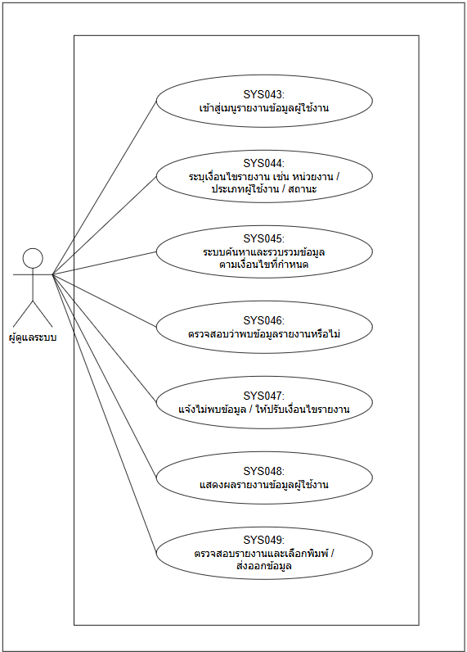

Use Case ID | SYS043
Use Case Name | เปิดหน้ารายงานข้อมูลผู้ใช้งาน
Actors | ผู้ดูแลระบบ
Preconditions | 1. ระบบ พร้อมใช้งาน  2. Admin เข้าสู่ระบบหรือเข้าถึงช่องทางที่เกี่ยวข้องตามสิทธิ์ที่กำหนด
Postconditions | 1. ระบบแสดงหน้าจอระบบรายงานข้อมูลผู้ใช้งานให้พร้อมใช้งาน  2. Adminสามารถเลือกฟังก์ชันที่เกี่ยวข้องได้
Flow of Events | 1. Adminเข้าสู่ระบบ  2. Adminเลือกเมนูระบบรายงานข้อมูลผู้ใช้งาน  3. ระบบตรวจสอบสิทธิ์การเข้าใช้งานเมนู  4. ระบบแสดงหน้าจอระบบรายงานข้อมูลผู้ใช้งานและรายการข้อมูลที่เกี่ยวข้อง
Alternative Flow | A1. กรณีไม่มีสิทธิ์เข้าเมนู ระบบแจ้งเตือนและไม่แสดงข้อมูลที่อยู่นอกขอบเขตสิทธิ์
Exceptions | E1. กรณีไม่สามารถเปิดหน้าจอได้ ระบบแสดงข้อความแจ้งข้อผิดพลาดและให้ลองใหม่หรือติดต่อเจ้าหน้าที่ IT

Use Case ID | SYS044
Use Case Name | กำหนดเงื่อนไขรายงานข้อมูลผู้ใช้งาน
Actors | ผู้ดูแลระบบ
Preconditions | 1. ระบบ พร้อมใช้งาน  2. Admin เข้าสู่ระบบหรือเข้าถึงช่องทางที่เกี่ยวข้องตามสิทธิ์ที่กำหนด  3. ข้อมูลอ้างอิงที่เกี่ยวข้องกับระบบรายงานข้อมูลผู้ใช้งานพร้อมใช้งาน  4. มีข้อมูลรายงานข้อมูลผู้ใช้งานสำหรับจัดทำรายงาน
Postconditions | 1. ระบบแสดงรายงานรายงานข้อมูลผู้ใช้งานตามเงื่อนไข  2. ผู้ใช้งานสามารถดูรายละเอียดหรือส่งออกตามสิทธิ์ได้
Flow of Events | 1. Adminเข้าสู่หน้ารายงานระบบรายงานข้อมูลผู้ใช้งาน  2. Adminกำหนดเงื่อนไขรายงาน เช่น หน่วยงาน สถานะ บทบาท หรือช่วงเวลา  3. ระบบตรวจสอบสิทธิ์และประมวลผลข้อมูลรายงาน  4. ระบบแสดงผลรายงานบนหน้าจอ  5. ระบบบันทึกประวัติการเรียกดูรายงานตามความเหมาะสม
Alternative Flow | A1. กรณีไม่พบข้อมูลตามเงื่อนไข ระบบแสดงรายงานว่างและให้ผู้ใช้งานปรับเงื่อนไขใหม่
Exceptions | E1. กรณีประมวลผลรายงานไม่สำเร็จ ระบบแจ้งข้อผิดพลาดและบันทึกเหตุการณ์ไว้ตรวจสอบ

Use Case ID | SYS045
Use Case Name | แสดงรายงานข้อมูลผู้ใช้งานบนหน้าจอ
Actors | ผู้ดูแลระบบ
Preconditions | 1. ระบบ พร้อมใช้งาน  2. Admin เข้าสู่ระบบหรือเข้าถึงช่องทางที่เกี่ยวข้องตามสิทธิ์ที่กำหนด  3. ข้อมูลอ้างอิงที่เกี่ยวข้องกับระบบรายงานข้อมูลผู้ใช้งานพร้อมใช้งาน  4. มีข้อมูลรายงานข้อมูลผู้ใช้งานสำหรับจัดทำรายงาน
Postconditions | 1. ระบบแสดงรายงานรายงานข้อมูลผู้ใช้งานตามเงื่อนไข  2. ผู้ใช้งานสามารถดูรายละเอียดหรือส่งออกตามสิทธิ์ได้
Flow of Events | 1. Adminเข้าสู่หน้ารายงานระบบรายงานข้อมูลผู้ใช้งาน  2. Adminกำหนดเงื่อนไขรายงาน เช่น หน่วยงาน สถานะ บทบาท หรือช่วงเวลา  3. ระบบตรวจสอบสิทธิ์และประมวลผลข้อมูลรายงาน  4. ระบบแสดงผลรายงานบนหน้าจอ  5. ระบบบันทึกประวัติการเรียกดูรายงานตามความเหมาะสม
Alternative Flow | A1. กรณีไม่พบข้อมูลตามเงื่อนไข ระบบแสดงรายงานว่างและให้ผู้ใช้งานปรับเงื่อนไขใหม่
Exceptions | E1. กรณีประมวลผลรายงานไม่สำเร็จ ระบบแจ้งข้อผิดพลาดและบันทึกเหตุการณ์ไว้ตรวจสอบ

Use Case ID | SYS046
Use Case Name | สรุปรายงานผู้ใช้งานตามหน่วยงาน บทบาท และสถานะ
Actors | ผู้ดูแลระบบ
Preconditions | 1. ระบบ พร้อมใช้งาน  2. Admin เข้าสู่ระบบหรือเข้าถึงช่องทางที่เกี่ยวข้องตามสิทธิ์ที่กำหนด  3. ข้อมูลอ้างอิงที่เกี่ยวข้องกับระบบรายงานข้อมูลผู้ใช้งานพร้อมใช้งาน  4. มีข้อมูลรายงานข้อมูลผู้ใช้งานสำหรับจัดทำรายงาน
Postconditions | 1. ระบบแสดงรายงานรายงานข้อมูลผู้ใช้งานตามเงื่อนไข  2. ผู้ใช้งานสามารถดูรายละเอียดหรือส่งออกตามสิทธิ์ได้
Flow of Events | 1. Adminเข้าสู่หน้ารายงานระบบรายงานข้อมูลผู้ใช้งาน  2. Adminกำหนดเงื่อนไขรายงาน เช่น หน่วยงาน สถานะ บทบาท หรือช่วงเวลา  3. ระบบตรวจสอบสิทธิ์และประมวลผลข้อมูลรายงาน  4. ระบบแสดงผลรายงานบนหน้าจอ  5. ระบบบันทึกประวัติการเรียกดูรายงานตามความเหมาะสม
Alternative Flow | A1. กรณีไม่พบข้อมูลตามเงื่อนไข ระบบแสดงรายงานว่างและให้ผู้ใช้งานปรับเงื่อนไขใหม่
Exceptions | E1. กรณีประมวลผลรายงานไม่สำเร็จ ระบบแจ้งข้อผิดพลาดและบันทึกเหตุการณ์ไว้ตรวจสอบ

Use Case ID | SYS047
Use Case Name | ดูประวัติการเข้าใช้งานของผู้ใช้งาน
Actors | ผู้ดูแลระบบ
Preconditions | 1. ระบบ พร้อมใช้งาน  2. Admin เข้าสู่ระบบหรือเข้าถึงช่องทางที่เกี่ยวข้องตามสิทธิ์ที่กำหนด  3. ข้อมูลอ้างอิงที่เกี่ยวข้องกับระบบรายงานข้อมูลผู้ใช้งานพร้อมใช้งาน  4. มีประวัติการดำเนินการของประวัติการเข้าใช้งานในระบบ
Postconditions | 1. ระบบแสดงประวัติการดำเนินการของประวัติการเข้าใช้งาน  2. ผู้มีสิทธิ์สามารถตรวจสอบวันเวลา ผู้ดำเนินการ และรายละเอียดที่เปลี่ยนแปลงได้
Flow of Events | 1. Adminเปิดหน้าประวัติหรือ Audit Log ของประวัติการเข้าใช้งาน  2. Adminกำหนดเงื่อนไขการค้นหาประวัติ  3. ระบบตรวจสอบสิทธิ์การเข้าถึงประวัติ  4. ระบบแสดงรายการประวัติการเปลี่ยนแปลงหรือเหตุการณ์ที่เกี่ยวข้อง  5. ระบบบันทึกประวัติการเรียกดูข้อมูลสำคัญตามความเหมาะสม
Alternative Flow | A1. กรณีไม่พบประวัติตามเงื่อนไข ระบบแสดงข้อความว่าไม่พบข้อมูล
Exceptions | E1. กรณีไม่สามารถดึงข้อมูลประวัติได้ ระบบแจ้งข้อผิดพลาดและให้ลองใหม่ภายหลัง

Use Case ID | SYS048
Use Case Name | ส่งออกข้อมูลรายงานผู้ใช้งาน
Actors | ผู้ดูแลระบบ
Preconditions | 1. ระบบ พร้อมใช้งาน  2. Admin เข้าสู่ระบบหรือเข้าถึงช่องทางที่เกี่ยวข้องตามสิทธิ์ที่กำหนด  3. ข้อมูลอ้างอิงที่เกี่ยวข้องกับระบบรายงานข้อมูลผู้ใช้งานพร้อมใช้งาน  4. มีข้อมูลรายงานข้อมูลผู้ใช้งานหรือรายงานที่สามารถส่งออกได้
Postconditions | 1. ระบบสร้างไฟล์ส่งออกข้อมูลรายงานข้อมูลผู้ใช้งานตามรูปแบบที่กำหนด  2. ระบบบันทึกประวัติการส่งออกข้อมูลและผู้ดำเนินการ
Flow of Events | 1. Adminกำหนดเงื่อนไขหรือเลือกรายการรายงานข้อมูลผู้ใช้งานที่ต้องการส่งออก  2. ระบบแสดงตัวอย่างข้อมูลตามสิทธิ์  3. Adminเลือกรูปแบบไฟล์ เช่น Excel หรือ PDF ตามที่ระบบรองรับ  4. ระบบตรวจสอบสิทธิ์การส่งออกและข้อมูลที่อนุญาตให้ส่งออก  5. ระบบสร้างไฟล์และบันทึกประวัติการส่งออก
Alternative Flow | A1. กรณีไม่มีข้อมูลตามเงื่อนไข ระบบแจ้งว่าไม่พบข้อมูลสำหรับส่งออก
Exceptions | E1. กรณีสร้างไฟล์ไม่สำเร็จ ระบบแจ้งข้อผิดพลาดและให้ดำเนินการใหม่

Use Case ID | SYS049
Use Case Name | บันทึกประวัติการเรียกดูและส่งออกรายงาน
Actors | ระบบ, Super Admin
Preconditions | 1. ระบบ พร้อมใช้งาน  2. ระบบ เข้าสู่ระบบหรือเข้าถึงช่องทางที่เกี่ยวข้องตามสิทธิ์ที่กำหนด  3. ข้อมูลอ้างอิงที่เกี่ยวข้องกับระบบรายงานข้อมูลผู้ใช้งานพร้อมใช้งาน  4. มีประวัติการดำเนินการของรายงานข้อมูลผู้ใช้งานในระบบ
Postconditions | 1. ระบบแสดงประวัติการดำเนินการของรายงานข้อมูลผู้ใช้งาน  2. ผู้มีสิทธิ์สามารถตรวจสอบวันเวลา ผู้ดำเนินการ และรายละเอียดที่เปลี่ยนแปลงได้
Flow of Events | 1. ระบบเปิดหน้าประวัติหรือ Audit Log ของรายงานข้อมูลผู้ใช้งาน  2. ระบบกำหนดเงื่อนไขการค้นหาประวัติ  3. ระบบตรวจสอบสิทธิ์การเข้าถึงประวัติ  4. ระบบแสดงรายการประวัติการเปลี่ยนแปลงหรือเหตุการณ์ที่เกี่ยวข้อง  5. ระบบบันทึกประวัติการเรียกดูข้อมูลสำคัญตามความเหมาะสม
Alternative Flow | A1. กรณีไม่พบประวัติตามเงื่อนไข ระบบแสดงข้อความว่าไม่พบข้อมูล
Exceptions | E1. กรณีไม่สามารถดึงข้อมูลประวัติได้ ระบบแจ้งข้อผิดพลาดและให้ลองใหม่ภายหลัง

2.2.2 แผนภาพกระบวนงานระบบรองรับการขับเคลื่อนกระบวนงาน

2.2.2.1 แผนภาพระบบเผยแพร่ประชาสัมพันธ์ข้อมูลให้หน่วยงานทราบ
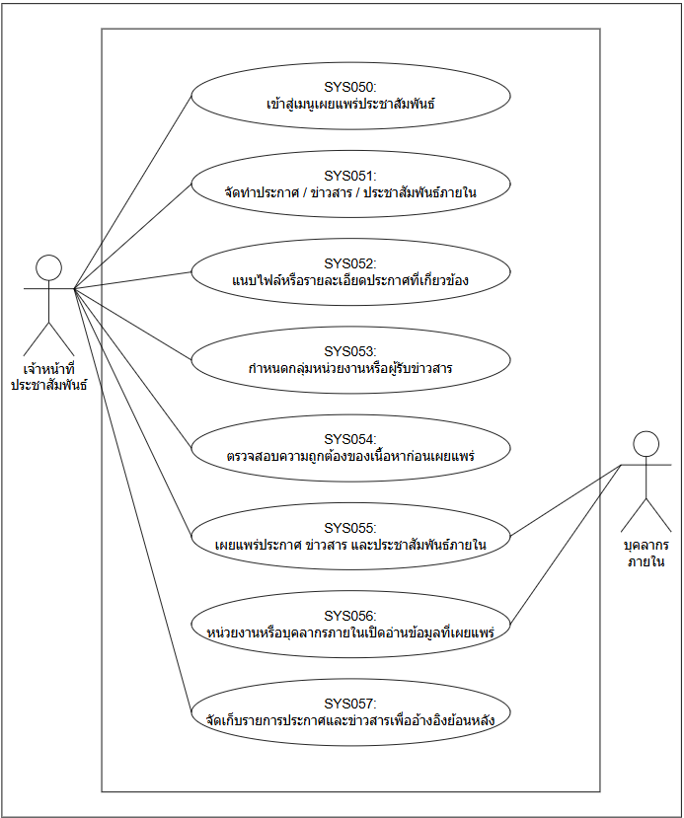

Use Case ID | SYS050
Use Case Name | เปิดหน้าจัดการข่าวสารหรือประกาศภายใน
Actors | เจ้าหน้าที่ประชาสัมพันธ์
Preconditions | 1. ระบบ พร้อมใช้งาน  2. เจ้าหน้าที่ประชาสัมพันธ์ เข้าสู่ระบบหรือเข้าถึงช่องทางที่เกี่ยวข้องตามสิทธิ์ที่กำหนด
Postconditions | 1. ระบบแสดงหน้าจอระบบเผยแพร่ประชาสัมพันธ์ข้อมูลให้หน่วยงานทราบให้พร้อมใช้งาน  2. เจ้าหน้าที่ประชาสัมพันธ์สามารถเลือกฟังก์ชันที่เกี่ยวข้องได้
Flow of Events | 1. เจ้าหน้าที่ประชาสัมพันธ์เข้าสู่ระบบ  2. เจ้าหน้าที่ประชาสัมพันธ์เลือกเมนูระบบเผยแพร่ประชาสัมพันธ์ข้อมูลให้หน่วยงานทราบ  3. ระบบตรวจสอบสิทธิ์การเข้าใช้งานเมนู  4. ระบบแสดงหน้าจอระบบเผยแพร่ประชาสัมพันธ์ข้อมูลให้หน่วยงานทราบและรายการข้อมูลที่เกี่ยวข้อง
Alternative Flow | A1. กรณีไม่มีสิทธิ์เข้าเมนู ระบบแจ้งเตือนและไม่แสดงข้อมูลที่อยู่นอกขอบเขตสิทธิ์
Exceptions | E1. กรณีไม่สามารถเปิดหน้าจอได้ ระบบแสดงข้อความแจ้งข้อผิดพลาดและให้ลองใหม่หรือติดต่อเจ้าหน้าที่ IT

Use Case ID | SYS051
Use Case Name | สร้างข่าวสารหรือประกาศภายใน
Actors | เจ้าหน้าที่ประชาสัมพันธ์
Preconditions | 1. ระบบ พร้อมใช้งาน  2. เจ้าหน้าที่ประชาสัมพันธ์ เข้าสู่ระบบหรือเข้าถึงช่องทางที่เกี่ยวข้องตามสิทธิ์ที่กำหนด  3. ข้อมูลอ้างอิงที่เกี่ยวข้องกับระบบเผยแพร่ประชาสัมพันธ์ข้อมูลให้หน่วยงานทราบพร้อมใช้งาน
Postconditions | 1. ข้อมูลข่าวสารหรือประกาศภายในใหม่ถูกบันทึกในระบบ  2. ระบบกำหนดสถานะเริ่มต้นของข่าวสารหรือประกาศภายในตามที่กำหนด  3. ระบบบันทึกผู้สร้างและวันเวลาที่ดำเนินการ
Flow of Events | 1. เจ้าหน้าที่ประชาสัมพันธ์เลือกฟังก์ชันเพิ่มข้อมูลข่าวสารหรือประกาศภายใน  2. ระบบแสดงแบบฟอร์มสำหรับบันทึกข่าวสารหรือประกาศภายใน  3. เจ้าหน้าที่ประชาสัมพันธ์กรอกข้อมูลที่จำเป็นและตรวจสอบความถูกต้อง  4. ระบบตรวจสอบข้อมูลบังคับ รูปแบบข้อมูล และข้อมูลซ้ำ  5. ระบบบันทึกข้อมูลข่าวสารหรือประกาศภายในและแจ้งผลการดำเนินการ
Alternative Flow | A1. กรณีข้อมูลไม่ครบถ้วนหรือพบข้อมูลซ้ำ ระบบแจ้งรายการที่ต้องแก้ไขและไม่บันทึกข้อมูลจนกว่าจะแก้ไขถูกต้อง
Exceptions | E1. กรณีระบบไม่สามารถบันทึกข้อมูลได้ ระบบแจ้งข้อผิดพลาดและให้ผู้ใช้งานดำเนินการใหม่ภายหลัง

Use Case ID | SYS052
Use Case Name | แนบไฟล์และกำหนดกลุ่มผู้รับข่าวสาร
Actors | เจ้าหน้าที่ประชาสัมพันธ์
Preconditions | 1. ระบบ พร้อมใช้งาน  2. เจ้าหน้าที่ประชาสัมพันธ์ เข้าสู่ระบบหรือเข้าถึงช่องทางที่เกี่ยวข้องตามสิทธิ์ที่กำหนด  3. ข้อมูลอ้างอิงที่เกี่ยวข้องกับระบบเผยแพร่ประชาสัมพันธ์ข้อมูลให้หน่วยงานทราบพร้อมใช้งาน  4. มีข้อมูลข่าวสารหรือประกาศภายในที่ต้องการแก้ไขอยู่ในระบบ
Postconditions | 1. ข้อมูลข่าวสารหรือประกาศภายในถูกปรับปรุงตามรายการที่แก้ไข  2. ระบบบันทึกประวัติการเปลี่ยนแปลงและผู้ดำเนินการ
Flow of Events | 1. เจ้าหน้าที่ประชาสัมพันธ์ค้นหาและเลือกข้อมูลข่าวสารหรือประกาศภายในที่ต้องการแก้ไข  2. ระบบแสดงรายละเอียดข้อมูลเดิม  3. เจ้าหน้าที่ประชาสัมพันธ์ปรับปรุงข้อมูลตามขอบเขตที่ได้รับสิทธิ์  4. ระบบตรวจสอบความครบถ้วน ความถูกต้อง และผลกระทบของข้อมูล  5. ระบบบันทึกข้อมูลข่าวสารหรือประกาศภายในที่แก้ไขและแสดงผลการดำเนินการ
Alternative Flow | A1. กรณีข้อมูลที่แก้ไขมีผลกระทบต่อข้อมูลอื่น ระบบแจ้งเตือนให้ตรวจสอบก่อนยืนยันการบันทึก
Exceptions | E1. กรณีข้อมูลถูกแก้ไขโดยผู้อื่นในระหว่างดำเนินการ ระบบแจ้งให้รีเฟรชข้อมูลและดำเนินการใหม่

Use Case ID | SYS053
Use Case Name | ตรวจสอบความครบถ้วนก่อนเผยแพร่ข่าวสาร
Actors | เจ้าหน้าที่ประชาสัมพันธ์
Preconditions | 1. ระบบ พร้อมใช้งาน  2. เจ้าหน้าที่ประชาสัมพันธ์ เข้าสู่ระบบหรือเข้าถึงช่องทางที่เกี่ยวข้องตามสิทธิ์ที่กำหนด  3. ข้อมูลอ้างอิงที่เกี่ยวข้องกับระบบเผยแพร่ประชาสัมพันธ์ข้อมูลให้หน่วยงานทราบพร้อมใช้งาน  4. มีข้อมูลข่าวสารหรือประกาศภายในที่ต้องตรวจสอบก่อนดำเนินการต่อ
Postconditions | 1. ระบบแจ้งผลการตรวจสอบข้อมูลข่าวสารหรือประกาศภายใน  2. รายการที่ผ่านการตรวจสอบสามารถเข้าสู่ขั้นตอนถัดไปได้  3. รายการที่ไม่ผ่านการตรวจสอบถูกแจ้งให้แก้ไข
Flow of Events | 1. เจ้าหน้าที่ประชาสัมพันธ์ส่งข้อมูลข่าวสารหรือประกาศภายในเข้าสู่ขั้นตอนตรวจสอบ  2. ระบบตรวจสอบข้อมูลบังคับ รูปแบบข้อมูล ข้อมูลซ้ำ และเงื่อนไขทางธุรกิจ  3. ระบบแสดงผลการตรวจสอบให้ผู้ดำเนินการทราบ  4. กรณีข้อมูลถูกต้อง ระบบอนุญาตให้บันทึกหรือดำเนินการขั้นตอนถัดไป  5. กรณีข้อมูลไม่ถูกต้อง ระบบแสดงรายละเอียดที่ต้องแก้ไข
Alternative Flow | A1. กรณีพบข้อมูลที่อาจซ้ำ ระบบให้ผู้ดำเนินการตรวจสอบก่อนยืนยันการบันทึก
Exceptions | E1. กรณีระบบตรวจสอบข้อมูลไม่ได้ ระบบแจ้งข้อผิดพลาดและไม่อนุญาตให้ดำเนินการต่อชั่วคราว

Use Case ID | SYS054
Use Case Name | เผยแพร่ข่าวสารให้หน่วยงานทราบ
Actors | เจ้าหน้าที่ประชาสัมพันธ์
Preconditions | 1. ระบบ พร้อมใช้งาน  2. เจ้าหน้าที่ประชาสัมพันธ์ เข้าสู่ระบบหรือเข้าถึงช่องทางที่เกี่ยวข้องตามสิทธิ์ที่กำหนด  3. ข้อมูลอ้างอิงที่เกี่ยวข้องกับระบบเผยแพร่ประชาสัมพันธ์ข้อมูลให้หน่วยงานทราบพร้อมใช้งาน  4. ข้อมูลข่าวสารหรือประกาศภายในผ่านการตรวจสอบหรือพร้อมเผยแพร่แล้ว
Postconditions | 1. ข้อมูลข่าวสารหรือประกาศภายในถูกเผยแพร่หรือปิดเผยแพร่ตามสถานะที่กำหนด  2. ผู้รับสารหรือระบบปลายทางสามารถเข้าถึงข้อมูลตามสิทธิ์  3. ระบบบันทึกประวัติการเผยแพร่
Flow of Events | 1. เจ้าหน้าที่ประชาสัมพันธ์เลือกข้อมูลข่าวสารหรือประกาศภายในที่ต้องการเผยแพร่หรือปรับสถานะเผยแพร่  2. ระบบแสดงรายละเอียดและกลุ่มผู้รับ/ช่วงเวลาการเผยแพร่  3. เจ้าหน้าที่ประชาสัมพันธ์ยืนยันการเผยแพร่หรือปิดเผยแพร่  4. ระบบตรวจสอบสิทธิ์ ช่วงเวลา และสถานะก่อนเผยแพร่  5. ระบบเผยแพร่ข้อมูลและบันทึกผลการดำเนินการ
Alternative Flow | A1. กรณียังไม่ถึงช่วงเวลาที่กำหนด ระบบจัดเก็บสถานะรอเผยแพร่และเผยแพร่เมื่อถึงเวลา
Exceptions | E1. กรณีเผยแพร่ข้อมูลไม่สำเร็จ ระบบแจ้งข้อผิดพลาดและไม่เปลี่ยนสถานะเผยแพร่

Use Case ID | SYS055
Use Case Name | รับชมข่าวสารภายใน
Actors | เจ้าหน้าที่ประชาสัมพันธ์, บุคลากรภายใน
Preconditions | 1. ระบบ พร้อมใช้งาน  2. เจ้าหน้าที่ประชาสัมพันธ์ เข้าสู่ระบบหรือเข้าถึงช่องทางที่เกี่ยวข้องตามสิทธิ์ที่กำหนด  3. ข้อมูลอ้างอิงที่เกี่ยวข้องกับระบบเผยแพร่ประชาสัมพันธ์ข้อมูลให้หน่วยงานทราบพร้อมใช้งาน
Postconditions | 1. ระบบแสดงผลการค้นหาข่าวสารหรือประกาศภายในตามเงื่อนไข  2. ผู้ใช้งานสามารถเปิดดูรายละเอียดหรือดำเนินการขั้นตอนถัดไปได้
Flow of Events | 1. เจ้าหน้าที่ประชาสัมพันธ์เลือกเมนูค้นหาหรือรายการข่าวสารหรือประกาศภายใน  2. เจ้าหน้าที่ประชาสัมพันธ์ระบุเงื่อนไขการค้นหา เช่น คำสำคัญ สถานะ หน่วยงาน หรือช่วงเวลา  3. ระบบตรวจสอบสิทธิ์และประมวลผลเงื่อนไขการค้นหา  4. ระบบแสดงรายการข่าวสารหรือประกาศภายในที่ตรงตามเงื่อนไขและอยู่ในขอบเขตสิทธิ์
Alternative Flow | A1. กรณีไม่พบข้อมูล ระบบแสดงข้อความว่าไม่พบรายการตามเงื่อนไขและให้ปรับเงื่อนไขการค้นหา
Exceptions | E1. กรณีค้นหาข้อมูลไม่สำเร็จ ระบบแจ้งข้อผิดพลาดและบันทึกเหตุการณ์ไว้ตรวจสอบ

Use Case ID | SYS056
Use Case Name | ค้นหาและดูข่าวสารย้อนหลัง
Actors | เจ้าหน้าที่ประชาสัมพันธ์, บุคลากรภายใน
Preconditions | 1. ระบบ พร้อมใช้งาน  2. เจ้าหน้าที่ประชาสัมพันธ์ เข้าสู่ระบบหรือเข้าถึงช่องทางที่เกี่ยวข้องตามสิทธิ์ที่กำหนด  3. ข้อมูลอ้างอิงที่เกี่ยวข้องกับระบบเผยแพร่ประชาสัมพันธ์ข้อมูลให้หน่วยงานทราบพร้อมใช้งาน
Postconditions | 1. ระบบแสดงผลการค้นหาข่าวสารหรือประกาศภายในตามเงื่อนไข  2. ผู้ใช้งานสามารถเปิดดูรายละเอียดหรือดำเนินการขั้นตอนถัดไปได้
Flow of Events | 1. เจ้าหน้าที่ประชาสัมพันธ์เลือกเมนูค้นหาหรือรายการข่าวสารหรือประกาศภายใน  2. เจ้าหน้าที่ประชาสัมพันธ์ระบุเงื่อนไขการค้นหา เช่น คำสำคัญ สถานะ หน่วยงาน หรือช่วงเวลา  3. ระบบตรวจสอบสิทธิ์และประมวลผลเงื่อนไขการค้นหา  4. ระบบแสดงรายการข่าวสารหรือประกาศภายในที่ตรงตามเงื่อนไขและอยู่ในขอบเขตสิทธิ์
Alternative Flow | A1. กรณีไม่พบข้อมูล ระบบแสดงข้อความว่าไม่พบรายการตามเงื่อนไขและให้ปรับเงื่อนไขการค้นหา
Exceptions | E1. กรณีค้นหาข้อมูลไม่สำเร็จ ระบบแจ้งข้อผิดพลาดและบันทึกเหตุการณ์ไว้ตรวจสอบ

Use Case ID | SYS057
Use Case Name | แก้ไข ปิด หรือยกเลิกการเผยแพร่ข่าวสาร
Actors | เจ้าหน้าที่ประชาสัมพันธ์
Preconditions | 1. ระบบ พร้อมใช้งาน  2. เจ้าหน้าที่ประชาสัมพันธ์ เข้าสู่ระบบหรือเข้าถึงช่องทางที่เกี่ยวข้องตามสิทธิ์ที่กำหนด  3. ข้อมูลอ้างอิงที่เกี่ยวข้องกับระบบเผยแพร่ประชาสัมพันธ์ข้อมูลให้หน่วยงานทราบพร้อมใช้งาน  4. มีข้อมูลข่าวสารหรือประกาศภายในที่ต้องการเปลี่ยนสถานะอยู่ในระบบ
Postconditions | 1. สถานะของข่าวสารหรือประกาศภายในถูกเปลี่ยนตามผลการดำเนินการ  2. ระบบควบคุมการใช้งานข้อมูลตามสถานะใหม่  3. ระบบบันทึกเหตุผลและประวัติการเปลี่ยนสถานะ
Flow of Events | 1. เจ้าหน้าที่ประชาสัมพันธ์เลือกข้อมูลข่าวสารหรือประกาศภายในที่ต้องการเปลี่ยนสถานะ  2. ระบบแสดงสถานะปัจจุบันและผลกระทบที่เกี่ยวข้อง  3. เจ้าหน้าที่ประชาสัมพันธ์เลือกสถานะใหม่และระบุเหตุผลตามความจำเป็น  4. ระบบตรวจสอบสิทธิ์และเงื่อนไขก่อนเปลี่ยนสถานะ  5. ระบบบันทึกสถานะใหม่และแจ้งผลการดำเนินการ
Alternative Flow | A1. กรณีสถานะใหม่มีผลกระทบต่อข้อมูลหรือผู้ใช้งานอื่น ระบบแจ้งเตือนเพื่อให้ผู้ดำเนินการยืนยันก่อนบันทึก
Exceptions | E1. กรณีไม่สามารถเปลี่ยนสถานะได้ ระบบแจ้งข้อผิดพลาดและคงสถานะเดิมไว้

2.2.2.2 แผนภาพระบบถาม-ตอบ
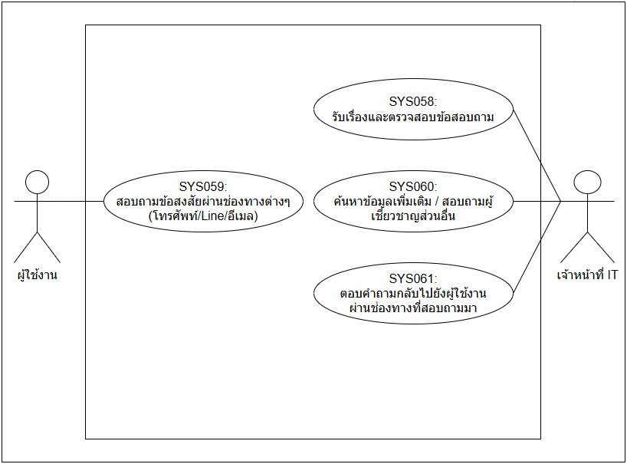
Use Case ID | SYS058
Use Case Name | ส่งคำถามหรือข้อสงสัย
Actors | เจ้าหน้าที่ IT
Preconditions | 1. ระบบ พร้อมใช้งาน  2. ผู้ใช้งาน เข้าสู่ระบบหรือเข้าถึงช่องทางที่เกี่ยวข้องตามสิทธิ์ที่กำหนด  3. ข้อมูลอ้างอิงที่เกี่ยวข้องกับระบบถาม-ตอบพร้อมใช้งาน
Postconditions | 1. ข้อมูลคำถามและคำตอบใหม่ถูกบันทึกในระบบ  2. ระบบกำหนดสถานะเริ่มต้นของคำถามและคำตอบตามที่กำหนด  3. ระบบบันทึกผู้สร้างและวันเวลาที่ดำเนินการ
Flow of Events | 1. ผู้ใช้งานเลือกฟังก์ชันเพิ่มข้อมูลคำถามและคำตอบ  2. ระบบแสดงแบบฟอร์มสำหรับบันทึกคำถามและคำตอบ  3. ผู้ใช้งานกรอกข้อมูลที่จำเป็นและตรวจสอบความถูกต้อง  4. ระบบตรวจสอบข้อมูลบังคับ รูปแบบข้อมูล และข้อมูลซ้ำ  5. ระบบบันทึกข้อมูลคำถามและคำตอบและแจ้งผลการดำเนินการ
Alternative Flow | A1. กรณีข้อมูลไม่ครบถ้วนหรือพบข้อมูลซ้ำ ระบบแจ้งรายการที่ต้องแก้ไขและไม่บันทึกข้อมูลจนกว่าจะแก้ไขถูกต้อง
Exceptions | E1. กรณีระบบไม่สามารถบันทึกข้อมูลได้ ระบบแจ้งข้อผิดพลาดและให้ผู้ใช้งานดำเนินการใหม่ภายหลัง

Use Case ID | SYS059
Use Case Name | จัดหมวดหมู่และมอบหมายผู้ตอบคำถาม
Actors | ผู้ใช้งาน
Preconditions | 1. ระบบ พร้อมใช้งาน  2. ผู้ใช้งาน เข้าสู่ระบบหรือเข้าถึงช่องทางที่เกี่ยวข้องตามสิทธิ์ที่กำหนด  3. ข้อมูลอ้างอิงที่เกี่ยวข้องกับระบบถาม-ตอบพร้อมใช้งาน  4. มีรายการคำถามและคำตอบที่ต้องมอบหมายผู้รับผิดชอบ
Postconditions | 1. รายการคำถามและคำตอบถูกมอบหมายให้ผู้รับผิดชอบที่กำหนด  2. ผู้รับผิดชอบสามารถดำเนินการขั้นตอนถัดไปได้  3. ระบบบันทึกประวัติการมอบหมาย
Flow of Events | 1. ผู้ใช้งานเปิดรายการคำถามและคำตอบที่ต้องมอบหมาย  2. ผู้ใช้งานตรวจสอบรายละเอียดและเลือกผู้รับผิดชอบ  3. ระบบตรวจสอบสิทธิ์และความพร้อมของผู้รับผิดชอบ  4. ระบบบันทึกการมอบหมายคำถามและคำตอบ  5. ระบบแจ้งเตือนผู้รับผิดชอบตามช่องทางที่กำหนด
Alternative Flow | A1. กรณีผู้รับผิดชอบไม่อยู่ในขอบเขตที่กำหนด ระบบแจ้งเตือนและให้เลือกผู้รับผิดชอบใหม่
Exceptions | E1. กรณีไม่สามารถบันทึกการมอบหมายได้ ระบบแจ้งข้อผิดพลาดและให้ดำเนินการใหม่

Use Case ID | SYS060
Use Case Name | บันทึกคำตอบและแจ้งกลับผู้สอบถาม
Actors | เจ้าหน้าที่ IT
Preconditions | 1. ระบบ พร้อมใช้งาน  2. ผู้ใช้งาน เข้าสู่ระบบหรือเข้าถึงช่องทางที่เกี่ยวข้องตามสิทธิ์ที่กำหนด  3. ข้อมูลอ้างอิงที่เกี่ยวข้องกับระบบถาม-ตอบพร้อมใช้งาน  4. มีเหตุการณ์ของคำถามและคำตอบที่ต้องแจ้งผลให้ผู้เกี่ยวข้อง
Postconditions | 1. ผู้เกี่ยวข้องได้รับการแจ้งผลคำถามและคำตอบตามช่องทางที่กำหนด  2. ระบบบันทึกผลการแจ้งเตือนและสถานะการส่ง
Flow of Events | 1. ระบบตรวจพบเหตุการณ์ที่ต้องแจ้งเตือน  2. ระบบจัดเตรียมข้อความ รายละเอียด และผู้รับแจ้งเตือน  3. ระบบตรวจสอบช่องทางติดต่อและสิทธิ์การรับแจ้งเตือน  4. ระบบส่งแจ้งเตือนผ่านช่องทางที่กำหนด  5. ระบบบันทึกผลการส่งแจ้งเตือน
Alternative Flow | A1. กรณีช่องทางหลักไม่พร้อมใช้งาน ระบบสามารถบันทึกสถานะรอส่งหรือแจ้งเจ้าหน้าที่ให้ดำเนินการด้วยวิธีอื่น
Exceptions | E1. กรณีส่งแจ้งเตือนไม่สำเร็จ ระบบบันทึกข้อผิดพลาดและแสดงรายการให้เจ้าหน้าที่ตรวจสอบ

Use Case ID | SYS061
Use Case Name | ค้นหาคำถามย้อนหลังและปิดคำถาม
Actors | เจ้าหน้าที่ IT
Preconditions | 1. ระบบ พร้อมใช้งาน  2. ผู้ใช้งาน เข้าสู่ระบบหรือเข้าถึงช่องทางที่เกี่ยวข้องตามสิทธิ์ที่กำหนด  3. ข้อมูลอ้างอิงที่เกี่ยวข้องกับระบบถาม-ตอบพร้อมใช้งาน
Postconditions | 1. ระบบแสดงผลการค้นหาคำถามและคำตอบตามเงื่อนไข  2. ผู้ใช้งานสามารถเปิดดูรายละเอียดหรือดำเนินการขั้นตอนถัดไปได้
Flow of Events | 1. ผู้ใช้งานเลือกเมนูค้นหาหรือรายการคำถามและคำตอบ  2. ผู้ใช้งานระบุเงื่อนไขการค้นหา เช่น คำสำคัญ สถานะ หน่วยงาน หรือช่วงเวลา  3. ระบบตรวจสอบสิทธิ์และประมวลผลเงื่อนไขการค้นหา  4. ระบบแสดงรายการคำถามและคำตอบที่ตรงตามเงื่อนไขและอยู่ในขอบเขตสิทธิ์
Alternative Flow | A1. กรณีไม่พบข้อมูล ระบบแสดงข้อความว่าไม่พบรายการตามเงื่อนไขและให้ปรับเงื่อนไขการค้นหา
Exceptions | E1. กรณีค้นหาข้อมูลไม่สำเร็จ ระบบแจ้งข้อผิดพลาดและบันทึกเหตุการณ์ไว้ตรวจสอบ

2.2.2.3 แผนภาพระบบแจ้งปัญหาการใช้งานระบบ
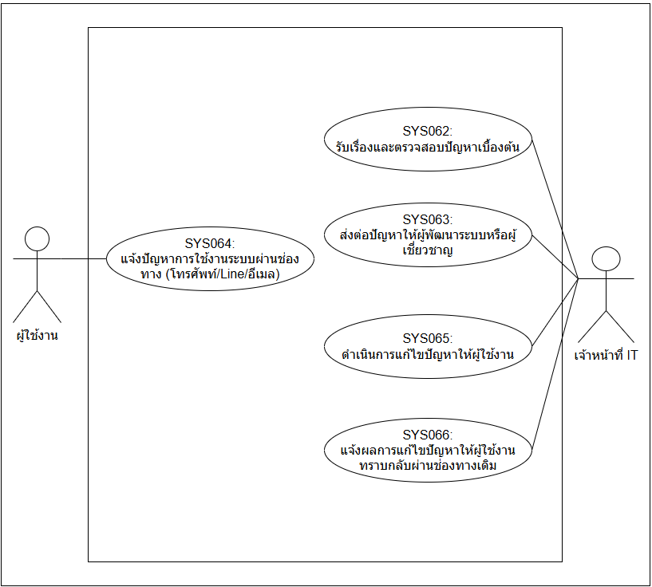
Use Case ID | SYS062
Use Case Name | แจ้งปัญหาการใช้งานระบบ
Actors | เจ้าหน้าที่ IT
Preconditions | 1. ระบบ พร้อมใช้งาน  2. ผู้ใช้งาน เข้าสู่ระบบหรือเข้าถึงช่องทางที่เกี่ยวข้องตามสิทธิ์ที่กำหนด  3. ข้อมูลอ้างอิงที่เกี่ยวข้องกับระบบแจ้งปัญหาการใช้งานระบบพร้อมใช้งาน
Postconditions | 1. ข้อมูลTicket แจ้งปัญหาใหม่ถูกบันทึกในระบบ  2. ระบบกำหนดสถานะเริ่มต้นของTicket แจ้งปัญหาตามที่กำหนด  3. ระบบบันทึกผู้สร้างและวันเวลาที่ดำเนินการ
Flow of Events | 1. ผู้ใช้งานเลือกฟังก์ชันเพิ่มข้อมูลTicket แจ้งปัญหา  2. ระบบแสดงแบบฟอร์มสำหรับบันทึกTicket แจ้งปัญหา  3. ผู้ใช้งานกรอกข้อมูลที่จำเป็นและตรวจสอบความถูกต้อง  4. ระบบตรวจสอบข้อมูลบังคับ รูปแบบข้อมูล และข้อมูลซ้ำ  5. ระบบบันทึกข้อมูลTicket แจ้งปัญหาและแจ้งผลการดำเนินการ
Alternative Flow | A1. กรณีข้อมูลไม่ครบถ้วนหรือพบข้อมูลซ้ำ ระบบแจ้งรายการที่ต้องแก้ไขและไม่บันทึกข้อมูลจนกว่าจะแก้ไขถูกต้อง
Exceptions | E1. กรณีระบบไม่สามารถบันทึกข้อมูลได้ ระบบแจ้งข้อผิดพลาดและให้ผู้ใช้งานดำเนินการใหม่ภายหลัง

Use Case ID | SYS063
Use Case Name | บันทึกรายละเอียด Ticket และแนบหลักฐาน
Actors | เจ้าหน้าที่ IT
Preconditions | 1. ระบบ พร้อมใช้งาน  2. ผู้ใช้งาน เข้าสู่ระบบหรือเข้าถึงช่องทางที่เกี่ยวข้องตามสิทธิ์ที่กำหนด  3. ข้อมูลอ้างอิงที่เกี่ยวข้องกับระบบแจ้งปัญหาการใช้งานระบบพร้อมใช้งาน
Postconditions | 1. ข้อมูลTicket แจ้งปัญหาใหม่ถูกบันทึกในระบบ  2. ระบบกำหนดสถานะเริ่มต้นของTicket แจ้งปัญหาตามที่กำหนด  3. ระบบบันทึกผู้สร้างและวันเวลาที่ดำเนินการ
Flow of Events | 1. ผู้ใช้งานเลือกฟังก์ชันเพิ่มข้อมูลTicket แจ้งปัญหา  2. ระบบแสดงแบบฟอร์มสำหรับบันทึกTicket แจ้งปัญหา  3. ผู้ใช้งานกรอกข้อมูลที่จำเป็นและตรวจสอบความถูกต้อง  4. ระบบตรวจสอบข้อมูลบังคับ รูปแบบข้อมูล และข้อมูลซ้ำ  5. ระบบบันทึกข้อมูลTicket แจ้งปัญหาและแจ้งผลการดำเนินการ
Alternative Flow | A1. กรณีข้อมูลไม่ครบถ้วนหรือพบข้อมูลซ้ำ ระบบแจ้งรายการที่ต้องแก้ไขและไม่บันทึกข้อมูลจนกว่าจะแก้ไขถูกต้อง
Exceptions | E1. กรณีระบบไม่สามารถบันทึกข้อมูลได้ ระบบแจ้งข้อผิดพลาดและให้ผู้ใช้งานดำเนินการใหม่ภายหลัง

Use Case ID | SYS064
Use Case Name | มอบหมายผู้รับผิดชอบแก้ไขปัญหา
Actors | ผู้ใช้งาน
Preconditions | 1. ระบบ พร้อมใช้งาน  2. ผู้ใช้งาน เข้าสู่ระบบหรือเข้าถึงช่องทางที่เกี่ยวข้องตามสิทธิ์ที่กำหนด  3. ข้อมูลอ้างอิงที่เกี่ยวข้องกับระบบแจ้งปัญหาการใช้งานระบบพร้อมใช้งาน  4. มีรายการTicket แจ้งปัญหาที่ต้องมอบหมายผู้รับผิดชอบ
Postconditions | 1. รายการTicket แจ้งปัญหาถูกมอบหมายให้ผู้รับผิดชอบที่กำหนด  2. ผู้รับผิดชอบสามารถดำเนินการขั้นตอนถัดไปได้  3. ระบบบันทึกประวัติการมอบหมาย
Flow of Events | 1. ผู้ใช้งานเปิดรายการTicket แจ้งปัญหาที่ต้องมอบหมาย  2. ผู้ใช้งานตรวจสอบรายละเอียดและเลือกผู้รับผิดชอบ  3. ระบบตรวจสอบสิทธิ์และความพร้อมของผู้รับผิดชอบ  4. ระบบบันทึกการมอบหมายTicket แจ้งปัญหา  5. ระบบแจ้งเตือนผู้รับผิดชอบตามช่องทางที่กำหนด
Alternative Flow | A1. กรณีผู้รับผิดชอบไม่อยู่ในขอบเขตที่กำหนด ระบบแจ้งเตือนและให้เลือกผู้รับผิดชอบใหม่
Exceptions | E1. กรณีไม่สามารถบันทึกการมอบหมายได้ ระบบแจ้งข้อผิดพลาดและให้ดำเนินการใหม่

Use Case ID | SYS065
Use Case Name | ติดตามและปรับสถานะการแก้ไขปัญหา
Actors | เจ้าหน้าที่ IT
Preconditions | 1. ระบบ พร้อมใช้งาน  2. ผู้ใช้งาน เข้าสู่ระบบหรือเข้าถึงช่องทางที่เกี่ยวข้องตามสิทธิ์ที่กำหนด  3. ข้อมูลอ้างอิงที่เกี่ยวข้องกับระบบแจ้งปัญหาการใช้งานระบบพร้อมใช้งาน  4. มีข้อมูลTicket แจ้งปัญหาที่ต้องการเปลี่ยนสถานะอยู่ในระบบ
Postconditions | 1. สถานะของTicket แจ้งปัญหาถูกเปลี่ยนตามผลการดำเนินการ  2. ระบบควบคุมการใช้งานข้อมูลตามสถานะใหม่  3. ระบบบันทึกเหตุผลและประวัติการเปลี่ยนสถานะ
Flow of Events | 1. ผู้ใช้งานเลือกข้อมูลTicket แจ้งปัญหาที่ต้องการเปลี่ยนสถานะ  2. ระบบแสดงสถานะปัจจุบันและผลกระทบที่เกี่ยวข้อง  3. ผู้ใช้งานเลือกสถานะใหม่และระบุเหตุผลตามความจำเป็น  4. ระบบตรวจสอบสิทธิ์และเงื่อนไขก่อนเปลี่ยนสถานะ  5. ระบบบันทึกสถานะใหม่และแจ้งผลการดำเนินการ
Alternative Flow | A1. กรณีสถานะใหม่มีผลกระทบต่อข้อมูลหรือผู้ใช้งานอื่น ระบบแจ้งเตือนเพื่อให้ผู้ดำเนินการยืนยันก่อนบันทึก
Exceptions | E1. กรณีไม่สามารถเปลี่ยนสถานะได้ ระบบแจ้งข้อผิดพลาดและคงสถานะเดิมไว้

Use Case ID | SYS066
Use Case Name | แจ้งผลการแก้ไขและปิด Ticket
Actors | เจ้าหน้าที่ IT
Preconditions | 1. ระบบ พร้อมใช้งาน  2. ผู้ใช้งาน เข้าสู่ระบบหรือเข้าถึงช่องทางที่เกี่ยวข้องตามสิทธิ์ที่กำหนด  3. ข้อมูลอ้างอิงที่เกี่ยวข้องกับระบบแจ้งปัญหาการใช้งานระบบพร้อมใช้งาน  4. มีเหตุการณ์ของTicket แจ้งปัญหาที่ต้องแจ้งผลให้ผู้เกี่ยวข้อง
Postconditions | 1. ผู้เกี่ยวข้องได้รับการแจ้งผลTicket แจ้งปัญหาตามช่องทางที่กำหนด  2. ระบบบันทึกผลการแจ้งเตือนและสถานะการส่ง
Flow of Events | 1. ระบบตรวจพบเหตุการณ์ที่ต้องแจ้งเตือน  2. ระบบจัดเตรียมข้อความ รายละเอียด และผู้รับแจ้งเตือน  3. ระบบตรวจสอบช่องทางติดต่อและสิทธิ์การรับแจ้งเตือน  4. ระบบส่งแจ้งเตือนผ่านช่องทางที่กำหนด  5. ระบบบันทึกผลการส่งแจ้งเตือน
Alternative Flow | A1. กรณีช่องทางหลักไม่พร้อมใช้งาน ระบบสามารถบันทึกสถานะรอส่งหรือแจ้งเจ้าหน้าที่ให้ดำเนินการด้วยวิธีอื่น
Exceptions | E1. กรณีส่งแจ้งเตือนไม่สำเร็จ ระบบบันทึกข้อผิดพลาดและแสดงรายการให้เจ้าหน้าที่ตรวจสอบ

2.2.2.4 แผนภาพระบบสมุดโทรศัพท์
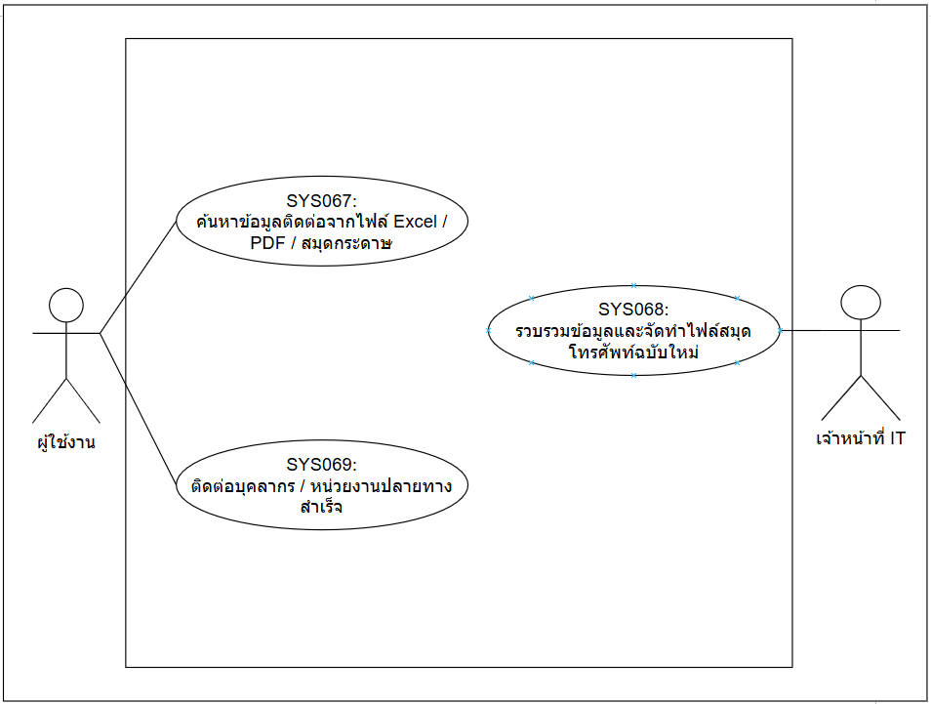
Use Case ID | SYS067
Use Case Name | ค้นหาข้อมูลสมุดโทรศัพท์
Actors | ผู้ใช้งาน
Preconditions | 1. ระบบ พร้อมใช้งาน  2. บุคลากรสำนักงาน ป.ป.ท. เข้าสู่ระบบหรือเข้าถึงช่องทางที่เกี่ยวข้องตามสิทธิ์ที่กำหนด  3. ข้อมูลอ้างอิงที่เกี่ยวข้องกับระบบสมุดโทรศัพท์พร้อมใช้งาน
Postconditions | 1. ระบบแสดงผลการค้นหาข้อมูลสมุดโทรศัพท์ตามเงื่อนไข  2. ผู้ใช้งานสามารถเปิดดูรายละเอียดหรือดำเนินการขั้นตอนถัดไปได้
Flow of Events | 1. บุคลากรสำนักงาน ป.ป.ท.เลือกเมนูค้นหาหรือรายการข้อมูลสมุดโทรศัพท์  2. บุคลากรสำนักงาน ป.ป.ท.ระบุเงื่อนไขการค้นหา เช่น คำสำคัญ สถานะ หน่วยงาน หรือช่วงเวลา  3. ระบบตรวจสอบสิทธิ์และประมวลผลเงื่อนไขการค้นหา  4. ระบบแสดงรายการข้อมูลสมุดโทรศัพท์ที่ตรงตามเงื่อนไขและอยู่ในขอบเขตสิทธิ์
Alternative Flow | A1. กรณีไม่พบข้อมูล ระบบแสดงข้อความว่าไม่พบรายการตามเงื่อนไขและให้ปรับเงื่อนไขการค้นหา
Exceptions | E1. กรณีค้นหาข้อมูลไม่สำเร็จ ระบบแจ้งข้อผิดพลาดและบันทึกเหตุการณ์ไว้ตรวจสอบ

Use Case ID | SYS068
Use Case Name | เพิ่มหรือแก้ไขข้อมูลติดต่อในสมุดโทรศัพท์
Actors | เจ้าหน้าที่ IT
Preconditions | 1. ระบบ พร้อมใช้งาน  2. บุคลากรสำนักงาน ป.ป.ท. เข้าสู่ระบบหรือเข้าถึงช่องทางที่เกี่ยวข้องตามสิทธิ์ที่กำหนด  3. ข้อมูลอ้างอิงที่เกี่ยวข้องกับระบบสมุดโทรศัพท์พร้อมใช้งาน  4. มีข้อมูลข้อมูลสมุดโทรศัพท์ที่ต้องการแก้ไขอยู่ในระบบ
Postconditions | 1. ข้อมูลข้อมูลสมุดโทรศัพท์ถูกปรับปรุงตามรายการที่แก้ไข  2. ระบบบันทึกประวัติการเปลี่ยนแปลงและผู้ดำเนินการ
Flow of Events | 1. บุคลากรสำนักงาน ป.ป.ท.ค้นหาและเลือกข้อมูลข้อมูลสมุดโทรศัพท์ที่ต้องการแก้ไข  2. ระบบแสดงรายละเอียดข้อมูลเดิม  3. บุคลากรสำนักงาน ป.ป.ท.ปรับปรุงข้อมูลตามขอบเขตที่ได้รับสิทธิ์  4. ระบบตรวจสอบความครบถ้วน ความถูกต้อง และผลกระทบของข้อมูล  5. ระบบบันทึกข้อมูลข้อมูลสมุดโทรศัพท์ที่แก้ไขและแสดงผลการดำเนินการ
Alternative Flow | A1. กรณีข้อมูลที่แก้ไขมีผลกระทบต่อข้อมูลอื่น ระบบแจ้งเตือนให้ตรวจสอบก่อนยืนยันการบันทึก
Exceptions | E1. กรณีข้อมูลถูกแก้ไขโดยผู้อื่นในระหว่างดำเนินการ ระบบแจ้งให้รีเฟรชข้อมูลและดำเนินการใหม่

Use Case ID | SYS069
Use Case Name | แสดงรายละเอียดและส่งออกข้อมูลติดต่อ
Actors | ผู้ใช้งาน
Preconditions | 1. ระบบ พร้อมใช้งาน  2. บุคลากรสำนักงาน ป.ป.ท. เข้าสู่ระบบหรือเข้าถึงช่องทางที่เกี่ยวข้องตามสิทธิ์ที่กำหนด  3. ข้อมูลอ้างอิงที่เกี่ยวข้องกับระบบสมุดโทรศัพท์พร้อมใช้งาน  4. มีข้อมูลข้อมูลสมุดโทรศัพท์หรือรายงานที่สามารถส่งออกได้
Postconditions | 1. ระบบสร้างไฟล์ส่งออกข้อมูลข้อมูลสมุดโทรศัพท์ตามรูปแบบที่กำหนด  2. ระบบบันทึกประวัติการส่งออกข้อมูลและผู้ดำเนินการ
Flow of Events | 1. บุคลากรสำนักงาน ป.ป.ท.กำหนดเงื่อนไขหรือเลือกรายการข้อมูลสมุดโทรศัพท์ที่ต้องการส่งออก  2. ระบบแสดงตัวอย่างข้อมูลตามสิทธิ์  3. บุคลากรสำนักงาน ป.ป.ท.เลือกรูปแบบไฟล์ เช่น Excel หรือ PDF ตามที่ระบบรองรับ  4. ระบบตรวจสอบสิทธิ์การส่งออกและข้อมูลที่อนุญาตให้ส่งออก  5. ระบบสร้างไฟล์และบันทึกประวัติการส่งออก
Alternative Flow | A1. กรณีไม่มีข้อมูลตามเงื่อนไข ระบบแจ้งว่าไม่พบข้อมูลสำหรับส่งออก
Exceptions | E1. กรณีสร้างไฟล์ไม่สำเร็จ ระบบแจ้งข้อผิดพลาดและให้ดำเนินการใหม่

2.2.3 แผนภาพกระบวนงานระบบประชาสัมพันธ์

2.2.3.1 แผนภาพระบบบแจ้งข่าวสารสาธารณะ สามารถจัดหมวดหมู่ข่าวสารได้
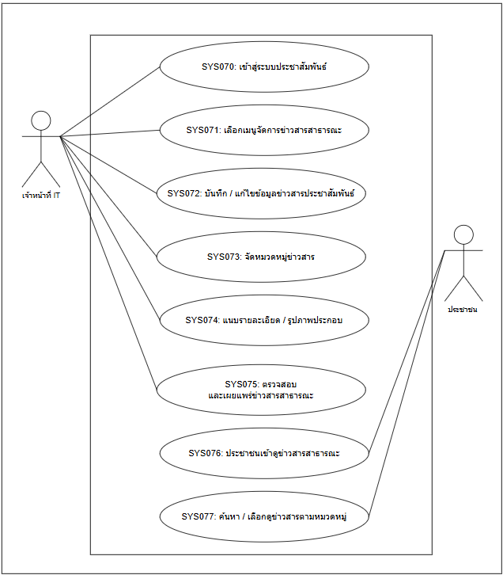
Use Case ID | SYS070
Use Case Name | เปิดหน้าจัดการข่าวสารสาธารณะ
Actors | เจ้าหน้าที่ IT
Preconditions | 1. ระบบ พร้อมใช้งาน  2. เจ้าหน้าที่ประชาสัมพันธ์ เข้าสู่ระบบหรือเข้าถึงช่องทางที่เกี่ยวข้องตามสิทธิ์ที่กำหนด
Postconditions | 1. ระบบแสดงหน้าจอระบบแจ้งข่าวสารสาธารณะและจัดหมวดหมู่ข่าวสารให้พร้อมใช้งาน  2. เจ้าหน้าที่ประชาสัมพันธ์สามารถเลือกฟังก์ชันที่เกี่ยวข้องได้
Flow of Events | 1. เจ้าหน้าที่ประชาสัมพันธ์เข้าสู่ระบบ  2. เจ้าหน้าที่ประชาสัมพันธ์เลือกเมนูระบบแจ้งข่าวสารสาธารณะและจัดหมวดหมู่ข่าวสาร  3. ระบบตรวจสอบสิทธิ์การเข้าใช้งานเมนู  4. ระบบแสดงหน้าจอระบบแจ้งข่าวสารสาธารณะและจัดหมวดหมู่ข่าวสารและรายการข้อมูลที่เกี่ยวข้อง
Alternative Flow | A1. กรณีไม่มีสิทธิ์เข้าเมนู ระบบแจ้งเตือนและไม่แสดงข้อมูลที่อยู่นอกขอบเขตสิทธิ์
Exceptions | E1. กรณีไม่สามารถเปิดหน้าจอได้ ระบบแสดงข้อความแจ้งข้อผิดพลาดและให้ลองใหม่หรือติดต่อเจ้าหน้าที่ IT

Use Case ID | SYS071
Use Case Name | สร้างหรือแก้ไขข่าวสารสาธารณะ
Actors | เจ้าหน้าที่ IT
Preconditions | 1. ระบบ พร้อมใช้งาน  2. เจ้าหน้าที่ประชาสัมพันธ์ เข้าสู่ระบบหรือเข้าถึงช่องทางที่เกี่ยวข้องตามสิทธิ์ที่กำหนด  3. ข้อมูลอ้างอิงที่เกี่ยวข้องกับระบบแจ้งข่าวสารสาธารณะและจัดหมวดหมู่ข่าวสารพร้อมใช้งาน
Postconditions | 1. ข้อมูลข่าวสารสาธารณะใหม่ถูกบันทึกในระบบ  2. ระบบกำหนดสถานะเริ่มต้นของข่าวสารสาธารณะตามที่กำหนด  3. ระบบบันทึกผู้สร้างและวันเวลาที่ดำเนินการ
Flow of Events | 1. เจ้าหน้าที่ประชาสัมพันธ์เลือกฟังก์ชันเพิ่มข้อมูลข่าวสารสาธารณะ  2. ระบบแสดงแบบฟอร์มสำหรับบันทึกข่าวสารสาธารณะ  3. เจ้าหน้าที่ประชาสัมพันธ์กรอกข้อมูลที่จำเป็นและตรวจสอบความถูกต้อง  4. ระบบตรวจสอบข้อมูลบังคับ รูปแบบข้อมูล และข้อมูลซ้ำ  5. ระบบบันทึกข้อมูลข่าวสารสาธารณะและแจ้งผลการดำเนินการ
Alternative Flow | A1. กรณีข้อมูลไม่ครบถ้วนหรือพบข้อมูลซ้ำ ระบบแจ้งรายการที่ต้องแก้ไขและไม่บันทึกข้อมูลจนกว่าจะแก้ไขถูกต้อง
Exceptions | E1. กรณีระบบไม่สามารถบันทึกข้อมูลได้ ระบบแจ้งข้อผิดพลาดและให้ผู้ใช้งานดำเนินการใหม่ภายหลัง

Use Case ID | SYS072
Use Case Name | จัดหมวดหมู่ข่าวสารสาธารณะ
Actors | เจ้าหน้าที่ IT
Preconditions | 1. ระบบ พร้อมใช้งาน  2. เจ้าหน้าที่ประชาสัมพันธ์ เข้าสู่ระบบหรือเข้าถึงช่องทางที่เกี่ยวข้องตามสิทธิ์ที่กำหนด  3. ข้อมูลอ้างอิงที่เกี่ยวข้องกับระบบแจ้งข่าวสารสาธารณะและจัดหมวดหมู่ข่าวสารพร้อมใช้งาน  4. มีข้อมูลข่าวสารสาธารณะที่ต้องการแก้ไขอยู่ในระบบ
Postconditions | 1. ข้อมูลข่าวสารสาธารณะถูกปรับปรุงตามรายการที่แก้ไข  2. ระบบบันทึกประวัติการเปลี่ยนแปลงและผู้ดำเนินการ
Flow of Events | 1. เจ้าหน้าที่ประชาสัมพันธ์ค้นหาและเลือกข้อมูลข่าวสารสาธารณะที่ต้องการแก้ไข  2. ระบบแสดงรายละเอียดข้อมูลเดิม  3. เจ้าหน้าที่ประชาสัมพันธ์ปรับปรุงข้อมูลตามขอบเขตที่ได้รับสิทธิ์  4. ระบบตรวจสอบความครบถ้วน ความถูกต้อง และผลกระทบของข้อมูล  5. ระบบบันทึกข้อมูลข่าวสารสาธารณะที่แก้ไขและแสดงผลการดำเนินการ
Alternative Flow | A1. กรณีข้อมูลที่แก้ไขมีผลกระทบต่อข้อมูลอื่น ระบบแจ้งเตือนให้ตรวจสอบก่อนยืนยันการบันทึก
Exceptions | E1. กรณีข้อมูลถูกแก้ไขโดยผู้อื่นในระหว่างดำเนินการ ระบบแจ้งให้รีเฟรชข้อมูลและดำเนินการใหม่

Use Case ID | SYS073
Use Case Name | แนบสื่อและกำหนดช่วงเวลาเผยแพร่
Actors | เจ้าหน้าที่ IT
Preconditions | 1. ระบบ พร้อมใช้งาน  2. เจ้าหน้าที่ประชาสัมพันธ์ เข้าสู่ระบบหรือเข้าถึงช่องทางที่เกี่ยวข้องตามสิทธิ์ที่กำหนด  3. ข้อมูลอ้างอิงที่เกี่ยวข้องกับระบบแจ้งข่าวสารสาธารณะและจัดหมวดหมู่ข่าวสารพร้อมใช้งาน  4. มีข้อมูลข่าวสารสาธารณะที่ต้องการแก้ไขอยู่ในระบบ
Postconditions | 1. ข้อมูลข่าวสารสาธารณะถูกปรับปรุงตามรายการที่แก้ไข  2. ระบบบันทึกประวัติการเปลี่ยนแปลงและผู้ดำเนินการ
Flow of Events | 1. เจ้าหน้าที่ประชาสัมพันธ์ค้นหาและเลือกข้อมูลข่าวสารสาธารณะที่ต้องการแก้ไข  2. ระบบแสดงรายละเอียดข้อมูลเดิม  3. เจ้าหน้าที่ประชาสัมพันธ์ปรับปรุงข้อมูลตามขอบเขตที่ได้รับสิทธิ์  4. ระบบตรวจสอบความครบถ้วน ความถูกต้อง และผลกระทบของข้อมูล  5. ระบบบันทึกข้อมูลข่าวสารสาธารณะที่แก้ไขและแสดงผลการดำเนินการ
Alternative Flow | A1. กรณีข้อมูลที่แก้ไขมีผลกระทบต่อข้อมูลอื่น ระบบแจ้งเตือนให้ตรวจสอบก่อนยืนยันการบันทึก
Exceptions | E1. กรณีข้อมูลถูกแก้ไขโดยผู้อื่นในระหว่างดำเนินการ ระบบแจ้งให้รีเฟรชข้อมูลและดำเนินการใหม่

Use Case ID | SYS074
Use Case Name | ตรวจสอบและอนุมัติข่าวสารก่อนเผยแพร่
Actors | เจ้าหน้าที่ IT
Preconditions | 1. ระบบ พร้อมใช้งาน  2. เจ้าหน้าที่ประชาสัมพันธ์ เข้าสู่ระบบหรือเข้าถึงช่องทางที่เกี่ยวข้องตามสิทธิ์ที่กำหนด  3. ข้อมูลอ้างอิงที่เกี่ยวข้องกับระบบแจ้งข่าวสารสาธารณะและจัดหมวดหมู่ข่าวสารพร้อมใช้งาน  4. มีคำขอหรือรายการข่าวสารสาธารณะอยู่ในสถานะรอพิจารณา
Postconditions | 1. คำขอหรือรายการข่าวสารสาธารณะได้รับผลการพิจารณาเป็นอนุมัติหรือไม่อนุมัติ  2. ระบบบันทึกเหตุผลกรณีไม่อนุมัติหรือส่งกลับแก้ไข  3. ระบบเตรียมแจ้งผลให้ผู้เกี่ยวข้อง
Flow of Events | 1. เจ้าหน้าที่ประชาสัมพันธ์เปิดรายการข่าวสารสาธารณะที่รอพิจารณา  2. เจ้าหน้าที่ประชาสัมพันธ์ตรวจสอบรายละเอียด เอกสาร หรือข้อมูลประกอบ  3. เจ้าหน้าที่ประชาสัมพันธ์เลือกผลการพิจารณาเป็นอนุมัติ ไม่อนุมัติ หรือส่งกลับแก้ไข  4. ระบบบันทึกผลการพิจารณา เหตุผล และวันเวลาที่ดำเนินการ  5. ระบบปรับสถานะรายการและแจ้งผลตามช่องทางที่กำหนด
Alternative Flow | A1. กรณีข้อมูลยังไม่ครบถ้วน ผู้พิจารณาสามารถส่งกลับให้แก้ไขหรือขอข้อมูลเพิ่มเติมก่อนอนุมัติ
Exceptions | E1. กรณีระบบไม่สามารถบันทึกผลการพิจารณาได้ ระบบแจ้งข้อผิดพลาดและคงสถานะเดิมไว้

Use Case ID | SYS075
Use Case Name | เผยแพร่ข่าวสารสาธารณะ
Actors | เจ้าหน้าที่ IT
Preconditions | 1. ระบบ พร้อมใช้งาน  2. เจ้าหน้าที่ประชาสัมพันธ์ เข้าสู่ระบบหรือเข้าถึงช่องทางที่เกี่ยวข้องตามสิทธิ์ที่กำหนด  3. ข้อมูลอ้างอิงที่เกี่ยวข้องกับระบบแจ้งข่าวสารสาธารณะและจัดหมวดหมู่ข่าวสารพร้อมใช้งาน  4. ข้อมูลข่าวสารสาธารณะผ่านการตรวจสอบหรือพร้อมเผยแพร่แล้ว
Postconditions | 1. ข้อมูลข่าวสารสาธารณะถูกเผยแพร่หรือปิดเผยแพร่ตามสถานะที่กำหนด  2. ผู้รับสารหรือระบบปลายทางสามารถเข้าถึงข้อมูลตามสิทธิ์  3. ระบบบันทึกประวัติการเผยแพร่
Flow of Events | 1. เจ้าหน้าที่ประชาสัมพันธ์เลือกข้อมูลข่าวสารสาธารณะที่ต้องการเผยแพร่หรือปรับสถานะเผยแพร่  2. ระบบแสดงรายละเอียดและกลุ่มผู้รับ/ช่วงเวลาการเผยแพร่  3. เจ้าหน้าที่ประชาสัมพันธ์ยืนยันการเผยแพร่หรือปิดเผยแพร่  4. ระบบตรวจสอบสิทธิ์ ช่วงเวลา และสถานะก่อนเผยแพร่  5. ระบบเผยแพร่ข้อมูลและบันทึกผลการดำเนินการ
Alternative Flow | A1. กรณียังไม่ถึงช่วงเวลาที่กำหนด ระบบจัดเก็บสถานะรอเผยแพร่และเผยแพร่เมื่อถึงเวลา
Exceptions | E1. กรณีเผยแพร่ข้อมูลไม่สำเร็จ ระบบแจ้งข้อผิดพลาดและไม่เปลี่ยนสถานะเผยแพร่

Use Case ID | SYS076
Use Case Name | ประชาชนค้นหาและอ่านข่าวสาร
Actors | ประชาชน
Preconditions | 1. ระบบ พร้อมใช้งาน  2. เจ้าหน้าที่ประชาสัมพันธ์ เข้าสู่ระบบหรือเข้าถึงช่องทางที่เกี่ยวข้องตามสิทธิ์ที่กำหนด  3. ข้อมูลอ้างอิงที่เกี่ยวข้องกับระบบแจ้งข่าวสารสาธารณะและจัดหมวดหมู่ข่าวสารพร้อมใช้งาน
Postconditions | 1. ระบบแสดงผลการค้นหาข่าวสารสาธารณะตามเงื่อนไข  2. ผู้ใช้งานสามารถเปิดดูรายละเอียดหรือดำเนินการขั้นตอนถัดไปได้
Flow of Events | 1. เจ้าหน้าที่ประชาสัมพันธ์เลือกเมนูค้นหาหรือรายการข่าวสารสาธารณะ  2. เจ้าหน้าที่ประชาสัมพันธ์ระบุเงื่อนไขการค้นหา เช่น คำสำคัญ สถานะ หน่วยงาน หรือช่วงเวลา  3. ระบบตรวจสอบสิทธิ์และประมวลผลเงื่อนไขการค้นหา  4. ระบบแสดงรายการข่าวสารสาธารณะที่ตรงตามเงื่อนไขและอยู่ในขอบเขตสิทธิ์
Alternative Flow | A1. กรณีไม่พบข้อมูล ระบบแสดงข้อความว่าไม่พบรายการตามเงื่อนไขและให้ปรับเงื่อนไขการค้นหา
Exceptions | E1. กรณีค้นหาข้อมูลไม่สำเร็จ ระบบแจ้งข้อผิดพลาดและบันทึกเหตุการณ์ไว้ตรวจสอบ

Use Case ID | SYS077
Use Case Name | ปิดเผยแพร่และจัดเก็บประวัติข่าวสาร
Actors | ประชาชน
Preconditions | 1. ระบบ พร้อมใช้งาน  2. เจ้าหน้าที่ประชาสัมพันธ์ เข้าสู่ระบบหรือเข้าถึงช่องทางที่เกี่ยวข้องตามสิทธิ์ที่กำหนด  3. ข้อมูลอ้างอิงที่เกี่ยวข้องกับระบบแจ้งข่าวสารสาธารณะและจัดหมวดหมู่ข่าวสารพร้อมใช้งาน  4. มีข้อมูลข่าวสารสาธารณะที่ต้องการเปลี่ยนสถานะอยู่ในระบบ
Postconditions | 1. สถานะของข่าวสารสาธารณะถูกเปลี่ยนตามผลการดำเนินการ  2. ระบบควบคุมการใช้งานข้อมูลตามสถานะใหม่  3. ระบบบันทึกเหตุผลและประวัติการเปลี่ยนสถานะ
Flow of Events | 1. เจ้าหน้าที่ประชาสัมพันธ์เลือกข้อมูลข่าวสารสาธารณะที่ต้องการเปลี่ยนสถานะ  2. ระบบแสดงสถานะปัจจุบันและผลกระทบที่เกี่ยวข้อง  3. เจ้าหน้าที่ประชาสัมพันธ์เลือกสถานะใหม่และระบุเหตุผลตามความจำเป็น  4. ระบบตรวจสอบสิทธิ์และเงื่อนไขก่อนเปลี่ยนสถานะ  5. ระบบบันทึกสถานะใหม่และแจ้งผลการดำเนินการ
Alternative Flow | A1. กรณีสถานะใหม่มีผลกระทบต่อข้อมูลหรือผู้ใช้งานอื่น ระบบแจ้งเตือนเพื่อให้ผู้ดำเนินการยืนยันก่อนบันทึก
Exceptions | E1. กรณีไม่สามารถเปลี่ยนสถานะได้ ระบบแจ้งข้อผิดพลาดและคงสถานะเดิมไว้

2.2.4 แผนภาพกระบวนงานระบบบริหารจัดการฐานข้อมูลกลาง

2.2.4.1 แผนภาพกระบวนงานบริหารจัดการข้อมูลหน่วยงานได้
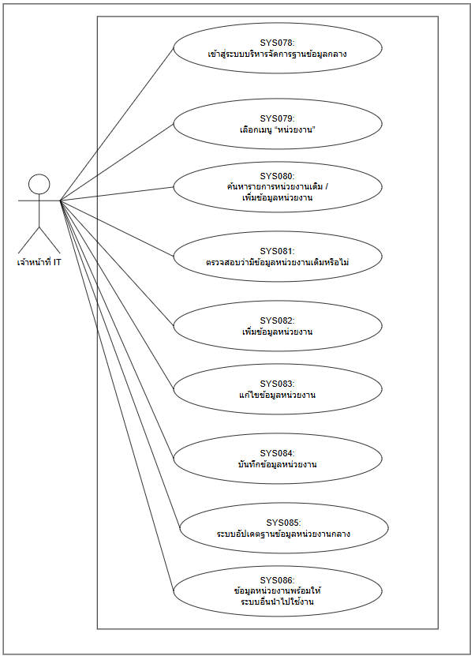
Use Case ID | SYS078
Use Case Name | เปิดหน้าบริหารจัดการข้อมูลหน่วยงาน
Actors | เจ้าหน้าที่ IT
Preconditions | 1. ระบบ พร้อมใช้งาน  2. เจ้าหน้าที่ IT เข้าสู่ระบบหรือเข้าถึงช่องทางที่เกี่ยวข้องตามสิทธิ์ที่กำหนด
Postconditions | 1. ระบบแสดงหน้าจอกระบวนงานบริหารจัดการข้อมูลหน่วยงานให้พร้อมใช้งาน  2. เจ้าหน้าที่ ITสามารถเลือกฟังก์ชันที่เกี่ยวข้องได้
Flow of Events | 1. เจ้าหน้าที่ ITเข้าสู่ระบบ  2. เจ้าหน้าที่ ITเลือกเมนูกระบวนงานบริหารจัดการข้อมูลหน่วยงาน  3. ระบบตรวจสอบสิทธิ์การเข้าใช้งานเมนู  4. ระบบแสดงหน้าจอกระบวนงานบริหารจัดการข้อมูลหน่วยงานและรายการข้อมูลที่เกี่ยวข้อง
Alternative Flow | A1. กรณีไม่มีสิทธิ์เข้าเมนู ระบบแจ้งเตือนและไม่แสดงข้อมูลที่อยู่นอกขอบเขตสิทธิ์
Exceptions | E1. กรณีไม่สามารถเปิดหน้าจอได้ ระบบแสดงข้อความแจ้งข้อผิดพลาดและให้ลองใหม่หรือติดต่อเจ้าหน้าที่ IT

Use Case ID | SYS079
Use Case Name | ค้นหาข้อมูลหน่วยงาน
Actors | เจ้าหน้าที่ IT
Preconditions | 1. ระบบ พร้อมใช้งาน  2. เจ้าหน้าที่ IT เข้าสู่ระบบหรือเข้าถึงช่องทางที่เกี่ยวข้องตามสิทธิ์ที่กำหนด  3. ข้อมูลอ้างอิงที่เกี่ยวข้องกับกระบวนงานบริหารจัดการข้อมูลหน่วยงานพร้อมใช้งาน
Postconditions | 1. ระบบแสดงผลการค้นหาข้อมูลหน่วยงานตามเงื่อนไข  2. ผู้ใช้งานสามารถเปิดดูรายละเอียดหรือดำเนินการขั้นตอนถัดไปได้
Flow of Events | 1. เจ้าหน้าที่ ITเลือกเมนูค้นหาหรือรายการข้อมูลหน่วยงาน  2. เจ้าหน้าที่ ITระบุเงื่อนไขการค้นหา เช่น คำสำคัญ สถานะ หน่วยงาน หรือช่วงเวลา  3. ระบบตรวจสอบสิทธิ์และประมวลผลเงื่อนไขการค้นหา  4. ระบบแสดงรายการข้อมูลหน่วยงานที่ตรงตามเงื่อนไขและอยู่ในขอบเขตสิทธิ์
Alternative Flow | A1. กรณีไม่พบข้อมูล ระบบแสดงข้อความว่าไม่พบรายการตามเงื่อนไขและให้ปรับเงื่อนไขการค้นหา
Exceptions | E1. กรณีค้นหาข้อมูลไม่สำเร็จ ระบบแจ้งข้อผิดพลาดและบันทึกเหตุการณ์ไว้ตรวจสอบ

Use Case ID | SYS080
Use Case Name | เพิ่มข้อมูลหน่วยงาน
Actors | เจ้าหน้าที่ IT
Preconditions | 1. ระบบ พร้อมใช้งาน  2. เจ้าหน้าที่ IT เข้าสู่ระบบหรือเข้าถึงช่องทางที่เกี่ยวข้องตามสิทธิ์ที่กำหนด  3. ข้อมูลอ้างอิงที่เกี่ยวข้องกับกระบวนงานบริหารจัดการข้อมูลหน่วยงานพร้อมใช้งาน
Postconditions | 1. ข้อมูลข้อมูลหน่วยงานใหม่ถูกบันทึกในระบบ  2. ระบบกำหนดสถานะเริ่มต้นของข้อมูลหน่วยงานตามที่กำหนด  3. ระบบบันทึกผู้สร้างและวันเวลาที่ดำเนินการ
Flow of Events | 1. เจ้าหน้าที่ ITเลือกฟังก์ชันเพิ่มข้อมูลข้อมูลหน่วยงาน  2. ระบบแสดงแบบฟอร์มสำหรับบันทึกข้อมูลหน่วยงาน  3. เจ้าหน้าที่ ITกรอกข้อมูลที่จำเป็นและตรวจสอบความถูกต้อง  4. ระบบตรวจสอบข้อมูลบังคับ รูปแบบข้อมูล และข้อมูลซ้ำ  5. ระบบบันทึกข้อมูลข้อมูลหน่วยงานและแจ้งผลการดำเนินการ
Alternative Flow | A1. กรณีข้อมูลไม่ครบถ้วนหรือพบข้อมูลซ้ำ ระบบแจ้งรายการที่ต้องแก้ไขและไม่บันทึกข้อมูลจนกว่าจะแก้ไขถูกต้อง
Exceptions | E1. กรณีระบบไม่สามารถบันทึกข้อมูลได้ ระบบแจ้งข้อผิดพลาดและให้ผู้ใช้งานดำเนินการใหม่ภายหลัง

Use Case ID | SYS081
Use Case Name | แก้ไขข้อมูลหน่วยงาน
Actors | เจ้าหน้าที่ IT
Preconditions | 1. ระบบ พร้อมใช้งาน  2. เจ้าหน้าที่ IT เข้าสู่ระบบหรือเข้าถึงช่องทางที่เกี่ยวข้องตามสิทธิ์ที่กำหนด  3. ข้อมูลอ้างอิงที่เกี่ยวข้องกับกระบวนงานบริหารจัดการข้อมูลหน่วยงานพร้อมใช้งาน  4. มีข้อมูลข้อมูลหน่วยงานที่ต้องการแก้ไขอยู่ในระบบ
Postconditions | 1. ข้อมูลข้อมูลหน่วยงานถูกปรับปรุงตามรายการที่แก้ไข  2. ระบบบันทึกประวัติการเปลี่ยนแปลงและผู้ดำเนินการ
Flow of Events | 1. เจ้าหน้าที่ ITค้นหาและเลือกข้อมูลข้อมูลหน่วยงานที่ต้องการแก้ไข  2. ระบบแสดงรายละเอียดข้อมูลเดิม  3. เจ้าหน้าที่ ITปรับปรุงข้อมูลตามขอบเขตที่ได้รับสิทธิ์  4. ระบบตรวจสอบความครบถ้วน ความถูกต้อง และผลกระทบของข้อมูล  5. ระบบบันทึกข้อมูลข้อมูลหน่วยงานที่แก้ไขและแสดงผลการดำเนินการ
Alternative Flow | A1. กรณีข้อมูลที่แก้ไขมีผลกระทบต่อข้อมูลอื่น ระบบแจ้งเตือนให้ตรวจสอบก่อนยืนยันการบันทึก
Exceptions | E1. กรณีข้อมูลถูกแก้ไขโดยผู้อื่นในระหว่างดำเนินการ ระบบแจ้งให้รีเฟรชข้อมูลและดำเนินการใหม่

Use Case ID | SYS082
Use Case Name | กำหนดหน่วยงานแม่และโครงสร้างลำดับชั้น
Actors | เจ้าหน้าที่ IT
Preconditions | 1. ระบบ พร้อมใช้งาน  2. เจ้าหน้าที่ IT เข้าสู่ระบบหรือเข้าถึงช่องทางที่เกี่ยวข้องตามสิทธิ์ที่กำหนด  3. ข้อมูลอ้างอิงที่เกี่ยวข้องกับกระบวนงานบริหารจัดการข้อมูลหน่วยงานพร้อมใช้งาน  4. มีข้อมูลข้อมูลหน่วยงานที่ต้องการแก้ไขอยู่ในระบบ
Postconditions | 1. ข้อมูลข้อมูลหน่วยงานถูกปรับปรุงตามรายการที่แก้ไข  2. ระบบบันทึกประวัติการเปลี่ยนแปลงและผู้ดำเนินการ
Flow of Events | 1. เจ้าหน้าที่ ITค้นหาและเลือกข้อมูลข้อมูลหน่วยงานที่ต้องการแก้ไข  2. ระบบแสดงรายละเอียดข้อมูลเดิม  3. เจ้าหน้าที่ ITปรับปรุงข้อมูลตามขอบเขตที่ได้รับสิทธิ์  4. ระบบตรวจสอบความครบถ้วน ความถูกต้อง และผลกระทบของข้อมูล  5. ระบบบันทึกข้อมูลข้อมูลหน่วยงานที่แก้ไขและแสดงผลการดำเนินการ
Alternative Flow | A1. กรณีข้อมูลที่แก้ไขมีผลกระทบต่อข้อมูลอื่น ระบบแจ้งเตือนให้ตรวจสอบก่อนยืนยันการบันทึก
Exceptions | E1. กรณีข้อมูลถูกแก้ไขโดยผู้อื่นในระหว่างดำเนินการ ระบบแจ้งให้รีเฟรชข้อมูลและดำเนินการใหม่

Use Case ID | SYS083
Use Case Name | กำหนดสถานะหน่วยงาน
Actors | เจ้าหน้าที่ IT
Preconditions | 1. ระบบ พร้อมใช้งาน  2. เจ้าหน้าที่ IT เข้าสู่ระบบหรือเข้าถึงช่องทางที่เกี่ยวข้องตามสิทธิ์ที่กำหนด  3. ข้อมูลอ้างอิงที่เกี่ยวข้องกับกระบวนงานบริหารจัดการข้อมูลหน่วยงานพร้อมใช้งาน  4. มีข้อมูลข้อมูลหน่วยงานที่ต้องการเปลี่ยนสถานะอยู่ในระบบ
Postconditions | 1. สถานะของข้อมูลหน่วยงานถูกเปลี่ยนตามผลการดำเนินการ  2. ระบบควบคุมการใช้งานข้อมูลตามสถานะใหม่  3. ระบบบันทึกเหตุผลและประวัติการเปลี่ยนสถานะ
Flow of Events | 1. เจ้าหน้าที่ ITเลือกข้อมูลข้อมูลหน่วยงานที่ต้องการเปลี่ยนสถานะ  2. ระบบแสดงสถานะปัจจุบันและผลกระทบที่เกี่ยวข้อง  3. เจ้าหน้าที่ ITเลือกสถานะใหม่และระบุเหตุผลตามความจำเป็น  4. ระบบตรวจสอบสิทธิ์และเงื่อนไขก่อนเปลี่ยนสถานะ  5. ระบบบันทึกสถานะใหม่และแจ้งผลการดำเนินการ
Alternative Flow | A1. กรณีสถานะใหม่มีผลกระทบต่อข้อมูลหรือผู้ใช้งานอื่น ระบบแจ้งเตือนเพื่อให้ผู้ดำเนินการยืนยันก่อนบันทึก
Exceptions | E1. กรณีไม่สามารถเปลี่ยนสถานะได้ ระบบแจ้งข้อผิดพลาดและคงสถานะเดิมไว้

Use Case ID | SYS084
Use Case Name | ตรวจสอบข้อมูลซ้ำและผลกระทบของหน่วยงาน
Actors | เจ้าหน้าที่ IT
Preconditions | 1. ระบบ พร้อมใช้งาน  2. เจ้าหน้าที่ IT เข้าสู่ระบบหรือเข้าถึงช่องทางที่เกี่ยวข้องตามสิทธิ์ที่กำหนด  3. ข้อมูลอ้างอิงที่เกี่ยวข้องกับกระบวนงานบริหารจัดการข้อมูลหน่วยงานพร้อมใช้งาน  4. มีข้อมูลข้อมูลหน่วยงานที่ต้องตรวจสอบก่อนดำเนินการต่อ
Postconditions | 1. ระบบแจ้งผลการตรวจสอบข้อมูลข้อมูลหน่วยงาน  2. รายการที่ผ่านการตรวจสอบสามารถเข้าสู่ขั้นตอนถัดไปได้  3. รายการที่ไม่ผ่านการตรวจสอบถูกแจ้งให้แก้ไข
Flow of Events | 1. เจ้าหน้าที่ ITส่งข้อมูลข้อมูลหน่วยงานเข้าสู่ขั้นตอนตรวจสอบ  2. ระบบตรวจสอบข้อมูลบังคับ รูปแบบข้อมูล ข้อมูลซ้ำ และเงื่อนไขทางธุรกิจ  3. ระบบแสดงผลการตรวจสอบให้ผู้ดำเนินการทราบ  4. กรณีข้อมูลถูกต้อง ระบบอนุญาตให้บันทึกหรือดำเนินการขั้นตอนถัดไป  5. กรณีข้อมูลไม่ถูกต้อง ระบบแสดงรายละเอียดที่ต้องแก้ไข
Alternative Flow | A1. กรณีพบข้อมูลที่อาจซ้ำ ระบบให้ผู้ดำเนินการตรวจสอบก่อนยืนยันการบันทึก
Exceptions | E1. กรณีระบบตรวจสอบข้อมูลไม่ได้ ระบบแจ้งข้อผิดพลาดและไม่อนุญาตให้ดำเนินการต่อชั่วคราว

Use Case ID | SYS085
Use Case Name | นำเข้าหรือส่งออกข้อมูลหน่วยงาน
Actors | เจ้าหน้าที่ IT
Preconditions | 1. ระบบ พร้อมใช้งาน  2. เจ้าหน้าที่ IT เข้าสู่ระบบหรือเข้าถึงช่องทางที่เกี่ยวข้องตามสิทธิ์ที่กำหนด  3. ข้อมูลอ้างอิงที่เกี่ยวข้องกับกระบวนงานบริหารจัดการข้อมูลหน่วยงานพร้อมใช้งาน  4. มีข้อมูลข้อมูลหน่วยงานหรือรายงานที่สามารถส่งออกได้
Postconditions | 1. ระบบสร้างไฟล์ส่งออกข้อมูลข้อมูลหน่วยงานตามรูปแบบที่กำหนด  2. ระบบบันทึกประวัติการส่งออกข้อมูลและผู้ดำเนินการ
Flow of Events | 1. เจ้าหน้าที่ ITกำหนดเงื่อนไขหรือเลือกรายการข้อมูลหน่วยงานที่ต้องการส่งออก  2. ระบบแสดงตัวอย่างข้อมูลตามสิทธิ์  3. เจ้าหน้าที่ ITเลือกรูปแบบไฟล์ เช่น Excel หรือ PDF ตามที่ระบบรองรับ  4. ระบบตรวจสอบสิทธิ์การส่งออกและข้อมูลที่อนุญาตให้ส่งออก  5. ระบบสร้างไฟล์และบันทึกประวัติการส่งออก
Alternative Flow | A1. กรณีไม่มีข้อมูลตามเงื่อนไข ระบบแจ้งว่าไม่พบข้อมูลสำหรับส่งออก
Exceptions | E1. กรณีสร้างไฟล์ไม่สำเร็จ ระบบแจ้งข้อผิดพลาดและให้ดำเนินการใหม่

Use Case ID | SYS086
Use Case Name | บันทึกประวัติและเผยแพร่ข้อมูลหน่วยงานให้ระบบอื่น
Actors | เจ้าหน้าที่ IT
Preconditions | 1. ระบบ พร้อมใช้งาน  2. เจ้าหน้าที่ IT เข้าสู่ระบบหรือเข้าถึงช่องทางที่เกี่ยวข้องตามสิทธิ์ที่กำหนด  3. ข้อมูลอ้างอิงที่เกี่ยวข้องกับกระบวนงานบริหารจัดการข้อมูลหน่วยงานพร้อมใช้งาน  4. ข้อมูลข้อมูลหน่วยงานผ่านการตรวจสอบหรือพร้อมเผยแพร่แล้ว
Postconditions | 1. ข้อมูลข้อมูลหน่วยงานถูกเผยแพร่หรือปิดเผยแพร่ตามสถานะที่กำหนด  2. ผู้รับสารหรือระบบปลายทางสามารถเข้าถึงข้อมูลตามสิทธิ์  3. ระบบบันทึกประวัติการเผยแพร่
Flow of Events | 1. เจ้าหน้าที่ ITเลือกข้อมูลข้อมูลหน่วยงานที่ต้องการเผยแพร่หรือปรับสถานะเผยแพร่  2. ระบบแสดงรายละเอียดและกลุ่มผู้รับ/ช่วงเวลาการเผยแพร่  3. เจ้าหน้าที่ ITยืนยันการเผยแพร่หรือปิดเผยแพร่  4. ระบบตรวจสอบสิทธิ์ ช่วงเวลา และสถานะก่อนเผยแพร่  5. ระบบเผยแพร่ข้อมูลและบันทึกผลการดำเนินการ
Alternative Flow | A1. กรณียังไม่ถึงช่วงเวลาที่กำหนด ระบบจัดเก็บสถานะรอเผยแพร่และเผยแพร่เมื่อถึงเวลา
Exceptions | E1. กรณีเผยแพร่ข้อมูลไม่สำเร็จ ระบบแจ้งข้อผิดพลาดและไม่เปลี่ยนสถานะเผยแพร่

2.2.4.2 แผนภาพกระบวนงานบริหารจัดการข้อมูลผู้ใช้งานได้
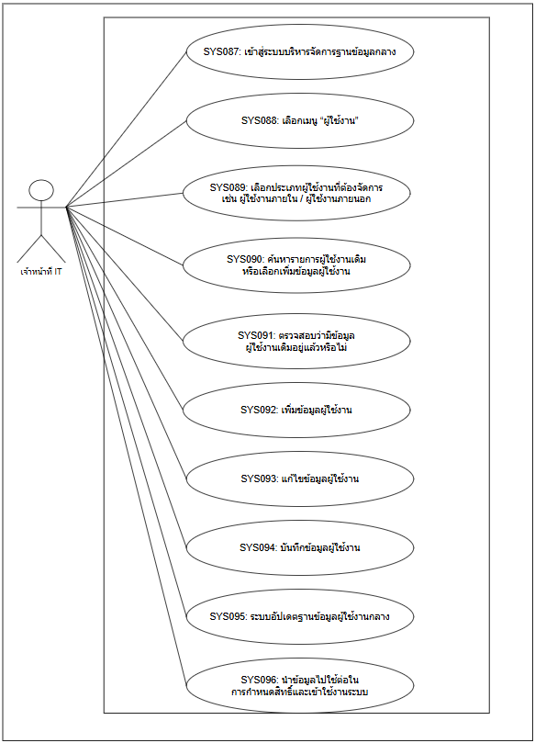
Use Case ID | SYS087
Use Case Name | เปิดหน้าบริหารจัดการข้อมูลผู้ใช้งานกลาง
Actors | เจ้าหน้าที่ IT
Preconditions | 1. ระบบ พร้อมใช้งาน  2. เจ้าหน้าที่ IT เข้าสู่ระบบหรือเข้าถึงช่องทางที่เกี่ยวข้องตามสิทธิ์ที่กำหนด
Postconditions | 1. ระบบแสดงหน้าจอกระบวนงานบริหารจัดการข้อมูลผู้ใช้งานให้พร้อมใช้งาน  2. เจ้าหน้าที่ ITสามารถเลือกฟังก์ชันที่เกี่ยวข้องได้
Flow of Events | 1. เจ้าหน้าที่ ITเข้าสู่ระบบ  2. เจ้าหน้าที่ ITเลือกเมนูกระบวนงานบริหารจัดการข้อมูลผู้ใช้งาน  3. ระบบตรวจสอบสิทธิ์การเข้าใช้งานเมนู  4. ระบบแสดงหน้าจอกระบวนงานบริหารจัดการข้อมูลผู้ใช้งานและรายการข้อมูลที่เกี่ยวข้อง
Alternative Flow | A1. กรณีไม่มีสิทธิ์เข้าเมนู ระบบแจ้งเตือนและไม่แสดงข้อมูลที่อยู่นอกขอบเขตสิทธิ์
Exceptions | E1. กรณีไม่สามารถเปิดหน้าจอได้ ระบบแสดงข้อความแจ้งข้อผิดพลาดและให้ลองใหม่หรือติดต่อเจ้าหน้าที่ IT

Use Case ID | SYS088
Use Case Name | ค้นหาและดูรายละเอียดผู้ใช้งาน
Actors | เจ้าหน้าที่ IT
Preconditions | 1. ระบบ พร้อมใช้งาน  2. เจ้าหน้าที่ IT เข้าสู่ระบบหรือเข้าถึงช่องทางที่เกี่ยวข้องตามสิทธิ์ที่กำหนด  3. ข้อมูลอ้างอิงที่เกี่ยวข้องกับกระบวนงานบริหารจัดการข้อมูลผู้ใช้งานพร้อมใช้งาน
Postconditions | 1. ระบบแสดงผลการค้นหาข้อมูลผู้ใช้งานกลางตามเงื่อนไข  2. ผู้ใช้งานสามารถเปิดดูรายละเอียดหรือดำเนินการขั้นตอนถัดไปได้
Flow of Events | 1. เจ้าหน้าที่ ITเลือกเมนูค้นหาหรือรายการข้อมูลผู้ใช้งานกลาง  2. เจ้าหน้าที่ ITระบุเงื่อนไขการค้นหา เช่น คำสำคัญ สถานะ หน่วยงาน หรือช่วงเวลา  3. ระบบตรวจสอบสิทธิ์และประมวลผลเงื่อนไขการค้นหา  4. ระบบแสดงรายการข้อมูลผู้ใช้งานกลางที่ตรงตามเงื่อนไขและอยู่ในขอบเขตสิทธิ์
Alternative Flow | A1. กรณีไม่พบข้อมูล ระบบแสดงข้อความว่าไม่พบรายการตามเงื่อนไขและให้ปรับเงื่อนไขการค้นหา
Exceptions | E1. กรณีค้นหาข้อมูลไม่สำเร็จ ระบบแจ้งข้อผิดพลาดและบันทึกเหตุการณ์ไว้ตรวจสอบ

Use Case ID | SYS089
Use Case Name | เพิ่มข้อมูลผู้ใช้งานกลาง
Actors | เจ้าหน้าที่ IT
Preconditions | 1. ระบบ พร้อมใช้งาน  2. เจ้าหน้าที่ IT เข้าสู่ระบบหรือเข้าถึงช่องทางที่เกี่ยวข้องตามสิทธิ์ที่กำหนด  3. ข้อมูลอ้างอิงที่เกี่ยวข้องกับกระบวนงานบริหารจัดการข้อมูลผู้ใช้งานพร้อมใช้งาน
Postconditions | 1. ข้อมูลข้อมูลผู้ใช้งานกลางใหม่ถูกบันทึกในระบบ  2. ระบบกำหนดสถานะเริ่มต้นของข้อมูลผู้ใช้งานกลางตามที่กำหนด  3. ระบบบันทึกผู้สร้างและวันเวลาที่ดำเนินการ
Flow of Events | 1. เจ้าหน้าที่ ITเลือกฟังก์ชันเพิ่มข้อมูลข้อมูลผู้ใช้งานกลาง  2. ระบบแสดงแบบฟอร์มสำหรับบันทึกข้อมูลผู้ใช้งานกลาง  3. เจ้าหน้าที่ ITกรอกข้อมูลที่จำเป็นและตรวจสอบความถูกต้อง  4. ระบบตรวจสอบข้อมูลบังคับ รูปแบบข้อมูล และข้อมูลซ้ำ  5. ระบบบันทึกข้อมูลข้อมูลผู้ใช้งานกลางและแจ้งผลการดำเนินการ
Alternative Flow | A1. กรณีข้อมูลไม่ครบถ้วนหรือพบข้อมูลซ้ำ ระบบแจ้งรายการที่ต้องแก้ไขและไม่บันทึกข้อมูลจนกว่าจะแก้ไขถูกต้อง
Exceptions | E1. กรณีระบบไม่สามารถบันทึกข้อมูลได้ ระบบแจ้งข้อผิดพลาดและให้ผู้ใช้งานดำเนินการใหม่ภายหลัง

Use Case ID | SYS090
Use Case Name | แก้ไขข้อมูลผู้ใช้งานกลาง
Actors | เจ้าหน้าที่ IT
Preconditions | 1. ระบบ พร้อมใช้งาน  2. เจ้าหน้าที่ IT เข้าสู่ระบบหรือเข้าถึงช่องทางที่เกี่ยวข้องตามสิทธิ์ที่กำหนด  3. ข้อมูลอ้างอิงที่เกี่ยวข้องกับกระบวนงานบริหารจัดการข้อมูลผู้ใช้งานพร้อมใช้งาน  4. มีข้อมูลข้อมูลผู้ใช้งานกลางที่ต้องการแก้ไขอยู่ในระบบ
Postconditions | 1. ข้อมูลข้อมูลผู้ใช้งานกลางถูกปรับปรุงตามรายการที่แก้ไข  2. ระบบบันทึกประวัติการเปลี่ยนแปลงและผู้ดำเนินการ
Flow of Events | 1. เจ้าหน้าที่ ITค้นหาและเลือกข้อมูลข้อมูลผู้ใช้งานกลางที่ต้องการแก้ไข  2. ระบบแสดงรายละเอียดข้อมูลเดิม  3. เจ้าหน้าที่ ITปรับปรุงข้อมูลตามขอบเขตที่ได้รับสิทธิ์  4. ระบบตรวจสอบความครบถ้วน ความถูกต้อง และผลกระทบของข้อมูล  5. ระบบบันทึกข้อมูลข้อมูลผู้ใช้งานกลางที่แก้ไขและแสดงผลการดำเนินการ
Alternative Flow | A1. กรณีข้อมูลที่แก้ไขมีผลกระทบต่อข้อมูลอื่น ระบบแจ้งเตือนให้ตรวจสอบก่อนยืนยันการบันทึก
Exceptions | E1. กรณีข้อมูลถูกแก้ไขโดยผู้อื่นในระหว่างดำเนินการ ระบบแจ้งให้รีเฟรชข้อมูลและดำเนินการใหม่

Use Case ID | SYS091
Use Case Name | เชื่อมโยงผู้ใช้งานกับหน่วยงานและตำแหน่ง
Actors | เจ้าหน้าที่ IT
Preconditions | 1. ระบบ พร้อมใช้งาน  2. เจ้าหน้าที่ IT เข้าสู่ระบบหรือเข้าถึงช่องทางที่เกี่ยวข้องตามสิทธิ์ที่กำหนด  3. ข้อมูลอ้างอิงที่เกี่ยวข้องกับกระบวนงานบริหารจัดการข้อมูลผู้ใช้งานพร้อมใช้งาน  4. มีข้อมูลข้อมูลผู้ใช้งานกลางที่ต้องการแก้ไขอยู่ในระบบ
Postconditions | 1. ข้อมูลข้อมูลผู้ใช้งานกลางถูกปรับปรุงตามรายการที่แก้ไข  2. ระบบบันทึกประวัติการเปลี่ยนแปลงและผู้ดำเนินการ
Flow of Events | 1. เจ้าหน้าที่ ITค้นหาและเลือกข้อมูลข้อมูลผู้ใช้งานกลางที่ต้องการแก้ไข  2. ระบบแสดงรายละเอียดข้อมูลเดิม  3. เจ้าหน้าที่ ITปรับปรุงข้อมูลตามขอบเขตที่ได้รับสิทธิ์  4. ระบบตรวจสอบความครบถ้วน ความถูกต้อง และผลกระทบของข้อมูล  5. ระบบบันทึกข้อมูลข้อมูลผู้ใช้งานกลางที่แก้ไขและแสดงผลการดำเนินการ
Alternative Flow | A1. กรณีข้อมูลที่แก้ไขมีผลกระทบต่อข้อมูลอื่น ระบบแจ้งเตือนให้ตรวจสอบก่อนยืนยันการบันทึก
Exceptions | E1. กรณีข้อมูลถูกแก้ไขโดยผู้อื่นในระหว่างดำเนินการ ระบบแจ้งให้รีเฟรชข้อมูลและดำเนินการใหม่

Use Case ID | SYS092
Use Case Name | กำหนดสถานะการปฏิบัติงานของผู้ใช้งาน
Actors | เจ้าหน้าที่ IT
Preconditions | 1. ระบบ พร้อมใช้งาน  2. เจ้าหน้าที่ IT เข้าสู่ระบบหรือเข้าถึงช่องทางที่เกี่ยวข้องตามสิทธิ์ที่กำหนด  3. ข้อมูลอ้างอิงที่เกี่ยวข้องกับกระบวนงานบริหารจัดการข้อมูลผู้ใช้งานพร้อมใช้งาน  4. มีข้อมูลข้อมูลผู้ใช้งานกลางที่ต้องการเปลี่ยนสถานะอยู่ในระบบ
Postconditions | 1. สถานะของข้อมูลผู้ใช้งานกลางถูกเปลี่ยนตามผลการดำเนินการ  2. ระบบควบคุมการใช้งานข้อมูลตามสถานะใหม่  3. ระบบบันทึกเหตุผลและประวัติการเปลี่ยนสถานะ
Flow of Events | 1. เจ้าหน้าที่ ITเลือกข้อมูลข้อมูลผู้ใช้งานกลางที่ต้องการเปลี่ยนสถานะ  2. ระบบแสดงสถานะปัจจุบันและผลกระทบที่เกี่ยวข้อง  3. เจ้าหน้าที่ ITเลือกสถานะใหม่และระบุเหตุผลตามความจำเป็น  4. ระบบตรวจสอบสิทธิ์และเงื่อนไขก่อนเปลี่ยนสถานะ  5. ระบบบันทึกสถานะใหม่และแจ้งผลการดำเนินการ
Alternative Flow | A1. กรณีสถานะใหม่มีผลกระทบต่อข้อมูลหรือผู้ใช้งานอื่น ระบบแจ้งเตือนเพื่อให้ผู้ดำเนินการยืนยันก่อนบันทึก
Exceptions | E1. กรณีไม่สามารถเปลี่ยนสถานะได้ ระบบแจ้งข้อผิดพลาดและคงสถานะเดิมไว้

Use Case ID | SYS093
Use Case Name | ตรวจสอบข้อมูลซ้ำและข้อมูลบังคับของผู้ใช้งาน
Actors | เจ้าหน้าที่ IT
Preconditions | 1. ระบบ พร้อมใช้งาน  2. เจ้าหน้าที่ IT เข้าสู่ระบบหรือเข้าถึงช่องทางที่เกี่ยวข้องตามสิทธิ์ที่กำหนด  3. ข้อมูลอ้างอิงที่เกี่ยวข้องกับกระบวนงานบริหารจัดการข้อมูลผู้ใช้งานพร้อมใช้งาน  4. มีข้อมูลข้อมูลผู้ใช้งานกลางที่ต้องตรวจสอบก่อนดำเนินการต่อ
Postconditions | 1. ระบบแจ้งผลการตรวจสอบข้อมูลข้อมูลผู้ใช้งานกลาง  2. รายการที่ผ่านการตรวจสอบสามารถเข้าสู่ขั้นตอนถัดไปได้  3. รายการที่ไม่ผ่านการตรวจสอบถูกแจ้งให้แก้ไข
Flow of Events | 1. เจ้าหน้าที่ ITส่งข้อมูลข้อมูลผู้ใช้งานกลางเข้าสู่ขั้นตอนตรวจสอบ  2. ระบบตรวจสอบข้อมูลบังคับ รูปแบบข้อมูล ข้อมูลซ้ำ และเงื่อนไขทางธุรกิจ  3. ระบบแสดงผลการตรวจสอบให้ผู้ดำเนินการทราบ  4. กรณีข้อมูลถูกต้อง ระบบอนุญาตให้บันทึกหรือดำเนินการขั้นตอนถัดไป  5. กรณีข้อมูลไม่ถูกต้อง ระบบแสดงรายละเอียดที่ต้องแก้ไข
Alternative Flow | A1. กรณีพบข้อมูลที่อาจซ้ำ ระบบให้ผู้ดำเนินการตรวจสอบก่อนยืนยันการบันทึก
Exceptions | E1. กรณีระบบตรวจสอบข้อมูลไม่ได้ ระบบแจ้งข้อผิดพลาดและไม่อนุญาตให้ดำเนินการต่อชั่วคราว

Use Case ID | SYS094
Use Case Name | นำเข้าข้อมูลผู้ใช้งานจากไฟล์ต้นแบบ
Actors | เจ้าหน้าที่ IT
Preconditions | 1. ระบบ พร้อมใช้งาน  2. เจ้าหน้าที่ IT เข้าสู่ระบบหรือเข้าถึงช่องทางที่เกี่ยวข้องตามสิทธิ์ที่กำหนด  3. ข้อมูลอ้างอิงที่เกี่ยวข้องกับกระบวนงานบริหารจัดการข้อมูลผู้ใช้งานพร้อมใช้งาน
Postconditions | 1. ข้อมูลข้อมูลผู้ใช้งานกลางใหม่ถูกบันทึกในระบบ  2. ระบบกำหนดสถานะเริ่มต้นของข้อมูลผู้ใช้งานกลางตามที่กำหนด  3. ระบบบันทึกผู้สร้างและวันเวลาที่ดำเนินการ
Flow of Events | 1. เจ้าหน้าที่ ITเลือกฟังก์ชันเพิ่มข้อมูลข้อมูลผู้ใช้งานกลาง  2. ระบบแสดงแบบฟอร์มสำหรับบันทึกข้อมูลผู้ใช้งานกลาง  3. เจ้าหน้าที่ ITกรอกข้อมูลที่จำเป็นและตรวจสอบความถูกต้อง  4. ระบบตรวจสอบข้อมูลบังคับ รูปแบบข้อมูล และข้อมูลซ้ำ  5. ระบบบันทึกข้อมูลข้อมูลผู้ใช้งานกลางและแจ้งผลการดำเนินการ
Alternative Flow | A1. กรณีข้อมูลไม่ครบถ้วนหรือพบข้อมูลซ้ำ ระบบแจ้งรายการที่ต้องแก้ไขและไม่บันทึกข้อมูลจนกว่าจะแก้ไขถูกต้อง
Exceptions | E1. กรณีระบบไม่สามารถบันทึกข้อมูลได้ ระบบแจ้งข้อผิดพลาดและให้ผู้ใช้งานดำเนินการใหม่ภายหลัง

Use Case ID | SYS095
Use Case Name | ส่งออกข้อมูลผู้ใช้งานกลาง
Actors | เจ้าหน้าที่ IT
Preconditions | 1. ระบบ พร้อมใช้งาน  2. เจ้าหน้าที่ IT เข้าสู่ระบบหรือเข้าถึงช่องทางที่เกี่ยวข้องตามสิทธิ์ที่กำหนด  3. ข้อมูลอ้างอิงที่เกี่ยวข้องกับกระบวนงานบริหารจัดการข้อมูลผู้ใช้งานพร้อมใช้งาน  4. มีข้อมูลข้อมูลผู้ใช้งานกลางหรือรายงานที่สามารถส่งออกได้
Postconditions | 1. ระบบสร้างไฟล์ส่งออกข้อมูลข้อมูลผู้ใช้งานกลางตามรูปแบบที่กำหนด  2. ระบบบันทึกประวัติการส่งออกข้อมูลและผู้ดำเนินการ
Flow of Events | 1. เจ้าหน้าที่ ITกำหนดเงื่อนไขหรือเลือกรายการข้อมูลผู้ใช้งานกลางที่ต้องการส่งออก  2. ระบบแสดงตัวอย่างข้อมูลตามสิทธิ์  3. เจ้าหน้าที่ ITเลือกรูปแบบไฟล์ เช่น Excel หรือ PDF ตามที่ระบบรองรับ  4. ระบบตรวจสอบสิทธิ์การส่งออกและข้อมูลที่อนุญาตให้ส่งออก  5. ระบบสร้างไฟล์และบันทึกประวัติการส่งออก
Alternative Flow | A1. กรณีไม่มีข้อมูลตามเงื่อนไข ระบบแจ้งว่าไม่พบข้อมูลสำหรับส่งออก
Exceptions | E1. กรณีสร้างไฟล์ไม่สำเร็จ ระบบแจ้งข้อผิดพลาดและให้ดำเนินการใหม่

Use Case ID | SYS096
Use Case Name | บันทึกประวัติและส่งข้อมูลให้ระบบสิทธิ์นำไปใช้งาน
Actors | เจ้าหน้าที่ IT
Preconditions | 1. ระบบ พร้อมใช้งาน  2. เจ้าหน้าที่ IT เข้าสู่ระบบหรือเข้าถึงช่องทางที่เกี่ยวข้องตามสิทธิ์ที่กำหนด  3. ข้อมูลอ้างอิงที่เกี่ยวข้องกับกระบวนงานบริหารจัดการข้อมูลผู้ใช้งานพร้อมใช้งาน  4. ข้อมูลข้อมูลผู้ใช้งานกลางผ่านการตรวจสอบหรือพร้อมเผยแพร่แล้ว
Postconditions | 1. ข้อมูลข้อมูลผู้ใช้งานกลางถูกเผยแพร่หรือปิดเผยแพร่ตามสถานะที่กำหนด  2. ผู้รับสารหรือระบบปลายทางสามารถเข้าถึงข้อมูลตามสิทธิ์  3. ระบบบันทึกประวัติการเผยแพร่
Flow of Events | 1. เจ้าหน้าที่ ITเลือกข้อมูลข้อมูลผู้ใช้งานกลางที่ต้องการเผยแพร่หรือปรับสถานะเผยแพร่  2. ระบบแสดงรายละเอียดและกลุ่มผู้รับ/ช่วงเวลาการเผยแพร่  3. เจ้าหน้าที่ ITยืนยันการเผยแพร่หรือปิดเผยแพร่  4. ระบบตรวจสอบสิทธิ์ ช่วงเวลา และสถานะก่อนเผยแพร่  5. ระบบเผยแพร่ข้อมูลและบันทึกผลการดำเนินการ
Alternative Flow | A1. กรณียังไม่ถึงช่วงเวลาที่กำหนด ระบบจัดเก็บสถานะรอเผยแพร่และเผยแพร่เมื่อถึงเวลา
Exceptions | E1. กรณีเผยแพร่ข้อมูลไม่สำเร็จ ระบบแจ้งข้อผิดพลาดและไม่เปลี่ยนสถานะเผยแพร่

2.2.4.3 แผนภาพกระบวนงานบริหารจัดการประเภทตำแหน่งได้
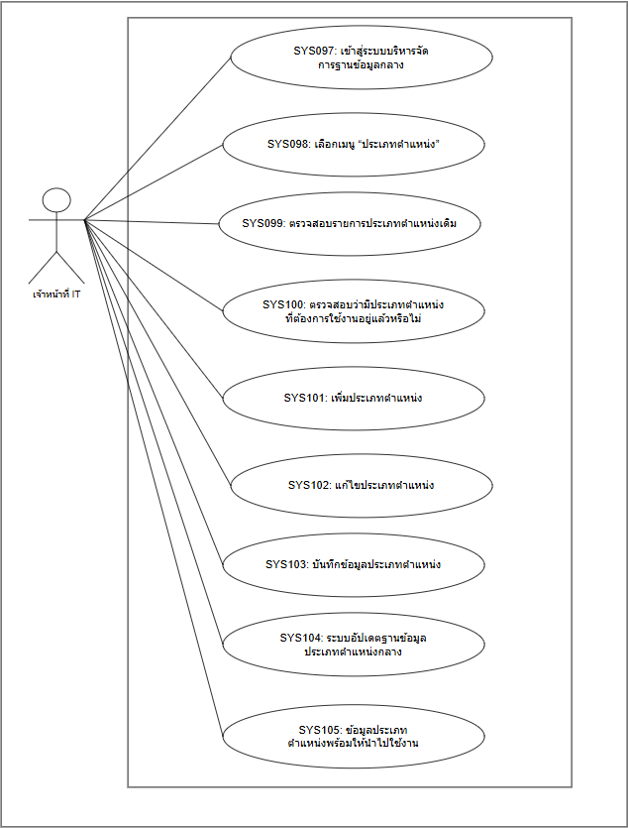

Use Case ID | SYS097
Use Case Name | เปิดหน้าบริหารจัดการประเภทตำแหน่ง
Actors | เจ้าหน้าที่ IT
Preconditions | 1. ระบบ พร้อมใช้งาน  2. เจ้าหน้าที่ IT เข้าสู่ระบบหรือเข้าถึงช่องทางที่เกี่ยวข้องตามสิทธิ์ที่กำหนด
Postconditions | 1. ระบบแสดงหน้าจอกระบวนงานบริหารจัดการประเภทตำแหน่งให้พร้อมใช้งาน  2. เจ้าหน้าที่ ITสามารถเลือกฟังก์ชันที่เกี่ยวข้องได้
Flow of Events | 1. เจ้าหน้าที่ ITเข้าสู่ระบบ  2. เจ้าหน้าที่ ITเลือกเมนูกระบวนงานบริหารจัดการประเภทตำแหน่ง  3. ระบบตรวจสอบสิทธิ์การเข้าใช้งานเมนู  4. ระบบแสดงหน้าจอกระบวนงานบริหารจัดการประเภทตำแหน่งและรายการข้อมูลที่เกี่ยวข้อง
Alternative Flow | A1. กรณีไม่มีสิทธิ์เข้าเมนู ระบบแจ้งเตือนและไม่แสดงข้อมูลที่อยู่นอกขอบเขตสิทธิ์
Exceptions | E1. กรณีไม่สามารถเปิดหน้าจอได้ ระบบแสดงข้อความแจ้งข้อผิดพลาดและให้ลองใหม่หรือติดต่อเจ้าหน้าที่ IT

Use Case ID | SYS098
Use Case Name | ค้นหาประเภทตำแหน่ง
Actors | เจ้าหน้าที่ IT
Preconditions | 1. ระบบ พร้อมใช้งาน  2. เจ้าหน้าที่ IT เข้าสู่ระบบหรือเข้าถึงช่องทางที่เกี่ยวข้องตามสิทธิ์ที่กำหนด  3. ข้อมูลอ้างอิงที่เกี่ยวข้องกับกระบวนงานบริหารจัดการประเภทตำแหน่งพร้อมใช้งาน
Postconditions | 1. ระบบแสดงผลการค้นหาประเภทตำแหน่งตามเงื่อนไข  2. ผู้ใช้งานสามารถเปิดดูรายละเอียดหรือดำเนินการขั้นตอนถัดไปได้
Flow of Events | 1. เจ้าหน้าที่ ITเลือกเมนูค้นหาหรือรายการประเภทตำแหน่ง  2. เจ้าหน้าที่ ITระบุเงื่อนไขการค้นหา เช่น คำสำคัญ สถานะ หน่วยงาน หรือช่วงเวลา  3. ระบบตรวจสอบสิทธิ์และประมวลผลเงื่อนไขการค้นหา  4. ระบบแสดงรายการประเภทตำแหน่งที่ตรงตามเงื่อนไขและอยู่ในขอบเขตสิทธิ์
Alternative Flow | A1. กรณีไม่พบข้อมูล ระบบแสดงข้อความว่าไม่พบรายการตามเงื่อนไขและให้ปรับเงื่อนไขการค้นหา
Exceptions | E1. กรณีค้นหาข้อมูลไม่สำเร็จ ระบบแจ้งข้อผิดพลาดและบันทึกเหตุการณ์ไว้ตรวจสอบ

Use Case ID | SYS099
Use Case Name | เพิ่มประเภทตำแหน่ง
Actors | เจ้าหน้าที่ IT
Preconditions | 1. ระบบ พร้อมใช้งาน  2. เจ้าหน้าที่ IT เข้าสู่ระบบหรือเข้าถึงช่องทางที่เกี่ยวข้องตามสิทธิ์ที่กำหนด  3. ข้อมูลอ้างอิงที่เกี่ยวข้องกับกระบวนงานบริหารจัดการประเภทตำแหน่งพร้อมใช้งาน
Postconditions | 1. ข้อมูลประเภทตำแหน่งใหม่ถูกบันทึกในระบบ  2. ระบบกำหนดสถานะเริ่มต้นของประเภทตำแหน่งตามที่กำหนด  3. ระบบบันทึกผู้สร้างและวันเวลาที่ดำเนินการ
Flow of Events | 1. เจ้าหน้าที่ ITเลือกฟังก์ชันเพิ่มข้อมูลประเภทตำแหน่ง  2. ระบบแสดงแบบฟอร์มสำหรับบันทึกประเภทตำแหน่ง  3. เจ้าหน้าที่ ITกรอกข้อมูลที่จำเป็นและตรวจสอบความถูกต้อง  4. ระบบตรวจสอบข้อมูลบังคับ รูปแบบข้อมูล และข้อมูลซ้ำ  5. ระบบบันทึกข้อมูลประเภทตำแหน่งและแจ้งผลการดำเนินการ
Alternative Flow | A1. กรณีข้อมูลไม่ครบถ้วนหรือพบข้อมูลซ้ำ ระบบแจ้งรายการที่ต้องแก้ไขและไม่บันทึกข้อมูลจนกว่าจะแก้ไขถูกต้อง
Exceptions | E1. กรณีระบบไม่สามารถบันทึกข้อมูลได้ ระบบแจ้งข้อผิดพลาดและให้ผู้ใช้งานดำเนินการใหม่ภายหลัง

Use Case ID | SYS100
Use Case Name | แก้ไขประเภทตำแหน่ง
Actors | เจ้าหน้าที่ IT
Preconditions | 1. ระบบ พร้อมใช้งาน  2. เจ้าหน้าที่ IT เข้าสู่ระบบหรือเข้าถึงช่องทางที่เกี่ยวข้องตามสิทธิ์ที่กำหนด  3. ข้อมูลอ้างอิงที่เกี่ยวข้องกับกระบวนงานบริหารจัดการประเภทตำแหน่งพร้อมใช้งาน  4. มีข้อมูลประเภทตำแหน่งที่ต้องการแก้ไขอยู่ในระบบ
Postconditions | 1. ข้อมูลประเภทตำแหน่งถูกปรับปรุงตามรายการที่แก้ไข  2. ระบบบันทึกประวัติการเปลี่ยนแปลงและผู้ดำเนินการ
Flow of Events | 1. เจ้าหน้าที่ ITค้นหาและเลือกข้อมูลประเภทตำแหน่งที่ต้องการแก้ไข  2. ระบบแสดงรายละเอียดข้อมูลเดิม  3. เจ้าหน้าที่ ITปรับปรุงข้อมูลตามขอบเขตที่ได้รับสิทธิ์  4. ระบบตรวจสอบความครบถ้วน ความถูกต้อง และผลกระทบของข้อมูล  5. ระบบบันทึกข้อมูลประเภทตำแหน่งที่แก้ไขและแสดงผลการดำเนินการ
Alternative Flow | A1. กรณีข้อมูลที่แก้ไขมีผลกระทบต่อข้อมูลอื่น ระบบแจ้งเตือนให้ตรวจสอบก่อนยืนยันการบันทึก
Exceptions | E1. กรณีข้อมูลถูกแก้ไขโดยผู้อื่นในระหว่างดำเนินการ ระบบแจ้งให้รีเฟรชข้อมูลและดำเนินการใหม่

Use Case ID | SYS101
Use Case Name | กำหนดระดับหรือกลุ่มประเภทตำแหน่ง
Actors | เจ้าหน้าที่ IT
Preconditions | 1. ระบบ พร้อมใช้งาน  2. เจ้าหน้าที่ IT เข้าสู่ระบบหรือเข้าถึงช่องทางที่เกี่ยวข้องตามสิทธิ์ที่กำหนด  3. ข้อมูลอ้างอิงที่เกี่ยวข้องกับกระบวนงานบริหารจัดการประเภทตำแหน่งพร้อมใช้งาน  4. มีข้อมูลประเภทตำแหน่งที่ต้องการแก้ไขอยู่ในระบบ
Postconditions | 1. ข้อมูลประเภทตำแหน่งถูกปรับปรุงตามรายการที่แก้ไข  2. ระบบบันทึกประวัติการเปลี่ยนแปลงและผู้ดำเนินการ
Flow of Events | 1. เจ้าหน้าที่ ITค้นหาและเลือกข้อมูลประเภทตำแหน่งที่ต้องการแก้ไข  2. ระบบแสดงรายละเอียดข้อมูลเดิม  3. เจ้าหน้าที่ ITปรับปรุงข้อมูลตามขอบเขตที่ได้รับสิทธิ์  4. ระบบตรวจสอบความครบถ้วน ความถูกต้อง และผลกระทบของข้อมูล  5. ระบบบันทึกข้อมูลประเภทตำแหน่งที่แก้ไขและแสดงผลการดำเนินการ
Alternative Flow | A1. กรณีข้อมูลที่แก้ไขมีผลกระทบต่อข้อมูลอื่น ระบบแจ้งเตือนให้ตรวจสอบก่อนยืนยันการบันทึก
Exceptions | E1. กรณีข้อมูลถูกแก้ไขโดยผู้อื่นในระหว่างดำเนินการ ระบบแจ้งให้รีเฟรชข้อมูลและดำเนินการใหม่

Use Case ID | SYS102
Use Case Name | กำหนดสถานะประเภทตำแหน่ง
Actors | เจ้าหน้าที่ IT
Preconditions | 1. ระบบ พร้อมใช้งาน  2. เจ้าหน้าที่ IT เข้าสู่ระบบหรือเข้าถึงช่องทางที่เกี่ยวข้องตามสิทธิ์ที่กำหนด  3. ข้อมูลอ้างอิงที่เกี่ยวข้องกับกระบวนงานบริหารจัดการประเภทตำแหน่งพร้อมใช้งาน  4. มีข้อมูลประเภทตำแหน่งที่ต้องการเปลี่ยนสถานะอยู่ในระบบ
Postconditions | 1. สถานะของประเภทตำแหน่งถูกเปลี่ยนตามผลการดำเนินการ  2. ระบบควบคุมการใช้งานข้อมูลตามสถานะใหม่  3. ระบบบันทึกเหตุผลและประวัติการเปลี่ยนสถานะ
Flow of Events | 1. เจ้าหน้าที่ ITเลือกข้อมูลประเภทตำแหน่งที่ต้องการเปลี่ยนสถานะ  2. ระบบแสดงสถานะปัจจุบันและผลกระทบที่เกี่ยวข้อง  3. เจ้าหน้าที่ ITเลือกสถานะใหม่และระบุเหตุผลตามความจำเป็น  4. ระบบตรวจสอบสิทธิ์และเงื่อนไขก่อนเปลี่ยนสถานะ  5. ระบบบันทึกสถานะใหม่และแจ้งผลการดำเนินการ
Alternative Flow | A1. กรณีสถานะใหม่มีผลกระทบต่อข้อมูลหรือผู้ใช้งานอื่น ระบบแจ้งเตือนเพื่อให้ผู้ดำเนินการยืนยันก่อนบันทึก
Exceptions | E1. กรณีไม่สามารถเปลี่ยนสถานะได้ ระบบแจ้งข้อผิดพลาดและคงสถานะเดิมไว้

Use Case ID | SYS103
Use Case Name | ตรวจสอบข้อมูลซ้ำและผลกระทบของประเภทตำแหน่ง
Actors | เจ้าหน้าที่ IT
Preconditions | 1. ระบบ พร้อมใช้งาน  2. เจ้าหน้าที่ IT เข้าสู่ระบบหรือเข้าถึงช่องทางที่เกี่ยวข้องตามสิทธิ์ที่กำหนด  3. ข้อมูลอ้างอิงที่เกี่ยวข้องกับกระบวนงานบริหารจัดการประเภทตำแหน่งพร้อมใช้งาน  4. มีข้อมูลประเภทตำแหน่งที่ต้องตรวจสอบก่อนดำเนินการต่อ
Postconditions | 1. ระบบแจ้งผลการตรวจสอบข้อมูลประเภทตำแหน่ง  2. รายการที่ผ่านการตรวจสอบสามารถเข้าสู่ขั้นตอนถัดไปได้  3. รายการที่ไม่ผ่านการตรวจสอบถูกแจ้งให้แก้ไข
Flow of Events | 1. เจ้าหน้าที่ ITส่งข้อมูลประเภทตำแหน่งเข้าสู่ขั้นตอนตรวจสอบ  2. ระบบตรวจสอบข้อมูลบังคับ รูปแบบข้อมูล ข้อมูลซ้ำ และเงื่อนไขทางธุรกิจ  3. ระบบแสดงผลการตรวจสอบให้ผู้ดำเนินการทราบ  4. กรณีข้อมูลถูกต้อง ระบบอนุญาตให้บันทึกหรือดำเนินการขั้นตอนถัดไป  5. กรณีข้อมูลไม่ถูกต้อง ระบบแสดงรายละเอียดที่ต้องแก้ไข
Alternative Flow | A1. กรณีพบข้อมูลที่อาจซ้ำ ระบบให้ผู้ดำเนินการตรวจสอบก่อนยืนยันการบันทึก
Exceptions | E1. กรณีระบบตรวจสอบข้อมูลไม่ได้ ระบบแจ้งข้อผิดพลาดและไม่อนุญาตให้ดำเนินการต่อชั่วคราว

Use Case ID | SYS104
Use Case Name | นำเข้าหรือส่งออกประเภทตำแหน่ง
Actors | เจ้าหน้าที่ IT
Preconditions | 1. ระบบ พร้อมใช้งาน  2. เจ้าหน้าที่ IT เข้าสู่ระบบหรือเข้าถึงช่องทางที่เกี่ยวข้องตามสิทธิ์ที่กำหนด  3. ข้อมูลอ้างอิงที่เกี่ยวข้องกับกระบวนงานบริหารจัดการประเภทตำแหน่งพร้อมใช้งาน  4. มีข้อมูลประเภทตำแหน่งหรือรายงานที่สามารถส่งออกได้
Postconditions | 1. ระบบสร้างไฟล์ส่งออกข้อมูลประเภทตำแหน่งตามรูปแบบที่กำหนด  2. ระบบบันทึกประวัติการส่งออกข้อมูลและผู้ดำเนินการ
Flow of Events | 1. เจ้าหน้าที่ ITกำหนดเงื่อนไขหรือเลือกรายการประเภทตำแหน่งที่ต้องการส่งออก  2. ระบบแสดงตัวอย่างข้อมูลตามสิทธิ์  3. เจ้าหน้าที่ ITเลือกรูปแบบไฟล์ เช่น Excel หรือ PDF ตามที่ระบบรองรับ  4. ระบบตรวจสอบสิทธิ์การส่งออกและข้อมูลที่อนุญาตให้ส่งออก  5. ระบบสร้างไฟล์และบันทึกประวัติการส่งออก
Alternative Flow | A1. กรณีไม่มีข้อมูลตามเงื่อนไข ระบบแจ้งว่าไม่พบข้อมูลสำหรับส่งออก
Exceptions | E1. กรณีสร้างไฟล์ไม่สำเร็จ ระบบแจ้งข้อผิดพลาดและให้ดำเนินการใหม่

Use Case ID | SYS105
Use Case Name | บันทึกประวัติและเผยแพร่ Master ประเภทตำแหน่ง
Actors | เจ้าหน้าที่ IT
Preconditions | 1. ระบบ พร้อมใช้งาน  2. เจ้าหน้าที่ IT เข้าสู่ระบบหรือเข้าถึงช่องทางที่เกี่ยวข้องตามสิทธิ์ที่กำหนด  3. ข้อมูลอ้างอิงที่เกี่ยวข้องกับกระบวนงานบริหารจัดการประเภทตำแหน่งพร้อมใช้งาน  4. ข้อมูลประเภทตำแหน่งผ่านการตรวจสอบหรือพร้อมเผยแพร่แล้ว
Postconditions | 1. ข้อมูลประเภทตำแหน่งถูกเผยแพร่หรือปิดเผยแพร่ตามสถานะที่กำหนด  2. ผู้รับสารหรือระบบปลายทางสามารถเข้าถึงข้อมูลตามสิทธิ์  3. ระบบบันทึกประวัติการเผยแพร่
Flow of Events | 1. เจ้าหน้าที่ ITเลือกข้อมูลประเภทตำแหน่งที่ต้องการเผยแพร่หรือปรับสถานะเผยแพร่  2. ระบบแสดงรายละเอียดและกลุ่มผู้รับ/ช่วงเวลาการเผยแพร่  3. เจ้าหน้าที่ ITยืนยันการเผยแพร่หรือปิดเผยแพร่  4. ระบบตรวจสอบสิทธิ์ ช่วงเวลา และสถานะก่อนเผยแพร่  5. ระบบเผยแพร่ข้อมูลและบันทึกผลการดำเนินการ
Alternative Flow | A1. กรณียังไม่ถึงช่วงเวลาที่กำหนด ระบบจัดเก็บสถานะรอเผยแพร่และเผยแพร่เมื่อถึงเวลา
Exceptions | E1. กรณีเผยแพร่ข้อมูลไม่สำเร็จ ระบบแจ้งข้อผิดพลาดและไม่เปลี่ยนสถานะเผยแพร่

2.2.4.4 แผนภาพกระบวนงานบริหารจัดการข้อมูลอื่นๆ ตามที่สำนักงาน ป.ป.ท. กำหนด
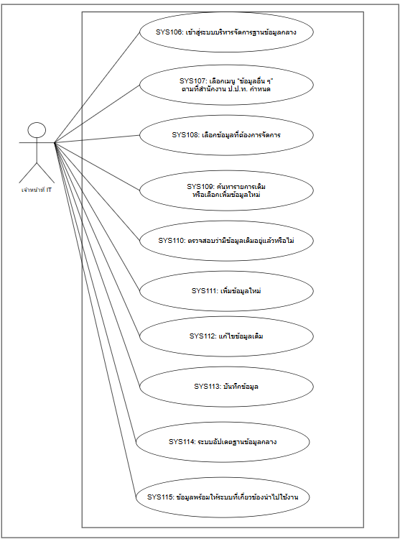

Use Case ID | SYS106
Use Case Name | เปิดหน้าบริหารจัดการข้อมูลอ้างอิงอื่น ๆ
Actors | เจ้าหน้าที่ IT
Preconditions | 1. ระบบ พร้อมใช้งาน  2. เจ้าหน้าที่ IT เข้าสู่ระบบหรือเข้าถึงช่องทางที่เกี่ยวข้องตามสิทธิ์ที่กำหนด
Postconditions | 1. ระบบแสดงหน้าจอกระบวนงานบริหารจัดการข้อมูลอื่น ๆ ตามที่สำนักงาน ป.ป.ท. กำหนดให้พร้อมใช้งาน  2. เจ้าหน้าที่ ITสามารถเลือกฟังก์ชันที่เกี่ยวข้องได้
Flow of Events | 1. เจ้าหน้าที่ ITเข้าสู่ระบบ  2. เจ้าหน้าที่ ITเลือกเมนูกระบวนงานบริหารจัดการข้อมูลอื่น ๆ ตามที่สำนักงาน ป.ป.ท. กำหนด  3. ระบบตรวจสอบสิทธิ์การเข้าใช้งานเมนู  4. ระบบแสดงหน้าจอกระบวนงานบริหารจัดการข้อมูลอื่น ๆ ตามที่สำนักงาน ป.ป.ท. กำหนดและรายการข้อมูลที่เกี่ยวข้อง
Alternative Flow | A1. กรณีไม่มีสิทธิ์เข้าเมนู ระบบแจ้งเตือนและไม่แสดงข้อมูลที่อยู่นอกขอบเขตสิทธิ์
Exceptions | E1. กรณีไม่สามารถเปิดหน้าจอได้ ระบบแสดงข้อความแจ้งข้อผิดพลาดและให้ลองใหม่หรือติดต่อเจ้าหน้าที่ IT

Use Case ID | SYS107
Use Case Name | เลือกประเภทข้อมูลอ้างอิงที่ต้องการบริหารจัดการ
Actors | เจ้าหน้าที่ IT
Preconditions | 1. ระบบ พร้อมใช้งาน  2. เจ้าหน้าที่ IT เข้าสู่ระบบหรือเข้าถึงช่องทางที่เกี่ยวข้องตามสิทธิ์ที่กำหนด  3. ข้อมูลอ้างอิงที่เกี่ยวข้องกับกระบวนงานบริหารจัดการข้อมูลอื่น ๆ ตามที่สำนักงาน ป.ป.ท. กำหนดพร้อมใช้งาน
Postconditions | 1. ระบบแสดงผลการค้นหาข้อมูลอ้างอิงอื่น ๆตามเงื่อนไข  2. ผู้ใช้งานสามารถเปิดดูรายละเอียดหรือดำเนินการขั้นตอนถัดไปได้
Flow of Events | 1. เจ้าหน้าที่ ITเลือกเมนูค้นหาหรือรายการข้อมูลอ้างอิงอื่น ๆ  2. เจ้าหน้าที่ ITระบุเงื่อนไขการค้นหา เช่น คำสำคัญ สถานะ หน่วยงาน หรือช่วงเวลา  3. ระบบตรวจสอบสิทธิ์และประมวลผลเงื่อนไขการค้นหา  4. ระบบแสดงรายการข้อมูลอ้างอิงอื่น ๆที่ตรงตามเงื่อนไขและอยู่ในขอบเขตสิทธิ์
Alternative Flow | A1. กรณีไม่พบข้อมูล ระบบแสดงข้อความว่าไม่พบรายการตามเงื่อนไขและให้ปรับเงื่อนไขการค้นหา
Exceptions | E1. กรณีค้นหาข้อมูลไม่สำเร็จ ระบบแจ้งข้อผิดพลาดและบันทึกเหตุการณ์ไว้ตรวจสอบ

Use Case ID | SYS108
Use Case Name | ค้นหารายการข้อมูลอ้างอิง
Actors | เจ้าหน้าที่ IT
Preconditions | 1. ระบบ พร้อมใช้งาน  2. เจ้าหน้าที่ IT เข้าสู่ระบบหรือเข้าถึงช่องทางที่เกี่ยวข้องตามสิทธิ์ที่กำหนด  3. ข้อมูลอ้างอิงที่เกี่ยวข้องกับกระบวนงานบริหารจัดการข้อมูลอื่น ๆ ตามที่สำนักงาน ป.ป.ท. กำหนดพร้อมใช้งาน
Postconditions | 1. ระบบแสดงผลการค้นหาข้อมูลอ้างอิงอื่น ๆตามเงื่อนไข  2. ผู้ใช้งานสามารถเปิดดูรายละเอียดหรือดำเนินการขั้นตอนถัดไปได้
Flow of Events | 1. เจ้าหน้าที่ ITเลือกเมนูค้นหาหรือรายการข้อมูลอ้างอิงอื่น ๆ  2. เจ้าหน้าที่ ITระบุเงื่อนไขการค้นหา เช่น คำสำคัญ สถานะ หน่วยงาน หรือช่วงเวลา  3. ระบบตรวจสอบสิทธิ์และประมวลผลเงื่อนไขการค้นหา  4. ระบบแสดงรายการข้อมูลอ้างอิงอื่น ๆที่ตรงตามเงื่อนไขและอยู่ในขอบเขตสิทธิ์
Alternative Flow | A1. กรณีไม่พบข้อมูล ระบบแสดงข้อความว่าไม่พบรายการตามเงื่อนไขและให้ปรับเงื่อนไขการค้นหา
Exceptions | E1. กรณีค้นหาข้อมูลไม่สำเร็จ ระบบแจ้งข้อผิดพลาดและบันทึกเหตุการณ์ไว้ตรวจสอบ

Use Case ID | SYS109
Use Case Name | เพิ่มรายการข้อมูลอ้างอิง
Actors | เจ้าหน้าที่ IT
Preconditions | 1. ระบบ พร้อมใช้งาน  2. เจ้าหน้าที่ IT เข้าสู่ระบบหรือเข้าถึงช่องทางที่เกี่ยวข้องตามสิทธิ์ที่กำหนด  3. ข้อมูลอ้างอิงที่เกี่ยวข้องกับกระบวนงานบริหารจัดการข้อมูลอื่น ๆ ตามที่สำนักงาน ป.ป.ท. กำหนดพร้อมใช้งาน
Postconditions | 1. ข้อมูลข้อมูลอ้างอิงอื่น ๆใหม่ถูกบันทึกในระบบ  2. ระบบกำหนดสถานะเริ่มต้นของข้อมูลอ้างอิงอื่น ๆตามที่กำหนด  3. ระบบบันทึกผู้สร้างและวันเวลาที่ดำเนินการ
Flow of Events | 1. เจ้าหน้าที่ ITเลือกฟังก์ชันเพิ่มข้อมูลข้อมูลอ้างอิงอื่น ๆ  2. ระบบแสดงแบบฟอร์มสำหรับบันทึกข้อมูลอ้างอิงอื่น ๆ  3. เจ้าหน้าที่ ITกรอกข้อมูลที่จำเป็นและตรวจสอบความถูกต้อง  4. ระบบตรวจสอบข้อมูลบังคับ รูปแบบข้อมูล และข้อมูลซ้ำ  5. ระบบบันทึกข้อมูลข้อมูลอ้างอิงอื่น ๆและแจ้งผลการดำเนินการ
Alternative Flow | A1. กรณีข้อมูลไม่ครบถ้วนหรือพบข้อมูลซ้ำ ระบบแจ้งรายการที่ต้องแก้ไขและไม่บันทึกข้อมูลจนกว่าจะแก้ไขถูกต้อง
Exceptions | E1. กรณีระบบไม่สามารถบันทึกข้อมูลได้ ระบบแจ้งข้อผิดพลาดและให้ผู้ใช้งานดำเนินการใหม่ภายหลัง

Use Case ID | SYS110
Use Case Name | แก้ไขรายการข้อมูลอ้างอิง
Actors | เจ้าหน้าที่ IT
Preconditions | 1. ระบบ พร้อมใช้งาน  2. เจ้าหน้าที่ IT เข้าสู่ระบบหรือเข้าถึงช่องทางที่เกี่ยวข้องตามสิทธิ์ที่กำหนด  3. ข้อมูลอ้างอิงที่เกี่ยวข้องกับกระบวนงานบริหารจัดการข้อมูลอื่น ๆ ตามที่สำนักงาน ป.ป.ท. กำหนดพร้อมใช้งาน  4. มีข้อมูลข้อมูลอ้างอิงอื่น ๆที่ต้องการแก้ไขอยู่ในระบบ
Postconditions | 1. ข้อมูลข้อมูลอ้างอิงอื่น ๆถูกปรับปรุงตามรายการที่แก้ไข  2. ระบบบันทึกประวัติการเปลี่ยนแปลงและผู้ดำเนินการ
Flow of Events | 1. เจ้าหน้าที่ ITค้นหาและเลือกข้อมูลข้อมูลอ้างอิงอื่น ๆที่ต้องการแก้ไข  2. ระบบแสดงรายละเอียดข้อมูลเดิม  3. เจ้าหน้าที่ ITปรับปรุงข้อมูลตามขอบเขตที่ได้รับสิทธิ์  4. ระบบตรวจสอบความครบถ้วน ความถูกต้อง และผลกระทบของข้อมูล  5. ระบบบันทึกข้อมูลข้อมูลอ้างอิงอื่น ๆที่แก้ไขและแสดงผลการดำเนินการ
Alternative Flow | A1. กรณีข้อมูลที่แก้ไขมีผลกระทบต่อข้อมูลอื่น ระบบแจ้งเตือนให้ตรวจสอบก่อนยืนยันการบันทึก
Exceptions | E1. กรณีข้อมูลถูกแก้ไขโดยผู้อื่นในระหว่างดำเนินการ ระบบแจ้งให้รีเฟรชข้อมูลและดำเนินการใหม่

Use Case ID | SYS111
Use Case Name | กำหนดรหัส ลำดับ และสถานะข้อมูลอ้างอิง
Actors | เจ้าหน้าที่ IT
Preconditions | 1. ระบบ พร้อมใช้งาน  2. เจ้าหน้าที่ IT เข้าสู่ระบบหรือเข้าถึงช่องทางที่เกี่ยวข้องตามสิทธิ์ที่กำหนด  3. ข้อมูลอ้างอิงที่เกี่ยวข้องกับกระบวนงานบริหารจัดการข้อมูลอื่น ๆ ตามที่สำนักงาน ป.ป.ท. กำหนดพร้อมใช้งาน  4. มีข้อมูลข้อมูลอ้างอิงอื่น ๆที่ต้องการแก้ไขอยู่ในระบบ
Postconditions | 1. ข้อมูลข้อมูลอ้างอิงอื่น ๆถูกปรับปรุงตามรายการที่แก้ไข  2. ระบบบันทึกประวัติการเปลี่ยนแปลงและผู้ดำเนินการ
Flow of Events | 1. เจ้าหน้าที่ ITค้นหาและเลือกข้อมูลข้อมูลอ้างอิงอื่น ๆที่ต้องการแก้ไข  2. ระบบแสดงรายละเอียดข้อมูลเดิม  3. เจ้าหน้าที่ ITปรับปรุงข้อมูลตามขอบเขตที่ได้รับสิทธิ์  4. ระบบตรวจสอบความครบถ้วน ความถูกต้อง และผลกระทบของข้อมูล  5. ระบบบันทึกข้อมูลข้อมูลอ้างอิงอื่น ๆที่แก้ไขและแสดงผลการดำเนินการ
Alternative Flow | A1. กรณีข้อมูลที่แก้ไขมีผลกระทบต่อข้อมูลอื่น ระบบแจ้งเตือนให้ตรวจสอบก่อนยืนยันการบันทึก
Exceptions | E1. กรณีข้อมูลถูกแก้ไขโดยผู้อื่นในระหว่างดำเนินการ ระบบแจ้งให้รีเฟรชข้อมูลและดำเนินการใหม่

Use Case ID | SYS112
Use Case Name | ตรวจสอบข้อมูลซ้ำและความสัมพันธ์กับระบบอื่น
Actors | เจ้าหน้าที่ IT
Preconditions | 1. ระบบ พร้อมใช้งาน  2. เจ้าหน้าที่ IT เข้าสู่ระบบหรือเข้าถึงช่องทางที่เกี่ยวข้องตามสิทธิ์ที่กำหนด  3. ข้อมูลอ้างอิงที่เกี่ยวข้องกับกระบวนงานบริหารจัดการข้อมูลอื่น ๆ ตามที่สำนักงาน ป.ป.ท. กำหนดพร้อมใช้งาน  4. มีข้อมูลข้อมูลอ้างอิงอื่น ๆที่ต้องตรวจสอบก่อนดำเนินการต่อ
Postconditions | 1. ระบบแจ้งผลการตรวจสอบข้อมูลข้อมูลอ้างอิงอื่น ๆ  2. รายการที่ผ่านการตรวจสอบสามารถเข้าสู่ขั้นตอนถัดไปได้  3. รายการที่ไม่ผ่านการตรวจสอบถูกแจ้งให้แก้ไข
Flow of Events | 1. เจ้าหน้าที่ ITส่งข้อมูลข้อมูลอ้างอิงอื่น ๆเข้าสู่ขั้นตอนตรวจสอบ  2. ระบบตรวจสอบข้อมูลบังคับ รูปแบบข้อมูล ข้อมูลซ้ำ และเงื่อนไขทางธุรกิจ  3. ระบบแสดงผลการตรวจสอบให้ผู้ดำเนินการทราบ  4. กรณีข้อมูลถูกต้อง ระบบอนุญาตให้บันทึกหรือดำเนินการขั้นตอนถัดไป  5. กรณีข้อมูลไม่ถูกต้อง ระบบแสดงรายละเอียดที่ต้องแก้ไข
Alternative Flow | A1. กรณีพบข้อมูลที่อาจซ้ำ ระบบให้ผู้ดำเนินการตรวจสอบก่อนยืนยันการบันทึก
Exceptions | E1. กรณีระบบตรวจสอบข้อมูลไม่ได้ ระบบแจ้งข้อผิดพลาดและไม่อนุญาตให้ดำเนินการต่อชั่วคราว

Use Case ID | SYS113
Use Case Name | นำเข้าหรือส่งออกข้อมูลอ้างอิง
Actors | เจ้าหน้าที่ IT
Preconditions | 1. ระบบ พร้อมใช้งาน  2. เจ้าหน้าที่ IT เข้าสู่ระบบหรือเข้าถึงช่องทางที่เกี่ยวข้องตามสิทธิ์ที่กำหนด  3. ข้อมูลอ้างอิงที่เกี่ยวข้องกับกระบวนงานบริหารจัดการข้อมูลอื่น ๆ ตามที่สำนักงาน ป.ป.ท. กำหนดพร้อมใช้งาน  4. มีข้อมูลข้อมูลอ้างอิงอื่น ๆหรือรายงานที่สามารถส่งออกได้
Postconditions | 1. ระบบสร้างไฟล์ส่งออกข้อมูลข้อมูลอ้างอิงอื่น ๆตามรูปแบบที่กำหนด  2. ระบบบันทึกประวัติการส่งออกข้อมูลและผู้ดำเนินการ
Flow of Events | 1. เจ้าหน้าที่ ITกำหนดเงื่อนไขหรือเลือกรายการข้อมูลอ้างอิงอื่น ๆที่ต้องการส่งออก  2. ระบบแสดงตัวอย่างข้อมูลตามสิทธิ์  3. เจ้าหน้าที่ ITเลือกรูปแบบไฟล์ เช่น Excel หรือ PDF ตามที่ระบบรองรับ  4. ระบบตรวจสอบสิทธิ์การส่งออกและข้อมูลที่อนุญาตให้ส่งออก  5. ระบบสร้างไฟล์และบันทึกประวัติการส่งออก
Alternative Flow | A1. กรณีไม่มีข้อมูลตามเงื่อนไข ระบบแจ้งว่าไม่พบข้อมูลสำหรับส่งออก
Exceptions | E1. กรณีสร้างไฟล์ไม่สำเร็จ ระบบแจ้งข้อผิดพลาดและให้ดำเนินการใหม่

Use Case ID | SYS114
Use Case Name | บันทึกและประกาศใช้ข้อมูลอ้างอิง
Actors | เจ้าหน้าที่ IT
Preconditions | 1. ระบบ พร้อมใช้งาน  2. เจ้าหน้าที่ IT เข้าสู่ระบบหรือเข้าถึงช่องทางที่เกี่ยวข้องตามสิทธิ์ที่กำหนด  3. ข้อมูลอ้างอิงที่เกี่ยวข้องกับกระบวนงานบริหารจัดการข้อมูลอื่น ๆ ตามที่สำนักงาน ป.ป.ท. กำหนดพร้อมใช้งาน  4. ข้อมูลข้อมูลอ้างอิงอื่น ๆผ่านการตรวจสอบหรือพร้อมเผยแพร่แล้ว
Postconditions | 1. ข้อมูลข้อมูลอ้างอิงอื่น ๆถูกเผยแพร่หรือปิดเผยแพร่ตามสถานะที่กำหนด  2. ผู้รับสารหรือระบบปลายทางสามารถเข้าถึงข้อมูลตามสิทธิ์  3. ระบบบันทึกประวัติการเผยแพร่
Flow of Events | 1. เจ้าหน้าที่ ITเลือกข้อมูลข้อมูลอ้างอิงอื่น ๆที่ต้องการเผยแพร่หรือปรับสถานะเผยแพร่  2. ระบบแสดงรายละเอียดและกลุ่มผู้รับ/ช่วงเวลาการเผยแพร่  3. เจ้าหน้าที่ ITยืนยันการเผยแพร่หรือปิดเผยแพร่  4. ระบบตรวจสอบสิทธิ์ ช่วงเวลา และสถานะก่อนเผยแพร่  5. ระบบเผยแพร่ข้อมูลและบันทึกผลการดำเนินการ
Alternative Flow | A1. กรณียังไม่ถึงช่วงเวลาที่กำหนด ระบบจัดเก็บสถานะรอเผยแพร่และเผยแพร่เมื่อถึงเวลา
Exceptions | E1. กรณีเผยแพร่ข้อมูลไม่สำเร็จ ระบบแจ้งข้อผิดพลาดและไม่เปลี่ยนสถานะเผยแพร่

Use Case ID | SYS115
Use Case Name | ดูประวัติการเปลี่ยนแปลงข้อมูลอ้างอิง
Actors | เจ้าหน้าที่ IT
Preconditions | 1. ระบบ พร้อมใช้งาน  2. เจ้าหน้าที่ IT เข้าสู่ระบบหรือเข้าถึงช่องทางที่เกี่ยวข้องตามสิทธิ์ที่กำหนด  3. ข้อมูลอ้างอิงที่เกี่ยวข้องกับกระบวนงานบริหารจัดการข้อมูลอื่น ๆ ตามที่สำนักงาน ป.ป.ท. กำหนดพร้อมใช้งาน  4. มีประวัติการดำเนินการของข้อมูลอ้างอิงอื่น ๆในระบบ
Postconditions | 1. ระบบแสดงประวัติการดำเนินการของข้อมูลอ้างอิงอื่น ๆ  2. ผู้มีสิทธิ์สามารถตรวจสอบวันเวลา ผู้ดำเนินการ และรายละเอียดที่เปลี่ยนแปลงได้
Flow of Events | 1. เจ้าหน้าที่ ITเปิดหน้าประวัติหรือ Audit Log ของข้อมูลอ้างอิงอื่น ๆ  2. เจ้าหน้าที่ ITกำหนดเงื่อนไขการค้นหาประวัติ  3. ระบบตรวจสอบสิทธิ์การเข้าถึงประวัติ  4. ระบบแสดงรายการประวัติการเปลี่ยนแปลงหรือเหตุการณ์ที่เกี่ยวข้อง  5. ระบบบันทึกประวัติการเรียกดูข้อมูลสำคัญตามความเหมาะสม
Alternative Flow | A1. กรณีไม่พบประวัติตามเงื่อนไข ระบบแสดงข้อความว่าไม่พบข้อมูล
Exceptions | E1. กรณีไม่สามารถดึงข้อมูลประวัติได้ ระบบแจ้งข้อผิดพลาดและให้ลองใหม่ภายหลัง

2.2.4.5 แผนภาพกระบวนงานเผยแพร่ข้อมูลผ่าน API ในชุดข้อมูลที่กำหนดได้
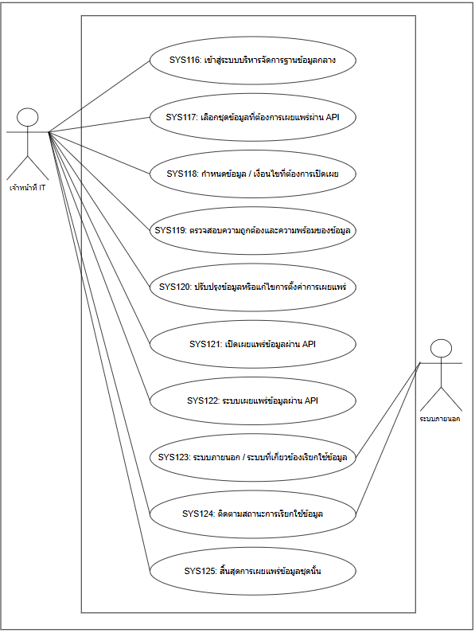
Use Case ID | SYS116
Use Case Name | เปิดหน้าบริหารจัดการชุดข้อมูล API
Actors | เจ้าหน้าที่ IT
Preconditions | 1. ระบบ พร้อมใช้งาน  2. เจ้าหน้าที่ IT เข้าสู่ระบบหรือเข้าถึงช่องทางที่เกี่ยวข้องตามสิทธิ์ที่กำหนด
Postconditions | 1. ระบบแสดงหน้าจอกระบวนงานเผยแพร่ข้อมูลผ่าน API ในชุดข้อมูลที่กำหนดให้พร้อมใช้งาน  2. เจ้าหน้าที่ ITสามารถเลือกฟังก์ชันที่เกี่ยวข้องได้
Flow of Events | 1. เจ้าหน้าที่ ITเข้าสู่ระบบ  2. เจ้าหน้าที่ ITเลือกเมนูกระบวนงานเผยแพร่ข้อมูลผ่าน API ในชุดข้อมูลที่กำหนด  3. ระบบตรวจสอบสิทธิ์การเข้าใช้งานเมนู  4. ระบบแสดงหน้าจอกระบวนงานเผยแพร่ข้อมูลผ่าน API ในชุดข้อมูลที่กำหนดและรายการข้อมูลที่เกี่ยวข้อง
Alternative Flow | A1. กรณีไม่มีสิทธิ์เข้าเมนู ระบบแจ้งเตือนและไม่แสดงข้อมูลที่อยู่นอกขอบเขตสิทธิ์
Exceptions | E1. กรณีไม่สามารถเปิดหน้าจอได้ ระบบแสดงข้อความแจ้งข้อผิดพลาดและให้ลองใหม่หรือติดต่อเจ้าหน้าที่ IT

Use Case ID | SYS117
Use Case Name | กำหนดชุดข้อมูลที่ต้องการเผยแพร่ผ่าน API
Actors | เจ้าหน้าที่ IT
Preconditions | 1. ระบบ พร้อมใช้งาน  2. เจ้าหน้าที่ IT เข้าสู่ระบบหรือเข้าถึงช่องทางที่เกี่ยวข้องตามสิทธิ์ที่กำหนด  3. ข้อมูลอ้างอิงที่เกี่ยวข้องกับกระบวนงานเผยแพร่ข้อมูลผ่าน API ในชุดข้อมูลที่กำหนดพร้อมใช้งาน
Postconditions | 1. ข้อมูลชุดข้อมูล APIใหม่ถูกบันทึกในระบบ  2. ระบบกำหนดสถานะเริ่มต้นของชุดข้อมูล APIตามที่กำหนด  3. ระบบบันทึกผู้สร้างและวันเวลาที่ดำเนินการ
Flow of Events | 1. เจ้าหน้าที่ ITเลือกฟังก์ชันเพิ่มข้อมูลชุดข้อมูล API  2. ระบบแสดงแบบฟอร์มสำหรับบันทึกชุดข้อมูล API  3. เจ้าหน้าที่ ITกรอกข้อมูลที่จำเป็นและตรวจสอบความถูกต้อง  4. ระบบตรวจสอบข้อมูลบังคับ รูปแบบข้อมูล และข้อมูลซ้ำ  5. ระบบบันทึกข้อมูลชุดข้อมูล APIและแจ้งผลการดำเนินการ
Alternative Flow | A1. กรณีข้อมูลไม่ครบถ้วนหรือพบข้อมูลซ้ำ ระบบแจ้งรายการที่ต้องแก้ไขและไม่บันทึกข้อมูลจนกว่าจะแก้ไขถูกต้อง
Exceptions | E1. กรณีระบบไม่สามารถบันทึกข้อมูลได้ ระบบแจ้งข้อผิดพลาดและให้ผู้ใช้งานดำเนินการใหม่ภายหลัง

Use Case ID | SYS118
Use Case Name | กำหนด Field และเงื่อนไขการเผยแพร่ข้อมูล
Actors | เจ้าหน้าที่ IT
Preconditions | 1. ระบบ พร้อมใช้งาน  2. เจ้าหน้าที่ IT เข้าสู่ระบบหรือเข้าถึงช่องทางที่เกี่ยวข้องตามสิทธิ์ที่กำหนด  3. ข้อมูลอ้างอิงที่เกี่ยวข้องกับกระบวนงานเผยแพร่ข้อมูลผ่าน API ในชุดข้อมูลที่กำหนดพร้อมใช้งาน  4. มีข้อมูลชุดข้อมูล APIที่ต้องการแก้ไขอยู่ในระบบ
Postconditions | 1. ข้อมูลชุดข้อมูล APIถูกปรับปรุงตามรายการที่แก้ไข  2. ระบบบันทึกประวัติการเปลี่ยนแปลงและผู้ดำเนินการ
Flow of Events | 1. เจ้าหน้าที่ ITค้นหาและเลือกข้อมูลชุดข้อมูล APIที่ต้องการแก้ไข  2. ระบบแสดงรายละเอียดข้อมูลเดิม  3. เจ้าหน้าที่ ITปรับปรุงข้อมูลตามขอบเขตที่ได้รับสิทธิ์  4. ระบบตรวจสอบความครบถ้วน ความถูกต้อง และผลกระทบของข้อมูล  5. ระบบบันทึกข้อมูลชุดข้อมูล APIที่แก้ไขและแสดงผลการดำเนินการ
Alternative Flow | A1. กรณีข้อมูลที่แก้ไขมีผลกระทบต่อข้อมูลอื่น ระบบแจ้งเตือนให้ตรวจสอบก่อนยืนยันการบันทึก
Exceptions | E1. กรณีข้อมูลถูกแก้ไขโดยผู้อื่นในระหว่างดำเนินการ ระบบแจ้งให้รีเฟรชข้อมูลและดำเนินการใหม่

Use Case ID | SYS119
Use Case Name | กำหนดสิทธิ์ผู้เรียกใช้งาน API
Actors | เจ้าหน้าที่ IT
Preconditions | 1. ระบบ พร้อมใช้งาน  2. เจ้าหน้าที่ IT เข้าสู่ระบบหรือเข้าถึงช่องทางที่เกี่ยวข้องตามสิทธิ์ที่กำหนด  3. ข้อมูลอ้างอิงที่เกี่ยวข้องกับกระบวนงานเผยแพร่ข้อมูลผ่าน API ในชุดข้อมูลที่กำหนดพร้อมใช้งาน  4. มีข้อมูลชุดข้อมูล APIที่ต้องการแก้ไขอยู่ในระบบ
Postconditions | 1. ข้อมูลชุดข้อมูล APIถูกปรับปรุงตามรายการที่แก้ไข  2. ระบบบันทึกประวัติการเปลี่ยนแปลงและผู้ดำเนินการ
Flow of Events | 1. เจ้าหน้าที่ ITค้นหาและเลือกข้อมูลชุดข้อมูล APIที่ต้องการแก้ไข  2. ระบบแสดงรายละเอียดข้อมูลเดิม  3. เจ้าหน้าที่ ITปรับปรุงข้อมูลตามขอบเขตที่ได้รับสิทธิ์  4. ระบบตรวจสอบความครบถ้วน ความถูกต้อง และผลกระทบของข้อมูล  5. ระบบบันทึกข้อมูลชุดข้อมูล APIที่แก้ไขและแสดงผลการดำเนินการ
Alternative Flow | A1. กรณีข้อมูลที่แก้ไขมีผลกระทบต่อข้อมูลอื่น ระบบแจ้งเตือนให้ตรวจสอบก่อนยืนยันการบันทึก
Exceptions | E1. กรณีข้อมูลถูกแก้ไขโดยผู้อื่นในระหว่างดำเนินการ ระบบแจ้งให้รีเฟรชข้อมูลและดำเนินการใหม่

Use Case ID | SYS120
Use Case Name | สร้างและจัดการ API Key หรือ Token
Actors | เจ้าหน้าที่ IT
Preconditions | 1. ระบบ พร้อมใช้งาน  2. เจ้าหน้าที่ IT เข้าสู่ระบบหรือเข้าถึงช่องทางที่เกี่ยวข้องตามสิทธิ์ที่กำหนด  3. ข้อมูลอ้างอิงที่เกี่ยวข้องกับกระบวนงานเผยแพร่ข้อมูลผ่าน API ในชุดข้อมูลที่กำหนดพร้อมใช้งาน
Postconditions | 1. ข้อมูลชุดข้อมูล APIใหม่ถูกบันทึกในระบบ  2. ระบบกำหนดสถานะเริ่มต้นของชุดข้อมูล APIตามที่กำหนด  3. ระบบบันทึกผู้สร้างและวันเวลาที่ดำเนินการ
Flow of Events | 1. เจ้าหน้าที่ ITเลือกฟังก์ชันเพิ่มข้อมูลชุดข้อมูล API  2. ระบบแสดงแบบฟอร์มสำหรับบันทึกชุดข้อมูล API  3. เจ้าหน้าที่ ITกรอกข้อมูลที่จำเป็นและตรวจสอบความถูกต้อง  4. ระบบตรวจสอบข้อมูลบังคับ รูปแบบข้อมูล และข้อมูลซ้ำ  5. ระบบบันทึกข้อมูลชุดข้อมูล APIและแจ้งผลการดำเนินการ
Alternative Flow | A1. กรณีข้อมูลไม่ครบถ้วนหรือพบข้อมูลซ้ำ ระบบแจ้งรายการที่ต้องแก้ไขและไม่บันทึกข้อมูลจนกว่าจะแก้ไขถูกต้อง
Exceptions | E1. กรณีระบบไม่สามารถบันทึกข้อมูลได้ ระบบแจ้งข้อผิดพลาดและให้ผู้ใช้งานดำเนินการใหม่ภายหลัง

Use Case ID | SYS121
Use Case Name | ตรวจสอบและทดสอบการให้บริการ API
Actors | เจ้าหน้าที่ IT
Preconditions | 1. ระบบ พร้อมใช้งาน  2. เจ้าหน้าที่ IT เข้าสู่ระบบหรือเข้าถึงช่องทางที่เกี่ยวข้องตามสิทธิ์ที่กำหนด  3. ข้อมูลอ้างอิงที่เกี่ยวข้องกับกระบวนงานเผยแพร่ข้อมูลผ่าน API ในชุดข้อมูลที่กำหนดพร้อมใช้งาน  4. มีข้อมูลชุดข้อมูล APIที่ต้องตรวจสอบก่อนดำเนินการต่อ
Postconditions | 1. ระบบแจ้งผลการตรวจสอบข้อมูลชุดข้อมูล API  2. รายการที่ผ่านการตรวจสอบสามารถเข้าสู่ขั้นตอนถัดไปได้  3. รายการที่ไม่ผ่านการตรวจสอบถูกแจ้งให้แก้ไข
Flow of Events | 1. เจ้าหน้าที่ ITส่งข้อมูลชุดข้อมูล APIเข้าสู่ขั้นตอนตรวจสอบ  2. ระบบตรวจสอบข้อมูลบังคับ รูปแบบข้อมูล ข้อมูลซ้ำ และเงื่อนไขทางธุรกิจ  3. ระบบแสดงผลการตรวจสอบให้ผู้ดำเนินการทราบ  4. กรณีข้อมูลถูกต้อง ระบบอนุญาตให้บันทึกหรือดำเนินการขั้นตอนถัดไป  5. กรณีข้อมูลไม่ถูกต้อง ระบบแสดงรายละเอียดที่ต้องแก้ไข
Alternative Flow | A1. กรณีพบข้อมูลที่อาจซ้ำ ระบบให้ผู้ดำเนินการตรวจสอบก่อนยืนยันการบันทึก
Exceptions | E1. กรณีระบบตรวจสอบข้อมูลไม่ได้ ระบบแจ้งข้อผิดพลาดและไม่อนุญาตให้ดำเนินการต่อชั่วคราว

Use Case ID | SYS122
Use Case Name | เผยแพร่ Endpoint สำหรับชุดข้อมูลที่อนุมัติ
Actors | เจ้าหน้าที่ IT
Preconditions | 1. ระบบ พร้อมใช้งาน  2. เจ้าหน้าที่ IT เข้าสู่ระบบหรือเข้าถึงช่องทางที่เกี่ยวข้องตามสิทธิ์ที่กำหนด  3. ข้อมูลอ้างอิงที่เกี่ยวข้องกับกระบวนงานเผยแพร่ข้อมูลผ่าน API ในชุดข้อมูลที่กำหนดพร้อมใช้งาน  4. ข้อมูลชุดข้อมูล APIผ่านการตรวจสอบหรือพร้อมเผยแพร่แล้ว
Postconditions | 1. ข้อมูลชุดข้อมูล APIถูกเผยแพร่หรือปิดเผยแพร่ตามสถานะที่กำหนด  2. ผู้รับสารหรือระบบปลายทางสามารถเข้าถึงข้อมูลตามสิทธิ์  3. ระบบบันทึกประวัติการเผยแพร่
Flow of Events | 1. เจ้าหน้าที่ ITเลือกข้อมูลชุดข้อมูล APIที่ต้องการเผยแพร่หรือปรับสถานะเผยแพร่  2. ระบบแสดงรายละเอียดและกลุ่มผู้รับ/ช่วงเวลาการเผยแพร่  3. เจ้าหน้าที่ ITยืนยันการเผยแพร่หรือปิดเผยแพร่  4. ระบบตรวจสอบสิทธิ์ ช่วงเวลา และสถานะก่อนเผยแพร่  5. ระบบเผยแพร่ข้อมูลและบันทึกผลการดำเนินการ
Alternative Flow | A1. กรณียังไม่ถึงช่วงเวลาที่กำหนด ระบบจัดเก็บสถานะรอเผยแพร่และเผยแพร่เมื่อถึงเวลา
Exceptions | E1. กรณีเผยแพร่ข้อมูลไม่สำเร็จ ระบบแจ้งข้อผิดพลาดและไม่เปลี่ยนสถานะเผยแพร่

Use Case ID | SYS123
Use Case Name | ติดตามการเรียกใช้งาน API
Actors | ระบบภายนอก
Preconditions | 1. ระบบ พร้อมใช้งาน  2. เจ้าหน้าที่ IT เข้าสู่ระบบหรือเข้าถึงช่องทางที่เกี่ยวข้องตามสิทธิ์ที่กำหนด  3. ข้อมูลอ้างอิงที่เกี่ยวข้องกับกระบวนงานเผยแพร่ข้อมูลผ่าน API ในชุดข้อมูลที่กำหนดพร้อมใช้งาน  4. มีประวัติการดำเนินการของชุดข้อมูล APIในระบบ
Postconditions | 1. ระบบแสดงประวัติการดำเนินการของชุดข้อมูล API  2. ผู้มีสิทธิ์สามารถตรวจสอบวันเวลา ผู้ดำเนินการ และรายละเอียดที่เปลี่ยนแปลงได้
Flow of Events | 1. เจ้าหน้าที่ ITเปิดหน้าประวัติหรือ Audit Log ของชุดข้อมูล API  2. เจ้าหน้าที่ ITกำหนดเงื่อนไขการค้นหาประวัติ  3. ระบบตรวจสอบสิทธิ์การเข้าถึงประวัติ  4. ระบบแสดงรายการประวัติการเปลี่ยนแปลงหรือเหตุการณ์ที่เกี่ยวข้อง  5. ระบบบันทึกประวัติการเรียกดูข้อมูลสำคัญตามความเหมาะสม
Alternative Flow | A1. กรณีไม่พบประวัติตามเงื่อนไข ระบบแสดงข้อความว่าไม่พบข้อมูล
Exceptions | E1. กรณีไม่สามารถดึงข้อมูลประวัติได้ ระบบแจ้งข้อผิดพลาดและให้ลองใหม่ภายหลัง

Use Case ID | SYS124
Use Case Name | ระงับหรือยกเลิกการเผยแพร่ชุดข้อมูล API
Actors | เจ้าหน้าที่ IT, ระบบภายนอก
Preconditions | 1. ระบบ พร้อมใช้งาน  2. เจ้าหน้าที่ IT เข้าสู่ระบบหรือเข้าถึงช่องทางที่เกี่ยวข้องตามสิทธิ์ที่กำหนด  3. ข้อมูลอ้างอิงที่เกี่ยวข้องกับกระบวนงานเผยแพร่ข้อมูลผ่าน API ในชุดข้อมูลที่กำหนดพร้อมใช้งาน  4. มีข้อมูลชุดข้อมูล APIที่ต้องการเปลี่ยนสถานะอยู่ในระบบ
Postconditions | 1. สถานะของชุดข้อมูล APIถูกเปลี่ยนตามผลการดำเนินการ  2. ระบบควบคุมการใช้งานข้อมูลตามสถานะใหม่  3. ระบบบันทึกเหตุผลและประวัติการเปลี่ยนสถานะ
Flow of Events | 1. เจ้าหน้าที่ ITเลือกข้อมูลชุดข้อมูล APIที่ต้องการเปลี่ยนสถานะ  2. ระบบแสดงสถานะปัจจุบันและผลกระทบที่เกี่ยวข้อง  3. เจ้าหน้าที่ ITเลือกสถานะใหม่และระบุเหตุผลตามความจำเป็น  4. ระบบตรวจสอบสิทธิ์และเงื่อนไขก่อนเปลี่ยนสถานะ  5. ระบบบันทึกสถานะใหม่และแจ้งผลการดำเนินการ
Alternative Flow | A1. กรณีสถานะใหม่มีผลกระทบต่อข้อมูลหรือผู้ใช้งานอื่น ระบบแจ้งเตือนเพื่อให้ผู้ดำเนินการยืนยันก่อนบันทึก
Exceptions | E1. กรณีไม่สามารถเปลี่ยนสถานะได้ ระบบแจ้งข้อผิดพลาดและคงสถานะเดิมไว้

Use Case ID | SYS125
Use Case Name | ส่งออกหรือรายงานการใช้งาน API
Actors | เจ้าหน้าที่ IT
Preconditions | 1. ระบบ พร้อมใช้งาน  2. เจ้าหน้าที่ IT เข้าสู่ระบบหรือเข้าถึงช่องทางที่เกี่ยวข้องตามสิทธิ์ที่กำหนด  3. ข้อมูลอ้างอิงที่เกี่ยวข้องกับกระบวนงานเผยแพร่ข้อมูลผ่าน API ในชุดข้อมูลที่กำหนดพร้อมใช้งาน  4. มีข้อมูลชุดข้อมูล APIหรือรายงานที่สามารถส่งออกได้
Postconditions | 1. ระบบสร้างไฟล์ส่งออกข้อมูลชุดข้อมูล APIตามรูปแบบที่กำหนด  2. ระบบบันทึกประวัติการส่งออกข้อมูลและผู้ดำเนินการ
Flow of Events | 1. เจ้าหน้าที่ ITกำหนดเงื่อนไขหรือเลือกรายการชุดข้อมูล APIที่ต้องการส่งออก  2. ระบบแสดงตัวอย่างข้อมูลตามสิทธิ์  3. เจ้าหน้าที่ ITเลือกรูปแบบไฟล์ เช่น Excel หรือ PDF ตามที่ระบบรองรับ  4. ระบบตรวจสอบสิทธิ์การส่งออกและข้อมูลที่อนุญาตให้ส่งออก  5. ระบบสร้างไฟล์และบันทึกประวัติการส่งออก
Alternative Flow | A1. กรณีไม่มีข้อมูลตามเงื่อนไข ระบบแจ้งว่าไม่พบข้อมูลสำหรับส่งออก
Exceptions | E1. กรณีสร้างไฟล์ไม่สำเร็จ ระบบแจ้งข้อผิดพลาดและให้ดำเนินการใหม่

2.2.4.6 แผนภาพกระบวนงานบริหารจัดการกลุ่มระบบงานได้
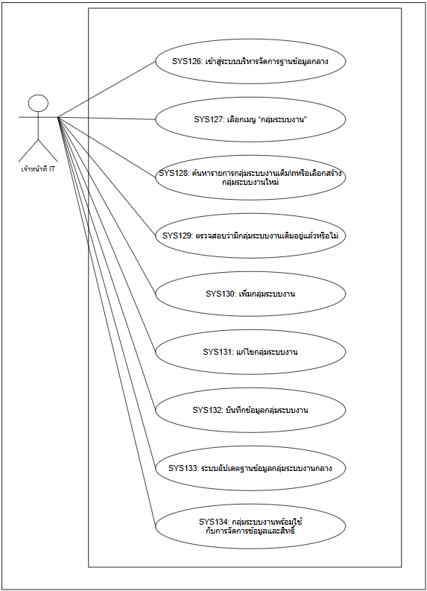
Use Case ID | SYS126
Use Case Name | เปิดหน้าบริหารจัดการกลุ่มระบบงาน
Actors | เจ้าหน้าที่ IT
Preconditions | 1. ระบบ พร้อมใช้งาน  2. เจ้าหน้าที่ IT เข้าสู่ระบบหรือเข้าถึงช่องทางที่เกี่ยวข้องตามสิทธิ์ที่กำหนด
Postconditions | 1. ระบบแสดงหน้าจอกระบวนงานบริหารจัดการกลุ่มระบบงานให้พร้อมใช้งาน  2. เจ้าหน้าที่ ITสามารถเลือกฟังก์ชันที่เกี่ยวข้องได้
Flow of Events | 1. เจ้าหน้าที่ ITเข้าสู่ระบบ  2. เจ้าหน้าที่ ITเลือกเมนูกระบวนงานบริหารจัดการกลุ่มระบบงาน  3. ระบบตรวจสอบสิทธิ์การเข้าใช้งานเมนู  4. ระบบแสดงหน้าจอกระบวนงานบริหารจัดการกลุ่มระบบงานและรายการข้อมูลที่เกี่ยวข้อง
Alternative Flow | A1. กรณีไม่มีสิทธิ์เข้าเมนู ระบบแจ้งเตือนและไม่แสดงข้อมูลที่อยู่นอกขอบเขตสิทธิ์
Exceptions | E1. กรณีไม่สามารถเปิดหน้าจอได้ ระบบแสดงข้อความแจ้งข้อผิดพลาดและให้ลองใหม่หรือติดต่อเจ้าหน้าที่ IT

Use Case ID | SYS127
Use Case Name | ค้นหากลุ่มระบบงาน
Actors | เจ้าหน้าที่ IT
Preconditions | 1. ระบบ พร้อมใช้งาน  2. เจ้าหน้าที่ IT เข้าสู่ระบบหรือเข้าถึงช่องทางที่เกี่ยวข้องตามสิทธิ์ที่กำหนด  3. ข้อมูลอ้างอิงที่เกี่ยวข้องกับกระบวนงานบริหารจัดการกลุ่มระบบงานพร้อมใช้งาน
Postconditions | 1. ระบบแสดงผลการค้นหากลุ่มระบบงานตามเงื่อนไข  2. ผู้ใช้งานสามารถเปิดดูรายละเอียดหรือดำเนินการขั้นตอนถัดไปได้
Flow of Events | 1. เจ้าหน้าที่ ITเลือกเมนูค้นหาหรือรายการกลุ่มระบบงาน  2. เจ้าหน้าที่ ITระบุเงื่อนไขการค้นหา เช่น คำสำคัญ สถานะ หน่วยงาน หรือช่วงเวลา  3. ระบบตรวจสอบสิทธิ์และประมวลผลเงื่อนไขการค้นหา  4. ระบบแสดงรายการกลุ่มระบบงานที่ตรงตามเงื่อนไขและอยู่ในขอบเขตสิทธิ์
Alternative Flow | A1. กรณีไม่พบข้อมูล ระบบแสดงข้อความว่าไม่พบรายการตามเงื่อนไขและให้ปรับเงื่อนไขการค้นหา
Exceptions | E1. กรณีค้นหาข้อมูลไม่สำเร็จ ระบบแจ้งข้อผิดพลาดและบันทึกเหตุการณ์ไว้ตรวจสอบ

Use Case ID | SYS128
Use Case Name | เพิ่มกลุ่มระบบงาน
Actors | เจ้าหน้าที่ IT
Preconditions | 1. ระบบ พร้อมใช้งาน  2. เจ้าหน้าที่ IT เข้าสู่ระบบหรือเข้าถึงช่องทางที่เกี่ยวข้องตามสิทธิ์ที่กำหนด  3. ข้อมูลอ้างอิงที่เกี่ยวข้องกับกระบวนงานบริหารจัดการกลุ่มระบบงานพร้อมใช้งาน
Postconditions | 1. ข้อมูลกลุ่มระบบงานใหม่ถูกบันทึกในระบบ  2. ระบบกำหนดสถานะเริ่มต้นของกลุ่มระบบงานตามที่กำหนด  3. ระบบบันทึกผู้สร้างและวันเวลาที่ดำเนินการ
Flow of Events | 1. เจ้าหน้าที่ ITเลือกฟังก์ชันเพิ่มข้อมูลกลุ่มระบบงาน  2. ระบบแสดงแบบฟอร์มสำหรับบันทึกกลุ่มระบบงาน  3. เจ้าหน้าที่ ITกรอกข้อมูลที่จำเป็นและตรวจสอบความถูกต้อง  4. ระบบตรวจสอบข้อมูลบังคับ รูปแบบข้อมูล และข้อมูลซ้ำ  5. ระบบบันทึกข้อมูลกลุ่มระบบงานและแจ้งผลการดำเนินการ
Alternative Flow | A1. กรณีข้อมูลไม่ครบถ้วนหรือพบข้อมูลซ้ำ ระบบแจ้งรายการที่ต้องแก้ไขและไม่บันทึกข้อมูลจนกว่าจะแก้ไขถูกต้อง
Exceptions | E1. กรณีระบบไม่สามารถบันทึกข้อมูลได้ ระบบแจ้งข้อผิดพลาดและให้ผู้ใช้งานดำเนินการใหม่ภายหลัง

Use Case ID | SYS129
Use Case Name | แก้ไขกลุ่มระบบงาน
Actors | เจ้าหน้าที่ IT
Preconditions | 1. ระบบ พร้อมใช้งาน  2. เจ้าหน้าที่ IT เข้าสู่ระบบหรือเข้าถึงช่องทางที่เกี่ยวข้องตามสิทธิ์ที่กำหนด  3. ข้อมูลอ้างอิงที่เกี่ยวข้องกับกระบวนงานบริหารจัดการกลุ่มระบบงานพร้อมใช้งาน  4. มีข้อมูลกลุ่มระบบงานที่ต้องการแก้ไขอยู่ในระบบ
Postconditions | 1. ข้อมูลกลุ่มระบบงานถูกปรับปรุงตามรายการที่แก้ไข  2. ระบบบันทึกประวัติการเปลี่ยนแปลงและผู้ดำเนินการ
Flow of Events | 1. เจ้าหน้าที่ ITค้นหาและเลือกข้อมูลกลุ่มระบบงานที่ต้องการแก้ไข  2. ระบบแสดงรายละเอียดข้อมูลเดิม  3. เจ้าหน้าที่ ITปรับปรุงข้อมูลตามขอบเขตที่ได้รับสิทธิ์  4. ระบบตรวจสอบความครบถ้วน ความถูกต้อง และผลกระทบของข้อมูล  5. ระบบบันทึกข้อมูลกลุ่มระบบงานที่แก้ไขและแสดงผลการดำเนินการ
Alternative Flow | A1. กรณีข้อมูลที่แก้ไขมีผลกระทบต่อข้อมูลอื่น ระบบแจ้งเตือนให้ตรวจสอบก่อนยืนยันการบันทึก
Exceptions | E1. กรณีข้อมูลถูกแก้ไขโดยผู้อื่นในระหว่างดำเนินการ ระบบแจ้งให้รีเฟรชข้อมูลและดำเนินการใหม่

Use Case ID | SYS130
Use Case Name | กำหนดระบบงานภายใต้กลุ่มระบบงาน
Actors | เจ้าหน้าที่ IT
Preconditions | 1. ระบบ พร้อมใช้งาน  2. เจ้าหน้าที่ IT เข้าสู่ระบบหรือเข้าถึงช่องทางที่เกี่ยวข้องตามสิทธิ์ที่กำหนด  3. ข้อมูลอ้างอิงที่เกี่ยวข้องกับกระบวนงานบริหารจัดการกลุ่มระบบงานพร้อมใช้งาน  4. มีข้อมูลกลุ่มระบบงานที่ต้องการแก้ไขอยู่ในระบบ
Postconditions | 1. ข้อมูลกลุ่มระบบงานถูกปรับปรุงตามรายการที่แก้ไข  2. ระบบบันทึกประวัติการเปลี่ยนแปลงและผู้ดำเนินการ
Flow of Events | 1. เจ้าหน้าที่ ITค้นหาและเลือกข้อมูลกลุ่มระบบงานที่ต้องการแก้ไข  2. ระบบแสดงรายละเอียดข้อมูลเดิม  3. เจ้าหน้าที่ ITปรับปรุงข้อมูลตามขอบเขตที่ได้รับสิทธิ์  4. ระบบตรวจสอบความครบถ้วน ความถูกต้อง และผลกระทบของข้อมูล  5. ระบบบันทึกข้อมูลกลุ่มระบบงานที่แก้ไขและแสดงผลการดำเนินการ
Alternative Flow | A1. กรณีข้อมูลที่แก้ไขมีผลกระทบต่อข้อมูลอื่น ระบบแจ้งเตือนให้ตรวจสอบก่อนยืนยันการบันทึก
Exceptions | E1. กรณีข้อมูลถูกแก้ไขโดยผู้อื่นในระหว่างดำเนินการ ระบบแจ้งให้รีเฟรชข้อมูลและดำเนินการใหม่

Use Case ID | SYS131
Use Case Name | กำหนดสถานะกลุ่มระบบงาน
Actors | เจ้าหน้าที่ IT
Preconditions | 1. ระบบ พร้อมใช้งาน  2. เจ้าหน้าที่ IT เข้าสู่ระบบหรือเข้าถึงช่องทางที่เกี่ยวข้องตามสิทธิ์ที่กำหนด  3. ข้อมูลอ้างอิงที่เกี่ยวข้องกับกระบวนงานบริหารจัดการกลุ่มระบบงานพร้อมใช้งาน  4. มีข้อมูลกลุ่มระบบงานที่ต้องการเปลี่ยนสถานะอยู่ในระบบ
Postconditions | 1. สถานะของกลุ่มระบบงานถูกเปลี่ยนตามผลการดำเนินการ  2. ระบบควบคุมการใช้งานข้อมูลตามสถานะใหม่  3. ระบบบันทึกเหตุผลและประวัติการเปลี่ยนสถานะ
Flow of Events | 1. เจ้าหน้าที่ ITเลือกข้อมูลกลุ่มระบบงานที่ต้องการเปลี่ยนสถานะ  2. ระบบแสดงสถานะปัจจุบันและผลกระทบที่เกี่ยวข้อง  3. เจ้าหน้าที่ ITเลือกสถานะใหม่และระบุเหตุผลตามความจำเป็น  4. ระบบตรวจสอบสิทธิ์และเงื่อนไขก่อนเปลี่ยนสถานะ  5. ระบบบันทึกสถานะใหม่และแจ้งผลการดำเนินการ
Alternative Flow | A1. กรณีสถานะใหม่มีผลกระทบต่อข้อมูลหรือผู้ใช้งานอื่น ระบบแจ้งเตือนเพื่อให้ผู้ดำเนินการยืนยันก่อนบันทึก
Exceptions | E1. กรณีไม่สามารถเปลี่ยนสถานะได้ ระบบแจ้งข้อผิดพลาดและคงสถานะเดิมไว้

Use Case ID | SYS132
Use Case Name | ตรวจสอบความซ้ำซ้อนและผลกระทบของกลุ่มระบบงาน
Actors | เจ้าหน้าที่ IT
Preconditions | 1. ระบบ พร้อมใช้งาน  2. เจ้าหน้าที่ IT เข้าสู่ระบบหรือเข้าถึงช่องทางที่เกี่ยวข้องตามสิทธิ์ที่กำหนด  3. ข้อมูลอ้างอิงที่เกี่ยวข้องกับกระบวนงานบริหารจัดการกลุ่มระบบงานพร้อมใช้งาน  4. มีข้อมูลกลุ่มระบบงานที่ต้องตรวจสอบก่อนดำเนินการต่อ
Postconditions | 1. ระบบแจ้งผลการตรวจสอบข้อมูลกลุ่มระบบงาน  2. รายการที่ผ่านการตรวจสอบสามารถเข้าสู่ขั้นตอนถัดไปได้  3. รายการที่ไม่ผ่านการตรวจสอบถูกแจ้งให้แก้ไข
Flow of Events | 1. เจ้าหน้าที่ ITส่งข้อมูลกลุ่มระบบงานเข้าสู่ขั้นตอนตรวจสอบ  2. ระบบตรวจสอบข้อมูลบังคับ รูปแบบข้อมูล ข้อมูลซ้ำ และเงื่อนไขทางธุรกิจ  3. ระบบแสดงผลการตรวจสอบให้ผู้ดำเนินการทราบ  4. กรณีข้อมูลถูกต้อง ระบบอนุญาตให้บันทึกหรือดำเนินการขั้นตอนถัดไป  5. กรณีข้อมูลไม่ถูกต้อง ระบบแสดงรายละเอียดที่ต้องแก้ไข
Alternative Flow | A1. กรณีพบข้อมูลที่อาจซ้ำ ระบบให้ผู้ดำเนินการตรวจสอบก่อนยืนยันการบันทึก
Exceptions | E1. กรณีระบบตรวจสอบข้อมูลไม่ได้ ระบบแจ้งข้อผิดพลาดและไม่อนุญาตให้ดำเนินการต่อชั่วคราว

Use Case ID | SYS133
Use Case Name | บันทึกและเผยแพร่กลุ่มระบบงานให้ระบบสิทธิ์
Actors | เจ้าหน้าที่ IT
Preconditions | 1. ระบบ พร้อมใช้งาน  2. เจ้าหน้าที่ IT เข้าสู่ระบบหรือเข้าถึงช่องทางที่เกี่ยวข้องตามสิทธิ์ที่กำหนด  3. ข้อมูลอ้างอิงที่เกี่ยวข้องกับกระบวนงานบริหารจัดการกลุ่มระบบงานพร้อมใช้งาน  4. ข้อมูลกลุ่มระบบงานผ่านการตรวจสอบหรือพร้อมเผยแพร่แล้ว
Postconditions | 1. ข้อมูลกลุ่มระบบงานถูกเผยแพร่หรือปิดเผยแพร่ตามสถานะที่กำหนด  2. ผู้รับสารหรือระบบปลายทางสามารถเข้าถึงข้อมูลตามสิทธิ์  3. ระบบบันทึกประวัติการเผยแพร่
Flow of Events | 1. เจ้าหน้าที่ ITเลือกข้อมูลกลุ่มระบบงานที่ต้องการเผยแพร่หรือปรับสถานะเผยแพร่  2. ระบบแสดงรายละเอียดและกลุ่มผู้รับ/ช่วงเวลาการเผยแพร่  3. เจ้าหน้าที่ ITยืนยันการเผยแพร่หรือปิดเผยแพร่  4. ระบบตรวจสอบสิทธิ์ ช่วงเวลา และสถานะก่อนเผยแพร่  5. ระบบเผยแพร่ข้อมูลและบันทึกผลการดำเนินการ
Alternative Flow | A1. กรณียังไม่ถึงช่วงเวลาที่กำหนด ระบบจัดเก็บสถานะรอเผยแพร่และเผยแพร่เมื่อถึงเวลา
Exceptions | E1. กรณีเผยแพร่ข้อมูลไม่สำเร็จ ระบบแจ้งข้อผิดพลาดและไม่เปลี่ยนสถานะเผยแพร่

Use Case ID | SYS134
Use Case Name | ดูรายงานและประวัติการเปลี่ยนแปลงกลุ่มระบบงาน
Actors | เจ้าหน้าที่ IT
Preconditions | 1. ระบบ พร้อมใช้งาน  2. เจ้าหน้าที่ IT เข้าสู่ระบบหรือเข้าถึงช่องทางที่เกี่ยวข้องตามสิทธิ์ที่กำหนด  3. ข้อมูลอ้างอิงที่เกี่ยวข้องกับกระบวนงานบริหารจัดการกลุ่มระบบงานพร้อมใช้งาน  4. มีประวัติการดำเนินการของกลุ่มระบบงานในระบบ
Postconditions | 1. ระบบแสดงประวัติการดำเนินการของกลุ่มระบบงาน  2. ผู้มีสิทธิ์สามารถตรวจสอบวันเวลา ผู้ดำเนินการ และรายละเอียดที่เปลี่ยนแปลงได้
Flow of Events | 1. เจ้าหน้าที่ ITเปิดหน้าประวัติหรือ Audit Log ของกลุ่มระบบงาน  2. เจ้าหน้าที่ ITกำหนดเงื่อนไขการค้นหาประวัติ  3. ระบบตรวจสอบสิทธิ์การเข้าถึงประวัติ  4. ระบบแสดงรายการประวัติการเปลี่ยนแปลงหรือเหตุการณ์ที่เกี่ยวข้อง  5. ระบบบันทึกประวัติการเรียกดูข้อมูลสำคัญตามความเหมาะสม
Alternative Flow | A1. กรณีไม่พบประวัติตามเงื่อนไข ระบบแสดงข้อความว่าไม่พบข้อมูล
Exceptions | E1. กรณีไม่สามารถดึงข้อมูลประวัติได้ ระบบแจ้งข้อผิดพลาดและให้ลองใหม่ภายหลัง

2.2.5 แผนภาพกระบวนงานระบบบันทึกเหตุการณ์ในระบบ (logs)
2.2.5.1 แผนภาพกระบวนงานบการจัดเก็บเหตุการณ์ตามที่กำหนด จัดกลุ่มประเภทเหตุการณ์ได้
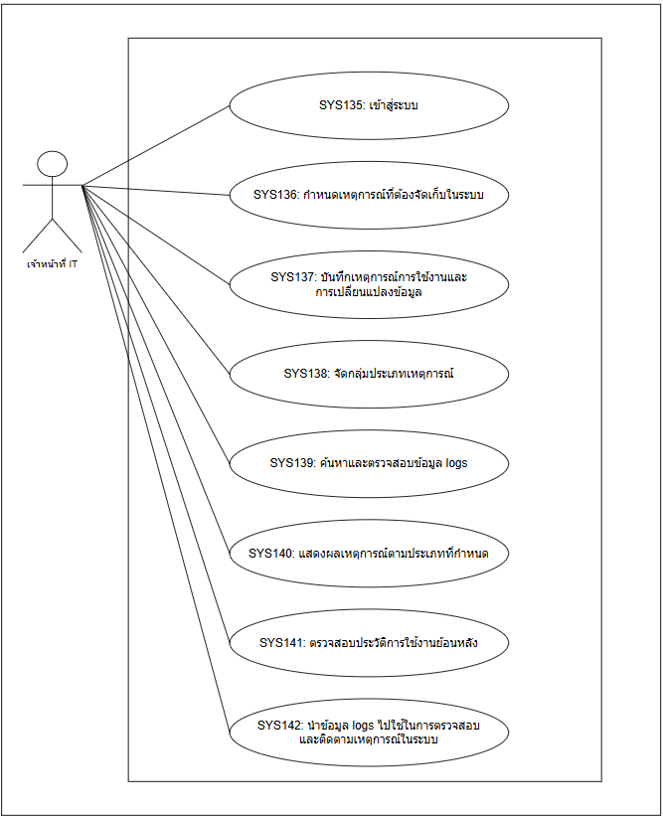
Use Case ID | SYS135
Use Case Name | กำหนดประเภทเหตุการณ์ที่ต้องบันทึก
Actors | เจ้าหน้าที่ IT
Preconditions | 1. ระบบ พร้อมใช้งาน  2. ระบบ เข้าสู่ระบบหรือเข้าถึงช่องทางที่เกี่ยวข้องตามสิทธิ์ที่กำหนด  3. ข้อมูลอ้างอิงที่เกี่ยวข้องกับระบบบันทึกเหตุการณ์ในระบบ (Logs)พร้อมใช้งาน
Postconditions | 1. ข้อมูลเหตุการณ์การใช้งานระบบใหม่ถูกบันทึกในระบบ  2. ระบบกำหนดสถานะเริ่มต้นของเหตุการณ์การใช้งานระบบตามที่กำหนด  3. ระบบบันทึกผู้สร้างและวันเวลาที่ดำเนินการ
Flow of Events | 1. ระบบเลือกฟังก์ชันเพิ่มข้อมูลเหตุการณ์การใช้งานระบบ  2. ระบบแสดงแบบฟอร์มสำหรับบันทึกเหตุการณ์การใช้งานระบบ  3. ระบบกรอกข้อมูลที่จำเป็นและตรวจสอบความถูกต้อง  4. ระบบตรวจสอบข้อมูลบังคับ รูปแบบข้อมูล และข้อมูลซ้ำ  5. ระบบบันทึกข้อมูลเหตุการณ์การใช้งานระบบและแจ้งผลการดำเนินการ
Alternative Flow | A1. กรณีข้อมูลไม่ครบถ้วนหรือพบข้อมูลซ้ำ ระบบแจ้งรายการที่ต้องแก้ไขและไม่บันทึกข้อมูลจนกว่าจะแก้ไขถูกต้อง
Exceptions | E1. กรณีระบบไม่สามารถบันทึกข้อมูลได้ ระบบแจ้งข้อผิดพลาดและให้ผู้ใช้งานดำเนินการใหม่ภายหลัง

Use Case ID | SYS136
Use Case Name | รับเหตุการณ์จากระบบงาน
Actors | เจ้าหน้าที่ IT
Preconditions | 1. ระบบงานภายใน E-CMIS มีเหตุการณ์ที่ต้องบันทึก  2. ระบบบันทึกเหตุการณ์พร้อมรับข้อมูลจากระบบงานต้นทาง  3. มีการกำหนดประเภทเหตุการณ์และรูปแบบข้อมูล Log แล้ว
Postconditions | 1. เหตุการณ์จากระบบงานต้นทางถูกส่งเข้าสู่ระบบบันทึกเหตุการณ์  2. ระบบเตรียมข้อมูลสำหรับจัดกลุ่มและบันทึก Log ต่อไป
Flow of Events | 1. ระบบงานต้นทางเกิดเหตุการณ์ เช่น Login แก้ไขข้อมูล อนุมัติ หรือส่งออกข้อมูล  2. ระบบงานต้นทางส่งข้อมูลเหตุการณ์เข้าสู่ระบบบันทึกเหตุการณ์  3. ระบบตรวจสอบโครงสร้างข้อมูลและประเภทเหตุการณ์  4. ระบบรับข้อมูลเหตุการณ์และกำหนดเวลาที่รับเข้า  5. ระบบส่งข้อมูลเข้าสู่ขั้นตอนบันทึกรายละเอียดเหตุการณ์
Alternative Flow | A1. กรณีข้อมูลเหตุการณ์ไม่ครบถ้วน ระบบบันทึกสถานะรายการผิดพลาดเพื่อให้ตรวจสอบภายหลัง
Exceptions | E1. กรณีไม่สามารถรับเหตุการณ์ได้ ระบบบันทึกข้อผิดพลาดของบริการและแจ้งเจ้าหน้าที่ IT ตามความเหมาะสม

Use Case ID | SYS137
Use Case Name | จัดกลุ่มประเภทเหตุการณ์
Actors | เจ้าหน้าที่ IT
Preconditions | 1. ระบบ พร้อมใช้งาน  2. ระบบ เข้าสู่ระบบหรือเข้าถึงช่องทางที่เกี่ยวข้องตามสิทธิ์ที่กำหนด  3. ข้อมูลอ้างอิงที่เกี่ยวข้องกับระบบบันทึกเหตุการณ์ในระบบ (Logs)พร้อมใช้งาน  4. มีข้อมูลเหตุการณ์การใช้งานระบบที่ต้องการแก้ไขอยู่ในระบบ
Postconditions | 1. ข้อมูลเหตุการณ์การใช้งานระบบถูกปรับปรุงตามรายการที่แก้ไข  2. ระบบบันทึกประวัติการเปลี่ยนแปลงและผู้ดำเนินการ
Flow of Events | 1. ระบบค้นหาและเลือกข้อมูลเหตุการณ์การใช้งานระบบที่ต้องการแก้ไข  2. ระบบแสดงรายละเอียดข้อมูลเดิม  3. ระบบปรับปรุงข้อมูลตามขอบเขตที่ได้รับสิทธิ์  4. ระบบตรวจสอบความครบถ้วน ความถูกต้อง และผลกระทบของข้อมูล  5. ระบบบันทึกข้อมูลเหตุการณ์การใช้งานระบบที่แก้ไขและแสดงผลการดำเนินการ
Alternative Flow | A1. กรณีข้อมูลที่แก้ไขมีผลกระทบต่อข้อมูลอื่น ระบบแจ้งเตือนให้ตรวจสอบก่อนยืนยันการบันทึก
Exceptions | E1. กรณีข้อมูลถูกแก้ไขโดยผู้อื่นในระหว่างดำเนินการ ระบบแจ้งให้รีเฟรชข้อมูลและดำเนินการใหม่

Use Case ID | SYS138
Use Case Name | บันทึกรายละเอียดเหตุการณ์
Actors | เจ้าหน้าที่ IT
Preconditions | 1. ระบบ พร้อมใช้งาน  2. ระบบ เข้าสู่ระบบหรือเข้าถึงช่องทางที่เกี่ยวข้องตามสิทธิ์ที่กำหนด  3. ข้อมูลอ้างอิงที่เกี่ยวข้องกับระบบบันทึกเหตุการณ์ในระบบ (Logs)พร้อมใช้งาน
Postconditions | 1. ข้อมูลเหตุการณ์การใช้งานระบบใหม่ถูกบันทึกในระบบ  2. ระบบกำหนดสถานะเริ่มต้นของเหตุการณ์การใช้งานระบบตามที่กำหนด  3. ระบบบันทึกผู้สร้างและวันเวลาที่ดำเนินการ
Flow of Events | 1. ระบบเลือกฟังก์ชันเพิ่มข้อมูลเหตุการณ์การใช้งานระบบ  2. ระบบแสดงแบบฟอร์มสำหรับบันทึกเหตุการณ์การใช้งานระบบ  3. ระบบกรอกข้อมูลที่จำเป็นและตรวจสอบความถูกต้อง  4. ระบบตรวจสอบข้อมูลบังคับ รูปแบบข้อมูล และข้อมูลซ้ำ  5. ระบบบันทึกข้อมูลเหตุการณ์การใช้งานระบบและแจ้งผลการดำเนินการ
Alternative Flow | A1. กรณีข้อมูลไม่ครบถ้วนหรือพบข้อมูลซ้ำ ระบบแจ้งรายการที่ต้องแก้ไขและไม่บันทึกข้อมูลจนกว่าจะแก้ไขถูกต้อง
Exceptions | E1. กรณีระบบไม่สามารถบันทึกข้อมูลได้ ระบบแจ้งข้อผิดพลาดและให้ผู้ใช้งานดำเนินการใหม่ภายหลัง

Use Case ID | SYS139
Use Case Name | ค้นหาและตรวจสอบ Log
Actors | เจ้าหน้าที่ IT
Preconditions | 1. ระบบ พร้อมใช้งาน  2. ระบบ เข้าสู่ระบบหรือเข้าถึงช่องทางที่เกี่ยวข้องตามสิทธิ์ที่กำหนด  3. ข้อมูลอ้างอิงที่เกี่ยวข้องกับระบบบันทึกเหตุการณ์ในระบบ (Logs)พร้อมใช้งาน
Postconditions | 1. ระบบแสดงผลการค้นหาเหตุการณ์การใช้งานระบบตามเงื่อนไข  2. ผู้ใช้งานสามารถเปิดดูรายละเอียดหรือดำเนินการขั้นตอนถัดไปได้
Flow of Events | 1. ระบบเลือกเมนูค้นหาหรือรายการเหตุการณ์การใช้งานระบบ  2. ระบบระบุเงื่อนไขการค้นหา เช่น คำสำคัญ สถานะ หน่วยงาน หรือช่วงเวลา  3. ระบบตรวจสอบสิทธิ์และประมวลผลเงื่อนไขการค้นหา  4. ระบบแสดงรายการเหตุการณ์การใช้งานระบบที่ตรงตามเงื่อนไขและอยู่ในขอบเขตสิทธิ์
Alternative Flow | A1. กรณีไม่พบข้อมูล ระบบแสดงข้อความว่าไม่พบรายการตามเงื่อนไขและให้ปรับเงื่อนไขการค้นหา
Exceptions | E1. กรณีค้นหาข้อมูลไม่สำเร็จ ระบบแจ้งข้อผิดพลาดและบันทึกเหตุการณ์ไว้ตรวจสอบ

Use Case ID | SYS140
Use Case Name | ส่งออกรายงาน Log
Actors | เจ้าหน้าที่ IT
Preconditions | 1. ระบบ พร้อมใช้งาน  2. ระบบ เข้าสู่ระบบหรือเข้าถึงช่องทางที่เกี่ยวข้องตามสิทธิ์ที่กำหนด  3. ข้อมูลอ้างอิงที่เกี่ยวข้องกับระบบบันทึกเหตุการณ์ในระบบ (Logs)พร้อมใช้งาน  4. มีข้อมูลเหตุการณ์การใช้งานระบบหรือรายงานที่สามารถส่งออกได้
Postconditions | 1. ระบบสร้างไฟล์ส่งออกข้อมูลเหตุการณ์การใช้งานระบบตามรูปแบบที่กำหนด  2. ระบบบันทึกประวัติการส่งออกข้อมูลและผู้ดำเนินการ
Flow of Events | 1. ระบบกำหนดเงื่อนไขหรือเลือกรายการเหตุการณ์การใช้งานระบบที่ต้องการส่งออก  2. ระบบแสดงตัวอย่างข้อมูลตามสิทธิ์  3. ระบบเลือกรูปแบบไฟล์ เช่น Excel หรือ PDF ตามที่ระบบรองรับ  4. ระบบตรวจสอบสิทธิ์การส่งออกและข้อมูลที่อนุญาตให้ส่งออก  5. ระบบสร้างไฟล์และบันทึกประวัติการส่งออก
Alternative Flow | A1. กรณีไม่มีข้อมูลตามเงื่อนไข ระบบแจ้งว่าไม่พบข้อมูลสำหรับส่งออก
Exceptions | E1. กรณีสร้างไฟล์ไม่สำเร็จ ระบบแจ้งข้อผิดพลาดและให้ดำเนินการใหม่

Use Case ID | SYS141
Use Case Name | กำหนดระยะเวลาการจัดเก็บและ Archive Log
Actors | เจ้าหน้าที่ IT
Preconditions | 1. ระบบ พร้อมใช้งาน  2. ระบบ เข้าสู่ระบบหรือเข้าถึงช่องทางที่เกี่ยวข้องตามสิทธิ์ที่กำหนด  3. ข้อมูลอ้างอิงที่เกี่ยวข้องกับระบบบันทึกเหตุการณ์ในระบบ (Logs)พร้อมใช้งาน  4. มีข้อมูลเหตุการณ์การใช้งานระบบที่ต้องการเปลี่ยนสถานะอยู่ในระบบ
Postconditions | 1. สถานะของเหตุการณ์การใช้งานระบบถูกเปลี่ยนตามผลการดำเนินการ  2. ระบบควบคุมการใช้งานข้อมูลตามสถานะใหม่  3. ระบบบันทึกเหตุผลและประวัติการเปลี่ยนสถานะ
Flow of Events | 1. ระบบเลือกข้อมูลเหตุการณ์การใช้งานระบบที่ต้องการเปลี่ยนสถานะ  2. ระบบแสดงสถานะปัจจุบันและผลกระทบที่เกี่ยวข้อง  3. ระบบเลือกสถานะใหม่และระบุเหตุผลตามความจำเป็น  4. ระบบตรวจสอบสิทธิ์และเงื่อนไขก่อนเปลี่ยนสถานะ  5. ระบบบันทึกสถานะใหม่และแจ้งผลการดำเนินการ
Alternative Flow | A1. กรณีสถานะใหม่มีผลกระทบต่อข้อมูลหรือผู้ใช้งานอื่น ระบบแจ้งเตือนเพื่อให้ผู้ดำเนินการยืนยันก่อนบันทึก
Exceptions | E1. กรณีไม่สามารถเปลี่ยนสถานะได้ ระบบแจ้งข้อผิดพลาดและคงสถานะเดิมไว้

Use Case ID | SYS142
Use Case Name | แจ้งเตือนเหตุการณ์ผิดปกติ
Actors | เจ้าหน้าที่ IT
Preconditions | 1. ระบบ พร้อมใช้งาน  2. ระบบ เข้าสู่ระบบหรือเข้าถึงช่องทางที่เกี่ยวข้องตามสิทธิ์ที่กำหนด  3. ข้อมูลอ้างอิงที่เกี่ยวข้องกับระบบบันทึกเหตุการณ์ในระบบ (Logs)พร้อมใช้งาน  4. มีเหตุการณ์ของเหตุการณ์การใช้งานระบบที่ต้องแจ้งผลให้ผู้เกี่ยวข้อง
Postconditions | 1. ผู้เกี่ยวข้องได้รับการแจ้งผลเหตุการณ์การใช้งานระบบตามช่องทางที่กำหนด  2. ระบบบันทึกผลการแจ้งเตือนและสถานะการส่ง
Flow of Events | 1. ระบบตรวจพบเหตุการณ์ที่ต้องแจ้งเตือน  2. ระบบจัดเตรียมข้อความ รายละเอียด และผู้รับแจ้งเตือน  3. ระบบตรวจสอบช่องทางติดต่อและสิทธิ์การรับแจ้งเตือน  4. ระบบส่งแจ้งเตือนผ่านช่องทางที่กำหนด  5. ระบบบันทึกผลการส่งแจ้งเตือน
Alternative Flow | A1. กรณีช่องทางหลักไม่พร้อมใช้งาน ระบบสามารถบันทึกสถานะรอส่งหรือแจ้งเจ้าหน้าที่ให้ดำเนินการด้วยวิธีอื่น
Exceptions | E1. กรณีส่งแจ้งเตือนไม่สำเร็จ ระบบบันทึกข้อผิดพลาดและแสดงรายการให้เจ้าหน้าที่ตรวจสอบ

2.2.6 แผนภาพกระบวนงานระบบสามารถลงลายมือชื่อดิจิทัล (Digital Signature)
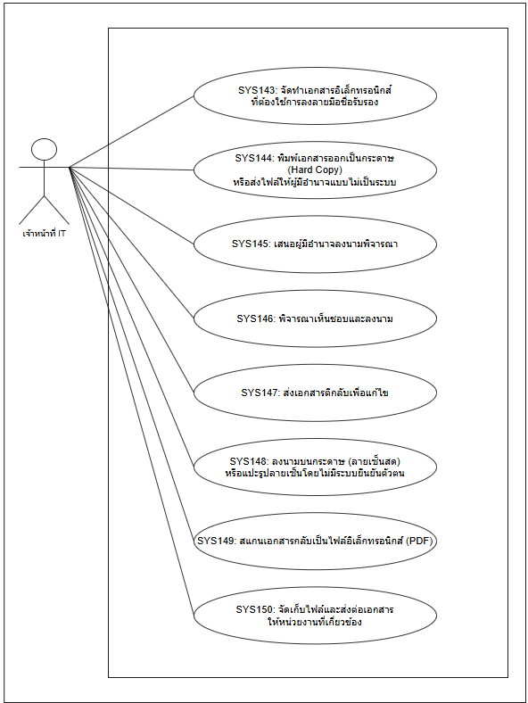
Use Case ID | SYS143
Use Case Name | เปิดรายการเอกสารสำหรับลงลายมือชื่อดิจิทัล
Actors | เจ้าหน้าที่ IT
Preconditions | 1. ระบบ พร้อมใช้งาน  2. บุคลากรสำนักงาน ป.ป.ท. เข้าสู่ระบบหรือเข้าถึงช่องทางที่เกี่ยวข้องตามสิทธิ์ที่กำหนด
Postconditions | 1. ระบบแสดงหน้าจอระบบลงลายมือชื่อดิจิทัล (Digital Signature)ให้พร้อมใช้งาน  2. บุคลากรสำนักงาน ป.ป.ท.สามารถเลือกฟังก์ชันที่เกี่ยวข้องได้
Flow of Events | 1. บุคลากรสำนักงาน ป.ป.ท.เข้าสู่ระบบ  2. บุคลากรสำนักงาน ป.ป.ท.เลือกเมนูระบบลงลายมือชื่อดิจิทัล (Digital Signature)  3. ระบบตรวจสอบสิทธิ์การเข้าใช้งานเมนู  4. ระบบแสดงหน้าจอระบบลงลายมือชื่อดิจิทัล (Digital Signature)และรายการข้อมูลที่เกี่ยวข้อง
Alternative Flow | A1. กรณีไม่มีสิทธิ์เข้าเมนู ระบบแจ้งเตือนและไม่แสดงข้อมูลที่อยู่นอกขอบเขตสิทธิ์
Exceptions | E1. กรณีไม่สามารถเปิดหน้าจอได้ ระบบแสดงข้อความแจ้งข้อผิดพลาดและให้ลองใหม่หรือติดต่อเจ้าหน้าที่ IT

Use Case ID | SYS144
Use Case Name | เลือกเอกสารและตรวจสอบสิทธิ์ผู้ลงนาม
Actors | เจ้าหน้าที่ IT
Preconditions | 1. ระบบ พร้อมใช้งาน  2. บุคลากรสำนักงาน ป.ป.ท. เข้าสู่ระบบหรือเข้าถึงช่องทางที่เกี่ยวข้องตามสิทธิ์ที่กำหนด  3. ข้อมูลอ้างอิงที่เกี่ยวข้องกับระบบลงลายมือชื่อดิจิทัล (Digital Signature)พร้อมใช้งาน  4. มีข้อมูลเอกสารสำหรับลงลายมือชื่อดิจิทัลที่ต้องตรวจสอบก่อนดำเนินการต่อ
Postconditions | 1. ระบบแจ้งผลการตรวจสอบข้อมูลเอกสารสำหรับลงลายมือชื่อดิจิทัล  2. รายการที่ผ่านการตรวจสอบสามารถเข้าสู่ขั้นตอนถัดไปได้  3. รายการที่ไม่ผ่านการตรวจสอบถูกแจ้งให้แก้ไข
Flow of Events | 1. บุคลากรสำนักงาน ป.ป.ท.ส่งข้อมูลเอกสารสำหรับลงลายมือชื่อดิจิทัลเข้าสู่ขั้นตอนตรวจสอบ  2. ระบบตรวจสอบข้อมูลบังคับ รูปแบบข้อมูล ข้อมูลซ้ำ และเงื่อนไขทางธุรกิจ  3. ระบบแสดงผลการตรวจสอบให้ผู้ดำเนินการทราบ  4. กรณีข้อมูลถูกต้อง ระบบอนุญาตให้บันทึกหรือดำเนินการขั้นตอนถัดไป  5. กรณีข้อมูลไม่ถูกต้อง ระบบแสดงรายละเอียดที่ต้องแก้ไข
Alternative Flow | A1. กรณีพบข้อมูลที่อาจซ้ำ ระบบให้ผู้ดำเนินการตรวจสอบก่อนยืนยันการบันทึก
Exceptions | E1. กรณีระบบตรวจสอบข้อมูลไม่ได้ ระบบแจ้งข้อผิดพลาดและไม่อนุญาตให้ดำเนินการต่อชั่วคราว

Use Case ID | SYS145
Use Case Name | ขอหรือตรวจสอบใบรับรอง Digital Certificate
Actors | เจ้าหน้าที่ IT (Super Admin), ระบบ, ระบบ Digital Signature
Preconditions | 1. ระบบ พร้อมใช้งาน  2. เจ้าหน้าที่ IT (Super Admin) เข้าสู่ระบบหรือเข้าถึงช่องทางที่เกี่ยวข้องตามสิทธิ์ที่กำหนด  3. ข้อมูลอ้างอิงที่เกี่ยวข้องกับระบบลงลายมือชื่อดิจิทัล (Digital Signature)พร้อมใช้งาน  4. มีข้อมูลเอกสารสำหรับลงลายมือชื่อดิจิทัลที่ต้องตรวจสอบก่อนดำเนินการต่อ
Postconditions | 1. ระบบแจ้งผลการตรวจสอบข้อมูลเอกสารสำหรับลงลายมือชื่อดิจิทัล  2. รายการที่ผ่านการตรวจสอบสามารถเข้าสู่ขั้นตอนถัดไปได้  3. รายการที่ไม่ผ่านการตรวจสอบถูกแจ้งให้แก้ไข
Flow of Events | 1. เจ้าหน้าที่ IT (Super Admin)ส่งข้อมูลเอกสารสำหรับลงลายมือชื่อดิจิทัลเข้าสู่ขั้นตอนตรวจสอบ  2. ระบบตรวจสอบข้อมูลบังคับ รูปแบบข้อมูล ข้อมูลซ้ำ และเงื่อนไขทางธุรกิจ  3. ระบบแสดงผลการตรวจสอบให้ผู้ดำเนินการทราบ  4. กรณีข้อมูลถูกต้อง ระบบอนุญาตให้บันทึกหรือดำเนินการขั้นตอนถัดไป  5. กรณีข้อมูลไม่ถูกต้อง ระบบแสดงรายละเอียดที่ต้องแก้ไข
Alternative Flow | A1. กรณีพบข้อมูลที่อาจซ้ำ ระบบให้ผู้ดำเนินการตรวจสอบก่อนยืนยันการบันทึก
Exceptions | E1. กรณีระบบตรวจสอบข้อมูลไม่ได้ ระบบแจ้งข้อผิดพลาดและไม่อนุญาตให้ดำเนินการต่อชั่วคราว

Use Case ID | SYS146
Use Case Name | ดำเนินการลงลายมือชื่อดิจิทัล
Actors | เจ้าหน้าที่ IT
Preconditions | 1. ผู้ลงนามมีสิทธิ์ลงลายมือชื่อในเอกสารที่เลือก  2. เอกสารอยู่ในสถานะพร้อมลงลายมือชื่อดิจิทัล  3. ระบบ Digital Signature และ Certificate ที่เกี่ยวข้องพร้อมใช้งาน
Postconditions | 1. เอกสารได้รับการลงลายมือชื่อดิจิทัลตามเงื่อนไข  2. ระบบบันทึกข้อมูลผู้ลงนาม วันเวลา และผลการลงนาม  3. เอกสารพร้อมเข้าสู่ขั้นตอนตรวจสอบและจัดเก็บ
Flow of Events | 1. ผู้ลงนามเปิดเอกสารที่ต้องลงลายมือชื่อ  2. ระบบตรวจสอบสิทธิ์ สถานะเอกสาร และความพร้อมของ Certificate  3. ผู้ลงนามยืนยันการลงลายมือชื่อดิจิทัลตามขั้นตอนที่ระบบกำหนด  4. ระบบส่งคำขอลงนามไปยังบริการ Digital Signature  5. ระบบรับผลการลงนามและแสดงสถานะให้ผู้ลงนามทราบ
Alternative Flow | A1. กรณีผู้ลงนามยกเลิกก่อนยืนยัน ระบบไม่ลงนามเอกสารและคงสถานะเดิมไว้
Exceptions | E1. กรณีบริการลงลายมือชื่อไม่พร้อมใช้งาน ระบบแจ้งข้อผิดพลาดและให้ดำเนินการใหม่ภายหลัง

Use Case ID | SYS147
Use Case Name | ตรวจสอบความถูกต้องของลายมือชื่อดิจิทัล
Actors | เจ้าหน้าที่ IT
Preconditions | 1. ระบบ พร้อมใช้งาน  2. บุคลากรสำนักงาน ป.ป.ท. เข้าสู่ระบบหรือเข้าถึงช่องทางที่เกี่ยวข้องตามสิทธิ์ที่กำหนด  3. ข้อมูลอ้างอิงที่เกี่ยวข้องกับระบบลงลายมือชื่อดิจิทัล (Digital Signature)พร้อมใช้งาน  4. มีข้อมูลเอกสารสำหรับลงลายมือชื่อดิจิทัลที่ต้องตรวจสอบก่อนดำเนินการต่อ
Postconditions | 1. ระบบแจ้งผลการตรวจสอบข้อมูลเอกสารสำหรับลงลายมือชื่อดิจิทัล  2. รายการที่ผ่านการตรวจสอบสามารถเข้าสู่ขั้นตอนถัดไปได้  3. รายการที่ไม่ผ่านการตรวจสอบถูกแจ้งให้แก้ไข
Flow of Events | 1. บุคลากรสำนักงาน ป.ป.ท.ส่งข้อมูลเอกสารสำหรับลงลายมือชื่อดิจิทัลเข้าสู่ขั้นตอนตรวจสอบ  2. ระบบตรวจสอบข้อมูลบังคับ รูปแบบข้อมูล ข้อมูลซ้ำ และเงื่อนไขทางธุรกิจ  3. ระบบแสดงผลการตรวจสอบให้ผู้ดำเนินการทราบ  4. กรณีข้อมูลถูกต้อง ระบบอนุญาตให้บันทึกหรือดำเนินการขั้นตอนถัดไป  5. กรณีข้อมูลไม่ถูกต้อง ระบบแสดงรายละเอียดที่ต้องแก้ไข
Alternative Flow | A1. กรณีพบข้อมูลที่อาจซ้ำ ระบบให้ผู้ดำเนินการตรวจสอบก่อนยืนยันการบันทึก
Exceptions | E1. กรณีระบบตรวจสอบข้อมูลไม่ได้ ระบบแจ้งข้อผิดพลาดและไม่อนุญาตให้ดำเนินการต่อชั่วคราว

Use Case ID | SYS148
Use Case Name | บันทึกเอกสารที่ลงนามและ Audit Trail
Actors | เจ้าหน้าที่ IT
Preconditions | 1. ระบบ พร้อมใช้งาน  2. บุคลากรสำนักงาน ป.ป.ท. เข้าสู่ระบบหรือเข้าถึงช่องทางที่เกี่ยวข้องตามสิทธิ์ที่กำหนด  3. ข้อมูลอ้างอิงที่เกี่ยวข้องกับระบบลงลายมือชื่อดิจิทัล (Digital Signature)พร้อมใช้งาน
Postconditions | 1. ข้อมูลเอกสารสำหรับลงลายมือชื่อดิจิทัลใหม่ถูกบันทึกในระบบ  2. ระบบกำหนดสถานะเริ่มต้นของเอกสารสำหรับลงลายมือชื่อดิจิทัลตามที่กำหนด  3. ระบบบันทึกผู้สร้างและวันเวลาที่ดำเนินการ
Flow of Events | 1. บุคลากรสำนักงาน ป.ป.ท.เลือกฟังก์ชันเพิ่มข้อมูลเอกสารสำหรับลงลายมือชื่อดิจิทัล  2. ระบบแสดงแบบฟอร์มสำหรับบันทึกเอกสารสำหรับลงลายมือชื่อดิจิทัล  3. บุคลากรสำนักงาน ป.ป.ท.กรอกข้อมูลที่จำเป็นและตรวจสอบความถูกต้อง  4. ระบบตรวจสอบข้อมูลบังคับ รูปแบบข้อมูล และข้อมูลซ้ำ  5. ระบบบันทึกข้อมูลเอกสารสำหรับลงลายมือชื่อดิจิทัลและแจ้งผลการดำเนินการ
Alternative Flow | A1. กรณีข้อมูลไม่ครบถ้วนหรือพบข้อมูลซ้ำ ระบบแจ้งรายการที่ต้องแก้ไขและไม่บันทึกข้อมูลจนกว่าจะแก้ไขถูกต้อง
Exceptions | E1. กรณีระบบไม่สามารถบันทึกข้อมูลได้ ระบบแจ้งข้อผิดพลาดและให้ผู้ใช้งานดำเนินการใหม่ภายหลัง

Use Case ID | SYS149
Use Case Name | แจ้งผลการลงนามให้ผู้เกี่ยวข้อง
Actors | เจ้าหน้าที่ IT
Preconditions | 1. ระบบ พร้อมใช้งาน  2. บุคลากรสำนักงาน ป.ป.ท. เข้าสู่ระบบหรือเข้าถึงช่องทางที่เกี่ยวข้องตามสิทธิ์ที่กำหนด  3. ข้อมูลอ้างอิงที่เกี่ยวข้องกับระบบลงลายมือชื่อดิจิทัล (Digital Signature)พร้อมใช้งาน  4. มีเหตุการณ์ของเอกสารสำหรับลงลายมือชื่อดิจิทัลที่ต้องแจ้งผลให้ผู้เกี่ยวข้อง
Postconditions | 1. ผู้เกี่ยวข้องได้รับการแจ้งผลเอกสารสำหรับลงลายมือชื่อดิจิทัลตามช่องทางที่กำหนด  2. ระบบบันทึกผลการแจ้งเตือนและสถานะการส่ง
Flow of Events | 1. ระบบตรวจพบเหตุการณ์ที่ต้องแจ้งเตือน  2. ระบบจัดเตรียมข้อความ รายละเอียด และผู้รับแจ้งเตือน  3. ระบบตรวจสอบช่องทางติดต่อและสิทธิ์การรับแจ้งเตือน  4. ระบบส่งแจ้งเตือนผ่านช่องทางที่กำหนด  5. ระบบบันทึกผลการส่งแจ้งเตือน
Alternative Flow | A1. กรณีช่องทางหลักไม่พร้อมใช้งาน ระบบสามารถบันทึกสถานะรอส่งหรือแจ้งเจ้าหน้าที่ให้ดำเนินการด้วยวิธีอื่น
Exceptions | E1. กรณีส่งแจ้งเตือนไม่สำเร็จ ระบบบันทึกข้อผิดพลาดและแสดงรายการให้เจ้าหน้าที่ตรวจสอบ

Use Case ID | SYS150
Use Case Name | ดาวน์โหลดหรือเรียกดูเอกสารที่ลงนามแล้ว
Actors | เจ้าหน้าที่ IT
Preconditions | 1. ระบบ พร้อมใช้งาน  2. บุคลากรสำนักงาน ป.ป.ท. เข้าสู่ระบบหรือเข้าถึงช่องทางที่เกี่ยวข้องตามสิทธิ์ที่กำหนด  3. ข้อมูลอ้างอิงที่เกี่ยวข้องกับระบบลงลายมือชื่อดิจิทัล (Digital Signature)พร้อมใช้งาน  4. มีข้อมูลเอกสารสำหรับลงลายมือชื่อดิจิทัลหรือรายงานที่สามารถส่งออกได้
Postconditions | 1. ระบบสร้างไฟล์ส่งออกข้อมูลเอกสารสำหรับลงลายมือชื่อดิจิทัลตามรูปแบบที่กำหนด  2. ระบบบันทึกประวัติการส่งออกข้อมูลและผู้ดำเนินการ
Flow of Events | 1. บุคลากรสำนักงาน ป.ป.ท.กำหนดเงื่อนไขหรือเลือกรายการเอกสารสำหรับลงลายมือชื่อดิจิทัลที่ต้องการส่งออก  2. ระบบแสดงตัวอย่างข้อมูลตามสิทธิ์  3. บุคลากรสำนักงาน ป.ป.ท.เลือกรูปแบบไฟล์ เช่น Excel หรือ PDF ตามที่ระบบรองรับ  4. ระบบตรวจสอบสิทธิ์การส่งออกและข้อมูลที่อนุญาตให้ส่งออก  5. ระบบสร้างไฟล์และบันทึกประวัติการส่งออก
Alternative Flow | A1. กรณีไม่มีข้อมูลตามเงื่อนไข ระบบแจ้งว่าไม่พบข้อมูลสำหรับส่งออก
Exceptions | E1. กรณีสร้างไฟล์ไม่สำเร็จ ระบบแจ้งข้อผิดพลาดและให้ดำเนินการใหม่

2.3 ความต้องการของระบบ (TO-BE)
แสดงแผนภาพ Activity Diagram ของระบบงาน (TO-BE) และความต้องการของระบบ
2.3.1 แผนภาพกระบวนงานระบบบริหารจัดการสิทธิ์และข้อมูลผู้ใช้งานระบบที่เป็นบุคลากรภายในสำนักงาน ป.ป.ท. ซึ่งประกอบด้วยระบบย่อยเป็นอย่างน้อยดังต่อไปนี้

2.3.1.1 ระบบลงทะเบียนผู้ใช้งาน
1) มีช่องทางการลงทะเบียน
2) สามารถพิจรณาอนุมัติการลงทะเบียนได้
3) สามารถยืนยันตัวตนกับบัตรประชาชนอิเล็กทรอนิกส์ (ThaiD) ได้เป็นอย่างน้อย
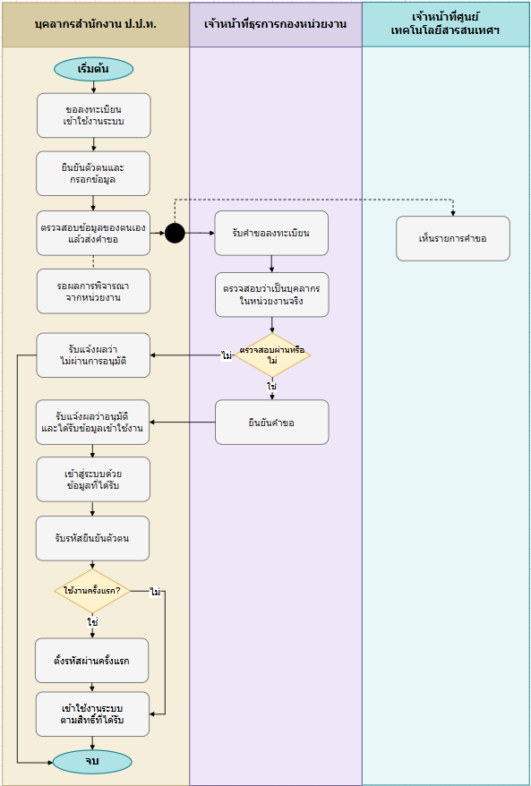

ระบบลงทะเบียนผู้ใช้งาน
1. ความต้องการเชิงฟังก์ชัน (Functional Requirements – To-Be)
ฟังก์ชันหลักที่ระบบใหม่ต้องมี (Must-Have)  (ระบุเป็นข้อ ๆ) | 1. ฟังก์ชันฟอร์มขอลงทะเบียนพร้อมยืนยันตัวตนผ่าน ThaiD  (Digital ID) และกรอกข้อมูลส่วนบุคคล  2. ระบบตรวจสอบความครบถ้วน/ความถูกต้องของข้อมูล (Validation) ก่อนส่งคำขอ  3. ระบบบันทึกคำขอลงทะเบียนเข้าสู่ฐานข้อมูล  4. ระบบแจ้งเตือนเจ้าหน้าที่ธุรการกองหน่วยงานเมื่อมีคำขอใหม่  5. ระบบตรวจสอบสถานะการเป็นบุคลากรของหน่วยงาน  6. ฟังก์ชันอนุมัติ/ไม่อนุมัติคำขอ พร้อมระบุเหตุผลกรณีไม่อนุมัติ  7. ระบบสร้างบัญชีผู้ใช้งาน (Username/Password เริ่มต้น) อัตโนมัติและส่งให้ผู้ใช้ทางอีเมล  8. ฟังก์ชัน Login พร้อมการยืนยันตัวตนสองชั้น  9. ระบบบังคับให้ผู้ใช้ตั้งรหัสผ่านใหม่เมื่อเข้าใช้งานครั้งแรก  10. การกำหนดสิทธิ์การเข้าใช้งานตาม Role/บทบาทที่ได้รับ  11. รายการคำขอแบบ View สำหรับเจ้าหน้าที่ศูนย์เทคโนโลยีสารสนเทศฯ
ฟังก์ชันรองที่ควรมี (Should-Have) | 1. ฟังก์ชัน Forgot Password / Reset Password  2. ระบบบันทึก Audit Log ของกระบวนการลงทะเบียนทั้งหมด
ฟังก์ชันที่ไม่ต้องการ (Won’t-Have)  (เพื่อกำหนดขอบเขตให้ชัด) | 1. ไม่รองรับการลงทะเบียนสำหรับบุคคลภายนอกสำนักงาน ป.ป.ท.  2. ไม่อนุญาตให้สร้างบัญชีโดยอัตโนมัติ โดยไม่ผ่านการอนุมัติของธุรการกองหน่วยงาน
Workflow / Business Rules ใหม่  (เงื่อนไขการอนุมัติ, สิทธิ์, ลำดับงาน) | • ผู้ใช้ส่งคำขอ → ธุรการกองหน่วยงานเป็นผู้ตรวจสอบและอนุมัติ  • กรณีไม่ผ่าน: ระบบแจ้งผลพร้อมเหตุผลกลับไปยังผู้ใช้  • กรณีผ่าน: ระบบสร้างอัพเดทสถานะและส่งผ่านอีเมลที่ผู้ใช้ระบุ  • ผู้ใช้ Login ครั้งแรกต้องบังคับเปลี่ยนรหัสผ่านก่อนเข้าใช้งานจริง  • ทุกการ Login ต้องผ่านการยืนยันตัวตน MFA  • ศูนย์เทคโนโลยีสารสนเทศฯ เห็นรายการคำขอ
รายการฟังก์ชันต้องตรวจตาม TOR (Checklist) | • TOR 14.1.1 ระบบลงทะเบียนผู้ใช้งาน  1) มีช่องทางการลงทะเบียน  2) สามารถพิจรณาอนุมัติการลงทะเบียนได้  3) สามารถยืนยันตัวตนกับบัตรประชาชนอิเล็กทรอนิกส์ (ThaiD) ได้
2. ข้อมูลและสารสนเทศ (Data & Information)
Input – ข้อมูลที่รับเข้าสู่ระบบ  (แหล่งที่มา, รูปแบบ, ความถี่) | • ข้อมูลผู้สมัคร: ชื่อ-นามสกุล, เลขประจำตัวประชาชน, อีเมล, เบอร์โทรศัพท์  • หน่วยงานสังกัด, ประเภทตำแหน่ง  • แหล่งที่มา: ผู้ใช้กรอกผ่านฟอร์ม + อ้างอิง Master Data (หน่วยงาน/ตำแหน่ง)  • รูปแบบ: Form การลงทะเบียน  • ความถี่: ตามจำนวนบุคลากรใหม่ที่เข้ามา
Output – ข้อมูล/รายงานที่ระบบต้องผลิต  (รูปแบบ, ผู้รับ, ความถี่) | • Credentials (Username/Password เริ่มต้น) → ส่งให้ผู้ใช้ทางอีเมล (ความถี่: ทันทีที่อนุมัติ)  • รายการคำขอรอพิจารณา → แสดงบนหน้าจอธุรการกอง (Real-time)  • ผลการอนุมัติ/ไม่อนุมัติพร้อมเหตุผล → แจ้งกลับผู้ใช้ทางอีเมล  • รายงานสรุปการลงทะเบียน (PDF/Excel) → ผู้ดูแลระบบ
ข้อมูลส่วนบุคคล (Personal Data) ตาม PDPA (ประเภท: ทั่วไป/อ่อนไหว, ฐานในการประมวลผล) | • ข้อมูลทั่วไป: ชื่อ-นามสกุล, อีเมล, เบอร์โทรศัพท์, หน่วยงาน, ตำแหน่ง  • ข้อมูลระบุตัวตน (อ่อนไหวต่อการระบุตัวบุคคล): เลขประจำตัวประชาชน  • มาตรการคุ้มครอง: Encryption และ Masking ในการแสดงผล
ข้อมูลย้อนหลังที่ต้อง Migrate  (ปริมาณ, ระบบต้นทาง, ปีย้อนหลัง) | • ประเภทข้อมูล: ข้อมูลบุคลากร ป.ป.ท. ที่ปฏิบัติงานอยู่ในปัจจุบัน
Master Data ที่ใช้ร่วมกับระบบอื่น | • Master หน่วยงาน  • Master ประเภทตำแหน่ง  • Master บทบาทและสิทธิ์  • Master กลุ่มระบบงาน  • ข้อมูลผู้ใช้งาน  — ใช้ร่วมกับทุกกิจกรรม 4–12
3. การเชื่อมโยงระบบ (Integration)
ระบบ/หน่วยงานภายในที่ต้องเชื่อมโยง | • ระบบบริหารจัดการสิทธิ์การเข้าใช้งาน — กำหนด Role/สิทธิ์  • ระบบบริหารจัดการฐานข้อมูลกลาง (ORG/USER/POS-SYS)  • ระบบบันทึกเหตุการณ์ — บันทึก Audit Log  • ระบบวิเคราะห์และรายงานผล
ระบบ/หน่วยงานภายนอกที่ต้องเชื่อมโยง | • ThaiD (กรมการปกครอง/DGA) — สำหรับการยืนยันตัวตนของบุคลากร  • DPIS (กรมบัญชีกลาง) — ข้อมูลบุคลากรราชการ  • SMTP Mail Server (ของ ป.ป.ท.) — ส่ง credentials ผ่าน E-mail
รูปแบบการเชื่อมโยง  (REST API, File Exchange, Real-time, Batch) | • REST API → ThaiD (ยืนยันตัวตน)  • SMTP Protocol → Mail Server (ส่งอีเมล)
ข้อตกลงการแลกเปลี่ยนข้อมูล  (Data Sharing Agreement) (สถานะ, ผู้รับผิดชอบ) | • ป.ป.ท. ↔ ThaiD  • ป.ป.ท. ↔ DPIS/  • ผู้รับผิดชอบ: ศูนย์เทคโนโลยีสารสนเทศ สำนักงาน ป.ป.ท.
4. รายงานและ Dashboard
รายงานที่ต้องการ (ชื่อรายงาน, ผู้รับ, ความถี่, รูปแบบ Word/Excel/PDF) | 1. รายงานจำนวนผู้ลงทะเบียน → ผู้ดูแลระบบ / PDF, Excel  2. รายงานคำขอที่รอพิจารณา → ธุรการกองหน่วยงาน / Real-time / On-screen  3. รายงานคำขอที่ถูกปฏิเสธพร้อมเหตุผล  4. รายงานผู้ใช้งานแยกตามหน่วยงาน  5. รายงาน Audit Trail การลงทะเบียน → ผู้ดูแลระบบสูงสุด / On-demand
เกณฑ์การแจ้งเตือน (Threshold/Alert) | • คำขอค้างพิจารณาเกิน 3 วันทำการ → แจ้งเตือนธุรการกองหน่วยงาน
5. การแจ้งเตือน (Notifications)
ช่องทางการแจ้งเตือน ☐ Email ☐ SMS ☐ Line ☐ Push ☐ In-App | ☑ Email — สำหรับส่ง credentials และผลการอนุมัติ  ☑ In-App — สำหรับธุรการกองเมื่อมีคำขอใหม่
เหตุการณ์ที่ต้องแจ้งเตือน (Trigger Events) | • มีคำขอลงทะเบียนใหม่ → ธุรการกองหน่วยงาน  • คำขอได้รับการอนุมัติ → ผู้ใช้ขอลงทะเบียน  • คำขอไม่ผ่านการอนุมัติ (พร้อมเหตุผล) → ผู้ใช้ขอลงทะเบียน  • บัญชีถูกสร้างและ credentials ถูกส่ง → ผู้ใช้  • การเข้าสู่ระบบครั้งแรก → ผู้ใช้  • คำขอค้างพิจารณาเกินกำหนด → ธุรการกอง / ผู้บังคับบัญชา
กลุ่มผู้รับการแจ้งเตือน | • ผู้ใช้งาน (บุคลากร ป.ป.ท. ที่ขอลงทะเบียน)  • เจ้าหน้าที่ธุรการกองหน่วยงาน (ผู้ตรวจสอบและอนุมัติ)
6. ความปลอดภัยและสิทธิ์การเข้าถึง (Security & Access Control)
บทบาท (Roles) ในระบบนี้ | 1. ผู้ใช้งาน (User) — บุคลากร ป.ป.ท.  2. เจ้าหน้าที่ธุรการกองหน่วยงาน (Department Admin)  3. เจ้าหน้าที่ศูนย์เทคโนโลยีสารสนเทศฯ (IT Center)  4. ผู้ดูแลระบบ (Admin)  5. ผู้ดูแลระบบสูงสุด (Super Admin)
ข้อกำหนดด้านการ Authenticate  (MFA, ThaiD, OTP) | • MFA (Multi-Factor Authentication) — บังคับใช้ทุกครั้งที่ Login  • OTP (One-Time Password) — สำหรับการตั้งรหัสผ่านครั้งแรกและการรีเซ็ตรหัสผ่าน  • ThaiD — เป็นทางเลือกในการยืนยันตัวตนเบื้องต้น (Could-Have)  • Password Policy: ความยาวขั้นต่ำ 8 อักขระ, มี Uppercase + Lowercase + Number + Special Character
ข้อมูลที่ต้องเข้ารหัส/ปกปิด  (Field-level Encryption / Masking) | • รหัสผ่าน  • เลขประจำตัวประชาชน: Field-level Encryption (AES-256) + Masking ในการแสดงผล (1-XXXX-XXXXX-X-X)  • Session Token / JWT: Encrypted + Signed  • การส่งข้อมูล: ผ่าน HTTPS/TLS ตามมาตรฐาน
Audit Log ที่ต้องการเก็บ | • การส่งคำขอลงทะเบียน (ผู้ส่ง, เวลา, ข้อมูลที่กรอก)  • การอนุมัติ/ปฏิเสธคำขอ (ผู้อนุมัติ, เวลา, ผล, เหตุผล)  • การ Login/Logout  • การตั้ง/เปลี่ยนรหัสผ่าน  • Failed Login Attempts
7. ความต้องการเชิงไม่ใช่ฟังก์ชัน (Non-Functional Requirements)
Scalability (การขยายในอนาคต 1–3 ปี) | • รองรับการเพิ่มหน่วยงานใหม่ที่เข้าร่วมระบบ
Usability / UX  (ภาษา, Accessibility WCAG 2.1, Mobile-first) | • ภาษา: ภาษาไทยเป็นหลัก (รองรับ Unicode UTF-8)  • Accessibility: เป็นไปตามมาตรฐาน WCAG 2.1 ระดับ AA  • Mobile-first: รองรับการใช้งานบนอุปกรณ์ Mobile ผ่าน Responsive Design  • รองรับเบราว์เซอร์: Chrome, Firefox, Edge, Safari (เวอร์ชันล่าสุดและก่อนหน้า 1 เวอร์ชัน)
8. ลำดับความสำคัญและความเสี่ยง (Priority & Risk)
ลำดับความสำคัญรวม  (Overall Priority – MoSCoW)  ☐ Must ☐ Should ☐ Could ☐ Won’t | ☑ Must — ระบบลงทะเบียนผู้ใช้งานเป็นระบบพื้นฐานของ E-CMIS ที่ทุกระบบอื่นต้องพึ่งพา ผู้ใช้ทุกคนต้องลงทะเบียนและได้รับสิทธิ์ก่อนจึงจะใช้งานระบบอื่นได้  ☐ Should  ☐ Could  ☐ Won’t
ความเสี่ยงเฉพาะของระบบงานนี้  (เทคนิค, กฎหมาย, การยอมรับของผู้ใช้) | • ด้านเทคนิค: การเชื่อมโยง ThaiD อาจมีข้อจำกัดด้านสิทธิ์การเข้าถึงข้อมูล  • ด้านกฎหมาย: PDPA — ต้องมีฐานทางกฎหมายชัดเจนในการประมวลผลข้อมูลส่วนบุคคล โดยเฉพาะเลขประจำตัวประชาชน  • ด้านการยอมรับของผู้ใช้: ผู้ใช้อาจไม่คุ้นเคยกับ MFA
9. ประเด็นค้างพิจารณา (Open Issues / Action Items)
ประเด็นที่ต้องตัดสินใจต่อ  (Decision Maker, Due Date) | นโยบายรหัสผ่านและระยะเวลาหมดอายุของรหัสผ่าน
เอกสาร/ตัวอย่างที่ต้องขอเพิ่มเติม | 1. รายการหน่วยงาน/กองทั้งหมดของ ป.ป.ท. พร้อมโครงสร้างองค์กร  2. ตัวอย่างฟอร์มลงทะเบียนปัจจุบันของ ป.ป.ท.  3. ตัวอย่าง Email Template ที่ใช้ในการส่ง credentials ปัจจุบัน4.ThaiD / DGA / กรมบัญชีกลาง (DPIS)  5. ผัง Role และสิทธิ์การเข้าใช้งานระบบเดิม (เพื่อ Map กับ Role ใหม่)  6. รายการบุคลากรปัจจุบันสำหรับการ Migrate Data

2.3.1.2 คุณสมบัติระบบเข้าใช้งานสำหรับผู้ใช้งาน (User) ดังนี้
1) สามารถกำหนดการเปลี่ยนแปลงรหัสเข้าใช้งานได้ (Force Password Change)
2) มีช่องทางการเข้าใช้งาน
3) มีฟังก์ชั่นการลืมรหัสผ่าน
4) สามารถเข้าใช้งานระบบได้ ทั้งแบบ username/password หรือ ThaiD เป็นอย่างน้อย
5) สามารถจัดการข้อมูลส่วนตัวได้
6) สามารถขอแก้ไขข้อมูลหน่วยงาน
7) สามารถขอแก้ไขสิทธิการใช้งานได้
8) สามารถกำหนดบทบาทหน้าที่ หรือหน่วยงานที่รับผิดชอบได้
9) มีการเก็บประวัติการเข้าใช้งานผู้ดูแลสามารถติดตามประวัติการเข้าใช้งานในระบบ ของผู้ใช้งานแต่ละคนได้ (log report) โดยสามารถกรองการแสดงผลข้อมูลเพื่อง่าย ต่อการสืบค้นในประเด็นต่างๆ และจัดทำเป็นรายงานได้

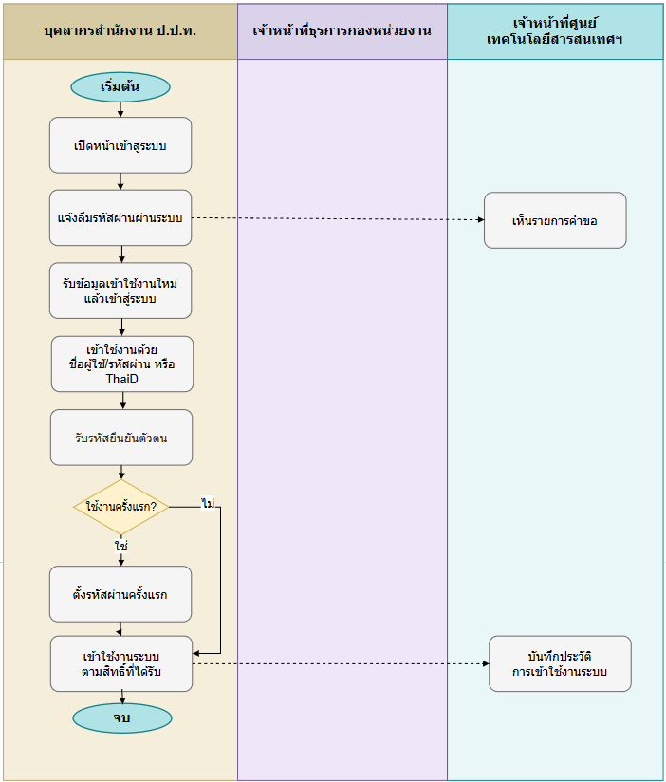
หมายเหตุ : โฟลว์ขั้นตอนการทำงานจะมีข้อดังนี้
1) สามารถกำหนดการเปลี่ยนแปลงรหัสเข้าใช้งานได้ (Force Password Change)
2) มีช่องทางการเข้าใช้งาน
3) มีฟังก์ชั่นการลืมรหัสผ่าน
4) สามารถเข้าใช้งานระบบได้ ทั้งแบบ username/password หรือ ThaiD เป็นอย่างน้อย
9) มีการเก็บประวัติการเข้าใช้งานผู้ดูแลสามารถติดตามประวัติการเข้าใช้งานในระบบ ของผู้ใช้งานแต่ละคนได้ (log report) โดยสามารถกรองการแสดงผลข้อมูลเพื่อง่าย ต่อการสืบค้นในประเด็นต่างๆ และจัดทำเป็นรายงานได้

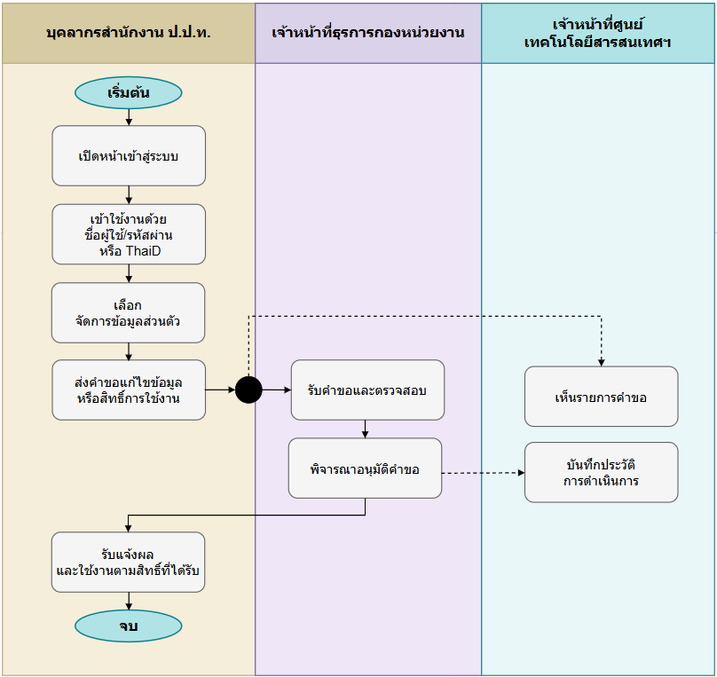
หมายเหตุ : โฟลว์ขั้นตอนการทำงานจะมีข้อดังนี้
5) สามารถจัดการข้อมูลส่วนตัวได้
7) สามารถขอแก้ไขสิทธิการใช้งานได้
8) สามารถกำหนดบทบาทหน้าที่ หรือหน่วยงานที่รับผิดชอบได้

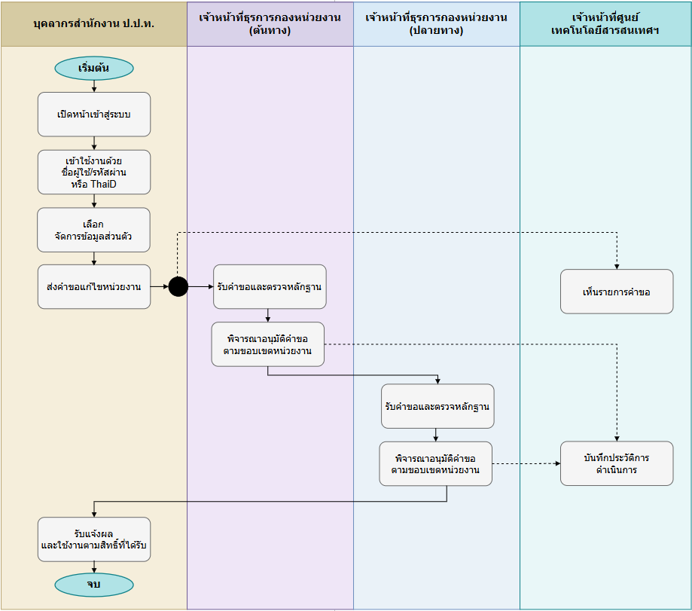
หมายเหตุ : โฟลว์ขั้นตอนการทำงานจะมีข้อดังนี้
6) สามารถขอแก้ไขข้อมูลหน่วยงาน

คุณสมบัติระบบเข้าใช้งานสำหรับผู้ใช้งาน (User)
1. ความต้องการเชิงฟังก์ชัน (Functional Requirements – To-Be)
ฟังก์ชันหลักที่ระบบใหม่ต้องมี (Must-Have)  (ระบุเป็นข้อ ๆ) | 1. เข้าสู่ระบบด้วย Username/Password  2. รองรับ ThaiD หรือ MFA/OTP ตามที่กำหนด  3. ตรวจสอบสถานะบัญชีและสิทธิ์ก่อนเข้าใช้งาน  4. บังคับเปลี่ยนรหัสผ่านเมื่อเข้าใช้งานครั้งแรก  5. ลืมรหัสผ่าน/รีเซ็ตรหัสผ่าน  6. จัดการข้อมูลส่วนตัวในขอบเขตที่กำหนด
ฟังก์ชันรองที่ควรมี (Should-Have) | 1. แสดงประวัติการเข้าใช้งานล่าสุด  2. แจ้งเตือน Login ผิดปกติ  3. รองรับช่องทางยืนยันตัวตนเพิ่มเติมตามนโยบาย
ฟังก์ชันที่ไม่ต้องการ (Won't-Have)  (เพื่อกำหนดขอบเขตให้ชัด) | 1. ไม่อนุญาตให้ผู้ใช้เห็นเมนูที่ไม่มีสิทธิ์  2. ไม่เก็บรหัสผ่านแบบ Plain Text  3. ไม่อนุญาตให้ผู้ใช้เพิ่มสิทธิ์ให้ตนเอง
Workflow / Business Rules ใหม่  (เงื่อนไขการอนุมัติ, สิทธิ์, ลำดับงาน) | • ดำเนินการตามสิทธิ์ของบทบาท: ผู้ใช้งาน  • ทุกการเพิ่ม/แก้ไข/อนุมัติ/เผยแพร่/ส่งออก ต้องบันทึก Audit Log ตามความเหมาะสม  • ข้อมูลที่มีผลต่อระบบอื่นต้องตรวจสอบความถูกต้องและผลกระทบก่อนบันทึก  • รายละเอียดเงื่อนไขเชิงนโยบายให้ยืนยันร่วมกับ ป.ป.ท. เพื่อไม่ผูกพันเกินขอบเขตงานจริง
รายการฟังก์ชันต้องตรวจตาม TOR (Checklist) | • TOR 14.1.2  • รายละเอียดให้ยึดตาม TOR และผลการยืนยันความต้องการของ ป.ป.ท.
2. ข้อมูลและสารสนเทศ (Data & Information)
Input – ข้อมูลที่รับเข้าสู่ระบบ  (แหล่งที่มา, รูปแบบ, ความถี่) | • Username, Password, OTP/MFA Code  • ข้อมูล Session เช่น วันเวลา IP Address User-Agent  • ข้อมูลโปรไฟล์ที่ผู้ใช้แก้ไขได้ตามสิทธิ์
Output – ข้อมูล/รายงานที่ระบบต้องผลิต  (รูปแบบ, ผู้รับ, ความถี่) | • ผลการเข้าสู่ระบบ  • เมนูที่เข้าใช้งานได้ตามสิทธิ์  • ประวัติการเข้าใช้งาน  • ข้อมูลโปรไฟล์ที่ปรับปรุงแล้ว
ข้อมูลส่วนบุคคล (Personal Data) ตาม PDPA (ประเภท: ทั่วไป/อ่อนไหว, ฐานในการประมวลผล) | • ข้อมูลผู้ใช้งาน/ผู้ดำเนินการเป็นข้อมูลส่วนบุคคล ต้องจำกัดการเข้าถึงตามสิทธิ์  • ข้อมูลสำคัญให้เข้ารหัสหรือปกปิดตามนโยบาย PDPA และความปลอดภัย  • การ Export/Download ข้อมูลต้องบันทึก Log และควบคุมสิทธิ์
ข้อมูลย้อนหลังที่ต้อง Migrate  (ปริมาณ, ระบบต้นทาง, ปีย้อนหลัง) | • ข้อมูลเดิมที่เกี่ยวข้อง สามารถนำเข้าได้เฉพาะกรณีที่ ป.ป.ท. ส่งมอบและอนุมัติขอบเขต  • ต้องตรวจสอบคุณภาพข้อมูลและรูปแบบก่อน Migrate  • หากโฟลว์ไม่ระบุข้อมูลย้อนหลัง ให้ระบุเป็น N/A จนกว่าจะมีแหล่งข้อมูลตั้งต้น
Master Data ที่ใช้ร่วมกับระบบอื่น | • Master User  • Master Organization  • Master Role/Permission  • Master System Group
3. การเชื่อมโยงระบบ (Integration)
ระบบ/หน่วยงานภายในที่ต้องเชื่อมโยง | • ระบบผู้ใช้งานและสิทธิ์  • ระบบฐานข้อมูลกลาง  • ระบบบันทึกเหตุการณ์ (Audit Log)  • ระบบแจ้งเตือน
ระบบ/หน่วยงานภายนอกที่ต้องเชื่อมโยง | • ThaiD/Digital ID เฉพาะกรณีที่ ป.ป.ท. อนุมัติ  • Mail Server/ช่องทางแจ้งเตือน
รูปแบบการเชื่อมโยง  (REST API, File Exchange, Real-time, Batch) | • Internal API/Database/Service ภายใน E-CMIS  • File Import/Export หรือ Notification ตามความจำเป็น  • รูปแบบจริงให้ยึดตามสถาปัตยกรรมและมาตรฐานที่ ป.ป.ท. อนุมัติ
ข้อตกลงการแลกเปลี่ยนข้อมูล  (Data Sharing Agreement) (สถานะ, ผู้รับผิดชอบ) | • ต้องกำหนดขอบเขตข้อมูล ผู้รับผิดชอบ วิธีเชื่อมโยง และมาตรการความปลอดภัยร่วมกับ ป.ป.ท. และหน่วยงาน/ระบบปลายทาง  • รายละเอียด Data Sharing Agreement ให้จัดทำเมื่อยืนยันระบบปลายทางและชุดข้อมูลจริง
4. รายงานและ Dashboard
รายงานที่ต้องการ (ชื่อรายงาน, ผู้รับ, ความถี่, รูปแบบ Word/Excel/PDF) | 1. รายงานประวัติการเข้าใช้งาน  2. รายงาน Login ไม่สำเร็จ/บัญชีถูก Lock  3. รายงานผู้ใช้ที่ยังไม่เปลี่ยนรหัสผ่านครั้งแรก
เกณฑ์การแจ้งเตือน (Threshold/Alert) | • รายการค้างดำเนินการเกินเกณฑ์ที่กำหนด  • พบข้อมูลซ้ำ/ข้อมูลไม่ครบถ้วน/การดำเนินการล้มเหลว  • มีการเข้าถึงหรือส่งออกข้อมูลสำคัญผิดปกติ
5. การแจ้งเตือน (Notifications)
ช่องทางการแจ้งเตือน ☐ Email ☐ SMS ☐ Line ☐ Push ☐ In-App | ☑ Email ☐ SMS ☐ Line ☐ Push ☑ In-App  หมายเหตุ: ช่องทางใช้งานจริงให้ยืนยันตามนโยบายและโครงสร้างพื้นฐานของ ป.ป.ท.
เหตุการณ์ที่ต้องแจ้งเตือน (Trigger Events) | • มีรายการใหม่/คำขอใหม่  • มีการอนุมัติ แก้ไข ระงับ เผยแพร่ หรือปิดรายการ  • มีการดำเนินการล้มเหลวหรือรายการค้างเกินเกณฑ์  • มีการ Export/Download ข้อมูลสำคัญ (ถ้ามี)
กลุ่มผู้รับการแจ้งเตือน | • ผู้ใช้งาน  • Admin/Super Admin ตามสิทธิ์  • เจ้าหน้าที่ IT/ศูนย์เทคโนโลยีสารสนเทศฯ ตามขอบเขตงาน
6. ความปลอดภัยและสิทธิ์การเข้าถึง (Security & Access Control)
บทบาท (Roles) ในระบบนี้ | • ผู้ใช้งาน  • Admin/Super Admin ตามสิทธิ์  • เจ้าหน้าที่ IT/ศูนย์เทคโนโลยีสารสนเทศฯ ตามขอบเขตงาน
ข้อกำหนดด้านการ Authenticate  (MFA, ThaiD, OTP) | • รองรับ Username/Password  • รองรับ MFA/OTP หรือ ThaiD/Digital ID ตามที่ ป.ป.ท. กำหนด  • บังคับเปลี่ยนรหัสผ่านเมื่อเข้าใช้งานครั้งแรกหรือตามนโยบาย
ข้อมูลที่ต้องเข้ารหัส/ปกปิด  (Field-level Encryption / Masking) | • Password/Token/Session ต้องจัดเก็บและรับส่งด้วยมาตรการปลอดภัย  • เลขประจำตัวประชาชนหรือข้อมูลระบุตัวบุคคลต้อง Masking/Encryption ตามนโยบาย  • ข้อมูลที่ส่งผ่านเครือข่ายต้องใช้ช่องทางเข้ารหัสตามมาตรฐานโครงการ
Audit Log ที่ต้องการเก็บ | • การสร้าง/แก้ไข/ลบ/ระงับรายการ  • การอนุมัติ/ไม่อนุมัติหรือการเปลี่ยนสถานะ  • การค้นหา ดูรายละเอียด หรือส่งออกข้อมูลสำคัญ  • การ Login/Logout และการตรวจสอบสิทธิ์ที่เกี่ยวข้อง
7. ความต้องการเชิงไม่ใช่ฟังก์ชัน (Non-Functional Requirements)
Scalability (การขยายในอนาคต 1–3 ปี) | • รองรับจำนวนผู้ใช้งาน ข้อมูล และรายการธุรกรรมที่เพิ่มขึ้นในอนาคต  • รองรับการเพิ่มเมนู/บทบาท/รายการอ้างอิงได้โดยไม่กระทบระบบหลักมากเกินจำเป็น  • รายละเอียดขนาดระบบจริงให้ยืนยันจากปริมาณงานและสถาปัตยกรรมที่ ป.ป.ท. อนุมัติ
Usability / UX  (ภาษา, Accessibility WCAG 2.1, Mobile-first) | • ภาษาไทยเป็นหลัก และรองรับ Unicode UTF-8  • หน้าจอใช้งานง่าย แยกบทบาทผู้ใช้ชัดเจน และรองรับ Responsive Design  • รายละเอียด Accessibility และรูปแบบหน้าจอให้ยึดตาม UX/UI ที่ได้รับอนุมัติ
8. ลำดับความสำคัญและความเสี่ยง (Priority & Risk)
ลำดับความสำคัญรวม  (Overall Priority – MoSCoW)  ☐ Must ☐ Should ☐ Could ☐ Won't | ☑ Must — เป็นระบบพื้นฐานสำหรับควบคุมการเข้าใช้งาน E-CMIS  ☐ Should  ☐ Could  ☐ Won't
ความเสี่ยงเฉพาะของระบบงานนี้  (เทคนิค, กฎหมาย, การยอมรับของผู้ใช้) | • ด้านเทคนิค: รายละเอียดการเชื่อมโยง/ข้อมูลจริงอาจต้องปรับตามสถาปัตยกรรมที่อนุมัติ  • ด้านกฎหมาย: ต้องควบคุมข้อมูลส่วนบุคคลและข้อมูลภายในตาม PDPA/นโยบาย ป.ป.ท.  • ด้านการใช้งาน: ต้องกำหนดผู้รับผิดชอบและขั้นตอนอนุมัติให้ชัดเจนเพื่อลดงานค้าง
9. ประเด็นค้างพิจารณา (Open Issues / Action Items)
ประเด็นที่ต้องตัดสินใจต่อ  (Decision Maker, Due Date) | • ยืนยันรายละเอียด Workflow และผู้มีอำนาจของแต่ละขั้นตอน  • ยืนยัน Field บังคับ/รูปแบบข้อมูล/รายงานที่ต้องใช้จริง  • ยืนยันช่องทางแจ้งเตือนและเงื่อนไข Threshold  • ยืนยันขอบเขตข้อมูลเดิมที่ต้อง Migrate (ถ้ามี)
เอกสาร/ตัวอย่างที่ต้องขอเพิ่มเติม | • ตัวอย่างเอกสาร/หน้าจอ/รายงานเดิมที่เกี่ยวข้อง  • Data Dictionary หรือรายการ Field ที่ ป.ป.ท. ต้องการ  • Role/Permission Matrix และรายชื่อผู้รับผิดชอบ  • นโยบายความปลอดภัย/PDPA/การส่งออกข้อมูลที่เกี่ยวข้อง

2.3.1.3 คุณสมบัติระบบจัดการข้อมูลผู้ใช้งานสำหรับผู้ดูแลระบบ (Admin) ดังนี้
1) สามารถกำหนดสถานะผู้ใช้งานได้ (Active/Inactive)
2) สามารถบริหารจัดการรหัสผ่านผู้ใช้งาน ในกรณีที่ผู้ใช้งานลืมรหัสเข้าใช้งานระบบได้
3) อนุมัติการลงทะเบียน
4) อนุมัติการขอแก้ไขหน่วยงาน
5) อนุมัติการขอแก้ไขสิทธิ
6) สามารถบริหารจัดการข้อมูลผู้ใช้งานได้
7) สามารถบริหารจัดการข้อมูลหน่วยงาน
8) สามารถบริหารจัดการสิทธิผู้ใช้งานได้
9) สามารถสร้างหน้าที่รับผิดชอบ (Role) ได้ เพื่อกำหนดหน้าที่รับผิดชอบเดียวกันให้ผู้ใช้หลายคนได้ และผู้ใช้แต่ละคนสามารถมีได้หลายหน้าที่รับผิดชอบ
10) สามารถกำหนดข้อมูลระบบงาน/โปรแกรม เพิ่มเติมได้

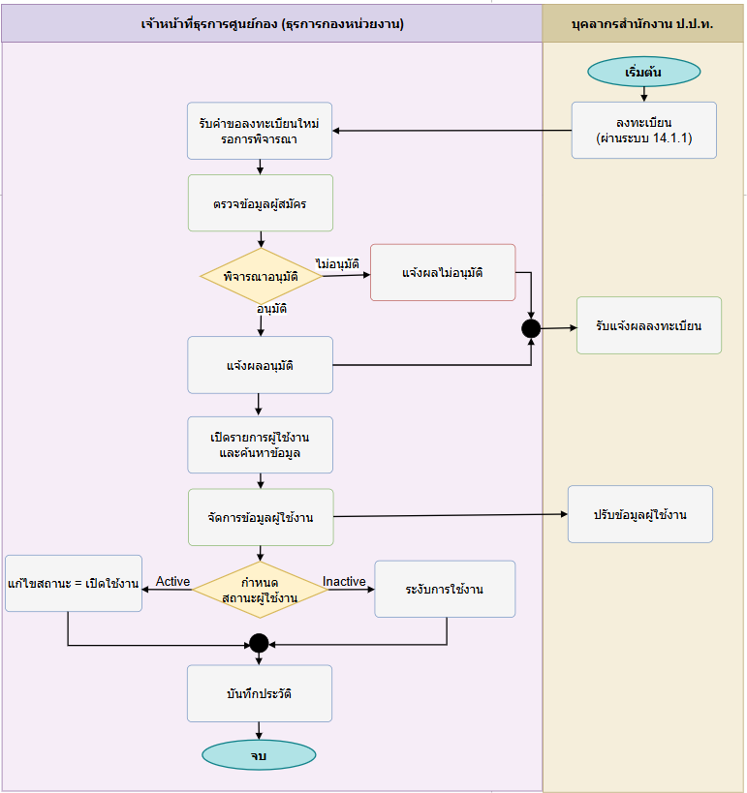
หมายเหตุ : โฟลว์ขั้นตอนการทำงานจะมีข้อดังนี้
1) สามารถกำหนดสถานะผู้ใช้งานได้ (Active/Inactive)
3) อนุมัติการลงทะเบียน
6) สามารถบริหารจัดการข้อมูลผู้ใช้งานได้

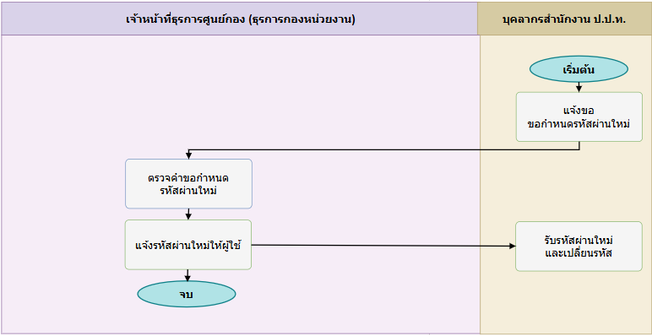
หมายเหตุ : โฟลว์ขั้นตอนการทำงานจะมีข้อดังนี้
2) สามารถบริหารจัดการรหัสผ่านผู้ใช้งาน ในกรณีที่ผู้ใช้งานลืมรหัสเข้าใช้งานระบบได้

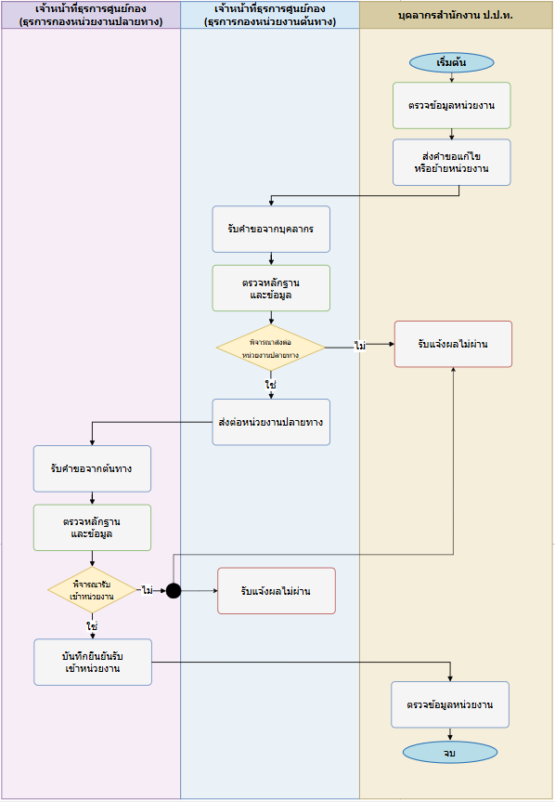
หมายเหตุ : โฟลว์ขั้นตอนการทำงานจะมีข้อดังนี้
4) อนุมัติการขอแก้ไขหน่วยงาน
7) สามารถบริหารจัดการข้อมูลหน่วยงาน

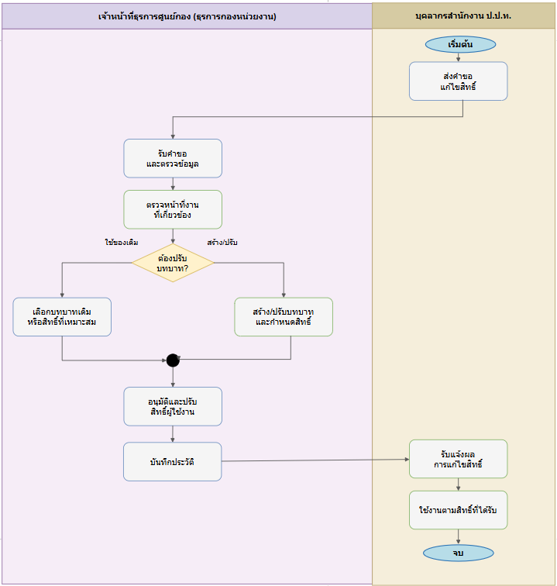
หมายเหตุ : โฟลว์ขั้นตอนการทำงานจะมีข้อดังนี้
5) อนุมัติการขอแก้ไขสิทธิ
8) สามารถบริหารจัดการสิทธิผู้ใช้งานได้
9) สามารถสร้างหน้าที่รับผิดชอบ (Role) ได้ เพื่อกำหนดหน้าที่รับผิดชอบเดียวกันให้ผู้ใช้หลายคนได้ และผู้ใช้แต่ละคนสามารถมีได้หลายหน้าที่รับผิดชอบ

คุณสมบัติระบบจัดการข้อมูลผู้ใช้งานสำหรับผู้ดูแลระบบ (Admin)
1. ความต้องการเชิงฟังก์ชัน (Functional Requirements – To-Be)
ฟังก์ชันหลักที่ระบบใหม่ต้องมี (Must-Have)  (ระบุเป็นข้อ ๆ) | 1. เพิ่ม/แก้ไข/ระงับ/เปิดใช้งานบัญชีในขอบเขตที่ได้รับสิทธิ์  2. ค้นหาและตรวจสอบข้อมูลผู้ใช้งาน  3. อนุมัติ/ไม่อนุมัติคำขอในความรับผิดชอบ  4. รีเซ็ตรหัสผ่านตามขั้นตอนที่กำหนด  5. จัดการข้อมูลสิทธิ์/หน่วยงานเฉพาะขอบเขต  6. ส่งออกข้อมูลตามสิทธิ์
ฟังก์ชันรองที่ควรมี (Should-Have) | 1. แสดงรายการค้างดำเนินการของ Admin  2. แจ้งเตือนคำขอค้างพิจารณา  3. บันทึกเหตุผลประกอบการอนุมัติ/ไม่อนุมัติ
ฟังก์ชันที่ไม่ต้องการ (Won't-Have)  (เพื่อกำหนดขอบเขตให้ชัด) | 1. ไม่ลบข้อมูลถาวรหากมีข้อมูลหรือประวัติอ้างอิง  2. ไม่ให้ผู้ไม่มีสิทธิ์บริหารจัดการข้อมูล  3. ไม่กำหนดรายละเอียดปลีกย่อยแทน ป.ป.ท. หากยังไม่อนุมัติ
Workflow / Business Rules ใหม่  (เงื่อนไขการอนุมัติ, สิทธิ์, ลำดับงาน) | • ดำเนินการตามสิทธิ์ของบทบาท: Admin หน่วยงาน/ผู้ดูแลระบบในขอบเขตที่ได้รับมอบหมาย  • ทุกการเพิ่ม/แก้ไข/อนุมัติ/เผยแพร่/ส่งออก ต้องบันทึก Audit Log ตามความเหมาะสม  • ข้อมูลที่มีผลต่อระบบอื่นต้องตรวจสอบความถูกต้องและผลกระทบก่อนบันทึก  • รายละเอียดเงื่อนไขเชิงนโยบายให้ยืนยันร่วมกับ ป.ป.ท. เพื่อไม่ผูกพันเกินขอบเขตงานจริง
รายการฟังก์ชันต้องตรวจตาม TOR (Checklist) | • TOR 14.1.3  • รายละเอียดให้ยึดตาม TOR และผลการยืนยันความต้องการของ ป.ป.ท.
2. ข้อมูลและสารสนเทศ (Data & Information)
Input – ข้อมูลที่รับเข้าสู่ระบบ  (แหล่งที่มา, รูปแบบ, ความถี่) | • ข้อมูลผู้ใช้งาน เช่น ชื่อ หน่วยงาน ตำแหน่ง อีเมล สถานะบัญชี  • คำขอลงทะเบียน/แก้ไขข้อมูล/แก้ไขสิทธิ์  • เหตุผลและผลการพิจารณา
Output – ข้อมูล/รายงานที่ระบบต้องผลิต  (รูปแบบ, ผู้รับ, ความถี่) | • ข้อมูลผู้ใช้งานที่ปรับปรุงแล้ว  • สถานะบัญชีและผลการอนุมัติ  • รายงาน/ไฟล์ส่งออกตามสิทธิ์
ข้อมูลส่วนบุคคล (Personal Data) ตาม PDPA (ประเภท: ทั่วไป/อ่อนไหว, ฐานในการประมวลผล) | • ข้อมูลผู้ใช้งาน/ผู้ดำเนินการเป็นข้อมูลส่วนบุคคล ต้องจำกัดการเข้าถึงตามสิทธิ์  • ข้อมูลสำคัญให้เข้ารหัสหรือปกปิดตามนโยบาย PDPA และความปลอดภัย  • การ Export/Download ข้อมูลต้องบันทึก Log และควบคุมสิทธิ์
ข้อมูลย้อนหลังที่ต้อง Migrate  (ปริมาณ, ระบบต้นทาง, ปีย้อนหลัง) | • ข้อมูลเดิมที่เกี่ยวข้อง สามารถนำเข้าได้เฉพาะกรณีที่ ป.ป.ท. ส่งมอบและอนุมัติขอบเขต  • ต้องตรวจสอบคุณภาพข้อมูลและรูปแบบก่อน Migrate  • หากโฟลว์ไม่ระบุข้อมูลย้อนหลัง ให้ระบุเป็น N/A จนกว่าจะมีแหล่งข้อมูลตั้งต้น
Master Data ที่ใช้ร่วมกับระบบอื่น | • Master User  • Master Organization  • Master Role/Permission  • Master System Group
3. การเชื่อมโยงระบบ (Integration)
ระบบ/หน่วยงานภายในที่ต้องเชื่อมโยง | • ระบบผู้ใช้งานและสิทธิ์  • ระบบฐานข้อมูลกลาง  • ระบบบันทึกเหตุการณ์ (Audit Log)  • ระบบแจ้งเตือน
ระบบ/หน่วยงานภายนอกที่ต้องเชื่อมโยง | • N/A — เป็นการบริหารจัดการภายใน E-CMIS เว้นแต่ ป.ป.ท. กำหนดเพิ่มเติม
รูปแบบการเชื่อมโยง  (REST API, File Exchange, Real-time, Batch) | • Internal API/Database/Service ภายใน E-CMIS  • File Import/Export หรือ Notification ตามความจำเป็น  • รูปแบบจริงให้ยึดตามสถาปัตยกรรมและมาตรฐานที่ ป.ป.ท. อนุมัติ
ข้อตกลงการแลกเปลี่ยนข้อมูล  (Data Sharing Agreement) (สถานะ, ผู้รับผิดชอบ) | N/A — ไม่มีการแลกเปลี่ยนข้อมูลกับหน่วยงานภายนอกโดยตรงในโฟลว์นี้
4. รายงานและ Dashboard
รายงานที่ต้องการ (ชื่อรายงาน, ผู้รับ, ความถี่, รูปแบบ Word/Excel/PDF) | 1. รายงานผู้ใช้งานในขอบเขต Admin  2. รายงานสถานะบัญชี  3. รายงานคำขอรอพิจารณา/อนุมัติ/ไม่อนุมัติ
เกณฑ์การแจ้งเตือน (Threshold/Alert) | • รายการค้างดำเนินการเกินเกณฑ์ที่กำหนด  • พบข้อมูลซ้ำ/ข้อมูลไม่ครบถ้วน/การดำเนินการล้มเหลว  • มีการเข้าถึงหรือส่งออกข้อมูลสำคัญผิดปกติ
5. การแจ้งเตือน (Notifications)
ช่องทางการแจ้งเตือน ☐ Email ☐ SMS ☐ Line ☐ Push ☐ In-App | ☑ Email ☐ SMS ☐ Line ☐ Push ☑ In-App  หมายเหตุ: ช่องทางใช้งานจริงให้ยืนยันตามนโยบายและโครงสร้างพื้นฐานของ ป.ป.ท.
เหตุการณ์ที่ต้องแจ้งเตือน (Trigger Events) | • มีรายการใหม่/คำขอใหม่  • มีการอนุมัติ แก้ไข ระงับ เผยแพร่ หรือปิดรายการ  • มีการดำเนินการล้มเหลวหรือรายการค้างเกินเกณฑ์  • มีการ Export/Download ข้อมูลสำคัญ (ถ้ามี)
กลุ่มผู้รับการแจ้งเตือน | • Admin หน่วยงาน/ผู้ดูแลระบบในขอบเขตที่ได้รับมอบหมาย  • Admin/Super Admin ตามสิทธิ์  • เจ้าหน้าที่ IT/ศูนย์เทคโนโลยีสารสนเทศฯ ตามขอบเขตงาน
6. ความปลอดภัยและสิทธิ์การเข้าถึง (Security & Access Control)
บทบาท (Roles) ในระบบนี้ | • Admin หน่วยงาน/ผู้ดูแลระบบในขอบเขตที่ได้รับมอบหมาย  • Admin/Super Admin ตามสิทธิ์  • เจ้าหน้าที่ IT/ศูนย์เทคโนโลยีสารสนเทศฯ ตามขอบเขตงาน
ข้อกำหนดด้านการ Authenticate  (MFA, ThaiD, OTP) | • ผู้ดูแลระบบต้อง Login ด้วยบัญชีที่มีสิทธิ์  • รองรับ MFA/OTP ตามนโยบายความปลอดภัยของ ป.ป.ท.  • ตรวจสอบ Role และขอบเขตข้อมูลก่อนดำเนินการทุกครั้ง
ข้อมูลที่ต้องเข้ารหัส/ปกปิด  (Field-level Encryption / Masking) | • Password/Token/Session ต้องจัดเก็บและรับส่งด้วยมาตรการปลอดภัย  • เลขประจำตัวประชาชนหรือข้อมูลระบุตัวบุคคลต้อง Masking/Encryption ตามนโยบาย  • ข้อมูลที่ส่งผ่านเครือข่ายต้องใช้ช่องทางเข้ารหัสตามมาตรฐานโครงการ
Audit Log ที่ต้องการเก็บ | • การสร้าง/แก้ไข/ลบ/ระงับรายการ  • การอนุมัติ/ไม่อนุมัติหรือการเปลี่ยนสถานะ  • การค้นหา ดูรายละเอียด หรือส่งออกข้อมูลสำคัญ  • การ Login/Logout และการตรวจสอบสิทธิ์ที่เกี่ยวข้อง
7. ความต้องการเชิงไม่ใช่ฟังก์ชัน (Non-Functional Requirements)
Scalability (การขยายในอนาคต 1–3 ปี) | • รองรับจำนวนผู้ใช้งาน ข้อมูล และรายการธุรกรรมที่เพิ่มขึ้นในอนาคต  • รองรับการเพิ่มเมนู/บทบาท/รายการอ้างอิงได้โดยไม่กระทบระบบหลักมากเกินจำเป็น  • รายละเอียดขนาดระบบจริงให้ยืนยันจากปริมาณงานและสถาปัตยกรรมที่ ป.ป.ท. อนุมัติ
Usability / UX  (ภาษา, Accessibility WCAG 2.1, Mobile-first) | • ภาษาไทยเป็นหลัก และรองรับ Unicode UTF-8  • หน้าจอใช้งานง่าย แยกบทบาทผู้ใช้ชัดเจน และรองรับ Responsive Design  • รายละเอียด Accessibility และรูปแบบหน้าจอให้ยึดตาม UX/UI ที่ได้รับอนุมัติ
8. ลำดับความสำคัญและความเสี่ยง (Priority & Risk)
ลำดับความสำคัญรวม  (Overall Priority – MoSCoW)  ☐ Must ☐ Should ☐ Could ☐ Won't | ☑ Must — เป็นฟังก์ชันบริหารผู้ใช้งานที่จำเป็นต่อการควบคุมระบบ  ☐ Should  ☐ Could  ☐ Won't
ความเสี่ยงเฉพาะของระบบงานนี้  (เทคนิค, กฎหมาย, การยอมรับของผู้ใช้) | • ด้านเทคนิค: รายละเอียดการเชื่อมโยง/ข้อมูลจริงอาจต้องปรับตามสถาปัตยกรรมที่อนุมัติ  • ด้านกฎหมาย: ต้องควบคุมข้อมูลส่วนบุคคลและข้อมูลภายในตาม PDPA/นโยบาย ป.ป.ท.  • ด้านการใช้งาน: ต้องกำหนดผู้รับผิดชอบและขั้นตอนอนุมัติให้ชัดเจนเพื่อลดงานค้าง
9. ประเด็นค้างพิจารณา (Open Issues / Action Items)
ประเด็นที่ต้องตัดสินใจต่อ  (Decision Maker, Due Date) | • ยืนยันรายละเอียด Workflow และผู้มีอำนาจของแต่ละขั้นตอน  • ยืนยัน Field บังคับ/รูปแบบข้อมูล/รายงานที่ต้องใช้จริง  • ยืนยันช่องทางแจ้งเตือนและเงื่อนไข Threshold  • ยืนยันขอบเขตข้อมูลเดิมที่ต้อง Migrate (ถ้ามี)
เอกสาร/ตัวอย่างที่ต้องขอเพิ่มเติม | • ตัวอย่างเอกสาร/หน้าจอ/รายงานเดิมที่เกี่ยวข้อง  • Data Dictionary หรือรายการ Field ที่ ป.ป.ท. ต้องการ  • Role/Permission Matrix และรายชื่อผู้รับผิดชอบ  • นโยบายความปลอดภัย/PDPA/การส่งออกข้อมูลที่เกี่ยวข้อง

2.3.1.4 คุณสมบัติระบบจัดการข้อมูลผู้ใช้งานสำหรับผู้ดูแลระบบ (Super Admin)
1) สามารถกำหนดสถานะผู้ใช้งานได้ (Active/Inactive)
2) สามารถบริหารจัดการรหัสผ่านผู้ใช้งาน ในกรณีที่ผู้ใช้งานลืมรหัสเข้าใช้งานระบบได้
3) อนุมัติการลงทะเบียน
4) อนุมัติการขอแก้ไขหน่วยงาน
5) อนุมัติการขอแก้ไขสิทธิ
6) สามารถบริหารจัดการข้อมูลผู้ใช้งานได้
7) สามารถบริหารจัดการข้อมูลหน่วยงาน
8) สามารถบริหารจัดการสิทธิผู้ใช้งานได้
9) สามารถสร้างหน้าที่รับผิดชอบ (Role) ได้ เพื่อกำหนดหน้าที่รับผิดชอบเดียวกันให้ผู้ใช้หลายคนได้ และผู้ใช้แต่ละคนสามารถมีได้หลายหน้าที่รับผิดชอบ
10) สามารถกำหนดข้อมูลระบบงาน/โปรแกรม เพิ่มเติมได้
11) สามารถบริหารจัดการข้อมูลส่วนกลางของระบบได้

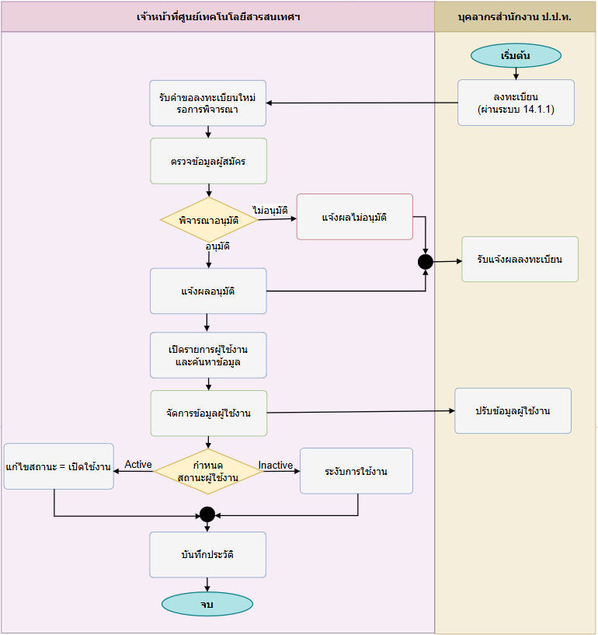
หมายเหตุ : โฟลว์ขั้นตอนการทำงานจะมีข้อดังนี้
1) สามารถกำหนดสถานะผู้ใช้งานได้ (Active/Inactive)
3) อนุมัติการลงทะเบียน
6) สามารถบริหารจัดการข้อมูลผู้ใช้งานได้

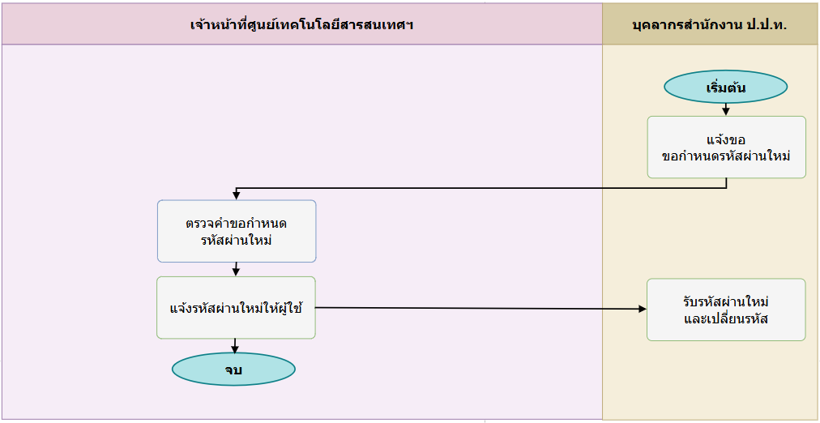
หมายเหตุ : โฟลว์ขั้นตอนการทำงานจะมีข้อดังนี้
2) สามารถบริหารจัดการรหัสผ่านผู้ใช้งาน ในกรณีที่ผู้ใช้งานลืมรหัสเข้าใช้งานระบบได้

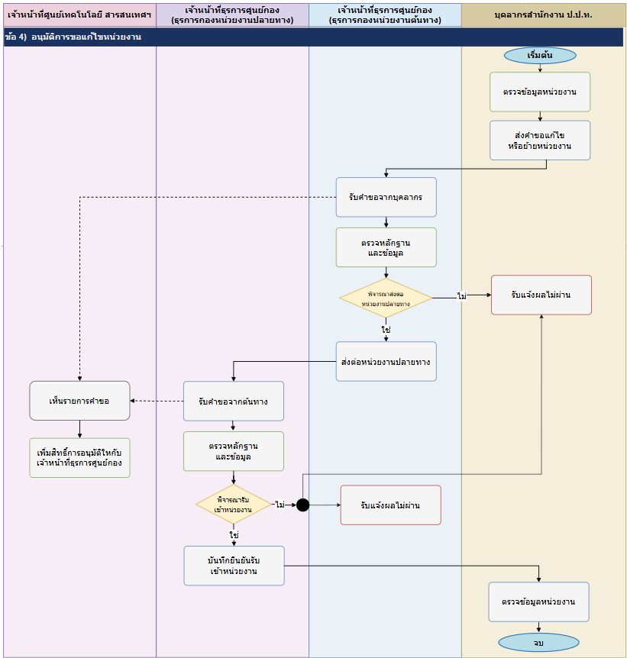
หมายเหตุ : โฟลว์ขั้นตอนการทำงานจะมีข้อดังนี้
4) อนุมัติการขอแก้ไขหน่วยงาน
7) สามารถบริหารจัดการข้อมูลหน่วยงาน

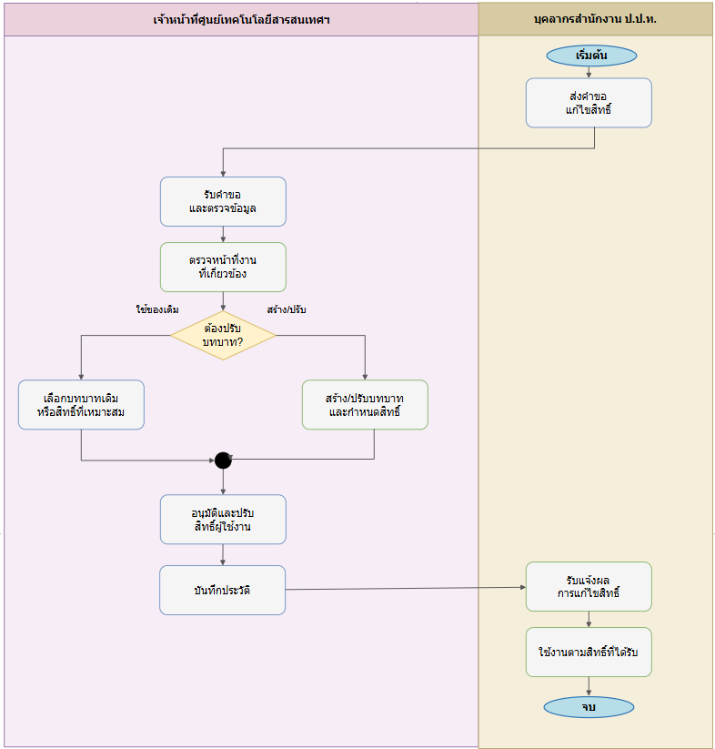
หมายเหตุ : โฟลว์ขั้นตอนการทำงานจะมีข้อดังนี้
5) อนุมัติการขอแก้ไขสิทธิ
8) สามารถบริหารจัดการสิทธิผู้ใช้งานได้
9) สามารถสร้างหน้าที่รับผิดชอบ (Role) ได้ เพื่อกำหนดหน้าที่รับผิดชอบเดียวกันให้ผู้ใช้หลายคนได้ และผู้ใช้แต่ละคนสามารถมีได้หลายหน้าที่รับผิดชอบ

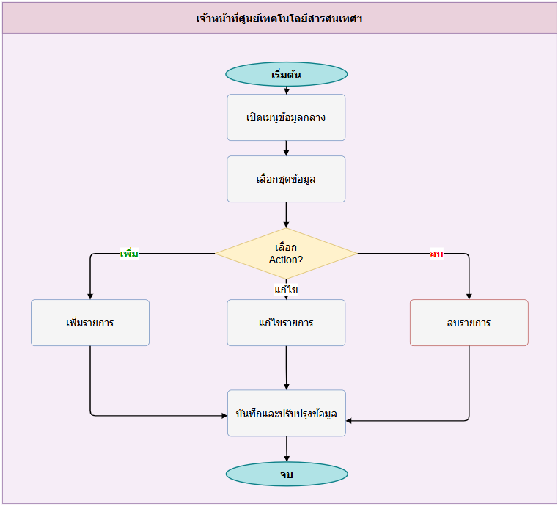
หมายเหตุ : โฟลว์ขั้นตอนการทำงานจะมีข้อดังนี้
11) สามารถบริหารจัดการข้อมูลส่วนกลางของระบบได้

คุณสมบัติระบบจัดการข้อมูลผู้ใช้งานสำหรับผู้ดูแลระบบ (Super Admin)
1. ความต้องการเชิงฟังก์ชัน (Functional Requirements – To-Be)
ฟังก์ชันหลักที่ระบบใหม่ต้องมี (Must-Have)  (ระบุเป็นข้อ ๆ) | 1. บริหารผู้ใช้งานและ Admin ในภาพรวม  2. กำหนดสถานะบัญชีผู้ใช้งานและผู้ดูแลระบบ  3. กำหนด Role/Permission และนโยบายความปลอดภัย  4. บริหารข้อมูลระบบงาน/โปรแกรมเพิ่มเติมตามที่กำหนด  5. ตรวจสอบและส่งออก Audit Log/รายงานผู้ใช้งาน
ฟังก์ชันรองที่ควรมี (Should-Have) | 1. Dashboard ภาพรวมผู้ใช้งานและสิทธิ์  2. แจ้งเตือนความผิดปกติด้านบัญชี/สิทธิ์  3. เครื่องมือช่วยตรวจสอบสิทธิ์ซ้ำซ้อน
ฟังก์ชันที่ไม่ต้องการ (Won't-Have)  (เพื่อกำหนดขอบเขตให้ชัด) | 1. ไม่ลบข้อมูลถาวรหากมีข้อมูลหรือประวัติอ้างอิง  2. ไม่ให้ผู้ไม่มีสิทธิ์บริหารจัดการข้อมูล  3. ไม่กำหนดรายละเอียดปลีกย่อยแทน ป.ป.ท. หากยังไม่อนุมัติ
Workflow / Business Rules ใหม่  (เงื่อนไขการอนุมัติ, สิทธิ์, ลำดับงาน) | • ดำเนินการตามสิทธิ์ของบทบาท: Super Admin / เจ้าหน้าที่ IT ศูนย์เทคโนโลยีสารสนเทศฯ  • ทุกการเพิ่ม/แก้ไข/อนุมัติ/เผยแพร่/ส่งออก ต้องบันทึก Audit Log ตามความเหมาะสม  • ข้อมูลที่มีผลต่อระบบอื่นต้องตรวจสอบความถูกต้องและผลกระทบก่อนบันทึก  • รายละเอียดเงื่อนไขเชิงนโยบายให้ยืนยันร่วมกับ ป.ป.ท. เพื่อไม่ผูกพันเกินขอบเขตงานจริง
รายการฟังก์ชันต้องตรวจตาม TOR (Checklist) | • TOR 14.1.4  • รายละเอียดให้ยึดตาม TOR และผลการยืนยันความต้องการของ ป.ป.ท.
2. ข้อมูลและสารสนเทศ (Data & Information)
Input – ข้อมูลที่รับเข้าสู่ระบบ  (แหล่งที่มา, รูปแบบ, ความถี่) | • ข้อมูลผู้ใช้งาน/Admin/Super Admin  • ข้อมูล Role/Permission  • นโยบายความปลอดภัย เช่น Password/Session Policy  • ข้อมูลระบบงานและกลุ่มระบบงาน
Output – ข้อมูล/รายงานที่ระบบต้องผลิต  (รูปแบบ, ผู้รับ, ความถี่) | • สถานะบัญชีและสิทธิ์ที่ปรับปรุงแล้ว  • Role/Permission Matrix  • รายงานผู้ใช้งานและ Audit Log
ข้อมูลส่วนบุคคล (Personal Data) ตาม PDPA (ประเภท: ทั่วไป/อ่อนไหว, ฐานในการประมวลผล) | • ข้อมูลผู้ใช้งาน/ผู้ดำเนินการเป็นข้อมูลส่วนบุคคล ต้องจำกัดการเข้าถึงตามสิทธิ์  • ข้อมูลสำคัญให้เข้ารหัสหรือปกปิดตามนโยบาย PDPA และความปลอดภัย  • การ Export/Download ข้อมูลต้องบันทึก Log และควบคุมสิทธิ์
ข้อมูลย้อนหลังที่ต้อง Migrate  (ปริมาณ, ระบบต้นทาง, ปีย้อนหลัง) | • ข้อมูลเดิมที่เกี่ยวข้อง สามารถนำเข้าได้เฉพาะกรณีที่ ป.ป.ท. ส่งมอบและอนุมัติขอบเขต  • ต้องตรวจสอบคุณภาพข้อมูลและรูปแบบก่อน Migrate  • หากโฟลว์ไม่ระบุข้อมูลย้อนหลัง ให้ระบุเป็น N/A จนกว่าจะมีแหล่งข้อมูลตั้งต้น
Master Data ที่ใช้ร่วมกับระบบอื่น | • Master User  • Master Organization  • Master Role/Permission  • Master System Group
3. การเชื่อมโยงระบบ (Integration)
ระบบ/หน่วยงานภายในที่ต้องเชื่อมโยง | • ระบบผู้ใช้งานและสิทธิ์  • ระบบฐานข้อมูลกลาง  • ระบบบันทึกเหตุการณ์ (Audit Log)  • ระบบแจ้งเตือน
ระบบ/หน่วยงานภายนอกที่ต้องเชื่อมโยง | • N/A — เป็นการบริหารจัดการภายในระบบเป็นหลัก หากมีข้อมูลภายนอกให้กำหนดข้อตกลงเฉพาะ
รูปแบบการเชื่อมโยง  (REST API, File Exchange, Real-time, Batch) | • Internal API/Database/Service ภายใน E-CMIS  • File Import/Export หรือ Notification ตามความจำเป็น  • รูปแบบจริงให้ยึดตามสถาปัตยกรรมและมาตรฐานที่ ป.ป.ท. อนุมัติ
ข้อตกลงการแลกเปลี่ยนข้อมูล  (Data Sharing Agreement) (สถานะ, ผู้รับผิดชอบ) | N/A — ไม่มีการแลกเปลี่ยนข้อมูลกับหน่วยงานภายนอกโดยตรงในโฟลว์นี้
4. รายงานและ Dashboard
รายงานที่ต้องการ (ชื่อรายงาน, ผู้รับ, ความถี่, รูปแบบ Word/Excel/PDF) | 1. รายงานบัญชีผู้ใช้งาน/Admin/Super Admin  2. รายงาน Role/Permission Matrix  3. รายงาน Audit Log ผู้ดูแลระบบระดับสูง
เกณฑ์การแจ้งเตือน (Threshold/Alert) | • รายการค้างดำเนินการเกินเกณฑ์ที่กำหนด  • พบข้อมูลซ้ำ/ข้อมูลไม่ครบถ้วน/การดำเนินการล้มเหลว  • มีการเข้าถึงหรือส่งออกข้อมูลสำคัญผิดปกติ
5. การแจ้งเตือน (Notifications)
ช่องทางการแจ้งเตือน ☐ Email ☐ SMS ☐ Line ☐ Push ☐ In-App | ☑ Email ☐ SMS ☐ Line ☐ Push ☑ In-App  หมายเหตุ: ช่องทางใช้งานจริงให้ยืนยันตามนโยบายและโครงสร้างพื้นฐานของ ป.ป.ท.
เหตุการณ์ที่ต้องแจ้งเตือน (Trigger Events) | • มีรายการใหม่/คำขอใหม่  • มีการอนุมัติ แก้ไข ระงับ เผยแพร่ หรือปิดรายการ  • มีการดำเนินการล้มเหลวหรือรายการค้างเกินเกณฑ์  • มีการ Export/Download ข้อมูลสำคัญ (ถ้ามี)
กลุ่มผู้รับการแจ้งเตือน | • Super Admin / เจ้าหน้าที่ IT ศูนย์เทคโนโลยีสารสนเทศฯ  • Admin/Super Admin ตามสิทธิ์  • เจ้าหน้าที่ IT/ศูนย์เทคโนโลยีสารสนเทศฯ ตามขอบเขตงาน
6. ความปลอดภัยและสิทธิ์การเข้าถึง (Security & Access Control)
บทบาท (Roles) ในระบบนี้ | • Super Admin / เจ้าหน้าที่ IT ศูนย์เทคโนโลยีสารสนเทศฯ  • Admin/Super Admin ตามสิทธิ์  • เจ้าหน้าที่ IT/ศูนย์เทคโนโลยีสารสนเทศฯ ตามขอบเขตงาน
ข้อกำหนดด้านการ Authenticate  (MFA, ThaiD, OTP) | • ผู้ดูแลระบบต้อง Login ด้วยบัญชีที่มีสิทธิ์  • รองรับ MFA/OTP ตามนโยบายความปลอดภัยของ ป.ป.ท.  • ตรวจสอบ Role และขอบเขตข้อมูลก่อนดำเนินการทุกครั้ง
ข้อมูลที่ต้องเข้ารหัส/ปกปิด  (Field-level Encryption / Masking) | • Password/Token/Session ต้องจัดเก็บและรับส่งด้วยมาตรการปลอดภัย  • เลขประจำตัวประชาชนหรือข้อมูลระบุตัวบุคคลต้อง Masking/Encryption ตามนโยบาย  • ข้อมูลที่ส่งผ่านเครือข่ายต้องใช้ช่องทางเข้ารหัสตามมาตรฐานโครงการ
Audit Log ที่ต้องการเก็บ | • การสร้าง/แก้ไข/ลบ/ระงับรายการ  • การอนุมัติ/ไม่อนุมัติหรือการเปลี่ยนสถานะ  • การค้นหา ดูรายละเอียด หรือส่งออกข้อมูลสำคัญ  • การ Login/Logout และการตรวจสอบสิทธิ์ที่เกี่ยวข้อง
7. ความต้องการเชิงไม่ใช่ฟังก์ชัน (Non-Functional Requirements)
Scalability (การขยายในอนาคต 1–3 ปี) | • รองรับจำนวนผู้ใช้งาน ข้อมูล และรายการธุรกรรมที่เพิ่มขึ้นในอนาคต  • รองรับการเพิ่มเมนู/บทบาท/รายการอ้างอิงได้โดยไม่กระทบระบบหลักมากเกินจำเป็น  • รายละเอียดขนาดระบบจริงให้ยืนยันจากปริมาณงานและสถาปัตยกรรมที่ ป.ป.ท. อนุมัติ
Usability / UX  (ภาษา, Accessibility WCAG 2.1, Mobile-first) | • ภาษาไทยเป็นหลัก และรองรับ Unicode UTF-8  • หน้าจอใช้งานง่าย แยกบทบาทผู้ใช้ชัดเจน และรองรับ Responsive Design  • รายละเอียด Accessibility และรูปแบบหน้าจอให้ยึดตาม UX/UI ที่ได้รับอนุมัติ
8. ลำดับความสำคัญและความเสี่ยง (Priority & Risk)
ลำดับความสำคัญรวม  (Overall Priority – MoSCoW)  ☐ Must ☐ Should ☐ Could ☐ Won't | ☑ Must — เป็นบทบาทควบคุมระบบและกำกับสิทธิ์ระดับสูงตาม TOR  ☐ Should  ☐ Could  ☐ Won't
ความเสี่ยงเฉพาะของระบบงานนี้  (เทคนิค, กฎหมาย, การยอมรับของผู้ใช้) | • ด้านเทคนิค: รายละเอียดการเชื่อมโยง/ข้อมูลจริงอาจต้องปรับตามสถาปัตยกรรมที่อนุมัติ  • ด้านกฎหมาย: ต้องควบคุมข้อมูลส่วนบุคคลและข้อมูลภายในตาม PDPA/นโยบาย ป.ป.ท.  • ด้านการใช้งาน: ต้องกำหนดผู้รับผิดชอบและขั้นตอนอนุมัติให้ชัดเจนเพื่อลดงานค้าง
9. ประเด็นค้างพิจารณา (Open Issues / Action Items)
ประเด็นที่ต้องตัดสินใจต่อ  (Decision Maker, Due Date) | • ยืนยันรายละเอียด Workflow และผู้มีอำนาจของแต่ละขั้นตอน  • ยืนยัน Field บังคับ/รูปแบบข้อมูล/รายงานที่ต้องใช้จริง  • ยืนยันช่องทางแจ้งเตือนและเงื่อนไข Threshold  • ยืนยันขอบเขตข้อมูลเดิมที่ต้อง Migrate (ถ้ามี)
เอกสาร/ตัวอย่างที่ต้องขอเพิ่มเติม | • ตัวอย่างเอกสาร/หน้าจอ/รายงานเดิมที่เกี่ยวข้อง  • Data Dictionary หรือรายการ Field ที่ ป.ป.ท. ต้องการ  • Role/Permission Matrix และรายชื่อผู้รับผิดชอบ  • นโยบายความปลอดภัย/PDPA/การส่งออกข้อมูลที่เกี่ยวข้อง

2.3.1.5 คุณสมบัติระบบบริหารจัดการสิทธิ์สำหรับการใช้งานให้กับผู้ใช้งานในแต่ละระดับสิทธิ์
1) สามารถบริหารจัดการสิทธิ์การเข้าใช้งานระบบได้ ตามที่สำนักงาน ป.ป.ท. กำหนด

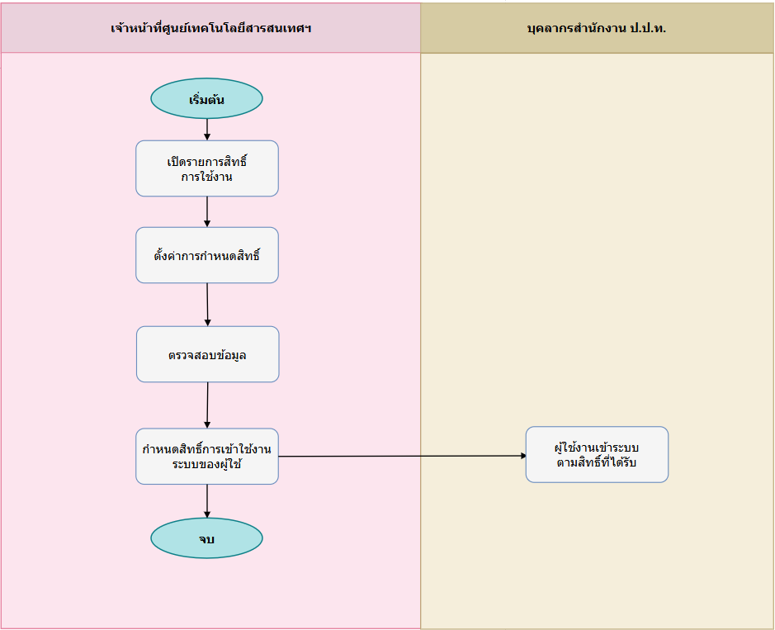

คุณสมบัติระบบบริหารจัดการสิทธิ์สำหรับการใช้งานให้กับผู้ใช้งานในแต่ละระดับสิทธิ์
1. ความต้องการเชิงฟังก์ชัน (Functional Requirements – To-Be)
ฟังก์ชันหลักที่ระบบใหม่ต้องมี (Must-Have)  (ระบุเป็นข้อ ๆ) | 1. กำหนด Role และ Permission ตามกลุ่มผู้ใช้งาน  2. กำหนดสิทธิ์ระดับระบบ/เมนู/ฟังก์ชัน/ข้อมูล  3. Map ผู้ใช้งานหรือกลุ่มผู้ใช้งานกับ Role  4. ตรวจสอบความถูกต้องของสิทธิ์ก่อนบันทึก  5. อัปเดตสิทธิ์ให้มีผลกับการเข้าใช้งาน
ฟังก์ชันรองที่ควรมี (Should-Have) | 1. สำเนา Role จากต้นแบบ  2. รายงานเปรียบเทียบสิทธิ์แต่ละ Role  3. แจ้งเตือนสิทธิ์ที่อาจขัดแย้งหรือเกินขอบเขต
ฟังก์ชันที่ไม่ต้องการ (Won't-Have)  (เพื่อกำหนดขอบเขตให้ชัด) | 1. ไม่ลบข้อมูลถาวรหากมีข้อมูลหรือประวัติอ้างอิง  2. ไม่ให้ผู้ไม่มีสิทธิ์บริหารจัดการข้อมูล  3. ไม่กำหนดรายละเอียดปลีกย่อยแทน ป.ป.ท. หากยังไม่อนุมัติ
Workflow / Business Rules ใหม่  (เงื่อนไขการอนุมัติ, สิทธิ์, ลำดับงาน) | • ดำเนินการตามสิทธิ์ของบทบาท: Admin / Super Admin / ผู้ดูแลสิทธิ์ตามที่ ป.ป.ท. กำหนด  • ทุกการเพิ่ม/แก้ไข/อนุมัติ/เผยแพร่/ส่งออก ต้องบันทึก Audit Log ตามความเหมาะสม  • ข้อมูลที่มีผลต่อระบบอื่นต้องตรวจสอบความถูกต้องและผลกระทบก่อนบันทึก  • รายละเอียดเงื่อนไขเชิงนโยบายให้ยืนยันร่วมกับ ป.ป.ท. เพื่อไม่ผูกพันเกินขอบเขตงานจริง
รายการฟังก์ชันต้องตรวจตาม TOR (Checklist) | • TOR 14.1.5  • รายละเอียดให้ยึดตาม TOR และผลการยืนยันความต้องการของ ป.ป.ท.
2. ข้อมูลและสารสนเทศ (Data & Information)
Input – ข้อมูลที่รับเข้าสู่ระบบ  (แหล่งที่มา, รูปแบบ, ความถี่) | • ผู้ใช้งาน/กลุ่มผู้ใช้งาน  • Role และ Permission  • ระบบ/เมนู/ระดับสิทธิ์  • ขอบเขตข้อมูล เช่น หน่วยงานตนเอง/ทั้งระบบ
Output – ข้อมูล/รายงานที่ระบบต้องผลิต  (รูปแบบ, ผู้รับ, ความถี่) | • สิทธิ์ที่บันทึกและพร้อมใช้งาน  • Role/Permission Matrix  • ผลตรวจสอบสิทธิ์ก่อนเข้าเมนู
ข้อมูลส่วนบุคคล (Personal Data) ตาม PDPA (ประเภท: ทั่วไป/อ่อนไหว, ฐานในการประมวลผล) | • ข้อมูลผู้ใช้งาน/ผู้ดำเนินการเป็นข้อมูลส่วนบุคคล ต้องจำกัดการเข้าถึงตามสิทธิ์  • ข้อมูลสำคัญให้เข้ารหัสหรือปกปิดตามนโยบาย PDPA และความปลอดภัย  • การ Export/Download ข้อมูลต้องบันทึก Log และควบคุมสิทธิ์
ข้อมูลย้อนหลังที่ต้อง Migrate  (ปริมาณ, ระบบต้นทาง, ปีย้อนหลัง) | • ข้อมูลเดิมที่เกี่ยวข้อง สามารถนำเข้าได้เฉพาะกรณีที่ ป.ป.ท. ส่งมอบและอนุมัติขอบเขต  • ต้องตรวจสอบคุณภาพข้อมูลและรูปแบบก่อน Migrate  • หากโฟลว์ไม่ระบุข้อมูลย้อนหลัง ให้ระบุเป็น N/A จนกว่าจะมีแหล่งข้อมูลตั้งต้น
Master Data ที่ใช้ร่วมกับระบบอื่น | • Master User  • Master Organization  • Master Role/Permission  • Master System Group
3. การเชื่อมโยงระบบ (Integration)
ระบบ/หน่วยงานภายในที่ต้องเชื่อมโยง | • ระบบผู้ใช้งานและสิทธิ์  • ระบบฐานข้อมูลกลาง  • ระบบบันทึกเหตุการณ์ (Audit Log)  • ระบบแจ้งเตือน
ระบบ/หน่วยงานภายนอกที่ต้องเชื่อมโยง | • N/A — เป็นการกำหนดสิทธิ์ภายใน E-CMIS เป็นหลัก
รูปแบบการเชื่อมโยง  (REST API, File Exchange, Real-time, Batch) | • Internal API/Database/Service ภายใน E-CMIS  • File Import/Export หรือ Notification ตามความจำเป็น  • รูปแบบจริงให้ยึดตามสถาปัตยกรรมและมาตรฐานที่ ป.ป.ท. อนุมัติ
ข้อตกลงการแลกเปลี่ยนข้อมูล  (Data Sharing Agreement) (สถานะ, ผู้รับผิดชอบ) | N/A — ไม่มีการแลกเปลี่ยนข้อมูลกับหน่วยงานภายนอกโดยตรงในโฟลว์นี้
4. รายงานและ Dashboard
รายงานที่ต้องการ (ชื่อรายงาน, ผู้รับ, ความถี่, รูปแบบ Word/Excel/PDF) | 1. รายงาน Role/Permission Matrix  2. รายงานผู้ใช้งานแยกตาม Role  3. รายงานการเปลี่ยนแปลงสิทธิ์
เกณฑ์การแจ้งเตือน (Threshold/Alert) | • รายการค้างดำเนินการเกินเกณฑ์ที่กำหนด  • พบข้อมูลซ้ำ/ข้อมูลไม่ครบถ้วน/การดำเนินการล้มเหลว  • มีการเข้าถึงหรือส่งออกข้อมูลสำคัญผิดปกติ
5. การแจ้งเตือน (Notifications)
ช่องทางการแจ้งเตือน ☐ Email ☐ SMS ☐ Line ☐ Push ☐ In-App | ☑ Email ☐ SMS ☐ Line ☐ Push ☑ In-App  หมายเหตุ: ช่องทางใช้งานจริงให้ยืนยันตามนโยบายและโครงสร้างพื้นฐานของ ป.ป.ท.
เหตุการณ์ที่ต้องแจ้งเตือน (Trigger Events) | • มีรายการใหม่/คำขอใหม่  • มีการอนุมัติ แก้ไข ระงับ เผยแพร่ หรือปิดรายการ  • มีการดำเนินการล้มเหลวหรือรายการค้างเกินเกณฑ์  • มีการ Export/Download ข้อมูลสำคัญ (ถ้ามี)
กลุ่มผู้รับการแจ้งเตือน | • Admin / Super Admin / ผู้ดูแลสิทธิ์ตามที่ ป.ป.ท. กำหนด  • Admin/Super Admin ตามสิทธิ์  • เจ้าหน้าที่ IT/ศูนย์เทคโนโลยีสารสนเทศฯ ตามขอบเขตงาน
6. ความปลอดภัยและสิทธิ์การเข้าถึง (Security & Access Control)
บทบาท (Roles) ในระบบนี้ | • Admin / Super Admin / ผู้ดูแลสิทธิ์ตามที่ ป.ป.ท. กำหนด  • Admin/Super Admin ตามสิทธิ์  • เจ้าหน้าที่ IT/ศูนย์เทคโนโลยีสารสนเทศฯ ตามขอบเขตงาน
ข้อกำหนดด้านการ Authenticate  (MFA, ThaiD, OTP) | • ผู้ดูแลระบบต้อง Login ด้วยบัญชีที่มีสิทธิ์  • รองรับ MFA/OTP ตามนโยบายความปลอดภัยของ ป.ป.ท.  • ตรวจสอบ Role และขอบเขตข้อมูลก่อนดำเนินการทุกครั้ง
ข้อมูลที่ต้องเข้ารหัส/ปกปิด  (Field-level Encryption / Masking) | • Password/Token/Session ต้องจัดเก็บและรับส่งด้วยมาตรการปลอดภัย  • เลขประจำตัวประชาชนหรือข้อมูลระบุตัวบุคคลต้อง Masking/Encryption ตามนโยบาย  • ข้อมูลที่ส่งผ่านเครือข่ายต้องใช้ช่องทางเข้ารหัสตามมาตรฐานโครงการ
Audit Log ที่ต้องการเก็บ | • การสร้าง/แก้ไข/ลบ/ระงับรายการ  • การอนุมัติ/ไม่อนุมัติหรือการเปลี่ยนสถานะ  • การค้นหา ดูรายละเอียด หรือส่งออกข้อมูลสำคัญ  • การ Login/Logout และการตรวจสอบสิทธิ์ที่เกี่ยวข้อง
7. ความต้องการเชิงไม่ใช่ฟังก์ชัน (Non-Functional Requirements)
Scalability (การขยายในอนาคต 1–3 ปี) | • รองรับจำนวนผู้ใช้งาน ข้อมูล และรายการธุรกรรมที่เพิ่มขึ้นในอนาคต  • รองรับการเพิ่มเมนู/บทบาท/รายการอ้างอิงได้โดยไม่กระทบระบบหลักมากเกินจำเป็น  • รายละเอียดขนาดระบบจริงให้ยืนยันจากปริมาณงานและสถาปัตยกรรมที่ ป.ป.ท. อนุมัติ
Usability / UX  (ภาษา, Accessibility WCAG 2.1, Mobile-first) | • ภาษาไทยเป็นหลัก และรองรับ Unicode UTF-8  • หน้าจอใช้งานง่าย แยกบทบาทผู้ใช้ชัดเจน และรองรับ Responsive Design  • รายละเอียด Accessibility และรูปแบบหน้าจอให้ยึดตาม UX/UI ที่ได้รับอนุมัติ
8. ลำดับความสำคัญและความเสี่ยง (Priority & Risk)
ลำดับความสำคัญรวม  (Overall Priority – MoSCoW)  ☐ Must ☐ Should ☐ Could ☐ Won't | ☑ Must — เป็นกลไกหลักในการควบคุมการเข้าใช้งานทุกระบบ  ☐ Should  ☐ Could  ☐ Won't
ความเสี่ยงเฉพาะของระบบงานนี้  (เทคนิค, กฎหมาย, การยอมรับของผู้ใช้) | • ด้านเทคนิค: รายละเอียดการเชื่อมโยง/ข้อมูลจริงอาจต้องปรับตามสถาปัตยกรรมที่อนุมัติ  • ด้านกฎหมาย: ต้องควบคุมข้อมูลส่วนบุคคลและข้อมูลภายในตาม PDPA/นโยบาย ป.ป.ท.  • ด้านการใช้งาน: ต้องกำหนดผู้รับผิดชอบและขั้นตอนอนุมัติให้ชัดเจนเพื่อลดงานค้าง
9. ประเด็นค้างพิจารณา (Open Issues / Action Items)
ประเด็นที่ต้องตัดสินใจต่อ  (Decision Maker, Due Date) | • ยืนยันรายละเอียด Workflow และผู้มีอำนาจของแต่ละขั้นตอน  • ยืนยัน Field บังคับ/รูปแบบข้อมูล/รายงานที่ต้องใช้จริง  • ยืนยันช่องทางแจ้งเตือนและเงื่อนไข Threshold  • ยืนยันขอบเขตข้อมูลเดิมที่ต้อง Migrate (ถ้ามี)
เอกสาร/ตัวอย่างที่ต้องขอเพิ่มเติม | • ตัวอย่างเอกสาร/หน้าจอ/รายงานเดิมที่เกี่ยวข้อง  • Data Dictionary หรือรายการ Field ที่ ป.ป.ท. ต้องการ  • Role/Permission Matrix และรายชื่อผู้รับผิดชอบ  • นโยบายความปลอดภัย/PDPA/การส่งออกข้อมูลที่เกี่ยวข้อง

2.3.1.6 คุณสมบัติระบบรายงานข้อมูลผู้ใช้งาน
1) มีระบบรายงานข้อมูลผู้ใช้งาน และสามารถส่งออกข้อมูลได้
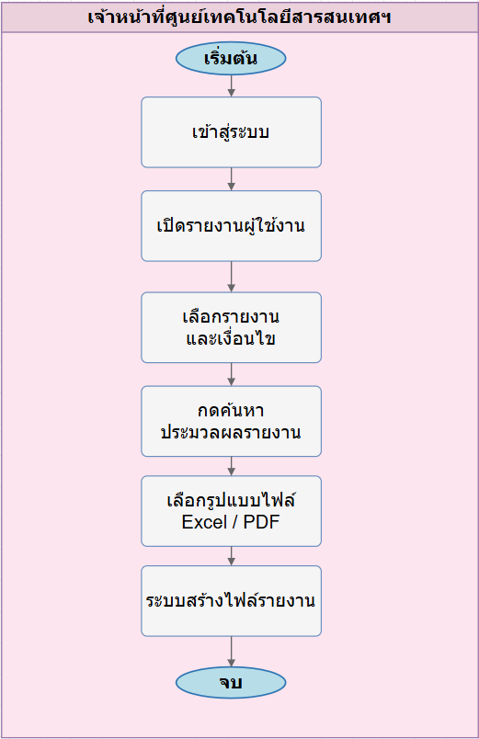

คุณสมบัติระบบรายงานข้อมูลผู้ใช้งาน
1. ความต้องการเชิงฟังก์ชัน (Functional Requirements – To-Be)
ฟังก์ชันหลักที่ระบบใหม่ต้องมี (Must-Have)  (ระบุเป็นข้อ ๆ) | 1. ค้นหาและแสดงรายงานข้อมูลผู้ใช้งานตามเงื่อนไข  2. กรองข้อมูลตามหน่วยงาน บทบาท สถานะ และช่วงเวลา  3. แสดงผลรายงานบนหน้าจอ  4. ส่งออกข้อมูลตามรูปแบบที่กำหนด  5. ควบคุมข้อมูลตามสิทธิ์ผู้เรียกดูรายงาน
ฟังก์ชันรองที่ควรมี (Should-Have) | 1. Dashboard สรุปจำนวนผู้ใช้งาน  2. บันทึกเงื่อนไขรายงานที่ใช้บ่อย  3. กำหนดคอลัมน์รายงานตามสิทธิ์
ฟังก์ชันที่ไม่ต้องการ (Won't-Have)  (เพื่อกำหนดขอบเขตให้ชัด) | 1. ไม่ลบข้อมูลถาวรหากมีข้อมูลหรือประวัติอ้างอิงs  2. ไม่ให้ผู้ไม่มีสิทธิ์บริหารจัดการข้อมูล  3. ไม่กำหนดรายละเอียดปลีกย่อยแทน ป.ป.ท. หากยังไม่อนุมัติ
Workflow / Business Rules ใหม่  (เงื่อนไขการอนุมัติ, สิทธิ์, ลำดับงาน) | • ดำเนินการตามสิทธิ์ของบทบาท: Admin / Super Admin / ผู้ใช้รายงานตามสิทธิ์  • ทุกการเพิ่ม/แก้ไข/อนุมัติ/เผยแพร่/ส่งออก ต้องบันทึก Audit Log ตามความเหมาะสม  • ข้อมูลที่มีผลต่อระบบอื่นต้องตรวจสอบความถูกต้องและผลกระทบก่อนบันทึก  • รายละเอียดเงื่อนไขเชิงนโยบายให้ยืนยันร่วมกับ ป.ป.ท. เพื่อไม่ผูกพันเกินขอบเขตงานจริง
รายการฟังก์ชันต้องตรวจตาม TOR (Checklist) | • TOR 14.1.6  • รายละเอียดให้ยึดตาม TOR และผลการยืนยันความต้องการของ ป.ป.ท.
2. ข้อมูลและสารสนเทศ (Data & Information)
Input – ข้อมูลที่รับเข้าสู่ระบบ  (แหล่งที่มา, รูปแบบ, ความถี่) | • เงื่อนไขรายงาน เช่น หน่วยงาน บทบาท สถานะ ช่วงเวลา  • ข้อมูลผู้ใช้งาน/สิทธิ์/ประวัติการเข้าใช้งาน  • ข้อมูลผู้เรียกดูรายงานเพื่อควบคุมสิทธิ์
Output – ข้อมูล/รายงานที่ระบบต้องผลิต  (รูปแบบ, ผู้รับ, ความถี่) | • รายงานข้อมูลผู้ใช้งานบนหน้าจอ  • ไฟล์ Export ตามรูปแบบที่กำหนด  • Dashboard/สรุปจำนวนผู้ใช้งาน
ข้อมูลส่วนบุคคล (Personal Data) ตาม PDPA (ประเภท: ทั่วไป/อ่อนไหว, ฐานในการประมวลผล) | • ข้อมูลผู้ใช้งาน/ผู้ดำเนินการเป็นข้อมูลส่วนบุคคล ต้องจำกัดการเข้าถึงตามสิทธิ์  • ข้อมูลสำคัญให้เข้ารหัสหรือปกปิดตามนโยบาย PDPA และความปลอดภัย  • การ Export/Download ข้อมูลต้องบันทึก Log และควบคุมสิทธิ์
ข้อมูลย้อนหลังที่ต้อง Migrate  (ปริมาณ, ระบบต้นทาง, ปีย้อนหลัง) | • ข้อมูลเดิมที่เกี่ยวข้อง สามารถนำเข้าได้เฉพาะกรณีที่ ป.ป.ท. ส่งมอบและอนุมัติขอบเขต  • ต้องตรวจสอบคุณภาพข้อมูลและรูปแบบก่อน Migrate  • หากโฟลว์ไม่ระบุข้อมูลย้อนหลัง ให้ระบุเป็น N/A จนกว่าจะมีแหล่งข้อมูลตั้งต้น
Master Data ที่ใช้ร่วมกับระบบอื่น | • Master User  • Master Organization  • Master Role/Permission  • Master System Group
3. การเชื่อมโยงระบบ (Integration)
ระบบ/หน่วยงานภายในที่ต้องเชื่อมโยง | • ระบบผู้ใช้งานและสิทธิ์  • ระบบฐานข้อมูลกลาง  • ระบบบันทึกเหตุการณ์ (Audit Log)  • ระบบแจ้งเตือน
ระบบ/หน่วยงานภายนอกที่ต้องเชื่อมโยง | • N/A — รายงานข้อมูลผู้ใช้งานเป็นรายงานภายใน E-CMIS เป็นหลัก
รูปแบบการเชื่อมโยง  (REST API, File Exchange, Real-time, Batch) | • Internal API/Database/Service ภายใน E-CMIS  • File Import/Export หรือ Notification ตามความจำเป็น  • รูปแบบจริงให้ยึดตามสถาปัตยกรรมและมาตรฐานที่ ป.ป.ท. อนุมัติ
ข้อตกลงการแลกเปลี่ยนข้อมูล  (Data Sharing Agreement) (สถานะ, ผู้รับผิดชอบ) | N/A — ไม่มีการแลกเปลี่ยนข้อมูลกับหน่วยงานภายนอกโดยตรงในโฟลว์นี้
4. รายงานและ Dashboard
รายงานที่ต้องการ (ชื่อรายงาน, ผู้รับ, ความถี่, รูปแบบ Word/Excel/PDF) | 1. รายงานจำนวนผู้ใช้งานแยกตามหน่วยงาน  2. รายงานผู้ใช้งานแยกตามบทบาท/สิทธิ์  3. รายงานประวัติการเข้าใช้งาน  4. รายงานการส่งออกข้อมูล
เกณฑ์การแจ้งเตือน (Threshold/Alert) | • รายการค้างดำเนินการเกินเกณฑ์ที่กำหนด  • พบข้อมูลซ้ำ/ข้อมูลไม่ครบถ้วน/การดำเนินการล้มเหลว  • มีการเข้าถึงหรือส่งออกข้อมูลสำคัญผิดปกติ
5. การแจ้งเตือน (Notifications)
ช่องทางการแจ้งเตือน ☐ Email ☐ SMS ☐ Line ☐ Push ☐ In-App | ☑ Email ☐ SMS ☐ Line ☐ Push ☑ In-App  หมายเหตุ: ช่องทางใช้งานจริงให้ยืนยันตามนโยบายและโครงสร้างพื้นฐานของ ป.ป.ท.
เหตุการณ์ที่ต้องแจ้งเตือน (Trigger Events) | • มีรายการใหม่/คำขอใหม่  • มีการอนุมัติ แก้ไข ระงับ เผยแพร่ หรือปิดรายการ  • มีการดำเนินการล้มเหลวหรือรายการค้างเกินเกณฑ์  • มีการ Export/Download ข้อมูลสำคัญ (ถ้ามี)
กลุ่มผู้รับการแจ้งเตือน | • Admin / Super Admin / ผู้ใช้รายงานตามสิทธิ์  • Admin/Super Admin ตามสิทธิ์  • เจ้าหน้าที่ IT/ศูนย์เทคโนโลยีสารสนเทศฯ ตามขอบเขตงาน
6. ความปลอดภัยและสิทธิ์การเข้าถึง (Security & Access Control)
บทบาท (Roles) ในระบบนี้ | • Admin / Super Admin / ผู้ใช้รายงานตามสิทธิ์  • Admin/Super Admin ตามสิทธิ์  • เจ้าหน้าที่ IT/ศูนย์เทคโนโลยีสารสนเทศฯ ตามขอบเขตงาน
ข้อกำหนดด้านการ Authenticate  (MFA, ThaiD, OTP) | • ผู้ดูแลระบบต้อง Login ด้วยบัญชีที่มีสิทธิ์  • รองรับ MFA/OTP ตามนโยบายความปลอดภัยของ ป.ป.ท.  • ตรวจสอบ Role และขอบเขตข้อมูลก่อนดำเนินการทุกครั้ง
ข้อมูลที่ต้องเข้ารหัส/ปกปิด  (Field-level Encryption / Masking) | • Password/Token/Session ต้องจัดเก็บและรับส่งด้วยมาตรการปลอดภัย  • เลขประจำตัวประชาชนหรือข้อมูลระบุตัวบุคคลต้อง Masking/Encryption ตามนโยบาย  • ข้อมูลที่ส่งผ่านเครือข่ายต้องใช้ช่องทางเข้ารหัสตามมาตรฐานโครงการ
Audit Log ที่ต้องการเก็บ | • การสร้าง/แก้ไข/ลบ/ระงับรายการ  • การอนุมัติ/ไม่อนุมัติหรือการเปลี่ยนสถานะ  • การค้นหา ดูรายละเอียด หรือส่งออกข้อมูลสำคัญ  • การ Login/Logout และการตรวจสอบสิทธิ์ที่เกี่ยวข้อง
7. ความต้องการเชิงไม่ใช่ฟังก์ชัน (Non-Functional Requirements)
Scalability (การขยายในอนาคต 1–3 ปี) | • รองรับจำนวนผู้ใช้งาน ข้อมูล และรายการธุรกรรมที่เพิ่มขึ้นในอนาคต  • รองรับการเพิ่มเมนู/บทบาท/รายการอ้างอิงได้โดยไม่กระทบระบบหลักมากเกินจำเป็น  • รายละเอียดขนาดระบบจริงให้ยืนยันจากปริมาณงานและสถาปัตยกรรมที่ ป.ป.ท. อนุมัติ
Usability / UX  (ภาษา, Accessibility WCAG 2.1, Mobile-first) | • ภาษาไทยเป็นหลัก และรองรับ Unicode UTF-8  • หน้าจอใช้งานง่าย แยกบทบาทผู้ใช้ชัดเจน และรองรับ Responsive Design  • รายละเอียด Accessibility และรูปแบบหน้าจอให้ยึดตาม UX/UI ที่ได้รับอนุมัติ
8. ลำดับความสำคัญและความเสี่ยง (Priority & Risk)
ลำดับความสำคัญรวม  (Overall Priority – MoSCoW)  ☐ Must ☐ Should ☐ Could ☐ Won't | ☑ Must — เป็นฟังก์ชันตาม TOR สำหรับรายงานและส่งออกข้อมูลผู้ใช้งาน  ☐ Should  ☐ Could  ☐ Won't
ความเสี่ยงเฉพาะของระบบงานนี้  (เทคนิค, กฎหมาย, การยอมรับของผู้ใช้) | • ด้านเทคนิค: รายละเอียดการเชื่อมโยง/ข้อมูลจริงอาจต้องปรับตามสถาปัตยกรรมที่อนุมัติ  • ด้านกฎหมาย: ต้องควบคุมข้อมูลส่วนบุคคลและข้อมูลภายในตาม PDPA/นโยบาย ป.ป.ท.  • ด้านการใช้งาน: ต้องกำหนดผู้รับผิดชอบและขั้นตอนอนุมัติให้ชัดเจนเพื่อลดงานค้าง
9. ประเด็นค้างพิจารณา (Open Issues / Action Items)
ประเด็นที่ต้องตัดสินใจต่อ  (Decision Maker, Due Date) | • ยืนยันรายละเอียด Workflow และผู้มีอำนาจของแต่ละขั้นตอน  • ยืนยัน Field บังคับ/รูปแบบข้อมูล/รายงานที่ต้องใช้จริง  • ยืนยันช่องทางแจ้งเตือนและเงื่อนไข Threshold  • ยืนยันขอบเขตข้อมูลเดิมที่ต้อง Migrate (ถ้ามี)
เอกสาร/ตัวอย่างที่ต้องขอเพิ่มเติม | • ตัวอย่างเอกสาร/หน้าจอ/รายงานเดิมที่เกี่ยวข้อง  • Data Dictionary หรือรายการ Field ที่ ป.ป.ท. ต้องการ  • Role/Permission Matrix และรายชื่อผู้รับผิดชอบ  • นโยบายความปลอดภัย/PDPA/การส่งออกข้อมูลที่เกี่ยวข้อง

2.3.2 แผนภาพกระบวนงานรระบบรองรับการขับเคลื่อนกระบวนงาน

2.3.2.1 แผนภาพระบบเผยแพร่ประชาสัมพันธ์ข้อมูลให้หน่วยงานทราบ
1) เผยแพร่ประกาศ ข่าวสาร และประชาสัมพันธ์ภายใน

2) แสดงคู่มือการใช้งานระบบ และคลิปวิดีโอสาธิตการใช้งาน
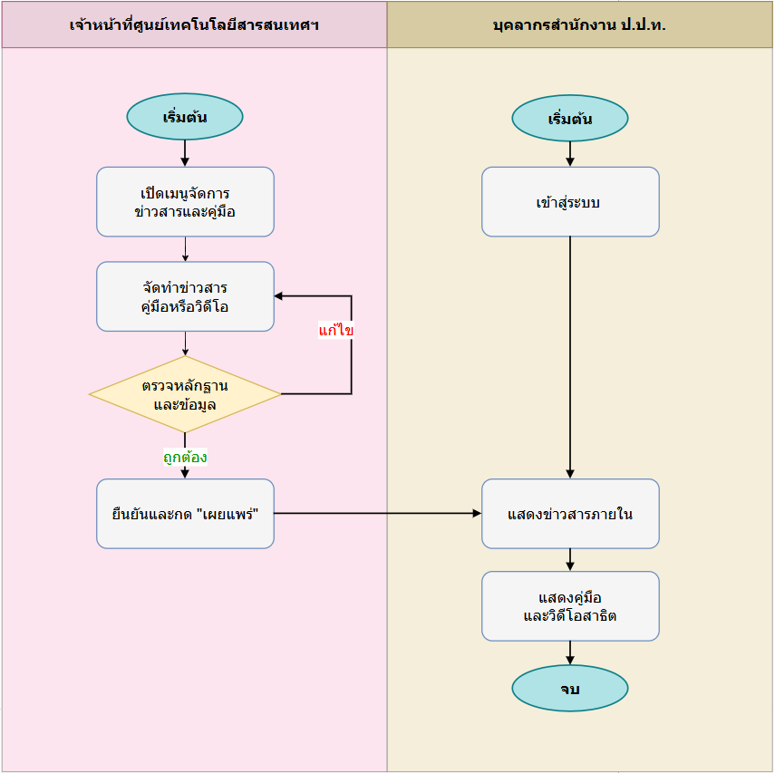

แผนภาพระบบเผยแพร่ประชาสัมพันธ์ข้อมูลให้หน่วยงานทราบ
1. ความต้องการเชิงฟังก์ชัน (Functional Requirements – To-Be)
ฟังก์ชันหลักที่ระบบใหม่ต้องมี (Must-Have)  (ระบุเป็นข้อ ๆ) | 1. สร้าง/แก้ไข/เผยแพร่ประกาศหรือข่าวสารภายใน  2. กำหนดกลุ่มผู้รับข่าวสาร  3. แนบไฟล์ประกอบตามรูปแบบที่กำหนด  4. กำหนดช่วงเวลาและสถานะการเผยแพร่  5. จัดเก็บประวัติข่าวสารย้อนหลัง
ฟังก์ชันรองที่ควรมี (Should-Have) | 1. ค้นหา/กรองข่าวสารย้อนหลัง  2. แจ้งเตือนข่าวสารใหม่  3. สถิติการเปิดอ่านเฉพาะกรณีที่ ป.ป.ท. ต้องการ
ฟังก์ชันที่ไม่ต้องการ (Won't-Have)  (เพื่อกำหนดขอบเขตให้ชัด) | 1. ไม่ลบข้อมูลถาวรหากมีข้อมูลหรือประวัติอ้างอิง  2. ไม่ให้ผู้ไม่มีสิทธิ์บริหารจัดการข้อมูล  3. ไม่กำหนดรายละเอียดปลีกย่อยแทน ป.ป.ท. หากยังไม่อนุมัติ
Workflow / Business Rules ใหม่  (เงื่อนไขการอนุมัติ, สิทธิ์, ลำดับงาน) | • ดำเนินการตามสิทธิ์ของบทบาท: เจ้าหน้าที่ประชาสัมพันธ์ / บุคลากรภายใน  • ทุกการเพิ่ม/แก้ไข/อนุมัติ/เผยแพร่/ส่งออก ต้องบันทึก Audit Log ตามความเหมาะสม  • ข้อมูลที่มีผลต่อระบบอื่นต้องตรวจสอบความถูกต้องและผลกระทบก่อนบันทึก  • รายละเอียดเงื่อนไขเชิงนโยบายให้ยืนยันร่วมกับ ป.ป.ท. เพื่อไม่ผูกพันเกินขอบเขตงานจริง
รายการฟังก์ชันต้องตรวจตาม TOR (Checklist) | • TOR 14.2.1  • รายละเอียดให้ยึดตาม TOR และผลการยืนยันความต้องการของ ป.ป.ท.
2. ข้อมูลและสารสนเทศ (Data & Information)
Input – ข้อมูลที่รับเข้าสู่ระบบ  (แหล่งที่มา, รูปแบบ, ความถี่) | • หัวข้อข่าวสาร เนื้อหา ไฟล์แนบ กลุ่มผู้รับ ช่วงเวลา สถานะ  • ข้อมูลผู้สร้าง/ผู้แก้ไข/วันเวลา
Output – ข้อมูล/รายงานที่ระบบต้องผลิต  (รูปแบบ, ผู้รับ, ความถี่) | • ข่าวสารที่เผยแพร่ให้บุคลากรภายใน  • รายการข่าวสารย้อนหลัง  • สถานะและผลการเผยแพร่
ข้อมูลส่วนบุคคล (Personal Data) ตาม PDPA (ประเภท: ทั่วไป/อ่อนไหว, ฐานในการประมวลผล) | • ข้อมูลผู้ใช้งาน/ผู้ดำเนินการเป็นข้อมูลส่วนบุคคล ต้องจำกัดการเข้าถึงตามสิทธิ์  • ข้อมูลสำคัญให้เข้ารหัสหรือปกปิดตามนโยบาย PDPA และความปลอดภัย  • การ Export/Download ข้อมูลต้องบันทึก Log และควบคุมสิทธิ์
ข้อมูลย้อนหลังที่ต้อง Migrate  (ปริมาณ, ระบบต้นทาง, ปีย้อนหลัง) | • ข้อมูลเดิมที่เกี่ยวข้อง สามารถนำเข้าได้เฉพาะกรณีที่ ป.ป.ท. ส่งมอบและอนุมัติขอบเขต  • ต้องตรวจสอบคุณภาพข้อมูลและรูปแบบก่อน Migrate  • หากโฟลว์ไม่ระบุข้อมูลย้อนหลัง ให้ระบุเป็น N/A จนกว่าจะมีแหล่งข้อมูลตั้งต้น
Master Data ที่ใช้ร่วมกับระบบอื่น | • Master ผู้ใช้งาน  • Master หน่วยงาน  • Master หมวดหมู่/ประเภทข้อมูลที่เกี่ยวข้อง  • Master สถานะรายการ
3. การเชื่อมโยงระบบ (Integration)
ระบบ/หน่วยงานภายในที่ต้องเชื่อมโยง | • ระบบผู้ใช้งานและสิทธิ์  • ระบบฐานข้อมูลกลาง  • ระบบบันทึกเหตุการณ์ (Audit Log)  • ระบบแจ้งเตือน
ระบบ/หน่วยงานภายนอกที่ต้องเชื่อมโยง | • N/A — เป็นการเผยแพร่ข้อมูลภายในสำนักงาน ป.ป.ท.
รูปแบบการเชื่อมโยง  (REST API, File Exchange, Real-time, Batch) | • Internal API/Database/Service ภายใน E-CMIS  • File Import/Export หรือ Notification ตามความจำเป็น  • รูปแบบจริงให้ยึดตามสถาปัตยกรรมและมาตรฐานที่ ป.ป.ท. อนุมัติ
ข้อตกลงการแลกเปลี่ยนข้อมูล  (Data Sharing Agreement) (สถานะ, ผู้รับผิดชอบ) | N/A — ไม่มีการแลกเปลี่ยนข้อมูลกับหน่วยงานภายนอกโดยตรงในโฟลว์นี้
4. รายงานและ Dashboard
รายงานที่ต้องการ (ชื่อรายงาน, ผู้รับ, ความถี่, รูปแบบ Word/Excel/PDF) | 1. รายงานข่าวสารตามหน่วยงาน/ช่วงเวลา/สถานะ  2. รายงานข่าวสารหมดอายุหรือปิดเผยแพร่
เกณฑ์การแจ้งเตือน (Threshold/Alert) | • รายการค้างดำเนินการเกินเกณฑ์ที่กำหนด  • พบข้อมูลซ้ำ/ข้อมูลไม่ครบถ้วน/การดำเนินการล้มเหลว  • มีการเข้าถึงหรือส่งออกข้อมูลสำคัญผิดปกติ
5. การแจ้งเตือน (Notifications)
ช่องทางการแจ้งเตือน ☐ Email ☐ SMS ☐ Line ☐ Push ☐ In-App | ☑ Email ☐ SMS ☐ Line ☐ Push ☑ In-App  หมายเหตุ: ช่องทางใช้งานจริงให้ยืนยันตามนโยบายและโครงสร้างพื้นฐานของ ป.ป.ท.
เหตุการณ์ที่ต้องแจ้งเตือน (Trigger Events) | • มีรายการใหม่/คำขอใหม่  • มีการอนุมัติ แก้ไข ระงับ เผยแพร่ หรือปิดรายการ  • มีการดำเนินการล้มเหลวหรือรายการค้างเกินเกณฑ์  • มีการ Export/Download ข้อมูลสำคัญ (ถ้ามี)
กลุ่มผู้รับการแจ้งเตือน | • เจ้าหน้าที่ประชาสัมพันธ์ / บุคลากรภายใน  • Admin/Super Admin ตามสิทธิ์  • เจ้าหน้าที่ IT/ศูนย์เทคโนโลยีสารสนเทศฯ ตามขอบเขตงาน
6. ความปลอดภัยและสิทธิ์การเข้าถึง (Security & Access Control)
บทบาท (Roles) ในระบบนี้ | • เจ้าหน้าที่ประชาสัมพันธ์ / บุคลากรภายใน  • Admin/Super Admin ตามสิทธิ์  • เจ้าหน้าที่ IT/ศูนย์เทคโนโลยีสารสนเทศฯ ตามขอบเขตงาน
ข้อกำหนดด้านการ Authenticate  (MFA, ThaiD, OTP) | • ผู้ดูแลระบบต้อง Login ด้วยบัญชีที่มีสิทธิ์  • รองรับ MFA/OTP ตามนโยบายความปลอดภัยของ ป.ป.ท.  • ตรวจสอบ Role และขอบเขตข้อมูลก่อนดำเนินการทุกครั้ง
ข้อมูลที่ต้องเข้ารหัส/ปกปิด  (Field-level Encryption / Masking) | • Password/Token/Session ต้องจัดเก็บและรับส่งด้วยมาตรการปลอดภัย  • เลขประจำตัวประชาชนหรือข้อมูลระบุตัวบุคคลต้อง Masking/Encryption ตามนโยบาย  • ข้อมูลที่ส่งผ่านเครือข่ายต้องใช้ช่องทางเข้ารหัสตามมาตรฐานโครงการ
Audit Log ที่ต้องการเก็บ | • การสร้าง/แก้ไข/ลบ/ระงับรายการ  • การอนุมัติ/ไม่อนุมัติหรือการเปลี่ยนสถานะ  • การค้นหา ดูรายละเอียด หรือส่งออกข้อมูลสำคัญ  • การ Login/Logout และการตรวจสอบสิทธิ์ที่เกี่ยวข้อง
7. ความต้องการเชิงไม่ใช่ฟังก์ชัน (Non-Functional Requirements)
Scalability (การขยายในอนาคต 1–3 ปี) | • รองรับจำนวนผู้ใช้งาน ข้อมูล และรายการธุรกรรมที่เพิ่มขึ้นในอนาคต  • รองรับการเพิ่มเมนู/บทบาท/รายการอ้างอิงได้โดยไม่กระทบระบบหลักมากเกินจำเป็น  • รายละเอียดขนาดระบบจริงให้ยืนยันจากปริมาณงานและสถาปัตยกรรมที่ ป.ป.ท. อนุมัติ
Usability / UX  (ภาษา, Accessibility WCAG 2.1, Mobile-first) | • ภาษาไทยเป็นหลัก และรองรับ Unicode UTF-8  • หน้าจอใช้งานง่าย แยกบทบาทผู้ใช้ชัดเจน และรองรับ Responsive Design  • รายละเอียด Accessibility และรูปแบบหน้าจอให้ยึดตาม UX/UI ที่ได้รับอนุมัติ
8. ลำดับความสำคัญและความเสี่ยง (Priority & Risk)
ลำดับความสำคัญรวม  (Overall Priority – MoSCoW)  ☐ Must ☐ Should ☐ Could ☐ Won't | ☑ Must — เป็นระบบสนับสนุนการสื่อสารภายในตามกิจกรรมที่ 14  ☐ Should  ☐ Could  ☐ Won't
ความเสี่ยงเฉพาะของระบบงานนี้  (เทคนิค, กฎหมาย, การยอมรับของผู้ใช้) | • ด้านเทคนิค: รายละเอียดการเชื่อมโยง/ข้อมูลจริงอาจต้องปรับตามสถาปัตยกรรมที่อนุมัติ  • ด้านกฎหมาย: ต้องควบคุมข้อมูลส่วนบุคคลและข้อมูลภายในตาม PDPA/นโยบาย ป.ป.ท.  • ด้านการใช้งาน: ต้องกำหนดผู้รับผิดชอบและขั้นตอนอนุมัติให้ชัดเจนเพื่อลดงานค้าง
9. ประเด็นค้างพิจารณา (Open Issues / Action Items)
ประเด็นที่ต้องตัดสินใจต่อ  (Decision Maker, Due Date) | • ยืนยันรายละเอียด Workflow และผู้มีอำนาจของแต่ละขั้นตอน  • ยืนยัน Field บังคับ/รูปแบบข้อมูล/รายงานที่ต้องใช้จริง  • ยืนยันช่องทางแจ้งเตือนและเงื่อนไข Threshold  • ยืนยันขอบเขตข้อมูลเดิมที่ต้อง Migrate (ถ้ามี)
เอกสาร/ตัวอย่างที่ต้องขอเพิ่มเติม | • ตัวอย่างเอกสาร/หน้าจอ/รายงานเดิมที่เกี่ยวข้อง  • Data Dictionary หรือรายการ Field ที่ ป.ป.ท. ต้องการ  • Role/Permission Matrix และรายชื่อผู้รับผิดชอบ  • นโยบายความปลอดภัย/PDPA/การส่งออกข้อมูลที่เกี่ยวข้อง

2.3.2.2 แผนภาพระบบถาม-ตอบ
1) มีระบบเผยแพร่คำถามที่พบบ่อย Q&A

2) สามารถจัดหมวดหมู่ประเด็นคำถามได้
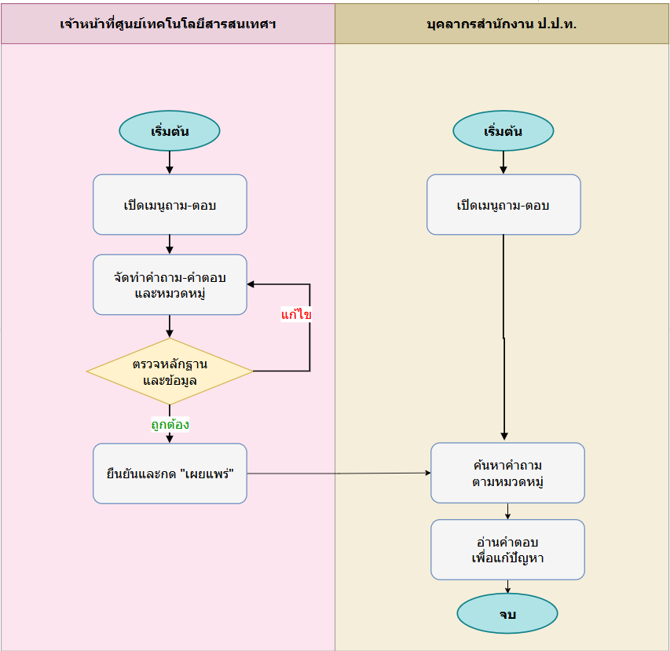

แผนภาพระบบถาม-ตอบ
1. ความต้องการเชิงฟังก์ชัน (Functional Requirements – To-Be)
ฟังก์ชันหลักที่ระบบใหม่ต้องมี (Must-Have)  (ระบุเป็นข้อ ๆ) | 1. รับคำถาม/ข้อสงสัยจากผู้ใช้งานภายใน  2. จัดหมวดหมู่คำถามและกำหนดผู้รับผิดชอบ  3. บันทึกคำตอบและสถานะคำถาม  4. ค้นหาคำถาม-คำตอบย้อนหลัง  5. ปิดคำถามเมื่อดำเนินการเสร็จ
ฟังก์ชันรองที่ควรมี (Should-Have) | 1. ฐานความรู้/FAQ จากคำถามที่พบบ่อย  2. แจ้งเตือนคำถามค้างตอบ  3. แนบไฟล์/ภาพประกอบคำถามตามความจำเป็น
ฟังก์ชันที่ไม่ต้องการ (Won't-Have)  (เพื่อกำหนดขอบเขตให้ชัด) | 1. ไม่ลบข้อมูลถาวรหากมีข้อมูลหรือประวัติอ้างอิง  2. ไม่ให้ผู้ไม่มีสิทธิ์บริหารจัดการข้อมูล  3. ไม่กำหนดรายละเอียดปลีกย่อยแทน ป.ป.ท. หากยังไม่อนุมัติ
Workflow / Business Rules ใหม่  (เงื่อนไขการอนุมัติ, สิทธิ์, ลำดับงาน) | • ดำเนินการตามสิทธิ์ของบทบาท: ผู้ใช้งานภายใน / เจ้าหน้าที่ผู้ตอบคำถาม / เจ้าหน้าที่ IT  • ทุกการเพิ่ม/แก้ไข/อนุมัติ/เผยแพร่/ส่งออก ต้องบันทึก Audit Log ตามความเหมาะสม  • ข้อมูลที่มีผลต่อระบบอื่นต้องตรวจสอบความถูกต้องและผลกระทบก่อนบันทึก  • รายละเอียดเงื่อนไขเชิงนโยบายให้ยืนยันร่วมกับ ป.ป.ท. เพื่อไม่ผูกพันเกินขอบเขตงานจริง
รายการฟังก์ชันต้องตรวจตาม TOR (Checklist) | • TOR 14.2.2  • รายละเอียดให้ยึดตาม TOR และผลการยืนยันความต้องการของ ป.ป.ท.
2. ข้อมูลและสารสนเทศ (Data & Information)
Input – ข้อมูลที่รับเข้าสู่ระบบ  (แหล่งที่มา, รูปแบบ, ความถี่) | • หัวข้อคำถาม หมวดหมู่ รายละเอียด ผู้สอบถาม วันที่สอบถาม  • คำตอบ ผู้ตอบ วันที่ตอบ สถานะ
Output – ข้อมูล/รายงานที่ระบบต้องผลิต  (รูปแบบ, ผู้รับ, ความถี่) | • คำตอบกลับผู้ใช้งาน  • รายการคำถามตามสถานะ  • FAQ เฉพาะรายการที่อนุมัติ
ข้อมูลส่วนบุคคล (Personal Data) ตาม PDPA (ประเภท: ทั่วไป/อ่อนไหว, ฐานในการประมวลผล) | • ข้อมูลผู้ใช้งาน/ผู้ดำเนินการเป็นข้อมูลส่วนบุคคล ต้องจำกัดการเข้าถึงตามสิทธิ์  • ข้อมูลสำคัญให้เข้ารหัสหรือปกปิดตามนโยบาย PDPA และความปลอดภัย  • การ Export/Download ข้อมูลต้องบันทึก Log และควบคุมสิทธิ์
ข้อมูลย้อนหลังที่ต้อง Migrate  (ปริมาณ, ระบบต้นทาง, ปีย้อนหลัง) | • ข้อมูลเดิมที่เกี่ยวข้อง สามารถนำเข้าได้เฉพาะกรณีที่ ป.ป.ท. ส่งมอบและอนุมัติขอบเขต  • ต้องตรวจสอบคุณภาพข้อมูลและรูปแบบก่อน Migrate  • หากโฟลว์ไม่ระบุข้อมูลย้อนหลัง ให้ระบุเป็น N/A จนกว่าจะมีแหล่งข้อมูลตั้งต้น
Master Data ที่ใช้ร่วมกับระบบอื่น | • Master ผู้ใช้งาน  • Master หน่วยงาน  • Master หมวดหมู่/ประเภทข้อมูลที่เกี่ยวข้อง  • Master สถานะรายการ
3. การเชื่อมโยงระบบ (Integration)
ระบบ/หน่วยงานภายในที่ต้องเชื่อมโยง | • ระบบผู้ใช้งานและสิทธิ์  • ระบบฐานข้อมูลกลาง  • ระบบบันทึกเหตุการณ์ (Audit Log)  • ระบบแจ้งเตือน
ระบบ/หน่วยงานภายนอกที่ต้องเชื่อมโยง | • N/A — เป็นระบบถาม-ตอบภายในสำนักงาน ป.ป.ท.
รูปแบบการเชื่อมโยง  (REST API, File Exchange, Real-time, Batch) | • Internal API/Database/Service ภายใน E-CMIS  • File Import/Export หรือ Notification ตามความจำเป็น  • รูปแบบจริงให้ยึดตามสถาปัตยกรรมและมาตรฐานที่ ป.ป.ท. อนุมัติ
ข้อตกลงการแลกเปลี่ยนข้อมูล  (Data Sharing Agreement) (สถานะ, ผู้รับผิดชอบ) | N/A — ไม่มีการแลกเปลี่ยนข้อมูลกับหน่วยงานภายนอกโดยตรงในโฟลว์นี้
4. รายงานและ Dashboard
รายงานที่ต้องการ (ชื่อรายงาน, ผู้รับ, ความถี่, รูปแบบ Word/Excel/PDF) | 1. รายงานจำนวนคำถามตามหมวดหมู่/สถานะ  2. รายงานคำถามค้างตอบ  3. รายงานคำถามที่ใช้เป็น FAQ
เกณฑ์การแจ้งเตือน (Threshold/Alert) | • รายการค้างดำเนินการเกินเกณฑ์ที่กำหนด  • พบข้อมูลซ้ำ/ข้อมูลไม่ครบถ้วน/การดำเนินการล้มเหลว  • มีการเข้าถึงหรือส่งออกข้อมูลสำคัญผิดปกติ
5. การแจ้งเตือน (Notifications)
ช่องทางการแจ้งเตือน ☐ Email ☐ SMS ☐ Line ☐ Push ☐ In-App | ☑ Email ☐ SMS ☐ Line ☐ Push ☑ In-App  หมายเหตุ: ช่องทางใช้งานจริงให้ยืนยันตามนโยบายและโครงสร้างพื้นฐานของ ป.ป.ท.
เหตุการณ์ที่ต้องแจ้งเตือน (Trigger Events) | • มีรายการใหม่/คำขอใหม่  • มีการอนุมัติ แก้ไข ระงับ เผยแพร่ หรือปิดรายการ  • มีการดำเนินการล้มเหลวหรือรายการค้างเกินเกณฑ์  • มีการ Export/Download ข้อมูลสำคัญ (ถ้ามี)
กลุ่มผู้รับการแจ้งเตือน | • ผู้ใช้งานภายใน / เจ้าหน้าที่ผู้ตอบคำถาม / เจ้าหน้าที่ IT  • Admin/Super Admin ตามสิทธิ์  • เจ้าหน้าที่ IT/ศูนย์เทคโนโลยีสารสนเทศฯ ตามขอบเขตงาน
6. ความปลอดภัยและสิทธิ์การเข้าถึง (Security & Access Control)
บทบาท (Roles) ในระบบนี้ | • ผู้ใช้งานภายใน / เจ้าหน้าที่ผู้ตอบคำถาม / เจ้าหน้าที่ IT  • Admin/Super Admin ตามสิทธิ์  • เจ้าหน้าที่ IT/ศูนย์เทคโนโลยีสารสนเทศฯ ตามขอบเขตงาน
ข้อกำหนดด้านการ Authenticate  (MFA, ThaiD, OTP) | • ผู้ดูแลระบบต้อง Login ด้วยบัญชีที่มีสิทธิ์  • รองรับ MFA/OTP ตามนโยบายความปลอดภัยของ ป.ป.ท.  • ตรวจสอบ Role และขอบเขตข้อมูลก่อนดำเนินการทุกครั้ง
ข้อมูลที่ต้องเข้ารหัส/ปกปิด  (Field-level Encryption / Masking) | • Password/Token/Session ต้องจัดเก็บและรับส่งด้วยมาตรการปลอดภัย  • เลขประจำตัวประชาชนหรือข้อมูลระบุตัวบุคคลต้อง Masking/Encryption ตามนโยบาย  • ข้อมูลที่ส่งผ่านเครือข่ายต้องใช้ช่องทางเข้ารหัสตามมาตรฐานโครงการ
Audit Log ที่ต้องการเก็บ | • การสร้าง/แก้ไข/ลบ/ระงับรายการ  • การอนุมัติ/ไม่อนุมัติหรือการเปลี่ยนสถานะ  • การค้นหา ดูรายละเอียด หรือส่งออกข้อมูลสำคัญ  • การ Login/Logout และการตรวจสอบสิทธิ์ที่เกี่ยวข้อง
7. ความต้องการเชิงไม่ใช่ฟังก์ชัน (Non-Functional Requirements)
Scalability (การขยายในอนาคต 1–3 ปี) | • รองรับจำนวนผู้ใช้งาน ข้อมูล และรายการธุรกรรมที่เพิ่มขึ้นในอนาคต  • รองรับการเพิ่มเมนู/บทบาท/รายการอ้างอิงได้โดยไม่กระทบระบบหลักมากเกินจำเป็น  • รายละเอียดขนาดระบบจริงให้ยืนยันจากปริมาณงานและสถาปัตยกรรมที่ ป.ป.ท. อนุมัติ
Usability / UX  (ภาษา, Accessibility WCAG 2.1, Mobile-first) | • ภาษาไทยเป็นหลัก และรองรับ Unicode UTF-8  • หน้าจอใช้งานง่าย แยกบทบาทผู้ใช้ชัดเจน และรองรับ Responsive Design  • รายละเอียด Accessibility และรูปแบบหน้าจอให้ยึดตาม UX/UI ที่ได้รับอนุมัติ
8. ลำดับความสำคัญและความเสี่ยง (Priority & Risk)
ลำดับความสำคัญรวม  (Overall Priority – MoSCoW)  ☐ Must ☐ Should ☐ Could ☐ Won't | ☑ Must — เป็นฟังก์ชันสนับสนุนการสื่อสารและช่วยเหลือผู้ใช้งาน  ☐ Should  ☐ Could  ☐ Won't
ความเสี่ยงเฉพาะของระบบงานนี้  (เทคนิค, กฎหมาย, การยอมรับของผู้ใช้) | • ด้านเทคนิค: รายละเอียดการเชื่อมโยง/ข้อมูลจริงอาจต้องปรับตามสถาปัตยกรรมที่อนุมัติ  • ด้านกฎหมาย: ต้องควบคุมข้อมูลส่วนบุคคลและข้อมูลภายในตาม PDPA/นโยบาย ป.ป.ท.  • ด้านการใช้งาน: ต้องกำหนดผู้รับผิดชอบและขั้นตอนอนุมัติให้ชัดเจนเพื่อลดงานค้าง
9. ประเด็นค้างพิจารณา (Open Issues / Action Items)
ประเด็นที่ต้องตัดสินใจต่อ  (Decision Maker, Due Date) | • ยืนยันรายละเอียด Workflow และผู้มีอำนาจของแต่ละขั้นตอน  • ยืนยัน Field บังคับ/รูปแบบข้อมูล/รายงานที่ต้องใช้จริง  • ยืนยันช่องทางแจ้งเตือนและเงื่อนไข Threshold  • ยืนยันขอบเขตข้อมูลเดิมที่ต้อง Migrate (ถ้ามี)
เอกสาร/ตัวอย่างที่ต้องขอเพิ่มเติม | • ตัวอย่างเอกสาร/หน้าจอ/รายงานเดิมที่เกี่ยวข้อง  • Data Dictionary หรือรายการ Field ที่ ป.ป.ท. ต้องการ  • Role/Permission Matrix และรายชื่อผู้รับผิดชอบ  • นโยบายความปลอดภัย/PDPA/การส่งออกข้อมูลที่เกี่ยวข้อง

2.3.2.3 แผนภาพระบบแจ้งปัญหาการใช้งานระบบ
1) มีหน้ารับแจ้งปัญหาการใช้งาน

2) มีระบบแจ้งเตือนไปยังผู้รับแจ้งปัญหา ผ่านทางช่องทางที่ สำนักงาน ป.ป.ท. กำหนด

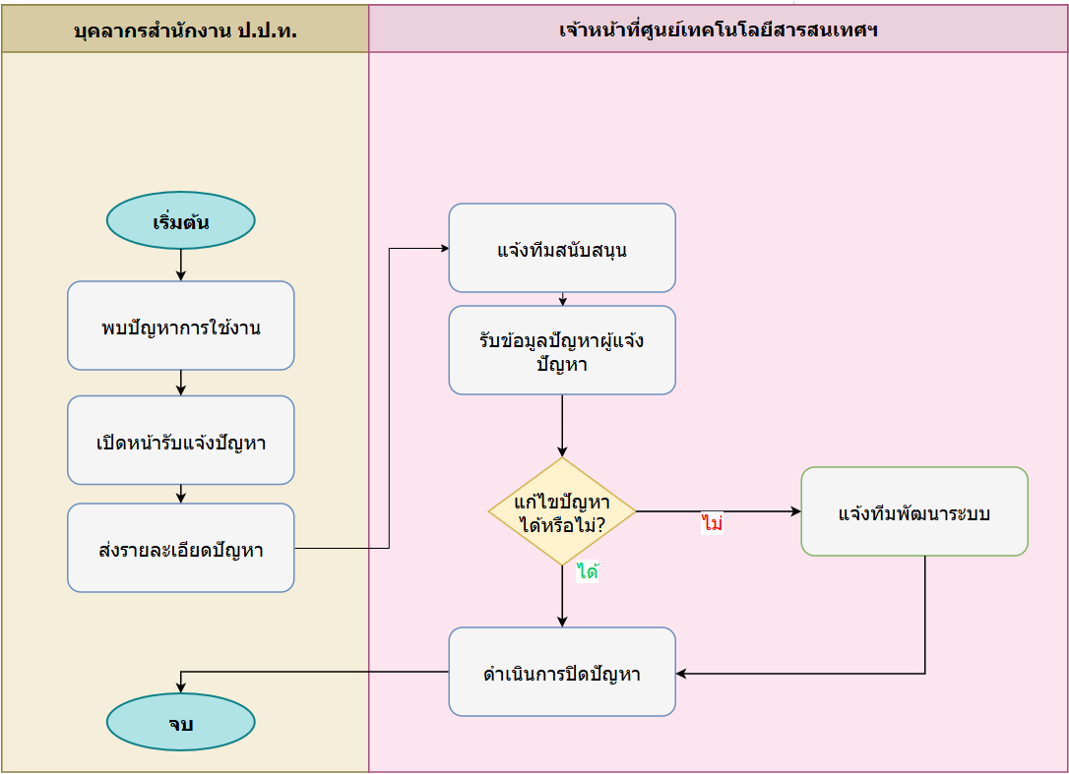

แผนภาพระบบแจ้งปัญหาการใช้งานระบบ
1. ความต้องการเชิงฟังก์ชัน (Functional Requirements – To-Be)
ฟังก์ชันหลักที่ระบบใหม่ต้องมี (Must-Have)  (ระบุเป็นข้อ ๆ) | 1. รับแจ้งปัญหาการใช้งานระบบ  2. บันทึกรายละเอียดปัญหา ประเภท และระดับความเร่งด่วน  3. แนบภาพหน้าจอ/ไฟล์ประกอบตามความจำเป็น  4. กำหนดผู้รับผิดชอบและสถานะการดำเนินการ  5. ติดตามและแจ้งผลการแก้ไข
ฟังก์ชันรองที่ควรมี (Should-Have) | 1. เลขที่ Ticket อัตโนมัติ  2. Dashboard งานค้างตามสถานะ/ผู้รับผิดชอบ  3. เชื่อมโยงปัญหาซ้ำหรือปัญหาที่เกี่ยวข้อง
ฟังก์ชันที่ไม่ต้องการ (Won't-Have)  (เพื่อกำหนดขอบเขตให้ชัด) | 1. ไม่ลบข้อมูลถาวรหากมีข้อมูลหรือประวัติอ้างอิง  2. ไม่ให้ผู้ไม่มีสิทธิ์บริหารจัดการข้อมูล  3. ไม่กำหนดรายละเอียดปลีกย่อยแทน ป.ป.ท. หากยังไม่อนุมัติ
Workflow / Business Rules ใหม่  (เงื่อนไขการอนุมัติ, สิทธิ์, ลำดับงาน) | • ดำเนินการตามสิทธิ์ของบทบาท: ผู้ใช้งานภายใน / เจ้าหน้าที่ IT / ผู้รับผิดชอบแก้ไข  • ทุกการเพิ่ม/แก้ไข/อนุมัติ/เผยแพร่/ส่งออก ต้องบันทึก Audit Log ตามความเหมาะสม  • ข้อมูลที่มีผลต่อระบบอื่นต้องตรวจสอบความถูกต้องและผลกระทบก่อนบันทึก  • รายละเอียดเงื่อนไขเชิงนโยบายให้ยืนยันร่วมกับ ป.ป.ท. เพื่อไม่ผูกพันเกินขอบเขตงานจริง
รายการฟังก์ชันต้องตรวจตาม TOR (Checklist) | • TOR 14.2.3  • รายละเอียดให้ยึดตาม TOR และผลการยืนยันความต้องการของ ป.ป.ท.
2. ข้อมูลและสารสนเทศ (Data & Information)
Input – ข้อมูลที่รับเข้าสู่ระบบ  (แหล่งที่มา, รูปแบบ, ความถี่) | • หัวข้อปัญหา ประเภท รายละเอียด Severity ผู้แจ้ง วันที่แจ้ง  • ไฟล์แนบ/ภาพหน้าจอ  • ผู้รับผิดชอบ สถานะ ผลการแก้ไข วันที่ปิด Ticket
Output – ข้อมูล/รายงานที่ระบบต้องผลิต  (รูปแบบ, ผู้รับ, ความถี่) | • Ticket/รายการปัญหา  • สถานะการดำเนินการ  • ผลการแก้ไขและการแจ้งกลับ
ข้อมูลส่วนบุคคล (Personal Data) ตาม PDPA (ประเภท: ทั่วไป/อ่อนไหว, ฐานในการประมวลผล) | • ข้อมูลผู้ใช้งาน/ผู้ดำเนินการเป็นข้อมูลส่วนบุคคล ต้องจำกัดการเข้าถึงตามสิทธิ์  • ข้อมูลสำคัญให้เข้ารหัสหรือปกปิดตามนโยบาย PDPA และความปลอดภัย  • การ Export/Download ข้อมูลต้องบันทึก Log และควบคุมสิทธิ์
ข้อมูลย้อนหลังที่ต้อง Migrate  (ปริมาณ, ระบบต้นทาง, ปีย้อนหลัง) | • ข้อมูลเดิมที่เกี่ยวข้อง สามารถนำเข้าได้เฉพาะกรณีที่ ป.ป.ท. ส่งมอบและอนุมัติขอบเขต  • ต้องตรวจสอบคุณภาพข้อมูลและรูปแบบก่อน Migrate  • หากโฟลว์ไม่ระบุข้อมูลย้อนหลัง ให้ระบุเป็น N/A จนกว่าจะมีแหล่งข้อมูลตั้งต้น
Master Data ที่ใช้ร่วมกับระบบอื่น | • Master ผู้ใช้งาน  • Master หน่วยงาน  • Master หมวดหมู่/ประเภทข้อมูลที่เกี่ยวข้อง  • Master สถานะรายการ
3. การเชื่อมโยงระบบ (Integration)
ระบบ/หน่วยงานภายในที่ต้องเชื่อมโยง | • ระบบผู้ใช้งานและสิทธิ์  • ระบบฐานข้อมูลกลาง  • ระบบบันทึกเหตุการณ์ (Audit Log)  • ระบบแจ้งเตือน
ระบบ/หน่วยงานภายนอกที่ต้องเชื่อมโยง | • N/A — เป็นการรับแจ้งปัญหาภายใน เว้นแต่ ป.ป.ท. ต้องการเชื่อมกับ Helpdesk อื่น
รูปแบบการเชื่อมโยง  (REST API, File Exchange, Real-time, Batch) | • Internal API/Database/Service ภายใน E-CMIS  • File Import/Export หรือ Notification ตามความจำเป็น  • รูปแบบจริงให้ยึดตามสถาปัตยกรรมและมาตรฐานที่ ป.ป.ท. อนุมัติ
ข้อตกลงการแลกเปลี่ยนข้อมูล  (Data Sharing Agreement) (สถานะ, ผู้รับผิดชอบ) | N/A — ไม่มีการแลกเปลี่ยนข้อมูลกับหน่วยงานภายนอกโดยตรงในโฟลว์นี้
4. รายงานและ Dashboard
รายงานที่ต้องการ (ชื่อรายงาน, ผู้รับ, ความถี่, รูปแบบ Word/Excel/PDF) | 1. รายงาน Ticket ตามประเภท/สถานะ/ผู้รับผิดชอบ  2. รายงาน Ticket ค้างดำเนินการ  3. รายงานปัญหาที่เกิดซ้ำ
เกณฑ์การแจ้งเตือน (Threshold/Alert) | • รายการค้างดำเนินการเกินเกณฑ์ที่กำหนด  • พบข้อมูลซ้ำ/ข้อมูลไม่ครบถ้วน/การดำเนินการล้มเหลว  • มีการเข้าถึงหรือส่งออกข้อมูลสำคัญผิดปกติ
5. การแจ้งเตือน (Notifications)
ช่องทางการแจ้งเตือน ☐ Email ☐ SMS ☐ Line ☐ Push ☐ In-App | ☑ Email ☐ SMS ☐ Line ☐ Push ☑ In-App  หมายเหตุ: ช่องทางใช้งานจริงให้ยืนยันตามนโยบายและโครงสร้างพื้นฐานของ ป.ป.ท.
เหตุการณ์ที่ต้องแจ้งเตือน (Trigger Events) | • มีรายการใหม่/คำขอใหม่  • มีการอนุมัติ แก้ไข ระงับ เผยแพร่ หรือปิดรายการ  • มีการดำเนินการล้มเหลวหรือรายการค้างเกินเกณฑ์  • มีการ Export/Download ข้อมูลสำคัญ (ถ้ามี)
กลุ่มผู้รับการแจ้งเตือน | • ผู้ใช้งานภายใน / เจ้าหน้าที่ IT / ผู้รับผิดชอบแก้ไข  • Admin/Super Admin ตามสิทธิ์  • เจ้าหน้าที่ IT/ศูนย์เทคโนโลยีสารสนเทศฯ ตามขอบเขตงาน
6. ความปลอดภัยและสิทธิ์การเข้าถึง (Security & Access Control)
บทบาท (Roles) ในระบบนี้ | • ผู้ใช้งานภายใน / เจ้าหน้าที่ IT / ผู้รับผิดชอบแก้ไข  • Admin/Super Admin ตามสิทธิ์  • เจ้าหน้าที่ IT/ศูนย์เทคโนโลยีสารสนเทศฯ ตามขอบเขตงาน
ข้อกำหนดด้านการ Authenticate  (MFA, ThaiD, OTP) | • ผู้ดูแลระบบต้อง Login ด้วยบัญชีที่มีสิทธิ์  • รองรับ MFA/OTP ตามนโยบายความปลอดภัยของ ป.ป.ท.  • ตรวจสอบ Role และขอบเขตข้อมูลก่อนดำเนินการทุกครั้ง
ข้อมูลที่ต้องเข้ารหัส/ปกปิด  (Field-level Encryption / Masking) | • Password/Token/Session ต้องจัดเก็บและรับส่งด้วยมาตรการปลอดภัย  • เลขประจำตัวประชาชนหรือข้อมูลระบุตัวบุคคลต้อง Masking/Encryption ตามนโยบาย  • ข้อมูลที่ส่งผ่านเครือข่ายต้องใช้ช่องทางเข้ารหัสตามมาตรฐานโครงการ
Audit Log ที่ต้องการเก็บ | • การสร้าง/แก้ไข/ลบ/ระงับรายการ  • การอนุมัติ/ไม่อนุมัติหรือการเปลี่ยนสถานะ  • การค้นหา ดูรายละเอียด หรือส่งออกข้อมูลสำคัญ  • การ Login/Logout และการตรวจสอบสิทธิ์ที่เกี่ยวข้อง
7. ความต้องการเชิงไม่ใช่ฟังก์ชัน (Non-Functional Requirements)
Scalability (การขยายในอนาคต 1–3 ปี) | • รองรับจำนวนผู้ใช้งาน ข้อมูล และรายการธุรกรรมที่เพิ่มขึ้นในอนาคต  • รองรับการเพิ่มเมนู/บทบาท/รายการอ้างอิงได้โดยไม่กระทบระบบหลักมากเกินจำเป็น  • รายละเอียดขนาดระบบจริงให้ยืนยันจากปริมาณงานและสถาปัตยกรรมที่ ป.ป.ท. อนุมัติ
Usability / UX  (ภาษา, Accessibility WCAG 2.1, Mobile-first) | • ภาษาไทยเป็นหลัก และรองรับ Unicode UTF-8  • หน้าจอใช้งานง่าย แยกบทบาทผู้ใช้ชัดเจน และรองรับ Responsive Design  • รายละเอียด Accessibility และรูปแบบหน้าจอให้ยึดตาม UX/UI ที่ได้รับอนุมัติ
8. ลำดับความสำคัญและความเสี่ยง (Priority & Risk)
ลำดับความสำคัญรวม  (Overall Priority – MoSCoW)  ☐ Must ☐ Should ☐ Could ☐ Won't | ☑ Must — เป็นระบบสนับสนุนการรับแจ้งและติดตามปัญหาการใช้งาน  ☐ Should  ☐ Could  ☐ Won't
ความเสี่ยงเฉพาะของระบบงานนี้  (เทคนิค, กฎหมาย, การยอมรับของผู้ใช้) | • ด้านเทคนิค: รายละเอียดการเชื่อมโยง/ข้อมูลจริงอาจต้องปรับตามสถาปัตยกรรมที่อนุมัติ  • ด้านกฎหมาย: ต้องควบคุมข้อมูลส่วนบุคคลและข้อมูลภายในตาม PDPA/นโยบาย ป.ป.ท.  • ด้านการใช้งาน: ต้องกำหนดผู้รับผิดชอบและขั้นตอนอนุมัติให้ชัดเจนเพื่อลดงานค้าง
9. ประเด็นค้างพิจารณา (Open Issues / Action Items)
ประเด็นที่ต้องตัดสินใจต่อ  (Decision Maker, Due Date) | • ยืนยันรายละเอียด Workflow และผู้มีอำนาจของแต่ละขั้นตอน  • ยืนยัน Field บังคับ/รูปแบบข้อมูล/รายงานที่ต้องใช้จริง  • ยืนยันช่องทางแจ้งเตือนและเงื่อนไข Threshold  • ยืนยันขอบเขตข้อมูลเดิมที่ต้อง Migrate (ถ้ามี)
เอกสาร/ตัวอย่างที่ต้องขอเพิ่มเติม | • ตัวอย่างเอกสาร/หน้าจอ/รายงานเดิมที่เกี่ยวข้อง  • Data Dictionary หรือรายการ Field ที่ ป.ป.ท. ต้องการ  • Role/Permission Matrix และรายชื่อผู้รับผิดชอบ  • นโยบายความปลอดภัย/PDPA/การส่งออกข้อมูลที่เกี่ยวข้อง

2.3.2.4 แผนภาพระบบสมุดโทรศัพท์
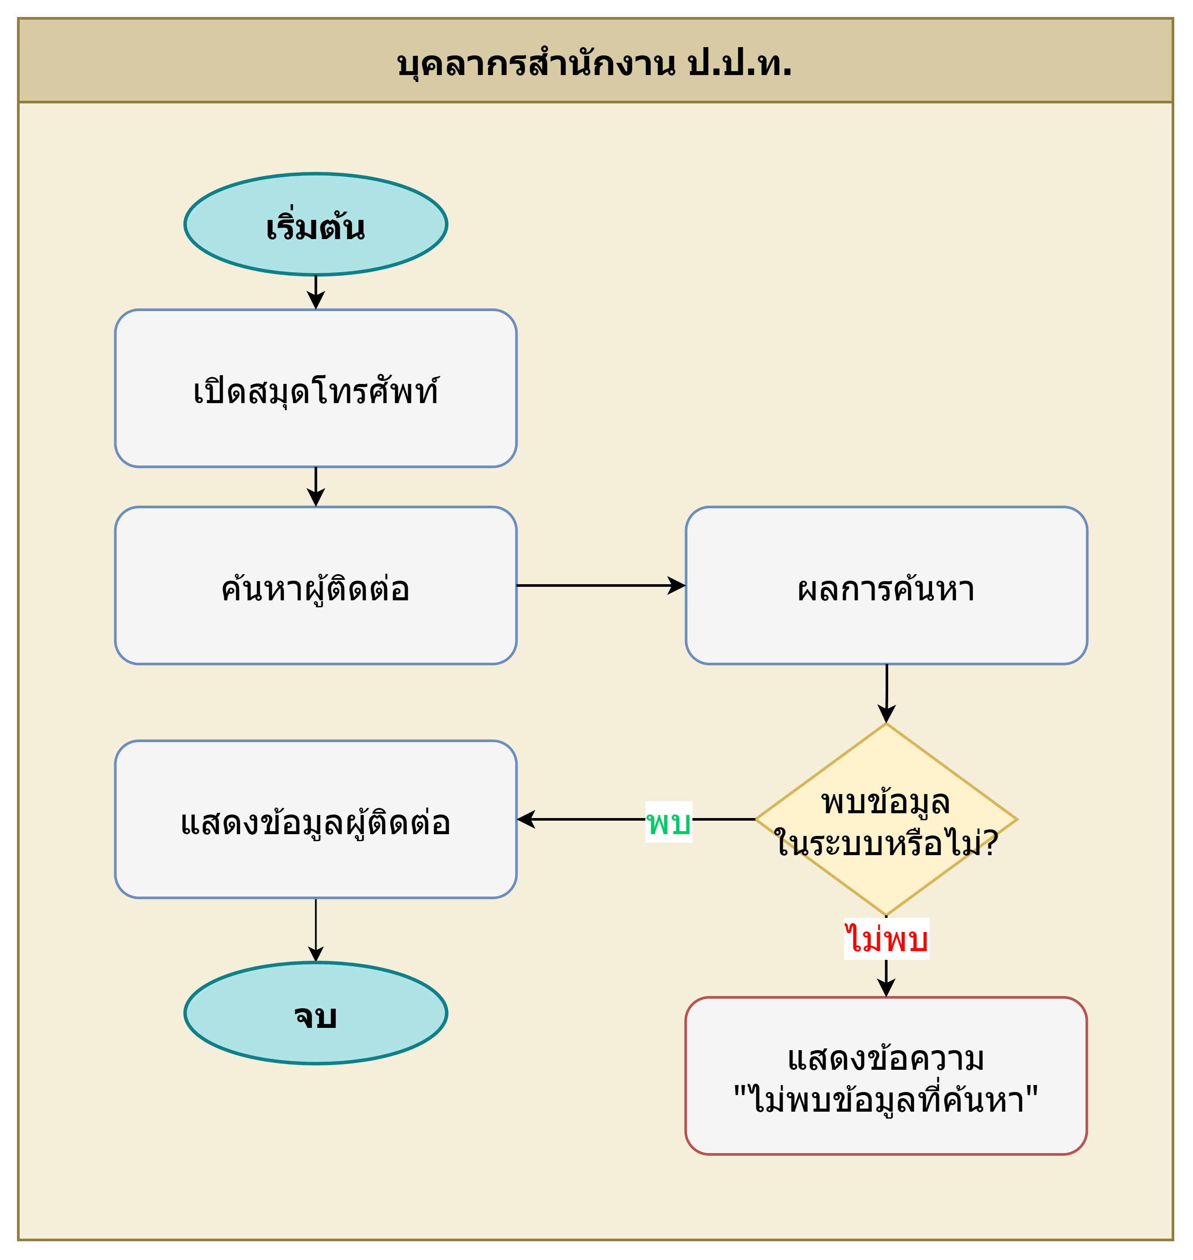

แผนภาพระบบสมุดโทรศัพท์
1. ความต้องการเชิงฟังก์ชัน (Functional Requirements – To-Be)
ฟังก์ชันหลักที่ระบบใหม่ต้องมี (Must-Have)  (ระบุเป็นข้อ ๆ) | 1. บริหารจัดการข้อมูลสมุดโทรศัพท์บุคลากรและหน่วยงาน  2. ค้นหาข้อมูลติดต่อด้วยชื่อ หน่วยงาน ตำแหน่ง เบอร์โทรศัพท์ หรืออีเมล  3. แสดงข้อมูลติดต่อที่ได้รับอนุญาตให้เผยแพร่ภายใน  4. เพิ่ม/แก้ไข/ระงับข้อมูลติดต่อ  5. ส่งออกข้อมูลตามสิทธิ์
ฟังก์ชันรองที่ควรมี (Should-Have) | 1. นำเข้าข้อมูลจากไฟล์ต้นแบบที่ตรวจสอบแล้ว  2. แสดงวันที่ปรับปรุงล่าสุด  3. เชื่อมโยงกับ Master หน่วยงานและผู้ใช้งาน
ฟังก์ชันที่ไม่ต้องการ (Won't-Have)  (เพื่อกำหนดขอบเขตให้ชัด) | 1. ไม่ลบข้อมูลถาวรหากมีข้อมูลหรือประวัติอ้างอิง  2. ไม่ให้ผู้ไม่มีสิทธิ์บริหารจัดการข้อมูล  3. ไม่กำหนดรายละเอียดปลีกย่อยแทน ป.ป.ท. หากยังไม่อนุมัติ
Workflow / Business Rules ใหม่  (เงื่อนไขการอนุมัติ, สิทธิ์, ลำดับงาน) | • ดำเนินการตามสิทธิ์ของบทบาท: บุคลากร ป.ป.ท. / เจ้าหน้าที่ผู้ดูแลสมุดโทรศัพท์ห  • ทุกการเพิ่ม/แก้ไข/อนุมัติ/เผยแพร่/ส่งออก ต้องบันทึก Audit Log ตามความเหมาะสม  • ข้อมูลที่มีผลต่อระบบอื่นต้องตรวจสอบความถูกต้องและผลกระทบก่อนบันทึก  • รายละเอียดเงื่อนไขเชิงนโยบายให้ยืนยันร่วมกับ ป.ป.ท. เพื่อไม่ผูกพันเกินขอบเขตงานจริง
รายการฟังก์ชันต้องตรวจตาม TOR (Checklist) | • TOR 14.2.4  • รายละเอียดให้ยึดตาม TOR และผลการยืนยันความต้องการของ ป.ป.ท.
2. ข้อมูลและสารสนเทศ (Data & Information)
Input – ข้อมูลที่รับเข้าสู่ระบบ  (แหล่งที่มา, รูปแบบ, ความถี่) | • ชื่อ-นามสกุล ตำแหน่ง หน่วยงาน เบอร์โทรศัพท์ อีเมล ที่อยู่หน่วยงาน  • เงื่อนไขการค้นหา
Output – ข้อมูล/รายงานที่ระบบต้องผลิต  (รูปแบบ, ผู้รับ, ความถี่) | • ผลการค้นหาข้อมูลติดต่อ  • รายการสมุดโทรศัพท์ภายใน  • ไฟล์ส่งออกเฉพาะผู้มีสิทธิ์
ข้อมูลส่วนบุคคล (Personal Data) ตาม PDPA (ประเภท: ทั่วไป/อ่อนไหว, ฐานในการประมวลผล) | • ข้อมูลติดต่อบุคลากรเป็นข้อมูลส่วนบุคคลทั่วไป  • ต้องกำหนดขอบเขตการแสดงผลและการ Export ตามนโยบาย ป.ป.ท.  • ข้อมูลบางรายการอาจแสดงเฉพาะภายในเท่านั้น
ข้อมูลย้อนหลังที่ต้อง Migrate  (ปริมาณ, ระบบต้นทาง, ปีย้อนหลัง) | • ข้อมูลเดิมที่เกี่ยวข้อง สามารถนำเข้าได้เฉพาะกรณีที่ ป.ป.ท. ส่งมอบและอนุมัติขอบเขต  • ต้องตรวจสอบคุณภาพข้อมูลและรูปแบบก่อน Migrate  • หากโฟลว์ไม่ระบุข้อมูลย้อนหลัง ให้ระบุเป็น N/A จนกว่าจะมีแหล่งข้อมูลตั้งต้น
Master Data ที่ใช้ร่วมกับระบบอื่น | • Master ผู้ใช้งาน  • Master หน่วยงาน  • Master หมวดหมู่/ประเภทข้อมูลที่เกี่ยวข้อง  • Master สถานะรายการ
3. การเชื่อมโยงระบบ (Integration)
ระบบ/หน่วยงานภายในที่ต้องเชื่อมโยง | • ระบบผู้ใช้งานและสิทธิ์  • ระบบฐานข้อมูลกลาง  • ระบบบันทึกเหตุการณ์ (Audit Log)  • ระบบแจ้งเตือน
ระบบ/หน่วยงานภายนอกที่ต้องเชื่อมโยง | • N/A — เป็นข้อมูลติดต่อภายในสำนักงาน ป.ป.ท.
รูปแบบการเชื่อมโยง  (REST API, File Exchange, Real-time, Batch) | • Internal API/Database/Service ภายใน E-CMIS  • File Import/Export หรือ Notification ตามความจำเป็น  • รูปแบบจริงให้ยึดตามสถาปัตยกรรมและมาตรฐานที่ ป.ป.ท. อนุมัติ
ข้อตกลงการแลกเปลี่ยนข้อมูล  (Data Sharing Agreement) (สถานะ, ผู้รับผิดชอบ) | N/A — ไม่มีการแลกเปลี่ยนข้อมูลกับหน่วยงานภายนอกโดยตรงในโฟลว์นี้
4. รายงานและ Dashboard
รายงานที่ต้องการ (ชื่อรายงาน, ผู้รับ, ความถี่, รูปแบบ Word/Excel/PDF) | 1. รายงานข้อมูลติดต่อแยกตามหน่วยงาน  2. รายงานข้อมูลไม่ครบถ้วน  3. รายงานประวัติการปรับปรุงข้อมูล
เกณฑ์การแจ้งเตือน (Threshold/Alert) | • รายการค้างดำเนินการเกินเกณฑ์ที่กำหนด  • พบข้อมูลซ้ำ/ข้อมูลไม่ครบถ้วน/การดำเนินการล้มเหลว  • มีการเข้าถึงหรือส่งออกข้อมูลสำคัญผิดปกติ
5. การแจ้งเตือน (Notifications)
ช่องทางการแจ้งเตือน ☐ Email ☐ SMS ☐ Line ☐ Push ☐ In-App | ☑ Email ☐ SMS ☐ Line ☐ Push ☑ In-App  หมายเหตุ: ช่องทางใช้งานจริงให้ยืนยันตามนโยบายและโครงสร้างพื้นฐานของ ป.ป.ท.
เหตุการณ์ที่ต้องแจ้งเตือน (Trigger Events) | • มีรายการใหม่/คำขอใหม่  • มีการอนุมัติ แก้ไข ระงับ เผยแพร่ หรือปิดรายการ  • มีการดำเนินการล้มเหลวหรือรายการค้างเกินเกณฑ์  • มีการ Export/Download ข้อมูลสำคัญ (ถ้ามี)
กลุ่มผู้รับการแจ้งเตือน | • บุคลากร ป.ป.ท. / เจ้าหน้าที่ผู้ดูแลสมุดโทรศัพท์  • Admin/Super Admin ตามสิทธิ์  • เจ้าหน้าที่ IT/ศูนย์เทคโนโลยีสารสนเทศฯ ตามขอบเขตงาน
6. ความปลอดภัยและสิทธิ์การเข้าถึง (Security & Access Control)
บทบาท (Roles) ในระบบนี้ | • บุคลากร ป.ป.ท. / เจ้าหน้าที่ผู้ดูแลสมุดโทรศัพท์  • Admin/Super Admin ตามสิทธิ์  • เจ้าหน้าที่ IT/ศูนย์เทคโนโลยีสารสนเทศฯ ตามขอบเขตงาน
ข้อกำหนดด้านการ Authenticate  (MFA, ThaiD, OTP) | • ผู้ดูแลระบบต้อง Login ด้วยบัญชีที่มีสิทธิ์  • รองรับ MFA/OTP ตามนโยบายความปลอดภัยของ ป.ป.ท.  • ตรวจสอบ Role และขอบเขตข้อมูลก่อนดำเนินการทุกครั้ง
ข้อมูลที่ต้องเข้ารหัส/ปกปิด  (Field-level Encryption / Masking) | • Password/Token/Session ต้องจัดเก็บและรับส่งด้วยมาตรการปลอดภัย  • เลขประจำตัวประชาชนหรือข้อมูลระบุตัวบุคคลต้อง Masking/Encryption ตามนโยบาย  • ข้อมูลที่ส่งผ่านเครือข่ายต้องใช้ช่องทางเข้ารหัสตามมาตรฐานโครงการ
Audit Log ที่ต้องการเก็บ | • การสร้าง/แก้ไข/ลบ/ระงับรายการ  • การอนุมัติ/ไม่อนุมัติหรือการเปลี่ยนสถานะ  • การค้นหา ดูรายละเอียด หรือส่งออกข้อมูลสำคัญ  • การ Login/Logout และการตรวจสอบสิทธิ์ที่เกี่ยวข้อง
7. ความต้องการเชิงไม่ใช่ฟังก์ชัน (Non-Functional Requirements)
Scalability (การขยายในอนาคต 1–3 ปี) | • รองรับจำนวนผู้ใช้งาน ข้อมูล และรายการธุรกรรมที่เพิ่มขึ้นในอนาคต  • รองรับการเพิ่มเมนู/บทบาท/รายการอ้างอิงได้โดยไม่กระทบระบบหลักมากเกินจำเป็น  • รายละเอียดขนาดระบบจริงให้ยืนยันจากปริมาณงานและสถาปัตยกรรมที่ ป.ป.ท. อนุมัติ
Usability / UX  (ภาษา, Accessibility WCAG 2.1, Mobile-first) | • ภาษาไทยเป็นหลัก และรองรับ Unicode UTF-8  • หน้าจอใช้งานง่าย แยกบทบาทผู้ใช้ชัดเจน และรองรับ Responsive Design  • รายละเอียด Accessibility และรูปแบบหน้าจอให้ยึดตาม UX/UI ที่ได้รับอนุมัติ
8. ลำดับความสำคัญและความเสี่ยง (Priority & Risk)
ลำดับความสำคัญรวม  (Overall Priority – MoSCoW)  ☐ Must ☐ Should ☐ Could ☐ Won't | ☑ Must — เป็นฟังก์ชันตามระบบรองรับการขับเคลื่อนกระบวนงาน  ☐ Should  ☐ Could  ☐ Won't
ความเสี่ยงเฉพาะของระบบงานนี้  (เทคนิค, กฎหมาย, การยอมรับของผู้ใช้) | • ด้านเทคนิค: รายละเอียดการเชื่อมโยง/ข้อมูลจริงอาจต้องปรับตามสถาปัตยกรรมที่อนุมัติ  • ด้านกฎหมาย: ต้องควบคุมข้อมูลส่วนบุคคลและข้อมูลภายในตาม PDPA/นโยบาย ป.ป.ท.  • ด้านการใช้งาน: ต้องกำหนดผู้รับผิดชอบและขั้นตอนอนุมัติให้ชัดเจนเพื่อลดงานค้าง
9. ประเด็นค้างพิจารณา (Open Issues / Action Items)
ประเด็นที่ต้องตัดสินใจต่อ  (Decision Maker, Due Date) | • ยืนยันรายละเอียด Workflow และผู้มีอำนาจของแต่ละขั้นตอน  • ยืนยัน Field บังคับ/รูปแบบข้อมูล/รายงานที่ต้องใช้จริง  • ยืนยันช่องทางแจ้งเตือนและเงื่อนไข Threshold  • ยืนยันขอบเขตข้อมูลเดิมที่ต้อง Migrate (ถ้ามี)
เอกสาร/ตัวอย่างที่ต้องขอเพิ่มเติม | • ตัวอย่างเอกสาร/หน้าจอ/รายงานเดิมที่เกี่ยวข้อง  • Data Dictionary หรือรายการ Field ที่ ป.ป.ท. ต้องการ  • Role/Permission Matrix และรายชื่อผู้รับผิดชอบ  • นโยบายความปลอดภัย/PDPA/การส่งออกข้อมูลที่เกี่ยวข้อง

2.3.3 แผนภาพกระบวนงานระบบประชาสัมพันธ์

2.3.3.1 แผนภาพระบบบแจ้งข่าวสารสาธารณะ สามารถจัดหมวดหมู่ข่าวสารได้
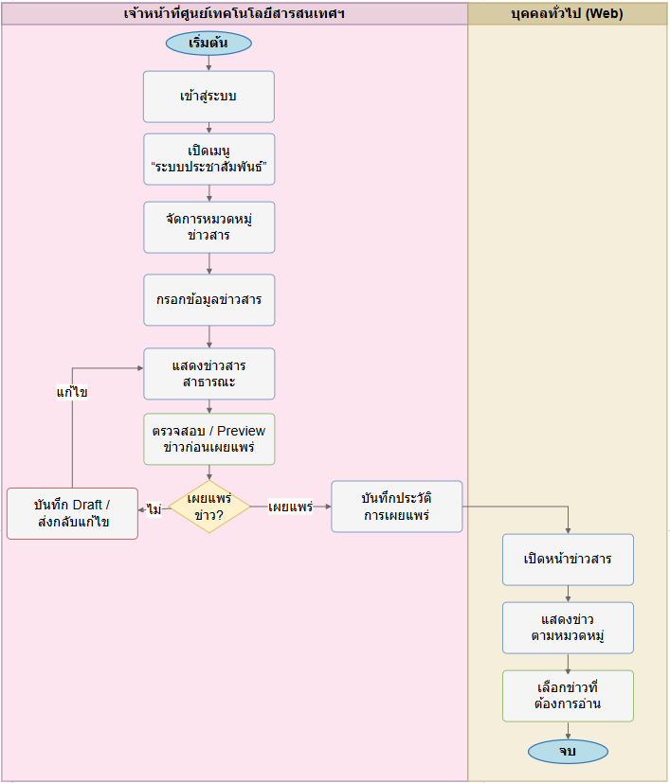

แผนภาพระบบบแจ้งข่าวสารสาธารณะ สามารถจัดหมวดหมู่ข่าวสารได้
1. ความต้องการเชิงฟังก์ชัน (Functional Requirements – To-Be)
ฟังก์ชันหลักที่ระบบใหม่ต้องมี (Must-Have)  (ระบุเป็นข้อ ๆ) | 1. สร้าง/แก้ไขข่าวสารสาธารณะ  2. จัดหมวดหมู่ข่าวสาร  3. แนบไฟล์ภาพหรือเอกสารประกอบ  4. กำหนดวันที่เผยแพร่และวันที่สิ้นสุด  5. ตรวจสอบ/อนุมัติ/เผยแพร่ข่าวสาร  6. ประชาชนค้นหาและเข้าดูข่าวสารตามหมวดหมู่
ฟังก์ชันรองที่ควรมี (Should-Have) | 1. ตั้งเวลาเผยแพร่/ปิดเผยแพร่อัตโนมัติ  2. Preview ข่าวก่อนเผยแพร่  3. สถิติการเข้าชมแบบไม่ระบุตัวบุคคล
ฟังก์ชันที่ไม่ต้องการ (Won't-Have)  (เพื่อกำหนดขอบเขตให้ชัด) | 1. ไม่ลบข้อมูลถาวรหากมีข้อมูลหรือประวัติอ้างอิง  2. ไม่ให้ผู้ไม่มีสิทธิ์บริหารจัดการข้อมูล  3. ไม่กำหนดรายละเอียดปลีกย่อยแทน ป.ป.ท. หากยังไม่อนุมัติ
Workflow / Business Rules ใหม่  (เงื่อนไขการอนุมัติ, สิทธิ์, ลำดับงาน) | • ดำเนินการตามสิทธิ์ของบทบาท: เจ้าหน้าที่ประชาสัมพันธ์ / ผู้อนุมัติข่าว / ประชาชน  • ทุกการเพิ่ม/แก้ไข/อนุมัติ/เผยแพร่/ส่งออก ต้องบันทึก Audit Log ตามความเหมาะสม  • ข้อมูลที่มีผลต่อระบบอื่นต้องตรวจสอบความถูกต้องและผลกระทบก่อนบันทึก  • รายละเอียดเงื่อนไขเชิงนโยบายให้ยืนยันร่วมกับ ป.ป.ท. เพื่อไม่ผูกพันเกินขอบเขตงานจริง
รายการฟังก์ชันต้องตรวจตาม TOR (Checklist) | • TOR 14.3  • รายละเอียดให้ยึดตาม TOR และผลการยืนยันความต้องการของ ป.ป.ท.
2. ข้อมูลและสารสนเทศ (Data & Information)
Input – ข้อมูลที่รับเข้าสู่ระบบ  (แหล่งที่มา, รูปแบบ, ความถี่) | • หัวข้อข่าว หมวดหมู่ เนื้อหา ไฟล์แนบ วันที่เผยแพร่ สถานะ ผู้สร้าง ผู้อนุมัติ
Output – ข้อมูล/รายงานที่ระบบต้องผลิต  (รูปแบบ, ผู้รับ, ความถี่) | • ข่าวสารที่เผยแพร่บนเว็บไซต์/ช่องทางที่กำหนด  • รายการข่าวตามหมวดหมู่  • รายงานข่าวตามสถานะ
ข้อมูลส่วนบุคคล (Personal Data) ตาม PDPA (ประเภท: ทั่วไป/อ่อนไหว, ฐานในการประมวลผล) | • ข้อมูลผู้ใช้งาน/ผู้ดำเนินการเป็นข้อมูลส่วนบุคคล ต้องจำกัดการเข้าถึงตามสิทธิ์  • ข้อมูลสำคัญให้เข้ารหัสหรือปกปิดตามนโยบาย PDPA และความปลอดภัย  • การ Export/Download ข้อมูลต้องบันทึก Log และควบคุมสิทธิ์
ข้อมูลย้อนหลังที่ต้อง Migrate  (ปริมาณ, ระบบต้นทาง, ปีย้อนหลัง) | • ข้อมูลเดิมที่เกี่ยวข้อง สามารถนำเข้าได้เฉพาะกรณีที่ ป.ป.ท. ส่งมอบและอนุมัติขอบเขต  • ต้องตรวจสอบคุณภาพข้อมูลและรูปแบบก่อน Migrate  • หากโฟลว์ไม่ระบุข้อมูลย้อนหลัง ให้ระบุเป็น N/A จนกว่าจะมีแหล่งข้อมูลตั้งต้น
Master Data ที่ใช้ร่วมกับระบบอื่น | • Master ผู้ใช้งาน  • Master หน่วยงาน  • Master หมวดหมู่/ประเภทข้อมูลที่เกี่ยวข้อง  • Master สถานะรายการ
3. การเชื่อมโยงระบบ (Integration)
ระบบ/หน่วยงานภายในที่ต้องเชื่อมโยง | • ระบบผู้ใช้งานและสิทธิ์  • ระบบฐานข้อมูลกลาง  • ระบบบันทึกเหตุการณ์ (Audit Log)  • ระบบแจ้งเตือน
ระบบ/หน่วยงานภายนอกที่ต้องเชื่อมโยง | • เว็บไซต์สาธารณะหรือระบบเผยแพร่ภายนอกที่ ป.ป.ท. กำหนด
รูปแบบการเชื่อมโยง  (REST API, File Exchange, Real-time, Batch) | • Internal API/Database/Service ภายใน E-CMIS  • File Import/Export หรือ Notification ตามความจำเป็น  • รูปแบบจริงให้ยึดตามสถาปัตยกรรมและมาตรฐานที่ ป.ป.ท. อนุมัติ
ข้อตกลงการแลกเปลี่ยนข้อมูล  (Data Sharing Agreement) (สถานะ, ผู้รับผิดชอบ) | • ต้องกำหนดขอบเขตข้อมูล ผู้รับผิดชอบ วิธีเชื่อมโยง และมาตรการความปลอดภัยร่วมกับ ป.ป.ท. และหน่วยงาน/ระบบปลายทาง  • รายละเอียด Data Sharing Agreement ให้จัดทำเมื่อยืนยันระบบปลายทางและชุดข้อมูลจริง
4. รายงานและ Dashboard
รายงานที่ต้องการ (ชื่อรายงาน, ผู้รับ, ความถี่, รูปแบบ Word/Excel/PDF) | 1. รายงานข่าวสารตามหมวดหมู่/สถานะ/ช่วงเวลา  2. รายงานข่าวรออนุมัติหรือปิดเผยแพร่  3. รายงานประวัติการแก้ไข/เผยแพร่ข่าว
เกณฑ์การแจ้งเตือน (Threshold/Alert) | • รายการค้างดำเนินการเกินเกณฑ์ที่กำหนด  • พบข้อมูลซ้ำ/ข้อมูลไม่ครบถ้วน/การดำเนินการล้มเหลว  • มีการเข้าถึงหรือส่งออกข้อมูลสำคัญผิดปกติ
5. การแจ้งเตือน (Notifications)
ช่องทางการแจ้งเตือน ☐ Email ☐ SMS ☐ Line ☐ Push ☐ In-App | ☑ Email ☐ SMS ☐ Line ☐ Push ☑ In-App  หมายเหตุ: ช่องทางใช้งานจริงให้ยืนยันตามนโยบายและโครงสร้างพื้นฐานของ ป.ป.ท.
เหตุการณ์ที่ต้องแจ้งเตือน (Trigger Events) | • มีรายการใหม่/คำขอใหม่  • มีการอนุมัติ แก้ไข ระงับ เผยแพร่ หรือปิดรายการ  • มีการดำเนินการล้มเหลวหรือรายการค้างเกินเกณฑ์  • มีการ Export/Download ข้อมูลสำคัญ (ถ้ามี)
กลุ่มผู้รับการแจ้งเตือน | • เจ้าหน้าที่ประชาสัมพันธ์ / ผู้อนุมัติข่าว / ประชาชน  • Admin/Super Admin ตามสิทธิ์  • เจ้าหน้าที่ IT/ศูนย์เทคโนโลยีสารสนเทศฯ ตามขอบเขตงาน
6. ความปลอดภัยและสิทธิ์การเข้าถึง (Security & Access Control)
บทบาท (Roles) ในระบบนี้ | • เจ้าหน้าที่ประชาสัมพันธ์ / ผู้อนุมัติข่าว / ประชาชน  • Admin/Super Admin ตามสิทธิ์  • เจ้าหน้าที่ IT/ศูนย์เทคโนโลยีสารสนเทศฯ ตามขอบเขตงาน
ข้อกำหนดด้านการ Authenticate  (MFA, ThaiD, OTP) | • ผู้ดูแลระบบต้อง Login ด้วยบัญชีที่มีสิทธิ์  • รองรับ MFA/OTP ตามนโยบายความปลอดภัยของ ป.ป.ท.  • ตรวจสอบ Role และขอบเขตข้อมูลก่อนดำเนินการทุกครั้ง
ข้อมูลที่ต้องเข้ารหัส/ปกปิด  (Field-level Encryption / Masking) | • Password/Token/Session ต้องจัดเก็บและรับส่งด้วยมาตรการปลอดภัย  • เลขประจำตัวประชาชนหรือข้อมูลระบุตัวบุคคลต้อง Masking/Encryption ตามนโยบาย  • ข้อมูลที่ส่งผ่านเครือข่ายต้องใช้ช่องทางเข้ารหัสตามมาตรฐานโครงการ
Audit Log ที่ต้องการเก็บ | • การสร้าง/แก้ไข/ลบ/ระงับรายการ  • การอนุมัติ/ไม่อนุมัติหรือการเปลี่ยนสถานะ  • การค้นหา ดูรายละเอียด หรือส่งออกข้อมูลสำคัญ  • การ Login/Logout และการตรวจสอบสิทธิ์ที่เกี่ยวข้อง
7. ความต้องการเชิงไม่ใช่ฟังก์ชัน (Non-Functional Requirements)
Scalability (การขยายในอนาคต 1–3 ปี) | • รองรับจำนวนผู้ใช้งาน ข้อมูล และรายการธุรกรรมที่เพิ่มขึ้นในอนาคต  • รองรับการเพิ่มเมนู/บทบาท/รายการอ้างอิงได้โดยไม่กระทบระบบหลักมากเกินจำเป็น  • รายละเอียดขนาดระบบจริงให้ยืนยันจากปริมาณงานและสถาปัตยกรรมที่ ป.ป.ท. อนุมัติ
Usability / UX  (ภาษา, Accessibility WCAG 2.1, Mobile-first) | • ภาษาไทยเป็นหลัก และรองรับ Unicode UTF-8  • หน้าจอใช้งานง่าย แยกบทบาทผู้ใช้ชัดเจน และรองรับ Responsive Design  • รายละเอียด Accessibility และรูปแบบหน้าจอให้ยึดตาม UX/UI ที่ได้รับอนุมัติ
8. ลำดับความสำคัญและความเสี่ยง (Priority & Risk)
ลำดับความสำคัญรวม  (Overall Priority – MoSCoW)  ☐ Must ☐ Should ☐ Could ☐ Won't | ☑ Must — เป็นระบบประชาสัมพันธ์สาธารณะตามขอบเขตกิจกรรมที่ 14  ☐ Should  ☐ Could  ☐ Won't
ความเสี่ยงเฉพาะของระบบงานนี้  (เทคนิค, กฎหมาย, การยอมรับของผู้ใช้) | • ด้านเทคนิค: รายละเอียดการเชื่อมโยง/ข้อมูลจริงอาจต้องปรับตามสถาปัตยกรรมที่อนุมัติ  • ด้านกฎหมาย: ต้องควบคุมข้อมูลส่วนบุคคลและข้อมูลภายในตาม PDPA/นโยบาย ป.ป.ท.  • ด้านการใช้งาน: ต้องกำหนดผู้รับผิดชอบและขั้นตอนอนุมัติให้ชัดเจนเพื่อลดงานค้าง
9. ประเด็นค้างพิจารณา (Open Issues / Action Items)
ประเด็นที่ต้องตัดสินใจต่อ  (Decision Maker, Due Date) | • ยืนยันรายละเอียด Workflow และผู้มีอำนาจของแต่ละขั้นตอน  • ยืนยัน Field บังคับ/รูปแบบข้อมูล/รายงานที่ต้องใช้จริง  • ยืนยันช่องทางแจ้งเตือนและเงื่อนไข Threshold  • ยืนยันขอบเขตข้อมูลเดิมที่ต้อง Migrate (ถ้ามี)
เอกสาร/ตัวอย่างที่ต้องขอเพิ่มเติม | • ตัวอย่างเอกสาร/หน้าจอ/รายงานเดิมที่เกี่ยวข้อง  • Data Dictionary หรือรายการ Field ที่ ป.ป.ท. ต้องการ  • Role/Permission Matrix และรายชื่อผู้รับผิดชอบ  • นโยบายความปลอดภัย/PDPA/การส่งออกข้อมูลที่เกี่ยวข้อง

2.3.4 แผนภาพกระบวนงานระบบบริหารจัดการฐานข้อมูลกลาง

2.3.4.1 แผนภาพกระบวนงานบริหารจัดการข้อมูลหน่วยงานได้
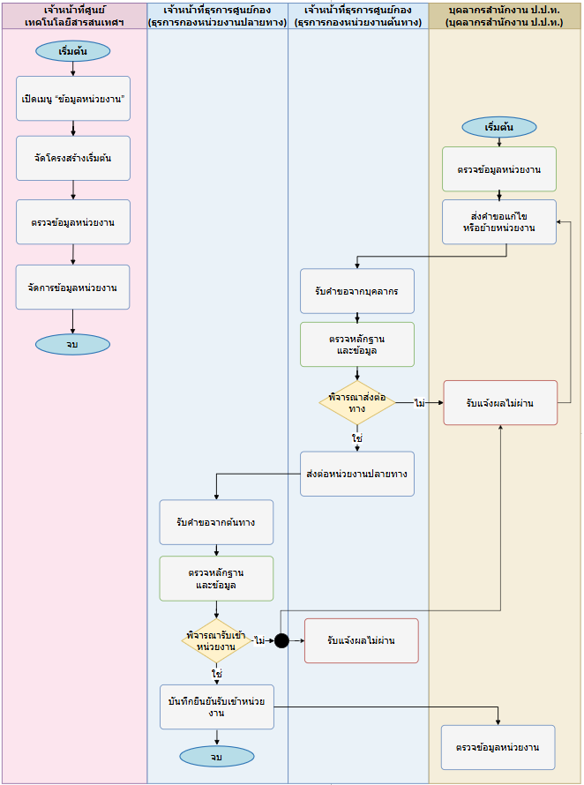

แผนภาพกระบวนงานบริหารจัดการข้อมูลหน่วยงานได้
1. ความต้องการเชิงฟังก์ชัน (Functional Requirements – To-Be)
ฟังก์ชันหลักที่ระบบใหม่ต้องมี (Must-Have)  (ระบุเป็นข้อ ๆ) | 1. เพิ่ม/แก้ไข/ค้นหา/กำหนดสถานะข้อมูลหน่วยงาน  2. รองรับโครงสร้างหน่วยงานแบบลำดับชั้น  3. ตรวจสอบรหัสหรือชื่อหน่วยงานซ้ำก่อนบันทึก  4. ทำให้ข้อมูลหน่วยงานพร้อมใช้กับระบบอื่น
ฟังก์ชันรองที่ควรมี (Should-Have) | 1. นำเข้าข้อมูลหน่วยงานจากไฟล์ต้นแบบ  2. แสดงประวัติการเปลี่ยนแปลง  3. ตรวจสอบผลกระทบก่อนระงับ/ลบหน่วยงาน
ฟังก์ชันที่ไม่ต้องการ (Won't-Have)  (เพื่อกำหนดขอบเขตให้ชัด) | 1. ไม่ลบข้อมูลถาวรหากมีข้อมูลหรือประวัติอ้างอิง  2. ไม่ให้ผู้ไม่มีสิทธิ์บริหารจัดการข้อมูล  3. ไม่กำหนดรายละเอียดปลีกย่อยแทน ป.ป.ท. หากยังไม่อนุมัติ
Workflow / Business Rules ใหม่  (เงื่อนไขการอนุมัติ, สิทธิ์, ลำดับงาน) | • ดำเนินการตามสิทธิ์ของบทบาท: เจ้าหน้าที่ IT / ผู้ดูแลฐานข้อมูลกลาง  • ทุกการเพิ่ม/แก้ไข/อนุมัติ/เผยแพร่/ส่งออก ต้องบันทึก Audit Log ตามความเหมาะสม  • ข้อมูลที่มีผลต่อระบบอื่นต้องตรวจสอบความถูกต้องและผลกระทบก่อนบันทึก  • รายละเอียดเงื่อนไขเชิงนโยบายให้ยืนยันร่วมกับ ป.ป.ท. เพื่อไม่ผูกพันเกินขอบเขตงานจริง
รายการฟังก์ชันต้องตรวจตาม TOR (Checklist) | • TOR 14.4.1  • รายละเอียดให้ยึดตาม TOR และผลการยืนยันความต้องการของ ป.ป.ท.
2. ข้อมูลและสารสนเทศ (Data & Information)
Input – ข้อมูลที่รับเข้าสู่ระบบ  (แหล่งที่มา, รูปแบบ, ความถี่) | • รหัสหน่วยงาน ชื่อหน่วยงาน หน่วยงานต้นสังกัด ที่อยู่ เบอร์โทรศัพท์ อีเมล สถานะ
Output – ข้อมูล/รายงานที่ระบบต้องผลิต  (รูปแบบ, ผู้รับ, ความถี่) | • Master หน่วยงานที่อัปเดตแล้ว  • รายการหน่วยงานสำหรับระบบลงทะเบียน สิทธิ์ และรายงาน
ข้อมูลส่วนบุคคล (Personal Data) ตาม PDPA (ประเภท: ทั่วไป/อ่อนไหว, ฐานในการประมวลผล) | • ข้อมูลหลักส่วนใหญ่เป็นข้อมูลอ้างอิง ไม่ใช่ข้อมูลส่วนบุคคล  • ข้อมูลผู้สร้าง/ผู้แก้ไขและ Log อาจเป็นข้อมูลส่วนบุคคล ต้องควบคุมตามสิทธิ์  • หากข้อมูลบางประเภทมีข้อมูลบุคคล ให้ดำเนินการตาม PDPA
ข้อมูลย้อนหลังที่ต้อง Migrate  (ปริมาณ, ระบบต้นทาง, ปีย้อนหลัง) | • ข้อมูลเดิมที่เกี่ยวข้อง สามารถนำเข้าได้เฉพาะกรณีที่ ป.ป.ท. ส่งมอบและอนุมัติขอบเขต  • ต้องตรวจสอบคุณภาพข้อมูลและรูปแบบก่อน Migrate  • หากโฟลว์ไม่ระบุข้อมูลย้อนหลัง ให้ระบุเป็น N/A จนกว่าจะมีแหล่งข้อมูลตั้งต้น
Master Data ที่ใช้ร่วมกับระบบอื่น | • Master Data ของโมดูลนี้  • Master ผู้ใช้งาน/หน่วยงานที่เกี่ยวข้อง  • Master สถานะการใช้งาน  • Master Role/Permission ที่ใช้อ้างอิง
3. การเชื่อมโยงระบบ (Integration)
ระบบ/หน่วยงานภายในที่ต้องเชื่อมโยง | • ระบบผู้ใช้งานและสิทธิ์  • ระบบฐานข้อมูลกลาง  • ระบบบันทึกเหตุการณ์ (Audit Log)  • ระบบแจ้งเตือน
ระบบ/หน่วยงานภายนอกที่ต้องเชื่อมโยง | • N/A — เป็น Master Data ภายใน เว้นแต่ ป.ป.ท. กำหนดให้เชื่อมโยงแหล่งภายนอก
รูปแบบการเชื่อมโยง  (REST API, File Exchange, Real-time, Batch) | • Internal API/Database/Service ภายใน E-CMIS  • File Import/Export หรือ Notification ตามความจำเป็น  • รูปแบบจริงให้ยึดตามสถาปัตยกรรมและมาตรฐานที่ ป.ป.ท. อนุมัติ
ข้อตกลงการแลกเปลี่ยนข้อมูล  (Data Sharing Agreement) (สถานะ, ผู้รับผิดชอบ) | N/A — ไม่มีการแลกเปลี่ยนข้อมูลกับหน่วยงานภายนอกโดยตรงในโฟลว์นี้
4. รายงานและ Dashboard
รายงานที่ต้องการ (ชื่อรายงาน, ผู้รับ, ความถี่, รูปแบบ Word/Excel/PDF) | 1. รายงานโครงสร้างหน่วยงาน  2. รายงานหน่วยงาน Active/Inactive  3. รายงานประวัติการแก้ไข
เกณฑ์การแจ้งเตือน (Threshold/Alert) | • รายการค้างดำเนินการเกินเกณฑ์ที่กำหนด  • พบข้อมูลซ้ำ/ข้อมูลไม่ครบถ้วน/การดำเนินการล้มเหลว  • มีการเข้าถึงหรือส่งออกข้อมูลสำคัญผิดปกติ
5. การแจ้งเตือน (Notifications)
ช่องทางการแจ้งเตือน ☐ Email ☐ SMS ☐ Line ☐ Push ☐ In-App | ☑ Email ☐ SMS ☐ Line ☐ Push ☑ In-App  หมายเหตุ: ช่องทางใช้งานจริงให้ยืนยันตามนโยบายและโครงสร้างพื้นฐานของ ป.ป.ท.
เหตุการณ์ที่ต้องแจ้งเตือน (Trigger Events) | • มีรายการใหม่/คำขอใหม่  • มีการอนุมัติ แก้ไข ระงับ เผยแพร่ หรือปิดรายการ  • มีการดำเนินการล้มเหลวหรือรายการค้างเกินเกณฑ์  • มีการ Export/Download ข้อมูลสำคัญ (ถ้ามี)
กลุ่มผู้รับการแจ้งเตือน | • เจ้าหน้าที่ IT / ผู้ดูแลฐานข้อมูลกลาง  • Admin/Super Admin ตามสิทธิ์  • เจ้าหน้าที่ IT/ศูนย์เทคโนโลยีสารสนเทศฯ ตามขอบเขตงาน
6. ความปลอดภัยและสิทธิ์การเข้าถึง (Security & Access Control)
บทบาท (Roles) ในระบบนี้ | • เจ้าหน้าที่ IT / ผู้ดูแลฐานข้อมูลกลาง  • Admin/Super Admin ตามสิทธิ์  • เจ้าหน้าที่ IT/ศูนย์เทคโนโลยีสารสนเทศฯ ตามขอบเขตงาน
ข้อกำหนดด้านการ Authenticate  (MFA, ThaiD, OTP) | • ผู้ดูแลระบบต้อง Login ด้วยบัญชีที่มีสิทธิ์  • รองรับ MFA/OTP ตามนโยบายความปลอดภัยของ ป.ป.ท.  • ตรวจสอบ Role และขอบเขตข้อมูลก่อนดำเนินการทุกครั้ง
ข้อมูลที่ต้องเข้ารหัส/ปกปิด  (Field-level Encryption / Masking) | • Password/Token/Session ต้องจัดเก็บและรับส่งด้วยมาตรการปลอดภัย  • เลขประจำตัวประชาชนหรือข้อมูลระบุตัวบุคคลต้อง Masking/Encryption ตามนโยบาย  • ข้อมูลที่ส่งผ่านเครือข่ายต้องใช้ช่องทางเข้ารหัสตามมาตรฐานโครงการ
Audit Log ที่ต้องการเก็บ | • การสร้าง/แก้ไข/ลบ/ระงับรายการ  • การอนุมัติ/ไม่อนุมัติหรือการเปลี่ยนสถานะ  • การค้นหา ดูรายละเอียด หรือส่งออกข้อมูลสำคัญ  • การ Login/Logout และการตรวจสอบสิทธิ์ที่เกี่ยวข้อง
7. ความต้องการเชิงไม่ใช่ฟังก์ชัน (Non-Functional Requirements)
Scalability (การขยายในอนาคต 1–3 ปี) | • รองรับจำนวนผู้ใช้งาน ข้อมูล และรายการธุรกรรมที่เพิ่มขึ้นในอนาคต  • รองรับการเพิ่มเมนู/บทบาท/รายการอ้างอิงได้โดยไม่กระทบระบบหลักมากเกินจำเป็น  • รายละเอียดขนาดระบบจริงให้ยืนยันจากปริมาณงานและสถาปัตยกรรมที่ ป.ป.ท. อนุมัติ
Usability / UX  (ภาษา, Accessibility WCAG 2.1, Mobile-first) | • ภาษาไทยเป็นหลัก และรองรับ Unicode UTF-8  • หน้าจอใช้งานง่าย แยกบทบาทผู้ใช้ชัดเจน และรองรับ Responsive Design  • รายละเอียด Accessibility และรูปแบบหน้าจอให้ยึดตาม UX/UI ที่ได้รับอนุมัติ
8. ลำดับความสำคัญและความเสี่ยง (Priority & Risk)
ลำดับความสำคัญรวม  (Overall Priority – MoSCoW)  ☐ Must ☐ Should ☐ Could ☐ Won't | ☑ Must — เป็น Master Data หลักที่ระบบอื่นต้องใช้อ้างอิง  ☐ Should  ☐ Could  ☐ Won't
ความเสี่ยงเฉพาะของระบบงานนี้  (เทคนิค, กฎหมาย, การยอมรับของผู้ใช้) | • ด้านเทคนิค: รายละเอียดการเชื่อมโยง/ข้อมูลจริงอาจต้องปรับตามสถาปัตยกรรมที่อนุมัติ  • ด้านกฎหมาย: ต้องควบคุมข้อมูลส่วนบุคคลและข้อมูลภายในตาม PDPA/นโยบาย ป.ป.ท.  • ด้านการใช้งาน: ต้องกำหนดผู้รับผิดชอบและขั้นตอนอนุมัติให้ชัดเจนเพื่อลดงานค้าง
9. ประเด็นค้างพิจารณา (Open Issues / Action Items)
ประเด็นที่ต้องตัดสินใจต่อ  (Decision Maker, Due Date) | • ยืนยันรายละเอียด Workflow และผู้มีอำนาจของแต่ละขั้นตอน  • ยืนยัน Field บังคับ/รูปแบบข้อมูล/รายงานที่ต้องใช้จริง  • ยืนยันช่องทางแจ้งเตือนและเงื่อนไข Threshold  • ยืนยันขอบเขตข้อมูลเดิมที่ต้อง Migrate (ถ้ามี)
เอกสาร/ตัวอย่างที่ต้องขอเพิ่มเติม | • ตัวอย่างเอกสาร/หน้าจอ/รายงานเดิมที่เกี่ยวข้อง  • Data Dictionary หรือรายการ Field ที่ ป.ป.ท. ต้องการ  • Role/Permission Matrix และรายชื่อผู้รับผิดชอบ  • นโยบายความปลอดภัย/PDPA/การส่งออกข้อมูลที่เกี่ยวข้อง

2.3.4.2 แผนภาพกระบวนงานบริหารจัดการข้อมูลผู้ใช้งานได้
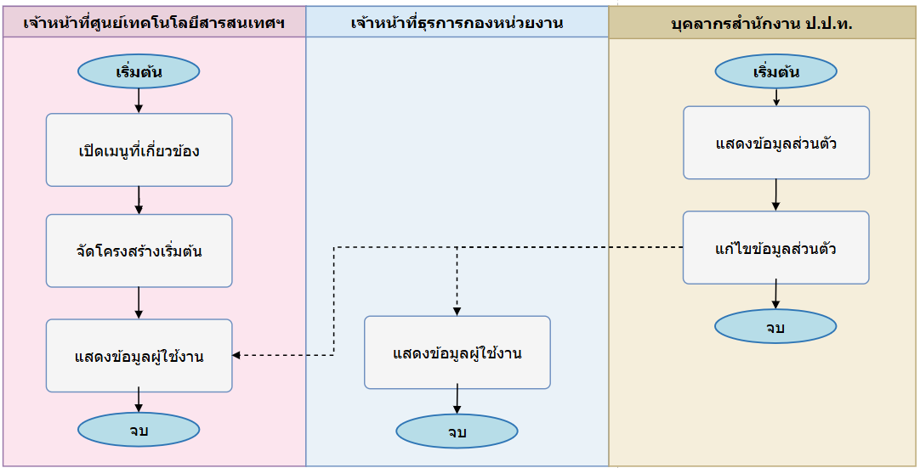

แผนภาพกระบวนงานบริหารจัดการข้อมูลผู้ใช้งานได้
1. ความต้องการเชิงฟังก์ชัน (Functional Requirements – To-Be)
ฟังก์ชันหลักที่ระบบใหม่ต้องมี (Must-Have)  (ระบุเป็นข้อ ๆ) | 1. บริหารจัดการข้อมูลพื้นฐานผู้ใช้งานกลาง  2. ค้นหา/เพิ่ม/แก้ไข/กำหนดสถานะผู้ใช้งาน  3. เชื่อมโยงผู้ใช้งานกับหน่วยงาน ตำแหน่ง และสถานะการปฏิบัติงาน  4. ตรวจสอบข้อมูลซ้ำ เช่น เลขประจำตัวประชาชน/อีเมล  5. ส่งข้อมูลให้ระบบลงทะเบียนและระบบสิทธิ์นำไปใช้งาน
ฟังก์ชันรองที่ควรมี (Should-Have) | 1. นำเข้าข้อมูลบุคลากรจากไฟล์ต้นแบบ  2. แสดงประวัติการย้ายหน่วยงาน/เปลี่ยนสถานะ  3. ตรวจสอบความครบถ้วนของข้อมูลผู้ใช้งาน
ฟังก์ชันที่ไม่ต้องการ (Won't-Have)  (เพื่อกำหนดขอบเขตให้ชัด) | 1. ไม่ลบข้อมูลถาวรหากมีข้อมูลหรือประวัติอ้างอิง  2. ไม่ให้ผู้ไม่มีสิทธิ์บริหารจัดการข้อมูล  3. ไม่กำหนดรายละเอียดปลีกย่อยแทน ป.ป.ท. หากยังไม่อนุมัติ
Workflow / Business Rules ใหม่  (เงื่อนไขการอนุมัติ, สิทธิ์, ลำดับงาน) | • ดำเนินการตามสิทธิ์ของบทบาท: เจ้าหน้าที่ IT / ผู้ดูแลฐานข้อมูลกลาง  • ทุกการเพิ่ม/แก้ไข/อนุมัติ/เผยแพร่/ส่งออก ต้องบันทึก Audit Log ตามความเหมาะสม  • ข้อมูลที่มีผลต่อระบบอื่นต้องตรวจสอบความถูกต้องและผลกระทบก่อนบันทึก  • รายละเอียดเงื่อนไขเชิงนโยบายให้ยืนยันร่วมกับ ป.ป.ท. เพื่อไม่ผูกพันเกินขอบเขตงานจริง
รายการฟังก์ชันต้องตรวจตาม TOR (Checklist) | • TOR 14.4.2  • รายละเอียดให้ยึดตาม TOR และผลการยืนยันความต้องการของ ป.ป.ท.
2. ข้อมูลและสารสนเทศ (Data & Information)
Input – ข้อมูลที่รับเข้าสู่ระบบ  (แหล่งที่มา, รูปแบบ, ความถี่) | • เลขประจำตัวประชาชน ชื่อ-นามสกุล ตำแหน่ง หน่วยงาน อีเมล เบอร์โทร สถานะ วันที่เริ่ม/สิ้นสุด
Output – ข้อมูล/รายงานที่ระบบต้องผลิต  (รูปแบบ, ผู้รับ, ความถี่) | • Master User ที่ระบบอื่นใช้อ้างอิง  • ข้อมูลสำหรับลงทะเบียนและกำหนดสิทธิ์  • รายงานผู้ใช้งานตามสถานะ/หน่วยงาน
ข้อมูลส่วนบุคคล (Personal Data) ตาม PDPA (ประเภท: ทั่วไป/อ่อนไหว, ฐานในการประมวลผล) | • ข้อมูลผู้ใช้งาน/ผู้ดำเนินการเป็นข้อมูลส่วนบุคคล ต้องจำกัดการเข้าถึงตามสิทธิ์  • ข้อมูลสำคัญให้เข้ารหัสหรือปกปิดตามนโยบาย PDPA และความปลอดภัย  • การ Export/Download ข้อมูลต้องบันทึก Log และควบคุมสิทธิ์
ข้อมูลย้อนหลังที่ต้อง Migrate  (ปริมาณ, ระบบต้นทาง, ปีย้อนหลัง) | • ข้อมูลเดิมที่เกี่ยวข้อง สามารถนำเข้าได้เฉพาะกรณีที่ ป.ป.ท. ส่งมอบและอนุมัติขอบเขต  • ต้องตรวจสอบคุณภาพข้อมูลและรูปแบบก่อน Migrate  • หากโฟลว์ไม่ระบุข้อมูลย้อนหลัง ให้ระบุเป็น N/A จนกว่าจะมีแหล่งข้อมูลตั้งต้น
Master Data ที่ใช้ร่วมกับระบบอื่น | • Master Data ของโมดูลนี้  • Master ผู้ใช้งาน/หน่วยงานที่เกี่ยวข้อง  • Master สถานะการใช้งาน  • Master Role/Permission ที่ใช้อ้างอิง
3. การเชื่อมโยงระบบ (Integration)
ระบบ/หน่วยงานภายในที่ต้องเชื่อมโยง | • ระบบผู้ใช้งานและสิทธิ์  • ระบบฐานข้อมูลกลาง  • ระบบบันทึกเหตุการณ์ (Audit Log)  • ระบบแจ้งเตือน
ระบบ/หน่วยงานภายนอกที่ต้องเชื่อมโยง | • N/A — เป็น Master Data ภายใน เว้นแต่ ป.ป.ท. กำหนดแหล่งข้อมูลบุคลากรภายนอก
รูปแบบการเชื่อมโยง  (REST API, File Exchange, Real-time, Batch) | • Internal API/Database/Service ภายใน E-CMIS  • File Import/Export หรือ Notification ตามความจำเป็น  • รูปแบบจริงให้ยึดตามสถาปัตยกรรมและมาตรฐานที่ ป.ป.ท. อนุมัติ
ข้อตกลงการแลกเปลี่ยนข้อมูล  (Data Sharing Agreement) (สถานะ, ผู้รับผิดชอบ) | N/A — ไม่มีการแลกเปลี่ยนข้อมูลกับหน่วยงานภายนอกโดยตรงในโฟลว์นี้
4. รายงานและ Dashboard
รายงานที่ต้องการ (ชื่อรายงาน, ผู้รับ, ความถี่, รูปแบบ Word/Excel/PDF) | 1. รายงานผู้ใช้งานตามหน่วยงาน/ตำแหน่ง/สถานะ  2. รายงานข้อมูลซ้ำหรือไม่ครบถ้วน  3. รายงานประวัติการแก้ไขข้อมูลผู้ใช้งาน
เกณฑ์การแจ้งเตือน (Threshold/Alert) | • รายการค้างดำเนินการเกินเกณฑ์ที่กำหนด  • พบข้อมูลซ้ำ/ข้อมูลไม่ครบถ้วน/การดำเนินการล้มเหลว  • มีการเข้าถึงหรือส่งออกข้อมูลสำคัญผิดปกติ
5. การแจ้งเตือน (Notifications)
ช่องทางการแจ้งเตือน ☐ Email ☐ SMS ☐ Line ☐ Push ☐ In-App | ☑ Email ☐ SMS ☐ Line ☐ Push ☑ In-App  หมายเหตุ: ช่องทางใช้งานจริงให้ยืนยันตามนโยบายและโครงสร้างพื้นฐานของ ป.ป.ท.
เหตุการณ์ที่ต้องแจ้งเตือน (Trigger Events) | • มีรายการใหม่/คำขอใหม่  • มีการอนุมัติ แก้ไข ระงับ เผยแพร่ หรือปิดรายการ  • มีการดำเนินการล้มเหลวหรือรายการค้างเกินเกณฑ์  • มีการ Export/Download ข้อมูลสำคัญ (ถ้ามี)
กลุ่มผู้รับการแจ้งเตือน | • เจ้าหน้าที่ IT / ผู้ดูแลฐานข้อมูลกลาง  • Admin/Super Admin ตามสิทธิ์  • เจ้าหน้าที่ IT/ศูนย์เทคโนโลยีสารสนเทศฯ ตามขอบเขตงาน
6. ความปลอดภัยและสิทธิ์การเข้าถึง (Security & Access Control)
บทบาท (Roles) ในระบบนี้ | • เจ้าหน้าที่ IT / ผู้ดูแลฐานข้อมูลกลาง  • Admin/Super Admin ตามสิทธิ์  • เจ้าหน้าที่ IT/ศูนย์เทคโนโลยีสารสนเทศฯ ตามขอบเขตงาน
ข้อกำหนดด้านการ Authenticate  (MFA, ThaiD, OTP) | • ผู้ดูแลระบบต้อง Login ด้วยบัญชีที่มีสิทธิ์  • รองรับ MFA/OTP ตามนโยบายความปลอดภัยของ ป.ป.ท.  • ตรวจสอบ Role และขอบเขตข้อมูลก่อนดำเนินการทุกครั้ง
ข้อมูลที่ต้องเข้ารหัส/ปกปิด  (Field-level Encryption / Masking) | • Password/Token/Session ต้องจัดเก็บและรับส่งด้วยมาตรการปลอดภัย  • เลขประจำตัวประชาชนหรือข้อมูลระบุตัวบุคคลต้อง Masking/Encryption ตามนโยบาย  • ข้อมูลที่ส่งผ่านเครือข่ายต้องใช้ช่องทางเข้ารหัสตามมาตรฐานโครงการ
Audit Log ที่ต้องการเก็บ | • การสร้าง/แก้ไข/ลบ/ระงับรายการ  • การอนุมัติ/ไม่อนุมัติหรือการเปลี่ยนสถานะ  • การค้นหา ดูรายละเอียด หรือส่งออกข้อมูลสำคัญ  • การ Login/Logout และการตรวจสอบสิทธิ์ที่เกี่ยวข้อง
7. ความต้องการเชิงไม่ใช่ฟังก์ชัน (Non-Functional Requirements)
Scalability (การขยายในอนาคต 1–3 ปี) | • รองรับจำนวนผู้ใช้งาน ข้อมูล และรายการธุรกรรมที่เพิ่มขึ้นในอนาคต  • รองรับการเพิ่มเมนู/บทบาท/รายการอ้างอิงได้โดยไม่กระทบระบบหลักมากเกินจำเป็น  • รายละเอียดขนาดระบบจริงให้ยืนยันจากปริมาณงานและสถาปัตยกรรมที่ ป.ป.ท. อนุมัติ
Usability / UX  (ภาษา, Accessibility WCAG 2.1, Mobile-first) | • ภาษาไทยเป็นหลัก และรองรับ Unicode UTF-8  • หน้าจอใช้งานง่าย แยกบทบาทผู้ใช้ชัดเจน และรองรับ Responsive Design  • รายละเอียด Accessibility และรูปแบบหน้าจอให้ยึดตาม UX/UI ที่ได้รับอนุมัติ
8. ลำดับความสำคัญและความเสี่ยง (Priority & Risk)
ลำดับความสำคัญรวม  (Overall Priority – MoSCoW)  ☐ Must ☐ Should ☐ Could ☐ Won't | ☑ Must — เป็น Master Data หลักสำหรับการลงทะเบียนและกำหนดสิทธิ์  ☐ Should  ☐ Could  ☐ Won't
ความเสี่ยงเฉพาะของระบบงานนี้  (เทคนิค, กฎหมาย, การยอมรับของผู้ใช้) | • ด้านเทคนิค: รายละเอียดการเชื่อมโยง/ข้อมูลจริงอาจต้องปรับตามสถาปัตยกรรมที่อนุมัติ  • ด้านกฎหมาย: ต้องควบคุมข้อมูลส่วนบุคคลและข้อมูลภายในตาม PDPA/นโยบาย ป.ป.ท.  • ด้านการใช้งาน: ต้องกำหนดผู้รับผิดชอบและขั้นตอนอนุมัติให้ชัดเจนเพื่อลดงานค้าง
9. ประเด็นค้างพิจารณา (Open Issues / Action Items)
ประเด็นที่ต้องตัดสินใจต่อ  (Decision Maker, Due Date) | • ยืนยันรายละเอียด Workflow และผู้มีอำนาจของแต่ละขั้นตอน  • ยืนยัน Field บังคับ/รูปแบบข้อมูล/รายงานที่ต้องใช้จริง  • ยืนยันช่องทางแจ้งเตือนและเงื่อนไข Threshold  • ยืนยันขอบเขตข้อมูลเดิมที่ต้อง Migrate (ถ้ามี)
เอกสาร/ตัวอย่างที่ต้องขอเพิ่มเติม | • ตัวอย่างเอกสาร/หน้าจอ/รายงานเดิมที่เกี่ยวข้อง  • Data Dictionary หรือรายการ Field ที่ ป.ป.ท. ต้องการ  • Role/Permission Matrix และรายชื่อผู้รับผิดชอบ  • นโยบายความปลอดภัย/PDPA/การส่งออกข้อมูลที่เกี่ยวข้อง

2.3.4.3 แผนภาพกระบวนงานบริหารจัดการประเภทตำแหน่งได้
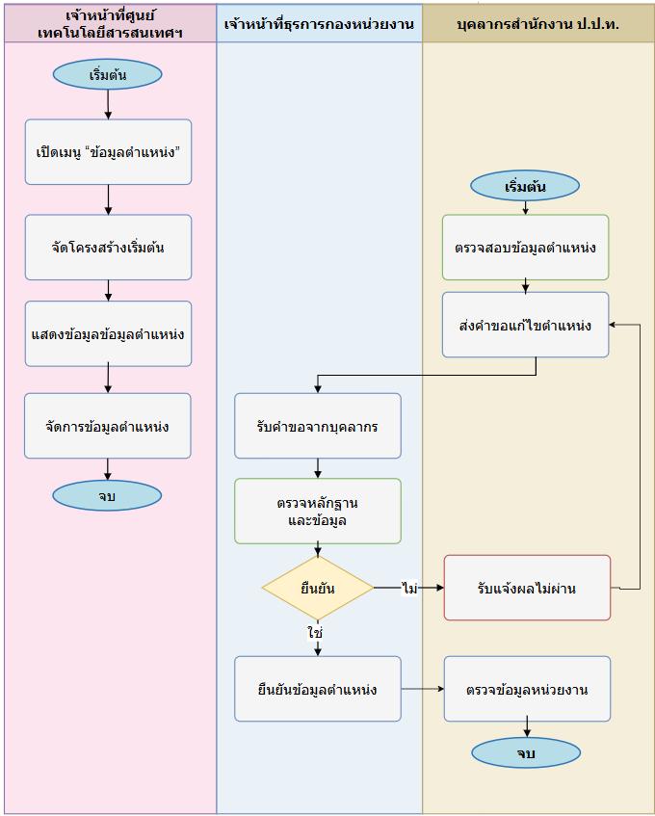

แผนภาพกระบวนงานบริหารจัดการประเภทตำแหน่งได้
1. ความต้องการเชิงฟังก์ชัน (Functional Requirements – To-Be)
ฟังก์ชันหลักที่ระบบใหม่ต้องมี (Must-Have)  (ระบุเป็นข้อ ๆ) | 1. เพิ่ม/แก้ไข/ค้นหา/กำหนดสถานะประเภทตำแหน่ง  2. บันทึกรหัส ชื่อ คำอธิบาย และระดับตำแหน่ง  3. ตรวจสอบข้อมูลซ้ำก่อนบันทึก  4. ทำให้ประเภทตำแหน่งพร้อมใช้กับผู้ใช้งาน สิทธิ์ และรายงาน
ฟังก์ชันรองที่ควรมี (Should-Have) | 1. นำเข้ารายการประเภทตำแหน่งจากไฟล์ต้นแบบ  2. จัดลำดับหรือจัดกลุ่มประเภทตำแหน่ง  3. แสดงประวัติการแก้ไขประเภทตำแหน่ง
ฟังก์ชันที่ไม่ต้องการ (Won't-Have)  (เพื่อกำหนดขอบเขตให้ชัด) | 1. ไม่ลบข้อมูลถาวรหากมีข้อมูลหรือประวัติอ้างอิง  2. ไม่ให้ผู้ไม่มีสิทธิ์บริหารจัดการข้อมูล  3. ไม่กำหนดรายละเอียดปลีกย่อยแทน ป.ป.ท. หากยังไม่อนุมัติ
Workflow / Business Rules ใหม่  (เงื่อนไขการอนุมัติ, สิทธิ์, ลำดับงาน) | • ดำเนินการตามสิทธิ์ของบทบาท: เจ้าหน้าที่ IT / ผู้ดูแลฐานข้อมูลกลาง  • ทุกการเพิ่ม/แก้ไข/อนุมัติ/เผยแพร่/ส่งออก ต้องบันทึก Audit Log ตามความเหมาะสม  • ข้อมูลที่มีผลต่อระบบอื่นต้องตรวจสอบความถูกต้องและผลกระทบก่อนบันทึก  • รายละเอียดเงื่อนไขเชิงนโยบายให้ยืนยันร่วมกับ ป.ป.ท. เพื่อไม่ผูกพันเกินขอบเขตงานจริง
รายการฟังก์ชันต้องตรวจตาม TOR (Checklist) | • TOR 14.4.3  • รายละเอียดให้ยึดตาม TOR และผลการยืนยันความต้องการของ ป.ป.ท.
2. ข้อมูลและสารสนเทศ (Data & Information)
Input – ข้อมูลที่รับเข้าสู่ระบบ  (แหล่งที่มา, รูปแบบ, ความถี่) | • รหัสประเภทตำแหน่ง ชื่อประเภทตำแหน่ง คำอธิบาย ระดับตำแหน่ง สถานะ
Output – ข้อมูล/รายงานที่ระบบต้องผลิต  (รูปแบบ, ผู้รับ, ความถี่) | • Master ประเภทตำแหน่งที่พร้อมใช้งาน  • รายการตำแหน่งสำหรับระบบลงทะเบียน/ผู้ใช้งาน/รายงาน
ข้อมูลส่วนบุคคล (Personal Data) ตาม PDPA (ประเภท: ทั่วไป/อ่อนไหว, ฐานในการประมวลผล) | • ข้อมูลหลักส่วนใหญ่เป็นข้อมูลอ้างอิง ไม่ใช่ข้อมูลส่วนบุคคล  • ข้อมูลผู้สร้าง/ผู้แก้ไขและ Log อาจเป็นข้อมูลส่วนบุคคล ต้องควบคุมตามสิทธิ์  • หากข้อมูลบางประเภทมีข้อมูลบุคคล ให้ดำเนินการตาม PDPA
ข้อมูลย้อนหลังที่ต้อง Migrate  (ปริมาณ, ระบบต้นทาง, ปีย้อนหลัง) | • ข้อมูลเดิมที่เกี่ยวข้อง สามารถนำเข้าได้เฉพาะกรณีที่ ป.ป.ท. ส่งมอบและอนุมัติขอบเขต  • ต้องตรวจสอบคุณภาพข้อมูลและรูปแบบก่อน Migrate  • หากโฟลว์ไม่ระบุข้อมูลย้อนหลัง ให้ระบุเป็น N/A จนกว่าจะมีแหล่งข้อมูลตั้งต้น
Master Data ที่ใช้ร่วมกับระบบอื่น | • Master Data ของโมดูลนี้  • Master ผู้ใช้งาน/หน่วยงานที่เกี่ยวข้อง  • Master สถานะการใช้งาน  • Master Role/Permission ที่ใช้อ้างอิง
3. การเชื่อมโยงระบบ (Integration)
ระบบ/หน่วยงานภายในที่ต้องเชื่อมโยง | • ระบบผู้ใช้งานและสิทธิ์  • ระบบฐานข้อมูลกลาง  • ระบบบันทึกเหตุการณ์ (Audit Log)  • ระบบแจ้งเตือน
ระบบ/หน่วยงานภายนอกที่ต้องเชื่อมโยง | • N/A — เป็น Master Data ภายในs
รูปแบบการเชื่อมโยง  (REST API, File Exchange, Real-time, Batch) | • Internal API/Database/Service ภายใน E-CMIS  • File Import/Export หรือ Notification ตามความจำเป็น  • รูปแบบจริงให้ยึดตามสถาปัตยกรรมและมาตรฐานที่ ป.ป.ท. อนุมัติ
ข้อตกลงการแลกเปลี่ยนข้อมูล  (Data Sharing Agreement) (สถานะ, ผู้รับผิดชอบ) | N/A — ไม่มีการแลกเปลี่ยนข้อมูลกับหน่วยงานภายนอกโดยตรงในโฟลว์นี้
4. รายงานและ Dashboard
รายงานที่ต้องการ (ชื่อรายงาน, ผู้รับ, ความถี่, รูปแบบ Word/Excel/PDF) | 1. รายงานประเภทตำแหน่ง Active/Inactive  2. รายงานประวัติการแก้ไข  3. รายงานผู้ใช้งานแยกตามประเภทตำแหน่ง
เกณฑ์การแจ้งเตือน (Threshold/Alert) | • รายการค้างดำเนินการเกินเกณฑ์ที่กำหนด  • พบข้อมูลซ้ำ/ข้อมูลไม่ครบถ้วน/การดำเนินการล้มเหลว  • มีการเข้าถึงหรือส่งออกข้อมูลสำคัญผิดปกติ
5. การแจ้งเตือน (Notifications)
ช่องทางการแจ้งเตือน ☐ Email ☐ SMS ☐ Line ☐ Push ☐ In-App | ☑ Email ☐ SMS ☐ Line ☐ Push ☑ In-App  หมายเหตุ: ช่องทางใช้งานจริงให้ยืนยันตามนโยบายและโครงสร้างพื้นฐานของ ป.ป.ท.
เหตุการณ์ที่ต้องแจ้งเตือน (Trigger Events) | • มีรายการใหม่/คำขอใหม่  • มีการอนุมัติ แก้ไข ระงับ เผยแพร่ หรือปิดรายการ  • มีการดำเนินการล้มเหลวหรือรายการค้างเกินเกณฑ์  • มีการ Export/Download ข้อมูลสำคัญ (ถ้ามี)
กลุ่มผู้รับการแจ้งเตือน | • เจ้าหน้าที่ IT / ผู้ดูแลฐานข้อมูลกลาง  • Admin/Super Admin ตามสิทธิ์  • เจ้าหน้าที่ IT/ศูนย์เทคโนโลยีสารสนเทศฯ ตามขอบเขตงาน
6. ความปลอดภัยและสิทธิ์การเข้าถึง (Security & Access Control)
บทบาท (Roles) ในระบบนี้ | • เจ้าหน้าที่ IT / ผู้ดูแลฐานข้อมูลกลาง  • Admin/Super Admin ตามสิทธิ์  • เจ้าหน้าที่ IT/ศูนย์เทคโนโลยีสารสนเทศฯ ตามขอบเขตงาน
ข้อกำหนดด้านการ Authenticate  (MFA, ThaiD, OTP) | • ผู้ดูแลระบบต้อง Login ด้วยบัญชีที่มีสิทธิ์  • รองรับ MFA/OTP ตามนโยบายความปลอดภัยของ ป.ป.ท.  • ตรวจสอบ Role และขอบเขตข้อมูลก่อนดำเนินการทุกครั้ง
ข้อมูลที่ต้องเข้ารหัส/ปกปิด  (Field-level Encryption / Masking) | • Password/Token/Session ต้องจัดเก็บและรับส่งด้วยมาตรการปลอดภัย  • เลขประจำตัวประชาชนหรือข้อมูลระบุตัวบุคคลต้อง Masking/Encryption ตามนโยบาย  • ข้อมูลที่ส่งผ่านเครือข่ายต้องใช้ช่องทางเข้ารหัสตามมาตรฐานโครงการ
Audit Log ที่ต้องการเก็บ | • การสร้าง/แก้ไข/ลบ/ระงับรายการ  • การอนุมัติ/ไม่อนุมัติหรือการเปลี่ยนสถานะ  • การค้นหา ดูรายละเอียด หรือส่งออกข้อมูลสำคัญ  • การ Login/Logout และการตรวจสอบสิทธิ์ที่เกี่ยวข้อง
7. ความต้องการเชิงไม่ใช่ฟังก์ชัน (Non-Functional Requirements)
Scalability (การขยายในอนาคต 1–3 ปี) | • รองรับจำนวนผู้ใช้งาน ข้อมูล และรายการธุรกรรมที่เพิ่มขึ้นในอนาคต  • รองรับการเพิ่มเมนู/บทบาท/รายการอ้างอิงได้โดยไม่กระทบระบบหลักมากเกินจำเป็น  • รายละเอียดขนาดระบบจริงให้ยืนยันจากปริมาณงานและสถาปัตยกรรมที่ ป.ป.ท. อนุมัติ
Usability / UX  (ภาษา, Accessibility WCAG 2.1, Mobile-first) | • ภาษาไทยเป็นหลัก และรองรับ Unicode UTF-8  • หน้าจอใช้งานง่าย แยกบทบาทผู้ใช้ชัดเจน และรองรับ Responsive Design  • รายละเอียด Accessibility และรูปแบบหน้าจอให้ยึดตาม UX/UI ที่ได้รับอนุมัติ
8. ลำดับความสำคัญและความเสี่ยง (Priority & Risk)
ลำดับความสำคัญรวม  (Overall Priority – MoSCoW)  ☐ Must ☐ Should ☐ Could ☐ Won't | ☑ Must — เป็น Master Data สำหรับการลงทะเบียน ผู้ใช้งาน และรายงาน  ☐ Should  ☐ Could  ☐ Won't
ความเสี่ยงเฉพาะของระบบงานนี้  (เทคนิค, กฎหมาย, การยอมรับของผู้ใช้) | • ด้านเทคนิค: รายละเอียดการเชื่อมโยง/ข้อมูลจริงอาจต้องปรับตามสถาปัตยกรรมที่อนุมัติ  • ด้านกฎหมาย: ต้องควบคุมข้อมูลส่วนบุคคลและข้อมูลภายในตาม PDPA/นโยบาย ป.ป.ท.  • ด้านการใช้งาน: ต้องกำหนดผู้รับผิดชอบและขั้นตอนอนุมัติให้ชัดเจนเพื่อลดงานค้าง
9. ประเด็นค้างพิจารณา (Open Issues / Action Items)
ประเด็นที่ต้องตัดสินใจต่อ  (Decision Maker, Due Date) | • ยืนยันรายละเอียด Workflow และผู้มีอำนาจของแต่ละขั้นตอน  • ยืนยัน Field บังคับ/รูปแบบข้อมูล/รายงานที่ต้องใช้จริง  • ยืนยันช่องทางแจ้งเตือนและเงื่อนไข Threshold  • ยืนยันขอบเขตข้อมูลเดิมที่ต้อง Migrate (ถ้ามี)
เอกสาร/ตัวอย่างที่ต้องขอเพิ่มเติม | • ตัวอย่างเอกสาร/หน้าจอ/รายงานเดิมที่เกี่ยวข้อง  • Data Dictionary หรือรายการ Field ที่ ป.ป.ท. ต้องการ  • Role/Permission Matrix และรายชื่อผู้รับผิดชอบ  • นโยบายความปลอดภัย/PDPA/การส่งออกข้อมูลที่เกี่ยวข้อง

2.3.4.4 แผนภาพกระบวนงานบริหารจัดการข้อมูลอื่นๆ ตามที่สำนักงาน ป.ป.ท. กำหนด
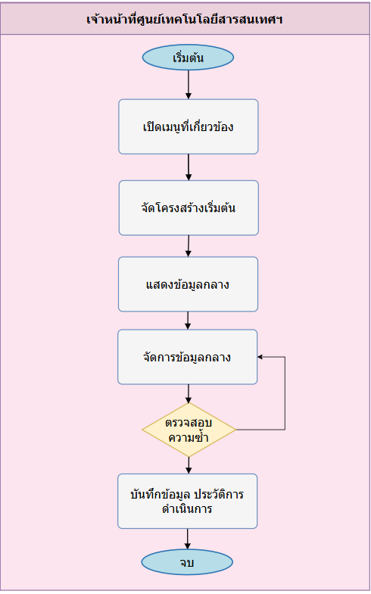

แผนภาพกระบวนงานบริหารจัดการข้อมูลอื่นๆ ตามที่สำนักงาน ป.ป.ท. กำหนด
1. ความต้องการเชิงฟังก์ชัน (Functional Requirements – To-Be)
ฟังก์ชันหลักที่ระบบใหม่ต้องมี (Must-Have)  (ระบุเป็นข้อ ๆ) | 1. กำหนดประเภท Master Data เพิ่มเติมตามที่ ป.ป.ท. กำหนด  2. เพิ่ม/แก้ไข/ค้นหา/กำหนดสถานะข้อมูลอ้างอิงอื่น ๆ  3. กำหนดรหัส ชื่อ คำอธิบาย ลำดับการแสดงผล และสถานะ  4. ตรวจสอบข้อมูลซ้ำและโครงสร้างข้อมูลก่อนบันทึก
ฟังก์ชันรองที่ควรมี (Should-Have) | 1. รองรับการเพิ่มประเภท Master Data ใหม่โดยไม่กระทบข้อมูลเดิม  2. นำเข้าข้อมูลจากไฟล์ต้นแบบ  3. แสดงประวัติการแก้ไขข้อมูลอ้างอิง
ฟังก์ชันที่ไม่ต้องการ (Won't-Have)  (เพื่อกำหนดขอบเขตให้ชัด) | 1. ไม่ลบข้อมูลถาวรหากมีข้อมูลหรือประวัติอ้างอิง  2. ไม่ให้ผู้ไม่มีสิทธิ์บริหารจัดการข้อมูล  3. ไม่กำหนดรายละเอียดปลีกย่อยแทน ป.ป.ท. หากยังไม่อนุมัติ
Workflow / Business Rules ใหม่  (เงื่อนไขการอนุมัติ, สิทธิ์, ลำดับงาน) | • ดำเนินการตามสิทธิ์ของบทบาท: เจ้าหน้าที่ IT / ผู้ดูแลฐานข้อมูลกลาง  • ทุกการเพิ่ม/แก้ไข/อนุมัติ/เผยแพร่/ส่งออก ต้องบันทึก Audit Log ตามความเหมาะสม  • ข้อมูลที่มีผลต่อระบบอื่นต้องตรวจสอบความถูกต้องและผลกระทบก่อนบันทึก  • รายละเอียดเงื่อนไขเชิงนโยบายให้ยืนยันร่วมกับ ป.ป.ท. เพื่อไม่ผูกพันเกินขอบเขตงานจริง
รายการฟังก์ชันต้องตรวจตาม TOR (Checklist) | • TOR 14.4.4  • รายละเอียดให้ยึดตาม TOR และผลการยืนยันความต้องการของ ป.ป.ท.
2. ข้อมูลและสารสนเทศ (Data & Information)
Input – ข้อมูลที่รับเข้าสู่ระบบ  (แหล่งที่มา, รูปแบบ, ความถี่) | • ประเภท Master Data รหัส ชื่อไทย/อังกฤษ คำอธิบาย ลำดับ สถานะ
Output – ข้อมูล/รายงานที่ระบบต้องผลิต  (รูปแบบ, ผู้รับ, ความถี่) | • Master Data อื่น ๆ ที่พร้อมใช้งาน  • ข้อมูลสำหรับ Drop-down/Reference ในระบบอื่น
ข้อมูลส่วนบุคคล (Personal Data) ตาม PDPA (ประเภท: ทั่วไป/อ่อนไหว, ฐานในการประมวลผล) | • ข้อมูลหลักส่วนใหญ่เป็นข้อมูลอ้างอิง ไม่ใช่ข้อมูลส่วนบุคคล  • ข้อมูลผู้สร้าง/ผู้แก้ไขและ Log อาจเป็นข้อมูลส่วนบุคคล ต้องควบคุมตามสิทธิ์  • หากข้อมูลบางประเภทมีข้อมูลบุคคล ให้ดำเนินการตาม PDPA
ข้อมูลย้อนหลังที่ต้อง Migrate  (ปริมาณ, ระบบต้นทาง, ปีย้อนหลัง) | • ข้อมูลเดิมที่เกี่ยวข้อง สามารถนำเข้าได้เฉพาะกรณีที่ ป.ป.ท. ส่งมอบและอนุมัติขอบเขต  • ต้องตรวจสอบคุณภาพข้อมูลและรูปแบบก่อน Migrate  • หากโฟลว์ไม่ระบุข้อมูลย้อนหลัง ให้ระบุเป็น N/A จนกว่าจะมีแหล่งข้อมูลตั้งต้น
Master Data ที่ใช้ร่วมกับระบบอื่น | • Master Data ของโมดูลนี้  • Master ผู้ใช้งาน/หน่วยงานที่เกี่ยวข้อง  • Master สถานะการใช้งาน  • Master Role/Permission ที่ใช้อ้างอิง
3. การเชื่อมโยงระบบ (Integration)
ระบบ/หน่วยงานภายในที่ต้องเชื่อมโยง | • ระบบผู้ใช้งานและสิทธิ์  • ระบบฐานข้อมูลกลาง  • ระบบบันทึกเหตุการณ์ (Audit Log)  • ระบบแจ้งเตือน
ระบบ/หน่วยงานภายนอกที่ต้องเชื่อมโยง | • N/A — เป็นข้อมูลอ้างอิงภายในตามที่ ป.ป.ท. กำหนด
รูปแบบการเชื่อมโยง  (REST API, File Exchange, Real-time, Batch) | • Internal API/Database/Service ภายใน E-CMIS  • File Import/Export หรือ Notification ตามความจำเป็น  • รูปแบบจริงให้ยึดตามสถาปัตยกรรมและมาตรฐานที่ ป.ป.ท. อนุมัติ
ข้อตกลงการแลกเปลี่ยนข้อมูล  (Data Sharing Agreement) (สถานะ, ผู้รับผิดชอบ) | N/A — ไม่มีการแลกเปลี่ยนข้อมูลกับหน่วยงานภายนอกโดยตรงในโฟลว์นี้
4. รายงานและ Dashboard
รายงานที่ต้องการ (ชื่อรายงาน, ผู้รับ, ความถี่, รูปแบบ Word/Excel/PDF) | 1. รายงานรายการ Master Data ตามประเภท  2. รายงานข้อมูล Active/Inactive  3. รายงานประวัติการเปลี่ยนแปลง
เกณฑ์การแจ้งเตือน (Threshold/Alert) | • รายการค้างดำเนินการเกินเกณฑ์ที่กำหนด  • พบข้อมูลซ้ำ/ข้อมูลไม่ครบถ้วน/การดำเนินการล้มเหลว  • มีการเข้าถึงหรือส่งออกข้อมูลสำคัญผิดปกติ
5. การแจ้งเตือน (Notifications)
ช่องทางการแจ้งเตือน ☐ Email ☐ SMS ☐ Line ☐ Push ☐ In-App | ☑ Email ☐ SMS ☐ Line ☐ Push ☑ In-App  หมายเหตุ: ช่องทางใช้งานจริงให้ยืนยันตามนโยบายและโครงสร้างพื้นฐานของ ป.ป.ท.
เหตุการณ์ที่ต้องแจ้งเตือน (Trigger Events) | • มีรายการใหม่/คำขอใหม่  • มีการอนุมัติ แก้ไข ระงับ เผยแพร่ หรือปิดรายการ  • มีการดำเนินการล้มเหลวหรือรายการค้างเกินเกณฑ์  • มีการ Export/Download ข้อมูลสำคัญ (ถ้ามี)
กลุ่มผู้รับการแจ้งเตือน | • เจ้าหน้าที่ IT / ผู้ดูแลฐานข้อมูลกลาง  • Admin/Super Admin ตามสิทธิ์  • เจ้าหน้าที่ IT/ศูนย์เทคโนโลยีสารสนเทศฯ ตามขอบเขตงาน
6. ความปลอดภัยและสิทธิ์การเข้าถึง (Security & Access Control)
บทบาท (Roles) ในระบบนี้ | • เจ้าหน้าที่ IT / ผู้ดูแลฐานข้อมูลกลาง  • Admin/Super Admin ตามสิทธิ์  • เจ้าหน้าที่ IT/ศูนย์เทคโนโลยีสารสนเทศฯ ตามขอบเขตงาน
ข้อกำหนดด้านการ Authenticate  (MFA, ThaiD, OTP) | • ผู้ดูแลระบบต้อง Login ด้วยบัญชีที่มีสิทธิ์  • รองรับ MFA/OTP ตามนโยบายความปลอดภัยของ ป.ป.ท.  • ตรวจสอบ Role และขอบเขตข้อมูลก่อนดำเนินการทุกครั้ง
ข้อมูลที่ต้องเข้ารหัส/ปกปิด  (Field-level Encryption / Masking) | • Password/Token/Session ต้องจัดเก็บและรับส่งด้วยมาตรการปลอดภัย  • เลขประจำตัวประชาชนหรือข้อมูลระบุตัวบุคคลต้อง Masking/Encryption ตามนโยบาย  • ข้อมูลที่ส่งผ่านเครือข่ายต้องใช้ช่องทางเข้ารหัสตามมาตรฐานโครงการ
Audit Log ที่ต้องการเก็บ | • การสร้าง/แก้ไข/ลบ/ระงับรายการ  • การอนุมัติ/ไม่อนุมัติหรือการเปลี่ยนสถานะ  • การค้นหา ดูรายละเอียด หรือส่งออกข้อมูลสำคัญ  • การ Login/Logout และการตรวจสอบสิทธิ์ที่เกี่ยวข้อง
7. ความต้องการเชิงไม่ใช่ฟังก์ชัน (Non-Functional Requirements)
Scalability (การขยายในอนาคต 1–3 ปี) | • รองรับจำนวนผู้ใช้งาน ข้อมูล และรายการธุรกรรมที่เพิ่มขึ้นในอนาคต  • รองรับการเพิ่มเมนู/บทบาท/รายการอ้างอิงได้โดยไม่กระทบระบบหลักมากเกินจำเป็น  • รายละเอียดขนาดระบบจริงให้ยืนยันจากปริมาณงานและสถาปัตยกรรมที่ ป.ป.ท. อนุมัติ
Usability / UX  (ภาษา, Accessibility WCAG 2.1, Mobile-first) | • ภาษาไทยเป็นหลัก และรองรับ Unicode UTF-8  • หน้าจอใช้งานง่าย แยกบทบาทผู้ใช้ชัดเจน และรองรับ Responsive Design  • รายละเอียด Accessibility และรูปแบบหน้าจอให้ยึดตาม UX/UI ที่ได้รับอนุมัติ
8. ลำดับความสำคัญและความเสี่ยง (Priority & Risk)
ลำดับความสำคัญรวม  (Overall Priority – MoSCoW)  ☐ Must ☐ Should ☐ Could ☐ Won't | ☑ Must — เป็นความสามารถรองรับ Master Data ที่ ป.ป.ท. อาจกำหนดเพิ่มเติม  ☐ Should  ☐ Could  ☐ Won't
ความเสี่ยงเฉพาะของระบบงานนี้  (เทคนิค, กฎหมาย, การยอมรับของผู้ใช้) | • ด้านเทคนิค: รายละเอียดการเชื่อมโยง/ข้อมูลจริงอาจต้องปรับตามสถาปัตยกรรมที่อนุมัติ  • ด้านกฎหมาย: ต้องควบคุมข้อมูลส่วนบุคคลและข้อมูลภายในตาม PDPA/นโยบาย ป.ป.ท.  • ด้านการใช้งาน: ต้องกำหนดผู้รับผิดชอบและขั้นตอนอนุมัติให้ชัดเจนเพื่อลดงานค้าง
9. ประเด็นค้างพิจารณา (Open Issues / Action Items)
ประเด็นที่ต้องตัดสินใจต่อ  (Decision Maker, Due Date) | • ยืนยันรายละเอียด Workflow และผู้มีอำนาจของแต่ละขั้นตอน  • ยืนยัน Field บังคับ/รูปแบบข้อมูล/รายงานที่ต้องใช้จริง  • ยืนยันช่องทางแจ้งเตือนและเงื่อนไข Threshold  • ยืนยันขอบเขตข้อมูลเดิมที่ต้อง Migrate (ถ้ามี)
เอกสาร/ตัวอย่างที่ต้องขอเพิ่มเติม | • ตัวอย่างเอกสาร/หน้าจอ/รายงานเดิมที่เกี่ยวข้อง  • Data Dictionary หรือรายการ Field ที่ ป.ป.ท. ต้องการ  • Role/Permission Matrix และรายชื่อผู้รับผิดชอบ  • นโยบายความปลอดภัย/PDPA/การส่งออกข้อมูลที่เกี่ยวข้อง

2.3.4.5 แผนภาพกระบวนงานเผยแพร่ข้อมูลผ่าน API ในชุดข้อมูลที่กำหนดได้
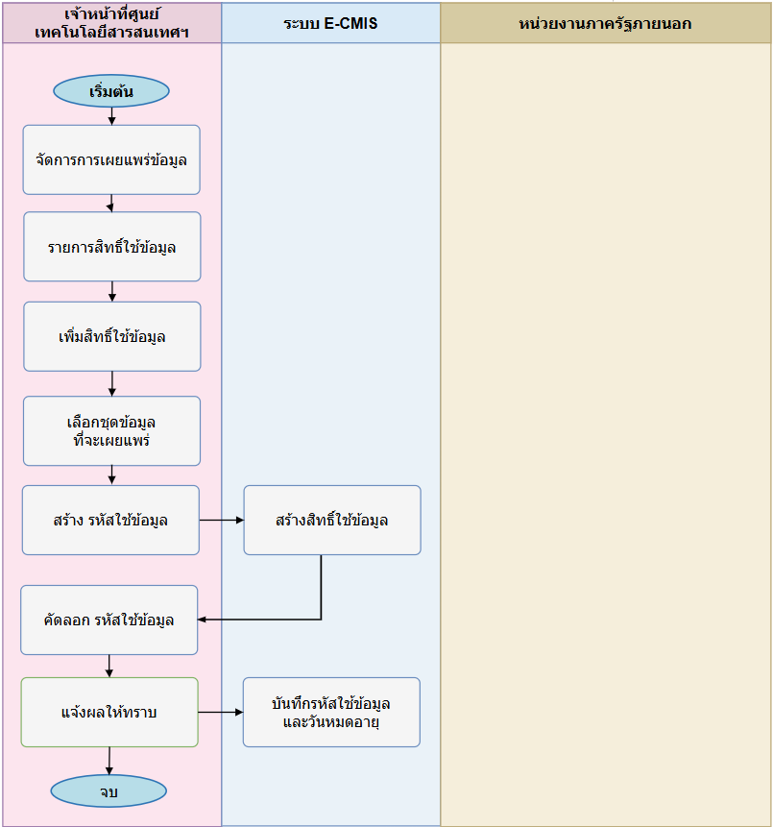
หมายเหตุ : โฟลว์ขั้นตอนการทำงาน Sub-Process 1: กำหนด Dataset + ออก รหัสยืนยันการใช้งาน

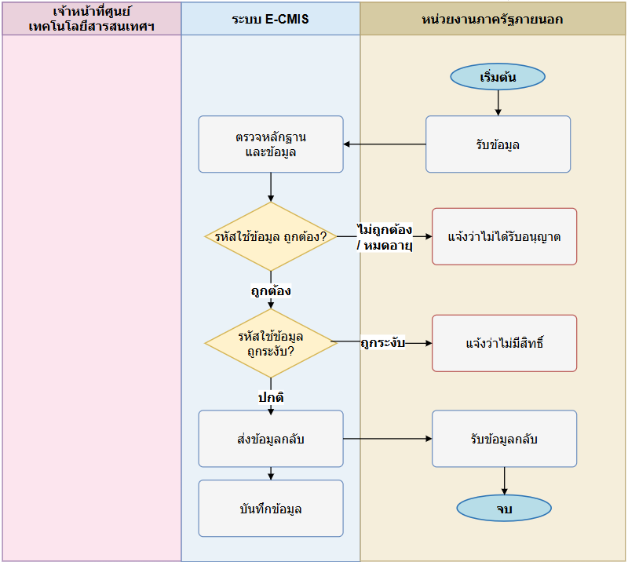
หมายเหตุ : Sub-Process 2: ภายนอกเรียกใช้ ช่องทางแลกเปลี่ยนข้อมูล (หน่วยงานภายนอก)

แผนภาพกระบวนงานเผยแพร่ข้อมูลผ่าน API ในชุดข้อมูลที่กำหนดได้
1. ความต้องการเชิงฟังก์ชัน (Functional Requirements – To-Be)
ฟังก์ชันหลักที่ระบบใหม่ต้องมี (Must-Have)  (ระบุเป็นข้อ ๆ) | 1. กำหนดชุดข้อมูลที่อนุญาตให้เผยแพร่ผ่าน API  2. กำหนดระบบ/ผู้รับสิทธิ์เรียกใช้ API  3. กำหนดเงื่อนไขการเข้าถึงและรูปแบบข้อมูล  4. เปิด/ปิดสถานะการเผยแพร่ชุดข้อมูล  5. บันทึก API Call Log  6. ตรวจสอบสิทธิ์ก่อนให้ข้อมูล
ฟังก์ชันรองที่ควรมี (Should-Have) | 1. Dashboard การเรียกใช้ API  2. กำหนด Rate Limit หรือโควตาตามนโยบาย  3. Versioning ของ API
ฟังก์ชันที่ไม่ต้องการ (Won't-Have)  (เพื่อกำหนดขอบเขตให้ชัด) | 1. ไม่เปิดเผยข้อมูลที่ ป.ป.ท. ยังไม่อนุมัติ  2. ไม่เปิด API สาธารณะโดยไม่มีการยืนยันตัวตน  3. ไม่ระบุชุดข้อมูลสุดท้ายจนกว่าจะยืนยัน
Workflow / Business Rules ใหม่  (เงื่อนไขการอนุมัติ, สิทธิ์, ลำดับงาน) | • ดำเนินการตามสิทธิ์ของบทบาท: เจ้าหน้าที่ IT/API Admin / ระบบภายนอกที่ได้รับสิทธิ์  • ทุกการเพิ่ม/แก้ไข/อนุมัติ/เผยแพร่/ส่งออก ต้องบันทึก Audit Log ตามความเหมาะสม  • ข้อมูลที่มีผลต่อระบบอื่นต้องตรวจสอบความถูกต้องและผลกระทบก่อนบันทึก  • รายละเอียดเงื่อนไขเชิงนโยบายให้ยืนยันร่วมกับ ป.ป.ท. เพื่อไม่ผูกพันเกินขอบเขตงานจริง
รายการฟังก์ชันต้องตรวจตาม TOR (Checklist) | • TOR 14.4.5  • รายละเอียดให้ยึดตาม TOR และผลการยืนยันความต้องการของ ป.ป.ท.
2. ข้อมูลและสารสนเทศ (Data & Information)
Input – ข้อมูลที่รับเข้าสู่ระบบ  (แหล่งที่มา, รูปแบบ, ความถี่) | • รายการ Data Set  • Client/Consumer  • สิทธิ์การเรียกใช้  • Parameter/Filter  • API Call Log
Output – ข้อมูล/รายงานที่ระบบต้องผลิต  (รูปแบบ, ผู้รับ, ความถี่) | • API Response ตามรูปแบบที่กำหนด  • API Call Log  • รายงานสถานะการเรียกใช้
ข้อมูลส่วนบุคคล (Personal Data) ตาม PDPA (ประเภท: ทั่วไป/อ่อนไหว, ฐานในการประมวลผล) | • ข้อมูลผู้ใช้งาน/ผู้ดำเนินการเป็นข้อมูลส่วนบุคคล ต้องจำกัดการเข้าถึงตามสิทธิ์  • ข้อมูลสำคัญให้เข้ารหัสหรือปกปิดตามนโยบาย PDPA และความปลอดภัย  • การ Export/Download ข้อมูลต้องบันทึก Log และควบคุมสิทธิ์
ข้อมูลย้อนหลังที่ต้อง Migrate  (ปริมาณ, ระบบต้นทาง, ปีย้อนหลัง) | N/A — โฟลว์นี้เน้นการทำงานของระบบใหม่ ข้อมูลย้อนหลังจะนำเข้าเฉพาะกรณีที่ ป.ป.ท. กำหนดเพิ่มเติม
Master Data ที่ใช้ร่วมกับระบบอื่น | • Master Data/ชุดข้อมูลที่เผยแพร่  • Master Client/Consumer  • Master Permission/API Scope  • API Call Log
3. การเชื่อมโยงระบบ (Integration)
ระบบ/หน่วยงานภายในที่ต้องเชื่อมโยง | • ระบบผู้ใช้งานและสิทธิ์  • ระบบฐานข้อมูลกลาง  • ระบบบันทึกเหตุการณ์ (Audit Log)  • ระบบแจ้งเตือน  • API Gateway/API Service
ระบบ/หน่วยงานภายนอกที่ต้องเชื่อมโยง | • ระบบภายนอกหรือระบบภายในอื่นที่ ป.ป.ท. อนุญาตให้เรียกใช้ข้อมูล
รูปแบบการเชื่อมโยง  (REST API, File Exchange, Real-time, Batch) | • REST API หรือรูปแบบ API ตามมาตรฐานโครงการ  • Authentication/Authorization เช่น Token/API Key ตามนโยบาย  • Real-time หรือ Batch ให้กำหนดตามลักษณะชุดข้อมูล
ข้อตกลงการแลกเปลี่ยนข้อมูล  (Data Sharing Agreement) (สถานะ, ผู้รับผิดชอบ) | • ต้องกำหนดขอบเขตข้อมูล ผู้รับผิดชอบ วิธีเชื่อมโยง และมาตรการความปลอดภัยร่วมกับ ป.ป.ท. และหน่วยงาน/ระบบปลายทาง  • รายละเอียด Data Sharing Agreement ให้จัดทำเมื่อยืนยันระบบปลายทางและชุดข้อมูลจริง
4. รายงานและ Dashboard
รายงานที่ต้องการ (ชื่อรายงาน, ผู้รับ, ความถี่, รูปแบบ Word/Excel/PDF) | 1. รายงานชุดข้อมูลที่เผยแพร่ผ่าน API  2. รายงานจำนวนการเรียกใช้ API  3. รายงาน Error/Unauthorized/Rate Limit
เกณฑ์การแจ้งเตือน (Threshold/Alert) | • รายการค้างดำเนินการเกินเกณฑ์ที่กำหนด  • พบข้อมูลซ้ำ/ข้อมูลไม่ครบถ้วน/การดำเนินการล้มเหลว  • มีการเข้าถึงหรือส่งออกข้อมูลสำคัญผิดปกติ
5. การแจ้งเตือน (Notifications)
ช่องทางการแจ้งเตือน ☐ Email ☐ SMS ☐ Line ☐ Push ☐ In-App | ☑ Email ☐ SMS ☐ Line ☐ Push ☑ In-App  หมายเหตุ: ช่องทางใช้งานจริงให้ยืนยันตามนโยบายและโครงสร้างพื้นฐานของ ป.ป.ท.
เหตุการณ์ที่ต้องแจ้งเตือน (Trigger Events) | • มีรายการใหม่/คำขอใหม่  • มีการอนุมัติ แก้ไข ระงับ เผยแพร่ หรือปิดรายการ  • มีการดำเนินการล้มเหลวหรือรายการค้างเกินเกณฑ์  • มีการ Export/Download ข้อมูลสำคัญ (ถ้ามี)
กลุ่มผู้รับการแจ้งเตือน | • เจ้าหน้าที่ IT/API Admin / ระบบภายนอกที่ได้รับสิทธิ์  • Admin/Super Admin ตามสิทธิ์  • เจ้าหน้าที่ IT/ศูนย์เทคโนโลยีสารสนเทศฯ ตามขอบเขตงาน
6. ความปลอดภัยและสิทธิ์การเข้าถึง (Security & Access Control)
บทบาท (Roles) ในระบบนี้ | • เจ้าหน้าที่ IT/API Admin / ระบบภายนอกที่ได้รับสิทธิ์  • Admin/Super Admin ตามสิทธิ์  • เจ้าหน้าที่ IT/ศูนย์เทคโนโลยีสารสนเทศฯ ตามขอบเขตงาน
ข้อกำหนดด้านการ Authenticate  (MFA, ThaiD, OTP) | • ผู้ดูแลระบบต้อง Login ด้วยบัญชีที่มีสิทธิ์  • รองรับ MFA/OTP ตามนโยบายความปลอดภัยของ ป.ป.ท.  • ตรวจสอบ Role และขอบเขตข้อมูลก่อนดำเนินการทุกครั้ง
ข้อมูลที่ต้องเข้ารหัส/ปกปิด  (Field-level Encryption / Masking) | • Password/Token/Session ต้องจัดเก็บและรับส่งด้วยมาตรการปลอดภัย  • เลขประจำตัวประชาชนหรือข้อมูลระบุตัวบุคคลต้อง Masking/Encryption ตามนโยบาย  • ข้อมูลที่ส่งผ่านเครือข่ายต้องใช้ช่องทางเข้ารหัสตามมาตรฐานโครงการ
Audit Log ที่ต้องการเก็บ | • การสร้าง/แก้ไข/ลบ/ระงับรายการ  • การอนุมัติ/ไม่อนุมัติหรือการเปลี่ยนสถานะ  • การค้นหา ดูรายละเอียด หรือส่งออกข้อมูลสำคัญ  • การ Login/Logout และการตรวจสอบสิทธิ์ที่เกี่ยวข้อง
7. ความต้องการเชิงไม่ใช่ฟังก์ชัน (Non-Functional Requirements)
Scalability (การขยายในอนาคต 1–3 ปี) | • รองรับจำนวนผู้ใช้งาน ข้อมูล และรายการธุรกรรมที่เพิ่มขึ้นในอนาคต  • รองรับการเพิ่มเมนู/บทบาท/รายการอ้างอิงได้โดยไม่กระทบระบบหลักมากเกินจำเป็น  • รายละเอียดขนาดระบบจริงให้ยืนยันจากปริมาณงานและสถาปัตยกรรมที่ ป.ป.ท. อนุมัติ
Usability / UX  (ภาษา, Accessibility WCAG 2.1, Mobile-first) | • ภาษาไทยเป็นหลัก และรองรับ Unicode UTF-8  • หน้าจอใช้งานง่าย แยกบทบาทผู้ใช้ชัดเจน และรองรับ Responsive Design  • รายละเอียด Accessibility และรูปแบบหน้าจอให้ยึดตาม UX/UI ที่ได้รับอนุมัติ
8. ลำดับความสำคัญและความเสี่ยง (Priority & Risk)
ลำดับความสำคัญรวม  (Overall Priority – MoSCoW)  ☐ Must ☐ Should ☐ Could ☐ Won't | ☑ Must — เป็นฟังก์ชันตาม TOR สำหรับเผยแพร่ชุดข้อมูลที่กำหนดผ่าน API  ☐ Should  ☐ Could  ☐ Won't
ความเสี่ยงเฉพาะของระบบงานนี้  (เทคนิค, กฎหมาย, การยอมรับของผู้ใช้) | • ด้านเทคนิค: รายละเอียดการเชื่อมโยง/ข้อมูลจริงอาจต้องปรับตามสถาปัตยกรรมที่อนุมัติ  • ด้านกฎหมาย: ต้องควบคุมข้อมูลส่วนบุคคลและข้อมูลภายในตาม PDPA/นโยบาย ป.ป.ท.  • ด้านการใช้งาน: ต้องกำหนดผู้รับผิดชอบและขั้นตอนอนุมัติให้ชัดเจนเพื่อลดงานค้าง
9. ประเด็นค้างพิจารณา (Open Issues / Action Items)
ประเด็นที่ต้องตัดสินใจต่อ  (Decision Maker, Due Date) | • ยืนยันรายละเอียด Workflow และผู้มีอำนาจของแต่ละขั้นตอน  • ยืนยัน Field บังคับ/รูปแบบข้อมูล/รายงานที่ต้องใช้จริง  • ยืนยันช่องทางแจ้งเตือนและเงื่อนไข Threshold  • ยืนยันขอบเขตข้อมูลเดิมที่ต้อง Migrate (ถ้ามี)
เอกสาร/ตัวอย่างที่ต้องขอเพิ่มเติม | • ตัวอย่างเอกสาร/หน้าจอ/รายงานเดิมที่เกี่ยวข้อง  • Data Dictionary หรือรายการ Field ที่ ป.ป.ท. ต้องการ  • Role/Permission Matrix และรายชื่อผู้รับผิดชอบ  • นโยบายความปลอดภัย/PDPA/การส่งออกข้อมูลที่เกี่ยวข้อง

2.3.4.6 แผนภาพกระบวนงานบริหารจัดการกลุ่มระบบงานได้
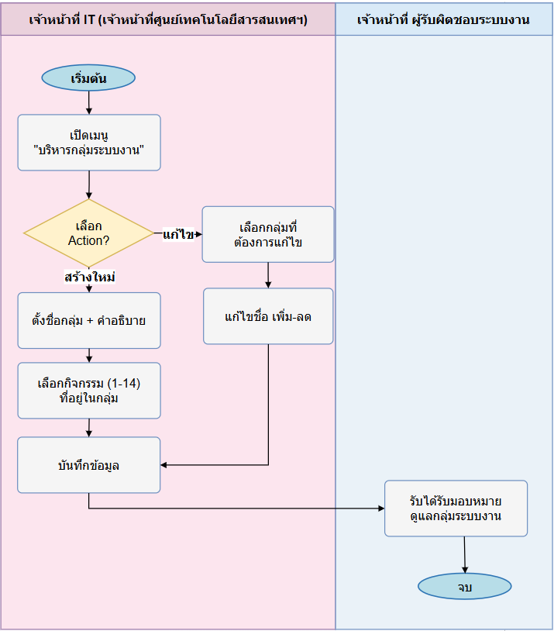
หมายเหตุ : Sub-Process 1 — สร้าง / แก้ไข กลุ่มระบบงาน

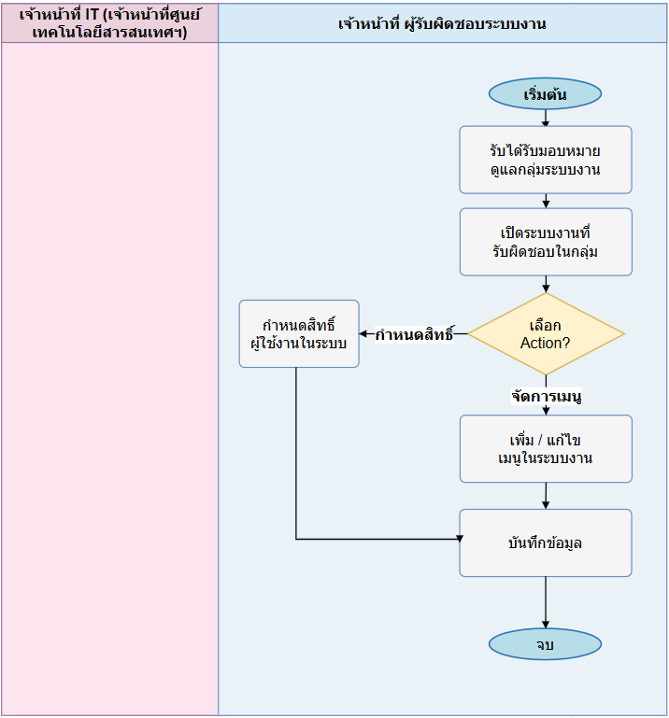
หมายเหตุ : Sub-Process 2 — ผู้รับผิดชอบระบบงานจัดการเมนูและสิทธิ์ในกลุ่มที่รับผิดชอบ

แผนภาพกระบวนงานบริหารจัดการกลุ่มระบบงานได้
1. ความต้องการเชิงฟังก์ชัน (Functional Requirements – To-Be)
ฟังก์ชันหลักที่ระบบใหม่ต้องมี (Must-Have)  (ระบุเป็นข้อ ๆ) | 1. เพิ่ม/แก้ไข/ค้นหา/กำหนดสถานะกลุ่มระบบงาน  2. กำหนดรายการระบบงานที่อยู่ในแต่ละกลุ่ม  3. ตรวจสอบชื่อหรือรหัสกลุ่มระบบงานซ้ำ  4. ใช้กลุ่มระบบงานเป็นข้อมูลอ้างอิงในการกำหนดสิทธิ์
ฟังก์ชันรองที่ควรมี (Should-Have) | 1. จัดลำดับกลุ่มระบบงาน  2. แสดงผลกระทบก่อนแก้ไขกลุ่มที่มีสิทธิ์อ้างอิง  3. นำเข้ารายการกลุ่มระบบงานจากไฟล์ต้นแบบ
ฟังก์ชันที่ไม่ต้องการ (Won't-Have)  (เพื่อกำหนดขอบเขตให้ชัด) | 1. ไม่ลบข้อมูลถาวรหากมีข้อมูลหรือประวัติอ้างอิง  2. ไม่ให้ผู้ไม่มีสิทธิ์บริหารจัดการข้อมูล  3. ไม่กำหนดรายละเอียดปลีกย่อยแทน ป.ป.ท. หากยังไม่อนุมัติ
Workflow / Business Rules ใหม่  (เงื่อนไขการอนุมัติ, สิทธิ์, ลำดับงาน) | • ดำเนินการตามสิทธิ์ของบทบาท: เจ้าหน้าที่ IT / ผู้ดูแลฐานข้อมูลกลาง  • ทุกการเพิ่ม/แก้ไข/อนุมัติ/เผยแพร่/ส่งออก ต้องบันทึก Audit Log ตามความเหมาะสม  • ข้อมูลที่มีผลต่อระบบอื่นต้องตรวจสอบความถูกต้องและผลกระทบก่อนบันทึก  • รายละเอียดเงื่อนไขเชิงนโยบายให้ยืนยันร่วมกับ ป.ป.ท. เพื่อไม่ผูกพันเกินขอบเขตงานจริง
รายการฟังก์ชันต้องตรวจตาม TOR (Checklist) | • TOR 14.4.6  • รายละเอียดให้ยึดตาม TOR และผลการยืนยันความต้องการของ ป.ป.ท.
2. ข้อมูลและสารสนเทศ (Data & Information)
Input – ข้อมูลที่รับเข้าสู่ระบบ  (แหล่งที่มา, รูปแบบ, ความถี่) | • รหัสกลุ่มระบบงาน ชื่อกลุ่ม รายการระบบงานในกลุ่ม สถานะ
Output – ข้อมูล/รายงานที่ระบบต้องผลิต  (รูปแบบ, ผู้รับ, ความถี่) | • Master กลุ่มระบบงาน  • รายการกลุ่มระบบงานสำหรับระบบสิทธิ์และรายงาน
ข้อมูลส่วนบุคคล (Personal Data) ตาม PDPA (ประเภท: ทั่วไป/อ่อนไหว, ฐานในการประมวลผล) | • ข้อมูลหลักส่วนใหญ่เป็นข้อมูลอ้างอิง ไม่ใช่ข้อมูลส่วนบุคคล  • ข้อมูลผู้สร้าง/ผู้แก้ไขและ Log อาจเป็นข้อมูลส่วนบุคคล ต้องควบคุมตามสิทธิ์  • หากข้อมูลบางประเภทมีข้อมูลบุคคล ให้ดำเนินการตาม PDPA
ข้อมูลย้อนหลังที่ต้อง Migrate  (ปริมาณ, ระบบต้นทาง, ปีย้อนหลัง) | • ข้อมูลเดิมที่เกี่ยวข้อง สามารถนำเข้าได้เฉพาะกรณีที่ ป.ป.ท. ส่งมอบและอนุมัติขอบเขต  • ต้องตรวจสอบคุณภาพข้อมูลและรูปแบบก่อน Migrate  • หากโฟลว์ไม่ระบุข้อมูลย้อนหลัง ให้ระบุเป็น N/A จนกว่าจะมีแหล่งข้อมูลตั้งต้น
Master Data ที่ใช้ร่วมกับระบบอื่น | • Master Data ของโมดูลนี้  • Master ผู้ใช้งาน/หน่วยงานที่เกี่ยวข้อง  • Master สถานะการใช้งาน  • Master Role/Permission ที่ใช้อ้างอิง
3. การเชื่อมโยงระบบ (Integration)
ระบบ/หน่วยงานภายในที่ต้องเชื่อมโยง | • ระบบผู้ใช้งานและสิทธิ์  • ระบบฐานข้อมูลกลาง  • ระบบบันทึกเหตุการณ์ (Audit Log)  • ระบบแจ้งเตือน
ระบบ/หน่วยงานภายนอกที่ต้องเชื่อมโยง | • N/A — เป็น Master Data ภายใน
รูปแบบการเชื่อมโยง  (REST API, File Exchange, Real-time, Batch) | • Internal API/Database/Service ภายใน E-CMIS  • File Import/Export หรือ Notification ตามความจำเป็น  • รูปแบบจริงให้ยึดตามสถาปัตยกรรมและมาตรฐานที่ ป.ป.ท. อนุมัติ
ข้อตกลงการแลกเปลี่ยนข้อมูล  (Data Sharing Agreement) (สถานะ, ผู้รับผิดชอบ) | N/A — ไม่มีการแลกเปลี่ยนข้อมูลกับหน่วยงานภายนอกโดยตรงในโฟลว์นี้
4. รายงานและ Dashboard
รายงานที่ต้องการ (ชื่อรายงาน, ผู้รับ, ความถี่, รูปแบบ Word/Excel/PDF) | 1. รายงานกลุ่มระบบงาน Active/Inactive  2. รายงานระบบงานภายในแต่ละกลุ่ม  3. รายงานกลุ่มระบบงานที่ถูกใช้ในสิทธิ์
เกณฑ์การแจ้งเตือน (Threshold/Alert) | • รายการค้างดำเนินการเกินเกณฑ์ที่กำหนด  • พบข้อมูลซ้ำ/ข้อมูลไม่ครบถ้วน/การดำเนินการล้มเหลว  • มีการเข้าถึงหรือส่งออกข้อมูลสำคัญผิดปกติ
5. การแจ้งเตือน (Notifications)
ช่องทางการแจ้งเตือน ☐ Email ☐ SMS ☐ Line ☐ Push ☐ In-App | ☑ Email ☐ SMS ☐ Line ☐ Push ☑ In-App  หมายเหตุ: ช่องทางใช้งานจริงให้ยืนยันตามนโยบายและโครงสร้างพื้นฐานของ ป.ป.ท.
เหตุการณ์ที่ต้องแจ้งเตือน (Trigger Events) | • มีรายการใหม่/คำขอใหม่  • มีการอนุมัติ แก้ไข ระงับ เผยแพร่ หรือปิดรายการ  • มีการดำเนินการล้มเหลวหรือรายการค้างเกินเกณฑ์  • มีการ Export/Download ข้อมูลสำคัญ (ถ้ามี)
กลุ่มผู้รับการแจ้งเตือน | • เจ้าหน้าที่ IT / ผู้ดูแลฐานข้อมูลกลาง  • Admin/Super Admin ตามสิทธิ์  • เจ้าหน้าที่ IT/ศูนย์เทคโนโลยีสารสนเทศฯ ตามขอบเขตงาน
6. ความปลอดภัยและสิทธิ์การเข้าถึง (Security & Access Control)
บทบาท (Roles) ในระบบนี้ | • เจ้าหน้าที่ IT / ผู้ดูแลฐานข้อมูลกลาง  • Admin/Super Admin ตามสิทธิ์  • เจ้าหน้าที่ IT/ศูนย์เทคโนโลยีสารสนเทศฯ ตามขอบเขตงาน
ข้อกำหนดด้านการ Authenticate  (MFA, ThaiD, OTP) | • ผู้ดูแลระบบต้อง Login ด้วยบัญชีที่มีสิทธิ์  • รองรับ MFA/OTP ตามนโยบายความปลอดภัยของ ป.ป.ท.  • ตรวจสอบ Role และขอบเขตข้อมูลก่อนดำเนินการทุกครั้ง
ข้อมูลที่ต้องเข้ารหัส/ปกปิด  (Field-level Encryption / Masking) | • Password/Token/Session ต้องจัดเก็บและรับส่งด้วยมาตรการปลอดภัย  • เลขประจำตัวประชาชนหรือข้อมูลระบุตัวบุคคลต้อง Masking/Encryption ตามนโยบาย  • ข้อมูลที่ส่งผ่านเครือข่ายต้องใช้ช่องทางเข้ารหัสตามมาตรฐานโครงการ
Audit Log ที่ต้องการเก็บ | • การสร้าง/แก้ไข/ลบ/ระงับรายการ  • การอนุมัติ/ไม่อนุมัติหรือการเปลี่ยนสถานะ  • การค้นหา ดูรายละเอียด หรือส่งออกข้อมูลสำคัญ  • การ Login/Logout และการตรวจสอบสิทธิ์ที่เกี่ยวข้อง
7. ความต้องการเชิงไม่ใช่ฟังก์ชัน (Non-Functional Requirements)
Scalability (การขยายในอนาคต 1–3 ปี) | • รองรับจำนวนผู้ใช้งาน ข้อมูล และรายการธุรกรรมที่เพิ่มขึ้นในอนาคต  • รองรับการเพิ่มเมนู/บทบาท/รายการอ้างอิงได้โดยไม่กระทบระบบหลักมากเกินจำเป็น  • รายละเอียดขนาดระบบจริงให้ยืนยันจากปริมาณงานและสถาปัตยกรรมที่ ป.ป.ท. อนุมัติ
Usability / UX  (ภาษา, Accessibility WCAG 2.1, Mobile-first) | • ภาษาไทยเป็นหลัก และรองรับ Unicode UTF-8  • หน้าจอใช้งานง่าย แยกบทบาทผู้ใช้ชัดเจน และรองรับ Responsive Design  • รายละเอียด Accessibility และรูปแบบหน้าจอให้ยึดตาม UX/UI ที่ได้รับอนุมัติ
8. ลำดับความสำคัญและความเสี่ยง (Priority & Risk)
ลำดับความสำคัญรวม  (Overall Priority – MoSCoW)  ☐ Must ☐ Should ☐ Could ☐ Won't | ☑ Must — เป็นข้อมูลอ้างอิงสำหรับการจัดกลุ่มระบบและกำหนดสิทธิ์  ☐ Should  ☐ Could  ☐ Won't
ความเสี่ยงเฉพาะของระบบงานนี้  (เทคนิค, กฎหมาย, การยอมรับของผู้ใช้) | • ด้านเทคนิค: รายละเอียดการเชื่อมโยง/ข้อมูลจริงอาจต้องปรับตามสถาปัตยกรรมที่อนุมัติ  • ด้านกฎหมาย: ต้องควบคุมข้อมูลส่วนบุคคลและข้อมูลภายในตาม PDPA/นโยบาย ป.ป.ท.  • ด้านการใช้งาน: ต้องกำหนดผู้รับผิดชอบและขั้นตอนอนุมัติให้ชัดเจนเพื่อลดงานค้าง
9. ประเด็นค้างพิจารณา (Open Issues / Action Items)
ประเด็นที่ต้องตัดสินใจต่อ  (Decision Maker, Due Date) | • ยืนยันรายละเอียด Workflow และผู้มีอำนาจของแต่ละขั้นตอน  • ยืนยัน Field บังคับ/รูปแบบข้อมูล/รายงานที่ต้องใช้จริง  • ยืนยันช่องทางแจ้งเตือนและเงื่อนไข Threshold  • ยืนยันขอบเขตข้อมูลเดิมที่ต้อง Migrate (ถ้ามี)
เอกสาร/ตัวอย่างที่ต้องขอเพิ่มเติม | • ตัวอย่างเอกสาร/หน้าจอ/รายงานเดิมที่เกี่ยวข้อง  • Data Dictionary หรือรายการ Field ที่ ป.ป.ท. ต้องการ  • Role/Permission Matrix และรายชื่อผู้รับผิดชอบ  • นโยบายความปลอดภัย/PDPA/การส่งออกข้อมูลที่เกี่ยวข้อง

2.3.5 แผนภาพกระบวนงานระบบบันทึกเหตุการณ์ในระบบ (logs)
2.3.5.1 แผนภาพกระบวนงานบการจัดเก็บเหตุการณ์ตามที่กำหนด จัดกลุ่มประเภทเหตุการณ์ได้
1) มีระบบการจัดเก็บเหตุการณ์ตามที่กำหนด

2) จัดกลุ่มประเภทเหตุการณ์ได้
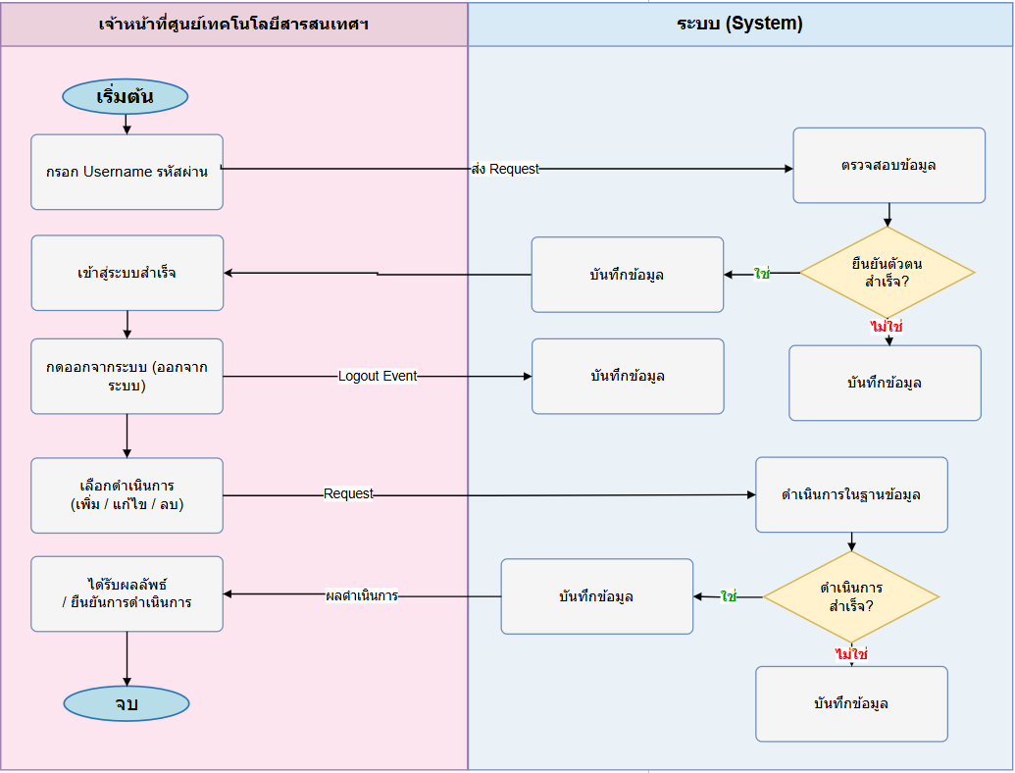
หมายเหตุ : โฟลว์ขั้นตอนการทำงานจะมีข้อดังนี้
1) มีระบบการจัดเก็บเหตุการณ์ตามที่กำหนด

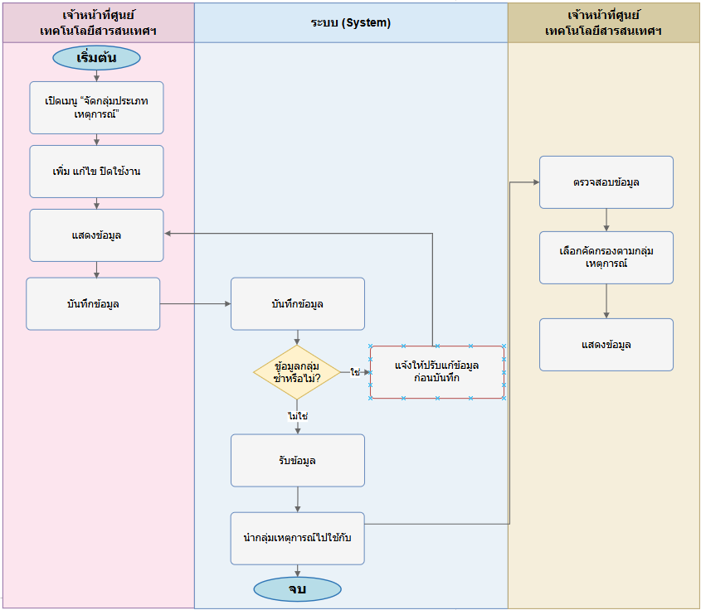
หมายเหตุ : โฟลว์ขั้นตอนการทำงานจะมีข้อดังนี้
2) จัดกลุ่มประเภทเหตุการณ์ได้

แผนภาพกระบวนงานการจัดเก็บเหตุการณ์ตามที่กำหนด จัดกลุ่มประเภทเหตุการณ์ได้
1. ความต้องการเชิงฟังก์ชัน (Functional Requirements – To-Be)
ฟังก์ชันหลักที่ระบบใหม่ต้องมี (Must-Have)  (ระบุเป็นข้อ ๆ) | 1. กำหนดประเภทเหตุการณ์ที่ต้องจัดเก็บ  2. บันทึกเหตุการณ์การใช้งานและการเปลี่ยนแปลงข้อมูล  3. จัดกลุ่มประเภทเหตุการณ์  4. ค้นหา/กรอง/แสดงผล Log ตามเงื่อนไข  5. กำหนดระยะเวลาเก็บ Log ตามนโยบาย
ฟังก์ชันรองที่ควรมี (Should-Have) | 1. Dashboard เหตุการณ์ผิดปกติ  2. แจ้งเตือนเหตุการณ์ความเสี่ยงสูง  3. Export Log สำหรับการตรวจสอบตามสิทธิ์
ฟังก์ชันที่ไม่ต้องการ (Won't-Have)  (เพื่อกำหนดขอบเขตให้ชัด) | 1. ไม่อนุญาตให้ผู้ใช้ทั่วไปแก้ไขหรือลบ Log  2. ไม่เก็บข้อมูล Sensitive เกินจำเป็นใน Log  3. ไม่กำหนด Retention ตายตัวจนกว่า ป.ป.ท. อนุมัติ
Workflow / Business Rules ใหม่  (เงื่อนไขการอนุมัติ, สิทธิ์, ลำดับงาน) | • ดำเนินการตามสิทธิ์ของบทบาท: ระบบงานต่าง ๆ / เจ้าหน้าที่ IT / ผู้ตรวจสอบตามสิทธิ์  • ทุกการเพิ่ม/แก้ไข/อนุมัติ/เผยแพร่/ส่งออก ต้องบันทึก Audit Log ตามความเหมาะสม  • ข้อมูลที่มีผลต่อระบบอื่นต้องตรวจสอบความถูกต้องและผลกระทบก่อนบันทึก  • รายละเอียดเงื่อนไขเชิงนโยบายให้ยืนยันร่วมกับ ป.ป.ท. เพื่อไม่ผูกพันเกินขอบเขตงานจริง
รายการฟังก์ชันต้องตรวจตาม TOR (Checklist) | • TOR 14.5  • รายละเอียดให้ยึดตาม TOR และผลการยืนยันความต้องการของ ป.ป.ท.
2. ข้อมูลและสารสนเทศ (Data & Information)
Input – ข้อมูลที่รับเข้าสู่ระบบ  (แหล่งที่มา, รูปแบบ, ความถี่) | • ประเภทเหตุการณ์ ผู้กระทำ Role วันเวลา ระบบ/โมดูล รายละเอียด IP Address User-Agent ผลลัพธ์
Output – ข้อมูล/รายงานที่ระบบต้องผลิต  (รูปแบบ, ผู้รับ, ความถี่) | • รายการ Log ที่ค้นหาได้  • รายงานเหตุการณ์ตามประเภท/ช่วงเวลา/ผู้ใช้  • Alert เหตุการณ์ผิดปกติ
ข้อมูลส่วนบุคคล (Personal Data) ตาม PDPA (ประเภท: ทั่วไป/อ่อนไหว, ฐานในการประมวลผล) | • ข้อมูลผู้ใช้งาน/ผู้ดำเนินการเป็นข้อมูลส่วนบุคคล ต้องจำกัดการเข้าถึงตามสิทธิ์  • ข้อมูลสำคัญให้เข้ารหัสหรือปกปิดตามนโยบาย PDPA และความปลอดภัย  • การ Export/Download ข้อมูลต้องบันทึก Log และควบคุมสิทธิ์
ข้อมูลย้อนหลังที่ต้อง Migrate  (ปริมาณ, ระบบต้นทาง, ปีย้อนหลัง) | N/A — โฟลว์นี้เน้นการทำงานของระบบใหม่ ข้อมูลย้อนหลังจะนำเข้าเฉพาะกรณีที่ ป.ป.ท. กำหนดเพิ่มเติม
Master Data ที่ใช้ร่วมกับระบบอื่น | • Master Event Type  • Master User/Role  • Master System/Module  • Log Retention Policy
3. การเชื่อมโยงระบบ (Integration)
ระบบ/หน่วยงานภายในที่ต้องเชื่อมโยง | • ทุกระบบงานที่ต้องส่ง Log  • ระบบผู้ใช้งานและสิทธิ์  • ระบบ Monitoring/Log Service  • ระบบรายงาน
ระบบ/หน่วยงานภายนอกที่ต้องเชื่อมโยง | • ระบบจัดเก็บ/วิเคราะห์ Log ภายนอกหรือเครื่องมือกลาง เช่น ELK/SIEM เฉพาะกรณีที่สถาปัตยกรรมกำหนด
รูปแบบการเชื่อมโยง  (REST API, File Exchange, Real-time, Batch) | • Internal Log Service/API  • Log Forwarding/Agent หรือรูปแบบที่เครื่องมือกลางรองรับ  • Batch/Streaming ตามสถาปัตยกรรมที่อนุมัติ
ข้อตกลงการแลกเปลี่ยนข้อมูล  (Data Sharing Agreement) (สถานะ, ผู้รับผิดชอบ) | • ต้องกำหนดขอบเขตข้อมูล ผู้รับผิดชอบ วิธีเชื่อมโยง และมาตรการความปลอดภัยร่วมกับ ป.ป.ท. และหน่วยงาน/ระบบปลายทาง  • รายละเอียด Data Sharing Agreement ให้จัดทำเมื่อยืนยันระบบปลายทางและชุดข้อมูลจริง
4. รายงานและ Dashboard
รายงานที่ต้องการ (ชื่อรายงาน, ผู้รับ, ความถี่, รูปแบบ Word/Excel/PDF) | 1. รายงานเหตุการณ์ตามประเภท/ระบบ/ผู้ใช้งาน/ช่วงเวลา  2. รายงาน Failed Login/Unauthorized Access  3. รายงานการเปลี่ยนแปลงข้อมูลสำคัญ
เกณฑ์การแจ้งเตือน (Threshold/Alert) | • Failed Login/Unauthorized Access จำนวนมาก  • พื้นที่จัดเก็บ Log ใกล้เต็มหรือ Log Service ไม่ทำงาน  • มีการแก้ไขข้อมูลสำคัญผิดปกติ
5. การแจ้งเตือน (Notifications)
ช่องทางการแจ้งเตือน ☐ Email ☐ SMS ☐ Line ☐ Push ☐ In-App | ☑ Email ☐ SMS ☐ Line ☐ Push ☑ In-App  หมายเหตุ: ช่องทางใช้งานจริงให้ยืนยันตามนโยบายและโครงสร้างพื้นฐานของ ป.ป.ท.
เหตุการณ์ที่ต้องแจ้งเตือน (Trigger Events) | • เกิดเหตุการณ์ความเสี่ยงสูง  • Log Storage ใกล้เต็ม  • Log Forwarding ล้มเหลว  • มีการเข้าถึง Log โดยผู้มีสิทธิ์ระดับสูง
กลุ่มผู้รับการแจ้งเตือน | • ระบบงานต่าง ๆ / เจ้าหน้าที่ IT / ผู้ตรวจสอบตามสิทธิ์  • Admin/Super Admin ตามสิทธิ์  • เจ้าหน้าที่ IT/ศูนย์เทคโนโลยีสารสนเทศฯ ตามขอบเขตงาน
6. ความปลอดภัยและสิทธิ์การเข้าถึง (Security & Access Control)
บทบาท (Roles) ในระบบนี้ | • ระบบงานต่าง ๆ / เจ้าหน้าที่ IT / ผู้ตรวจสอบตามสิทธิ์  • Admin/Super Admin ตามสิทธิ์  • เจ้าหน้าที่ IT/ศูนย์เทคโนโลยีสารสนเทศฯ ตามขอบเขตงาน
ข้อกำหนดด้านการ Authenticate  (MFA, ThaiD, OTP) | • ผู้ดูแลระบบต้อง Login ด้วยบัญชีที่มีสิทธิ์  • รองรับ MFA/OTP ตามนโยบายความปลอดภัยของ ป.ป.ท.  • ตรวจสอบ Role และขอบเขตข้อมูลก่อนดำเนินการทุกครั้ง
ข้อมูลที่ต้องเข้ารหัส/ปกปิด  (Field-level Encryption / Masking) | • Password/Token/Session ต้องจัดเก็บและรับส่งด้วยมาตรการปลอดภัย  • เลขประจำตัวประชาชนหรือข้อมูลระบุตัวบุคคลต้อง Masking/Encryption ตามนโยบาย  • ข้อมูลที่ส่งผ่านเครือข่ายต้องใช้ช่องทางเข้ารหัสตามมาตรฐานโครงการ
Audit Log ที่ต้องการเก็บ | • การสร้าง/แก้ไข/ลบ/ระงับรายการ  • การอนุมัติ/ไม่อนุมัติหรือการเปลี่ยนสถานะ  • การค้นหา ดูรายละเอียด หรือส่งออกข้อมูลสำคัญ  • การ Login/Logout และการตรวจสอบสิทธิ์ที่เกี่ยวข้อง
7. ความต้องการเชิงไม่ใช่ฟังก์ชัน (Non-Functional Requirements)
Scalability (การขยายในอนาคต 1–3 ปี) | • รองรับจำนวนผู้ใช้งาน ข้อมูล และรายการธุรกรรมที่เพิ่มขึ้นในอนาคต  • รองรับการเพิ่มเมนู/บทบาท/รายการอ้างอิงได้โดยไม่กระทบระบบหลักมากเกินจำเป็น  • รายละเอียดขนาดระบบจริงให้ยืนยันจากปริมาณงานและสถาปัตยกรรมที่ ป.ป.ท. อนุมัติ
Usability / UX  (ภาษา, Accessibility WCAG 2.1, Mobile-first) | • ภาษาไทยเป็นหลัก และรองรับ Unicode UTF-8  • หน้าจอใช้งานง่าย แยกบทบาทผู้ใช้ชัดเจน และรองรับ Responsive Design  • รายละเอียด Accessibility และรูปแบบหน้าจอให้ยึดตาม UX/UI ที่ได้รับอนุมัติ
8. ลำดับความสำคัญและความเสี่ยง (Priority & Risk)
ลำดับความสำคัญรวม  (Overall Priority – MoSCoW)  ☐ Must ☐ Should ☐ Could ☐ Won't | ☑ Must — เป็นข้อกำหนดสำคัญด้านการตรวจสอบและ Audit Trail  ☐ Should  ☐ Could  ☐ Won't
ความเสี่ยงเฉพาะของระบบงานนี้  (เทคนิค, กฎหมาย, การยอมรับของผู้ใช้) | • ด้านเทคนิค: รายละเอียดการเชื่อมโยง/ข้อมูลจริงอาจต้องปรับตามสถาปัตยกรรมที่อนุมัติ  • ด้านกฎหมาย: ต้องควบคุมข้อมูลส่วนบุคคลและข้อมูลภายในตาม PDPA/นโยบาย ป.ป.ท.  • ด้านการใช้งาน: ต้องกำหนดผู้รับผิดชอบและขั้นตอนอนุมัติให้ชัดเจนเพื่อลดงานค้าง
9. ประเด็นค้างพิจารณา (Open Issues / Action Items)
ประเด็นที่ต้องตัดสินใจต่อ  (Decision Maker, Due Date) | • ยืนยันรายละเอียด Workflow และผู้มีอำนาจของแต่ละขั้นตอน  • ยืนยัน Field บังคับ/รูปแบบข้อมูล/รายงานที่ต้องใช้จริง  • ยืนยันช่องทางแจ้งเตือนและเงื่อนไข Threshold  • ยืนยันขอบเขตข้อมูลเดิมที่ต้อง Migrate (ถ้ามี)
เอกสาร/ตัวอย่างที่ต้องขอเพิ่มเติม | • ตัวอย่างเอกสาร/หน้าจอ/รายงานเดิมที่เกี่ยวข้อง  • Data Dictionary หรือรายการ Field ที่ ป.ป.ท. ต้องการ  • Role/Permission Matrix และรายชื่อผู้รับผิดชอบ  • นโยบายความปลอดภัย/PDPA/การส่งออกข้อมูลที่เกี่ยวข้อง

2.3.6 แผนภาพกระบวนงานระบบสามารถลงลายมือชื่อดิจิทัล (Digital Signature)
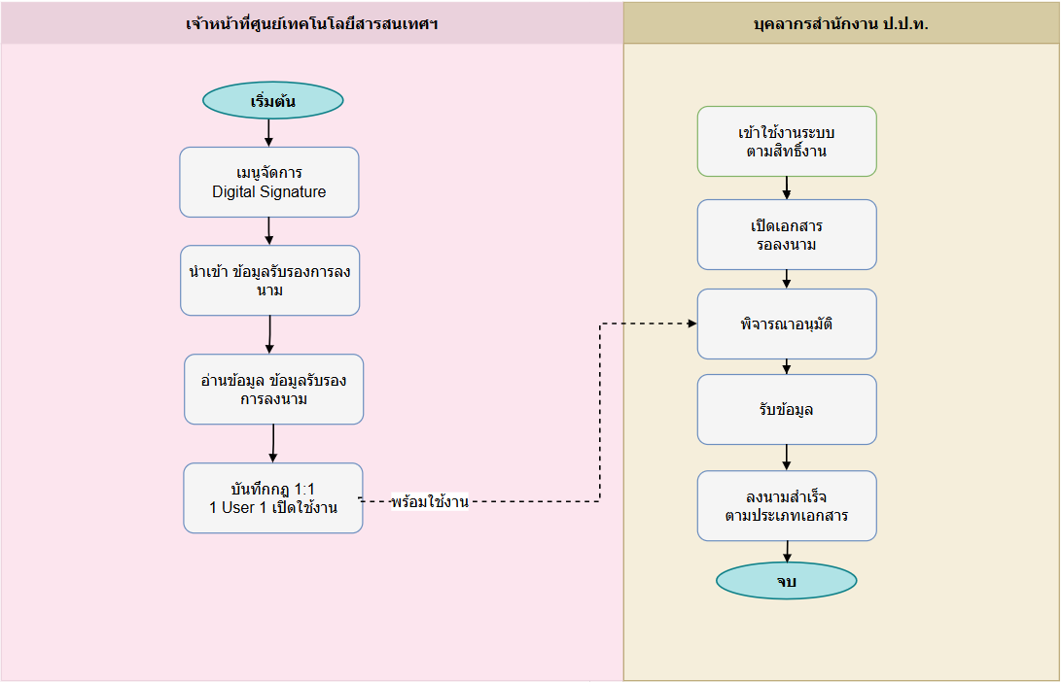

แผนภาพกระบวนงานระบบสามารถลงลายมือชื่อดิจิทัล (Digital Signature)
1. ความต้องการเชิงฟังก์ชัน (Functional Requirements – To-Be)
ฟังก์ชันหลักที่ระบบใหม่ต้องมี (Must-Have)  (ระบุเป็นข้อ ๆ) | 1. รองรับการลงลายมือชื่อดิจิทัลบนเอกสารอิเล็กทรอนิกส์ตามกระบวนงานที่ ป.ป.ท. กำหนด  2. ตรวจสอบตัวตนผู้ลงนามก่อนลงนาม  3. จัดเก็บข้อมูลเอกสาร ผู้ลงนาม วันเวลา และผลการลงนาม  4. ตรวจสอบความถูกต้องของลายเซ็นและ Certificate  5. รองรับการลงนามแบบลำดับขั้นในกรณีที่เอกสารต้องลงนามหลายคน
ฟังก์ชันรองที่ควรมี (Should-Have) | 1. แจ้งเตือนผู้มีหน้าที่ลงนาม  2. แสดงสถานะเอกสารรอลงนาม/ลงนามแล้ว/ตีกลับ  3. รองรับ Template ขั้นตอนลงนามตามประเภทเอกสาร หาก ป.ป.ท. กำหนด
ฟังก์ชันที่ไม่ต้องการ (Won't-Have)  (เพื่อกำหนดขอบเขตให้ชัด) | 1. ไม่ใช้ภาพลายเซ็นแทน Digital Signature  2. ไม่ลงนามแทนผู้มีอำนาจ  3. ไม่กำหนดผู้ให้บริการ Certificate เฉพาะจนกว่า ป.ป.ท. อนุมัติ
Workflow / Business Rules ใหม่  (เงื่อนไขการอนุมัติ, สิทธิ์, ลำดับงาน) | • ดำเนินการตามสิทธิ์ของบทบาท: ผู้เสนอเอกสาร / ผู้มีอำนาจลงนาม / ระบบ Certificate/PKI ถ้ามี  • ทุกการเพิ่ม/แก้ไข/อนุมัติ/เผยแพร่/ส่งออก ต้องบันทึก Audit Log ตามความเหมาะสม  • ข้อมูลที่มีผลต่อระบบอื่นต้องตรวจสอบความถูกต้องและผลกระทบก่อนบันทึก  • รายละเอียดเงื่อนไขเชิงนโยบายให้ยืนยันร่วมกับ ป.ป.ท. เพื่อไม่ผูกพันเกินขอบเขตงานจริง
รายการฟังก์ชันต้องตรวจตาม TOR (Checklist) | • TOR 14.6  • รายละเอียดให้ยึดตาม TOR และผลการยืนยันความต้องการของ ป.ป.ท.
2. ข้อมูลและสารสนเทศ (Data & Information)
Input – ข้อมูลที่รับเข้าสู่ระบบ  (แหล่งที่มา, รูปแบบ, ความถี่) | • เอกสารต้นฉบับ ประเภทเอกสาร ผู้เสนอ ผู้ลงนาม ลำดับการลงนาม  • ข้อมูล Certificate/ผลการตรวจสอบลายเซ็น  • วันเวลาและสถานะการลงนาม
Output – ข้อมูล/รายงานที่ระบบต้องผลิต  (รูปแบบ, ผู้รับ, ความถี่) | • เอกสารที่ลงนามแล้ว  • สถานะและประวัติการลงนาม  • ผลการตรวจสอบลายเซ็น
ข้อมูลส่วนบุคคล (Personal Data) ตาม PDPA (ประเภท: ทั่วไป/อ่อนไหว, ฐานในการประมวลผล) | • เอกสารอาจมีข้อมูลคดีหรือข้อมูลส่วนบุคคล ต้องควบคุมสิทธิ์เข้าถึงตามประเภทเอกสาร  • ข้อมูลผู้ลงนามและ Certificate เป็นข้อมูลสำคัญ ต้องป้องกันการรั่วไหลและการปลอมแปลง
ข้อมูลย้อนหลังที่ต้อง Migrate  (ปริมาณ, ระบบต้นทาง, ปีย้อนหลัง) | N/A — โฟลว์นี้เน้นการทำงานของระบบใหม่ ข้อมูลย้อนหลังจะนำเข้าเฉพาะกรณีที่ ป.ป.ท. กำหนดเพิ่มเติม
Master Data ที่ใช้ร่วมกับระบบอื่น | • Master ผู้มีอำนาจลงนาม  • Master Document Type  • Master Workflow/Signing Route  • Certificate/CA Configuration ตามที่กำหนด
3. การเชื่อมโยงระบบ (Integration)
ระบบ/หน่วยงานภายในที่ต้องเชื่อมโยง | • ระบบผู้ใช้งานและสิทธิ์  • ระบบเอกสาร/กระบวนงานที่ต้องลงนาม  • ระบบบันทึกเหตุการณ์  • ระบบแจ้งเตือน
ระบบ/หน่วยงานภายนอกที่ต้องเชื่อมโยง | • ผู้ให้บริการใบรับรองอิเล็กทรอนิกส์/CA หรือระบบ PKI ที่ ป.ป.ท. อนุมัติ
รูปแบบการเชื่อมโยง  (REST API, File Exchange, Real-time, Batch) | • API/SDK หรือรูปแบบเชื่อมโยงตามผู้ให้บริการ Certificate/PKI ที่อนุมัติ  • File Signing/Verification ตามมาตรฐานเอกสารที่กำหนด  • Notification ผ่าน Email/In-App ตามนโยบาย
ข้อตกลงการแลกเปลี่ยนข้อมูล  (Data Sharing Agreement) (สถานะ, ผู้รับผิดชอบ) | • ต้องกำหนดขอบเขตข้อมูล ผู้รับผิดชอบ วิธีเชื่อมโยง และมาตรการความปลอดภัยร่วมกับ ป.ป.ท. และหน่วยงาน/ระบบปลายทาง  • รายละเอียด Data Sharing Agreement ให้จัดทำเมื่อยืนยันระบบปลายทางและชุดข้อมูลจริง
4. รายงานและ Dashboard
รายงานที่ต้องการ (ชื่อรายงาน, ผู้รับ, ความถี่, รูปแบบ Word/Excel/PDF) | 1. รายงานเอกสารรอลงนาม  2. รายงานเอกสารลงนามแล้ว  3. รายงานเอกสารถูกตีกลับ  4. รายงาน Audit Trail การลงนาม
เกณฑ์การแจ้งเตือน (Threshold/Alert) | • เอกสารรอลงนามเกินเกณฑ์ที่กำหนด  • Certificate ใกล้หมดอายุหรือไม่ถูกต้อง  • การตรวจสอบลายเซ็นล้มเหลว
5. การแจ้งเตือน (Notifications)
ช่องทางการแจ้งเตือน ☐ Email ☐ SMS ☐ Line ☐ Push ☐ In-App | ☑ Email ☐ SMS ☐ Line ☐ Push ☑ In-App  หมายเหตุ: ช่องทางใช้งานจริงให้ยืนยันตามนโยบายและโครงสร้างพื้นฐานของ ป.ป.ท.
เหตุการณ์ที่ต้องแจ้งเตือน (Trigger Events) | • มีเอกสารรอลงนาม  • เอกสารลงนามสำเร็จหรือตีกลับ  • Certificate/การตรวจสอบลายเซ็นผิดปกติ  • เอกสารรอลงนามเกินเกณฑ์
กลุ่มผู้รับการแจ้งเตือน | • ผู้เสนอเอกสาร / ผู้มีอำนาจลงนาม / ระบบ Certificate/PKI ถ้ามี  • Admin/Super Admin ตามสิทธิ์  • เจ้าหน้าที่ IT/ศูนย์เทคโนโลยีสารสนเทศฯ ตามขอบเขตงาน
6. ความปลอดภัยและสิทธิ์การเข้าถึง (Security & Access Control)
บทบาท (Roles) ในระบบนี้ | • ผู้เสนอเอกสาร / ผู้มีอำนาจลงนาม / ระบบ Certificate/PKI ถ้ามี  • Admin/Super Admin ตามสิทธิ์  • เจ้าหน้าที่ IT/ศูนย์เทคโนโลยีสารสนเทศฯ ตามขอบเขตงาน
ข้อกำหนดด้านการ Authenticate  (MFA, ThaiD, OTP) | • ผู้ดูแลระบบต้อง Login ด้วยบัญชีที่มีสิทธิ์  • รองรับ MFA/OTP ตามนโยบายความปลอดภัยของ ป.ป.ท.  • ตรวจสอบ Role และขอบเขตข้อมูลก่อนดำเนินการทุกครั้ง
ข้อมูลที่ต้องเข้ารหัส/ปกปิด  (Field-level Encryption / Masking) | • Password/Token/Session ต้องจัดเก็บและรับส่งด้วยมาตรการปลอดภัย  • เลขประจำตัวประชาชนหรือข้อมูลระบุตัวบุคคลต้อง Masking/Encryption ตามนโยบาย  • ข้อมูลที่ส่งผ่านเครือข่ายต้องใช้ช่องทางเข้ารหัสตามมาตรฐานโครงการ
Audit Log ที่ต้องการเก็บ | • การสร้าง/แก้ไข/ลบ/ระงับรายการ  • การอนุมัติ/ไม่อนุมัติหรือการเปลี่ยนสถานะ  • การค้นหา ดูรายละเอียด หรือส่งออกข้อมูลสำคัญ  • การ Login/Logout และการตรวจสอบสิทธิ์ที่เกี่ยวข้อง
7. ความต้องการเชิงไม่ใช่ฟังก์ชัน (Non-Functional Requirements)
Scalability (การขยายในอนาคต 1–3 ปี) | • รองรับจำนวนผู้ใช้งาน ข้อมูล และรายการธุรกรรมที่เพิ่มขึ้นในอนาคต  • รองรับการเพิ่มเมนู/บทบาท/รายการอ้างอิงได้โดยไม่กระทบระบบหลักมากเกินจำเป็น  • รายละเอียดขนาดระบบจริงให้ยืนยันจากปริมาณงานและสถาปัตยกรรมที่ ป.ป.ท. อนุมัติ
Usability / UX  (ภาษา, Accessibility WCAG 2.1, Mobile-first) | • ภาษาไทยเป็นหลัก และรองรับ Unicode UTF-8  • หน้าจอใช้งานง่าย แยกบทบาทผู้ใช้ชัดเจน และรองรับ Responsive Design  • รายละเอียด Accessibility และรูปแบบหน้าจอให้ยึดตาม UX/UI ที่ได้รับอนุมัติ
8. ลำดับความสำคัญและความเสี่ยง (Priority & Risk)
ลำดับความสำคัญรวม  (Overall Priority – MoSCoW)  ☐ Must ☐ Should ☐ Could ☐ Won't | ☑ Must — เป็นข้อกำหนดตาม TOR สำหรับกระบวนงานที่ ป.ป.ท. กำหนดให้ลงนามดิจิทัล  ☐ Should  ☐ Could  ☐ Won't
ความเสี่ยงเฉพาะของระบบงานนี้  (เทคนิค, กฎหมาย, การยอมรับของผู้ใช้) | • ด้านเทคนิค: รายละเอียดการเชื่อมโยง/ข้อมูลจริงอาจต้องปรับตามสถาปัตยกรรมที่อนุมัติ  • ด้านกฎหมาย: ต้องควบคุมข้อมูลส่วนบุคคลและข้อมูลภายในตาม PDPA/นโยบาย ป.ป.ท.  • ด้านการใช้งาน: ต้องกำหนดผู้รับผิดชอบและขั้นตอนอนุมัติให้ชัดเจนเพื่อลดงานค้าง
9. ประเด็นค้างพิจารณา (Open Issues / Action Items)
ประเด็นที่ต้องตัดสินใจต่อ  (Decision Maker, Due Date) | • ยืนยันรายละเอียด Workflow และผู้มีอำนาจของแต่ละขั้นตอน  • ยืนยัน Field บังคับ/รูปแบบข้อมูล/รายงานที่ต้องใช้จริง  • ยืนยันช่องทางแจ้งเตือนและเงื่อนไข Threshold  • ยืนยันขอบเขตข้อมูลเดิมที่ต้อง Migrate (ถ้ามี)
เอกสาร/ตัวอย่างที่ต้องขอเพิ่มเติม | • ตัวอย่างเอกสาร/หน้าจอ/รายงานเดิมที่เกี่ยวข้อง  • Data Dictionary หรือรายการ Field ที่ ป.ป.ท. ต้องการ  • Role/Permission Matrix และรายชื่อผู้รับผิดชอบ  • นโยบายความปลอดภัย/PDPA/การส่งออกข้อมูลที่เกี่ยวข้อง

ภาคผนวก

ภาคผนวก ก
สัญลักษณ์และคำอธิบาย Use Case Diagram
สัญลักษณ์ | ชื่อ | คำอธิบายและหน้าที่
 | Actor | ผู้ใช้ หรือระบบภายนอกที่โต้ตอบกับระบบ อาจเป็นคน ลูกค้า ผู้ดูแลระบบ หรือระบบอื่น
 | Use Case | ฟังก์ชัน หรือการทำงานที่ระบบสามารถทำได้
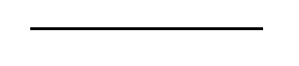 | Association | ความสัมพันธ์ เชื่อมระหว่าง Actor กับ Use Case เพื่อบอกว่าใครมีสิทธิทำหน้าที่อะไร
 | System Boundary | ขอบเขตของระบบ กรอบสี่เหลี่ยมที่ล้อมรอบ Use Case ทั้งหมดไว้ เพื่อแยกระหว่างสิ่งที่อยู่ในระบบและนอกระบบ

ภาคผนวก ข
สัญลักษณ์และคำอธิบาย Activity Diagram / Work Flow
สัญลักษณ์ | ชื่อ | คำอธิบายและหน้าที่
 | Start / End | จุดเริ่มต้นหรือจุดสิ้นสุดของกระบวนการ
 | Activity | ขั้นตอนหรือการทำงาน
 | Off-Page Connector | จุดเชื่อมโยงข้ามหน้า
 | Decision | จุดตัดสินใจตามเงื่อนไข
 | Control Flow | เส้นแสดงลำดับและทิศทางการทำงาน
 | Swimlane | ช่องแบ่งบทบาทผู้รับผิดชอบ

ภาคผนวก ค
รายงานการประชุมครั้งที่ 1
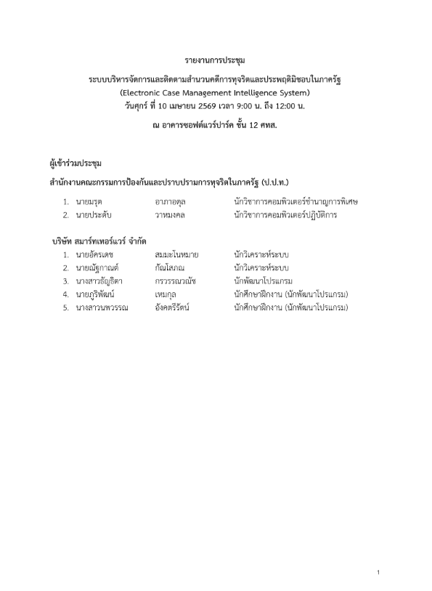
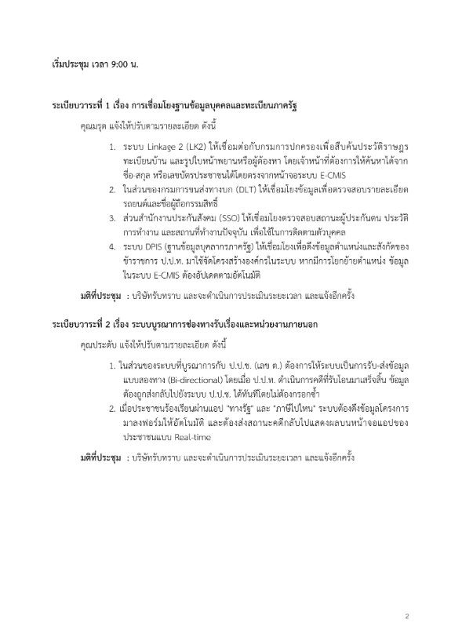

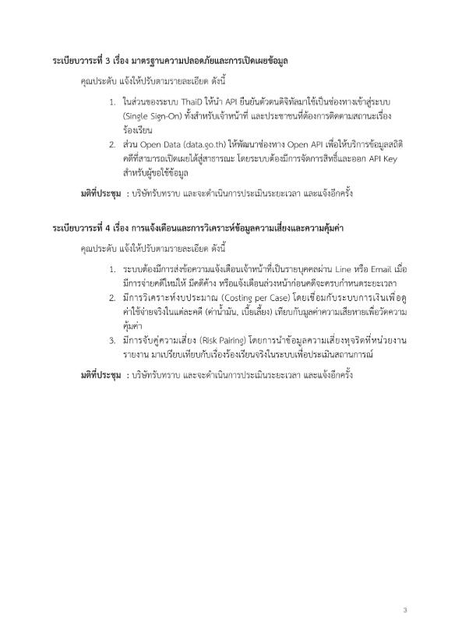

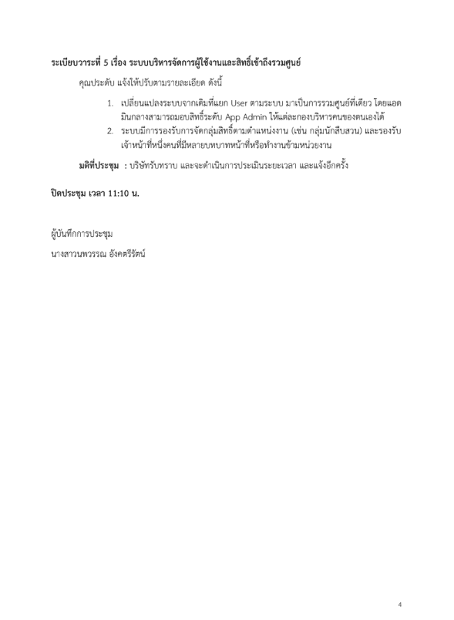

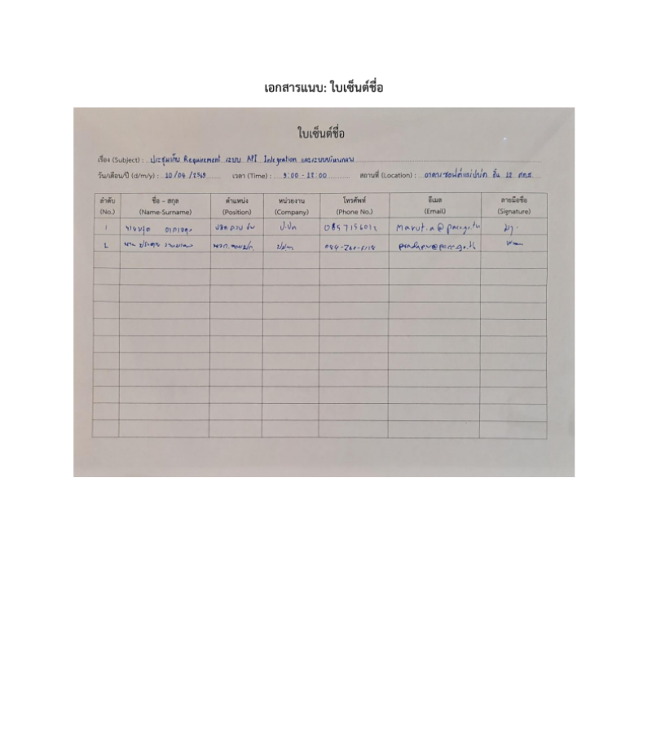

รายงานการประชุมครั้งที่ 2
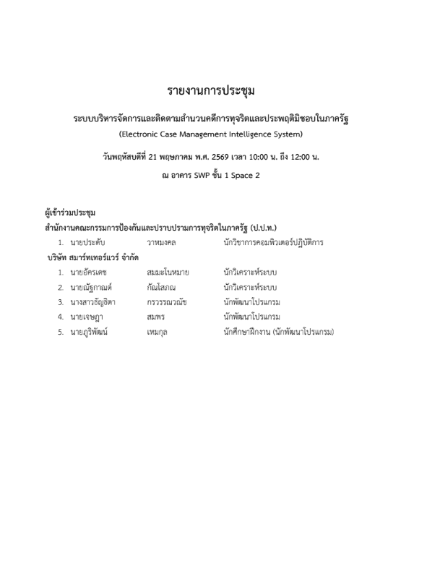

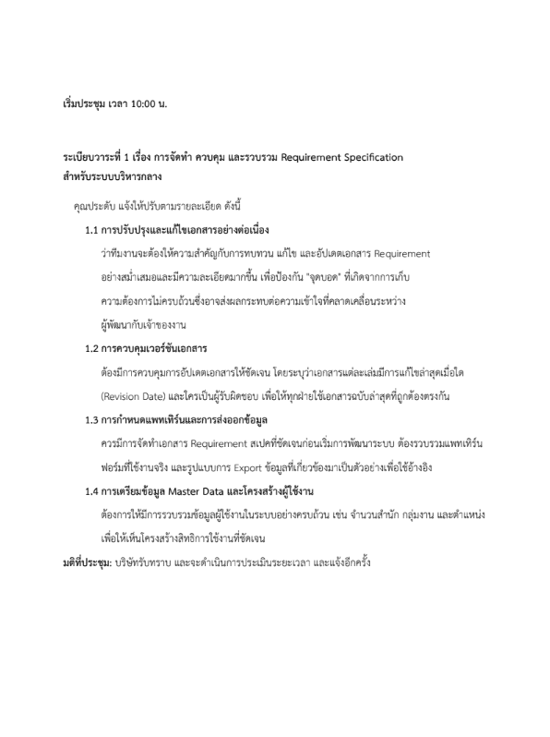

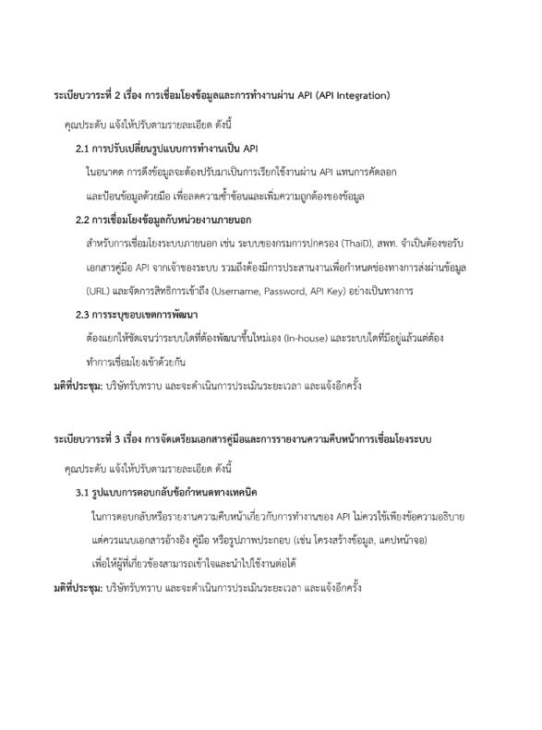

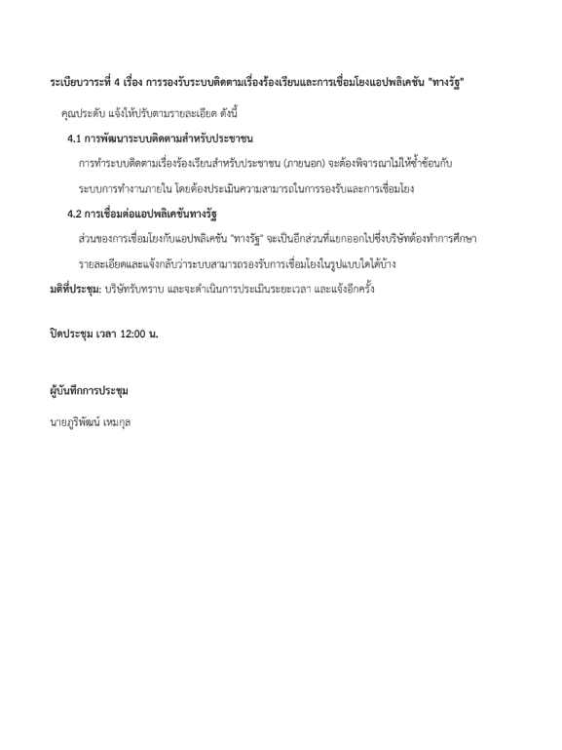

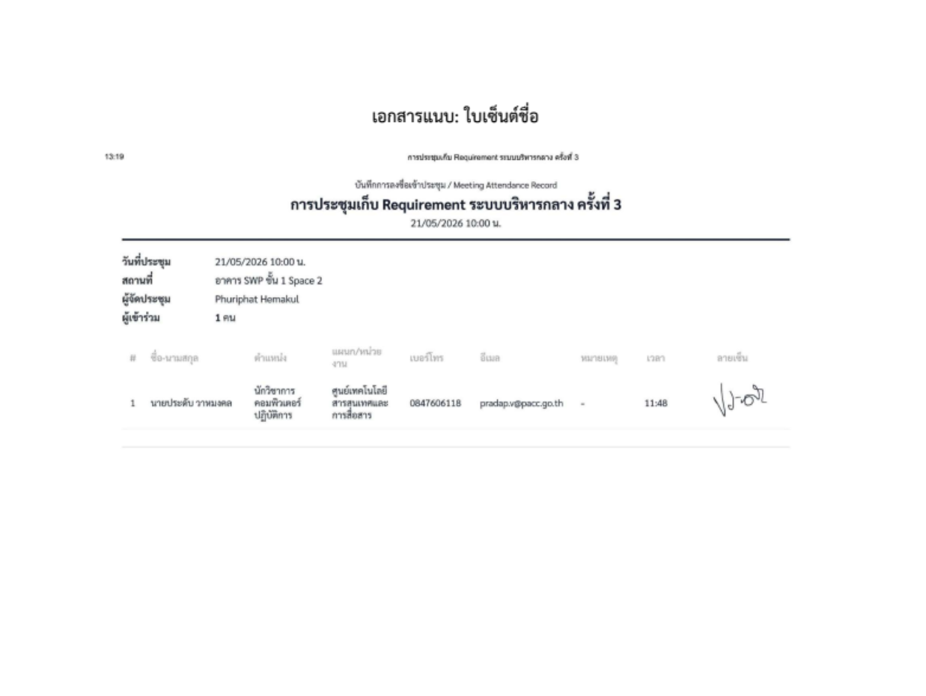

ภาคผนวก ง
ความต้องการของผู้ใช้งาน (User Requirements Specification)
(การประชุมนอกรอบครั้งที่ 3 วันที่ 07/05/69 คุณยา - ครั้งที่ 4 วันที่ 26/05/69 คุณยา)
1. ขอบเขตระบบงาน
ระบบบริหารกลางและสนับสนุน (Central Administration & Support) เป็นกระบวนงานสนับสนุนการบริหารงานของสำนักงาน ป.ป.ท. และเป็นรากฐานของระบบ ทั้งหมด ประกอบด้วยกระบวนงานหลัก 6 ส่วน ดังนี้
• ระบบบริหารจัดการสิทธิ์และข้อมูลผู้ใช้งานระบบที่เป็นบุคลากรภายในสำนักงาน ป.ป.ท.
• ระบบรองรับการขับเคลื่อนกระบวนงาน
• ระบบประชาสัมพันธ์
• ระบบบริหารจัดการฐานข้อมูลกลาง
• ระบบบันทึกเหตุการณ์ในระบบ (Logs)
• ระบบสามารถลงลายมือชื่อดิจิทัล (Digital Signature)
2. ระบบบริหารจัดการสิทธิ์และข้อมูลผู้ใช้งานระบบที่เป็นบุคลากรภายในสำนักงาน ป.ป.ท.
ระบบบริหารจัดการสิทธิ์และข้อมูลผู้ใช้งาน เป็นระบบสำหรับจัดเก็บข้อมูลผู้ใช้งานที่เป็นบุคลากรภายในสำนักงาน ป.ป.ท. ตั้งแต่ขั้นตอนการลงทะเบียน การยืนยันตัวตน การกำหนดสิทธิ์ และการรายงานข้อมูลผู้ใช้งาน ประกอบด้วยระบบย่อยดังต่อไปนี้
2.1 ระบบลงทะเบียนผู้ใช้งาน
ระบบลงทะเบียนผู้ใช้งานเป็นจุดเริ่มต้นของการสร้างบัญชีสำหรับบุคลากรภายในสำนักงาน ป.ป.ท. โดยต้องรองรับการรับคำขอลงทะเบียน การยืนยันตัวตน การตรวจสอบข้อมูลบุคคล หน่วยงาน และตำแหน่ง ก่อนอนุมัติให้เป็นผู้ใช้งานในระบบ
รายละเอียดข้อมูลที่ระบบต้องรองรับ
• ข้อมูลคำขอลงทะเบียนต้องรองรับข้อมูลหน่วยงาน ตำแหน่ง เลขประจำตัวประชาชนที่จัดเก็บด้วยการเข้ารหัส คำนำหน้า ชื่อ นามสกุล รหัสพนักงาน ชื่อผู้ใช้งาน อีเมล เบอร์โทรศัพท์ สถานะคำขอ และเหตุผลประกอบการอนุมัติหรือไม่อนุมัติ
• ต้องรองรับการระบุว่าผู้สมัครยืนยันตัวตนผ่าน ThaiD หรือไม่ เพื่อใช้ประกอบการตรวจสอบตัวตนตามนโยบายของสำนักงาน ป.ป.ท.
• รหัสผ่านต้องจัดเก็บในรูปแบบที่ปลอดภัย ไม่เก็บเป็นข้อความปกติ และต้องมีข้อมูลอ้างอิงด้านความปลอดภัยของบัญชีเพื่อใช้ควบคุมการเปลี่ยนรหัสผ่านหรือการตรวจสอบบัญชี
• สถานะคำขอต้องรองรับอย่างน้อย รออนุมัติ อนุมัติ และไม่อนุมัติ พร้อมบันทึกเหตุผลในกรณีไม่อนุมัติ เพื่อให้ตรวจสอบย้อนหลังได้
ความสามารถของระบบ
• ผู้ใช้งานสามารถกรอกข้อมูลลงทะเบียน เลือกหน่วยงาน และเลือกตำแหน่งจากข้อมูลกลางที่กำหนดไว้
• ระบบต้องตรวจสอบความครบถ้วน ความถูกต้อง และข้อมูลซ้ำ เช่น เลขประจำตัวประชาชน อีเมล และชื่อผู้ใช้งาน ก่อนส่งคำขอเข้าสู่กระบวนการอนุมัติ
• เจ้าหน้าที่เทคโนโลยีสารสนเทศหรือผู้มีสิทธิ์ตามที่สำนักงาน ป.ป.ท. กำหนด สามารถตรวจสอบ อนุมัติ หรือไม่อนุมัติคำขอลงทะเบียนได้
• เมื่ออนุมัติ ระบบต้องสร้างบัญชีผู้ใช้งานจริง และเชื่อมโยงผู้ใช้งานกับหน่วยงานและตำแหน่ง เพื่อใช้กำหนดสิทธิ์เริ่มต้นในการเข้าใช้งานระบบ
• ระบบต้องบันทึกผู้ดำเนินการ วันเวลา และสถานะการดำเนินการทุกครั้ง เพื่อรองรับการตรวจสอบย้อนหลัง
กฎและเงื่อนไขสำคัญ
• ผู้สมัครหนึ่งรายต้องผูกกับข้อมูลหน่วยงานและตำแหน่งที่ถูกต้องก่อนอนุมัติ
• กรณีไม่อนุมัติ ต้องบันทึกเหตุผลให้ชัดเจน และสามารถนำไปตรวจสอบย้อนหลังได้
• ข้อมูลส่วนบุคคล เช่น เลขประจำตัวประชาชน อีเมล และเบอร์โทรศัพท์ ต้องเข้ารหัสหรือปกปิดตามมาตรการความปลอดภัยและ PDPA

2.2 คุณสมบัติระบบเข้าใช้งานสำหรับผู้ใช้งาน (User)
ระบบเข้าใช้งานสำหรับผู้ใช้งานเป็นกลไกควบคุมการเข้าถึง E-CMIS ของบุคลากรที่ได้รับอนุมัติบัญชีแล้ว โดยต้องตรวจสอบตัวตน สถานะบัญชี สิทธิ์ที่ได้รับ และบันทึกเหตุการณ์การใช้งานทุกครั้งตามนโยบายความปลอดภัยของสำนักงาน ป.ป.ท.
รายละเอียดข้อมูลที่ระบบต้องรองรับ
• ระบบต้องใช้ข้อมูลบัญชีผู้ใช้งาน ได้แก่ ข้อมูลระบุตัวบุคคล ข้อมูลติดต่อ ชื่อผู้ใช้งาน สถานะบัญชี สถานะการลบแบบไม่ลบถาวร และข้อมูลความปลอดภัยของบัญชี
• ต้องรองรับการเข้าสู่ระบบด้วยชื่อผู้ใช้งานและรหัสผ่าน รวมถึงรองรับ ThaiD, MFA หรือ OTP ตามนโยบายที่สำนักงาน ป.ป.ท. กำหนด
• ต้องจัดเก็บเหตุการณ์การใช้งาน เช่น การเข้าสู่ระบบ การออกจากระบบ การเปลี่ยนรหัสผ่าน และการเปลี่ยนข้อมูลส่วนตัว เพื่อใช้ตรวจสอบย้อนหลัง
ความสามารถของระบบ
• เข้าสู่ระบบด้วย Username/Password และรองรับการยืนยันตัวตนเพิ่มเติมตามนโยบายความปลอดภัย
• ตรวจสอบสถานะบัญชี Active/Inactive และสถานะการลบแบบไม่ลบถาวรก่อนอนุญาตให้ใช้งาน
• ตรวจสอบสิทธิ์จากความสัมพันธ์ของผู้ใช้งาน หน่วยงาน ตำแหน่ง และกลุ่มสิทธิ์ที่ได้รับก่อนแสดงเมนูหรือฟังก์ชัน
• บังคับให้ผู้ใช้งานเปลี่ยนรหัสผ่านเมื่อเข้าใช้งานครั้งแรก หรือเมื่อมีการรีเซ็ตรหัสผ่านตามนโยบาย
• ผู้ใช้งานสามารถแก้ไขข้อมูลส่วนตัวในขอบเขตที่อนุญาต เช่น อีเมล เบอร์โทรศัพท์ หรือข้อมูลที่ไม่กระทบสิทธิ์ระบบ
• ระบบต้องบันทึก Log การ Login/Logout การเปลี่ยนรหัสผ่าน และการเปลี่ยนข้อมูลส่วนตัว
กฎและเงื่อนไขสำคัญ
• ผู้ใช้งานจะเห็นเฉพาะระบบงาน เมนู และฟังก์ชันที่ได้รับสิทธิ์เท่านั้น
• ระบบต้องไม่เก็บรหัสผ่านแบบ Plain Text และต้องใช้มาตรการเข้ารหัสที่เหมาะสม
• การเข้าใช้งานผิดปกติ บัญชีถูกระงับ หรือบัญชีไม่มีสิทธิ์ ต้องถูกปฏิเสธการเข้าใช้งานและบันทึกเหตุการณ์ตามนโยบายที่กำหนด
2.3 คุณสมบัติระบบจัดการข้อมูลผู้ใช้งานสำหรับผู้ดูแลระบบ (Admin)
ระบบจัดการข้อมูลผู้ใช้งานสำหรับ Admin ใช้สำหรับบริหารบัญชีและข้อมูลผู้ใช้งานในขอบเขตหน่วยงานหรือขอบเขตสิทธิ์ที่ได้รับมอบหมาย โดย Admin ไม่ควรมีสิทธิ์เกินขอบเขตที่ Super Admin หรือเจ้าหน้าที่เทคโนโลยีสารสนเทศกำหนดไว้
รายละเอียดข้อมูลที่ระบบต้องรองรับ
• ต้องรองรับข้อมูลบัญชีผู้ใช้งาน สถานะบัญชี ข้อมูลติดต่อ ข้อมูลความปลอดภัย และข้อมูลที่จำเป็นต่อการตรวจสอบตัวตน
• ต้องเชื่อมโยงผู้ใช้งานกับหน่วยงานและตำแหน่ง เพื่อระบุขอบเขตความรับผิดชอบและขอบเขตข้อมูลที่ Admin มีสิทธิ์บริหารจัดการ
• ต้องรองรับข้อมูลอ้างอิงหน่วยงานและตำแหน่ง เพื่อให้การแก้ไขข้อมูลผู้ใช้งานเป็นไปตามโครงสร้างองค์กรที่กำหนด
• ต้องจัดเก็บประวัติการแก้ไขข้อมูลผู้ใช้งาน พร้อมรายละเอียดและเหตุผลการแก้ไข เพื่อใช้ตรวจสอบย้อนหลัง
ความสามารถของระบบ
• Admin สามารถค้นหา ดูรายละเอียด เพิ่ม แก้ไข ระงับ หรือเปิดใช้งานบัญชีผู้ใช้งานในขอบเขตที่ได้รับสิทธิ์
• ระบบต้องตรวจสอบข้อมูลซ้ำก่อนบันทึก เช่น เลขประจำตัวประชาชน ชื่อผู้ใช้งาน และอีเมล
• Admin สามารถรีเซ็ตรหัสผ่านหรือบังคับเปลี่ยนรหัสผ่านตามขั้นตอนที่กำหนด
• Admin สามารถแก้ไขข้อมูลหน่วยงาน ตำแหน่ง หรือข้อมูลติดต่อเฉพาะรายการที่ได้รับอนุญาต
• Admin สามารถอนุมัติหรือไม่อนุมัติคำขอที่เกี่ยวข้องกับผู้ใช้งานในขอบเขตของตน เช่น คำขอแก้ไขหน่วยงาน ตำแหน่ง หรือสิทธิ์ หากได้รับมอบหมาย
• Admin สามารถส่งออกข้อมูลผู้ใช้งานได้เฉพาะรายการและคอลัมน์ที่ได้รับสิทธิ์
กฎและเงื่อนไขสำคัญ
• Admin ต้องเห็นเฉพาะข้อมูลผู้ใช้งานในขอบเขตหน่วยงานหรือกลุ่มสิทธิ์ของตน
• การเปลี่ยนแปลงข้อมูลผู้ใช้งานทุกครั้งต้องบันทึกประวัติ ผู้ดำเนินการ วันเวลา และเหตุผลการแก้ไข
• การระงับบัญชีควรใช้สถานะการใช้งานหรือการลบแบบไม่ลบถาวร ไม่ควรลบข้อมูลถาวรหากมีประวัติหรือข้อมูลอ้างอิง
2.4 คุณสมบัติระบบจัดการข้อมูลผู้ใช้งานสำหรับผู้ดูแลระบบสูงสุด (Super Admin)
ระบบจัดการข้อมูลผู้ใช้งานสำหรับ Super Admin เป็นเครื่องมือบริหารระบบในภาพรวมสำหรับเจ้าหน้าที่เทคโนโลยีสารสนเทศ โดยต้องสามารถกำหนดโครงสร้างบัญชี ผู้ดูแลระบบ กลุ่มสิทธิ์ ฟังก์ชัน เมนู และนโยบายความปลอดภัยได้รอบด้านตามโครงสร้างการทำงานของสำนักงาน ป.ป.ท.
รายละเอียดข้อมูลที่ระบบต้องรองรับ
• ต้องรองรับการบริหารบัญชีผู้ใช้งานทุกประเภท รวมถึงผู้ใช้งานทั่วไป Admin และ Super Admin
• ต้องรองรับความสัมพันธ์ระหว่างผู้ใช้งาน หน่วยงาน และตำแหน่ง เพื่อกำหนดขอบเขตข้อมูลและสิทธิ์เริ่มต้นได้อย่างถูกต้อง
• ต้องรองรับการกำหนดระบบงาน เมนู ลำดับการแสดงผล เมนูแม่-เมนูลูก เส้นทางการเข้าถึง สถานะแสดงเมนู และสถานะการใช้งานของแต่ละฟังก์ชัน
• ต้องรองรับกลุ่มสิทธิ์หลายรูปแบบ ได้แก่ กลุ่มเริ่มต้นตามหน่วยงานและตำแหน่ง กลุ่มเฉพาะรายบุคคล และกลุ่มกำหนดเอง
• ต้องรองรับการกำหนดสิทธิ์ระดับคำสั่งของแต่ละฟังก์ชัน เช่น ดู เพิ่ม แก้ไข ลบ อนุมัติ ส่งออก หรือคำสั่งเฉพาะของระบบงานนั้น
• ต้องรองรับการมอบสิทธิ์ให้ผู้ใช้งานตามความสัมพันธ์ของบุคคล หน่วยงาน ตำแหน่ง และกลุ่มสิทธิ์ พร้อมระบุได้ว่ากลุ่มใดเป็นสิทธิ์เริ่มต้น
ความสามารถของระบบ
• Super Admin สามารถบริหารผู้ใช้งาน Admin และ Super Admin ได้ทั้งระบบ
• สามารถกำหนดสถานะบัญชี เปิดใช้งาน ระงับใช้งาน และควบคุมการลบแบบไม่ลบถาวร
• สามารถสร้าง แก้ไข และกำหนดสถานะระบบงาน เมนู ฟังก์ชัน เมนูแม่-เมนูลูก และลำดับการแสดงผล
• สามารถสร้างกลุ่มสิทธิ์ได้หลายระดับ ทั้งกลุ่มมาตรฐานตามหน่วยงาน/ตำแหน่ง กลุ่มเฉพาะรายบุคคล และกลุ่มกำหนดเอง
• สามารถกำหนดสิทธิ์การใช้งานระดับระบบงาน เมนู ฟังก์ชัน และคำสั่งย่อยของแต่ละฟังก์ชันได้อย่างละเอียด
• สามารถตรวจสอบประวัติการเปลี่ยนแปลงข้อมูลผู้ใช้งาน ฟังก์ชัน และกลุ่มสิทธิ์ได้
• สามารถส่งออกข้อมูลผู้ใช้งาน สิทธิ์ และ Audit Log ตามสิทธิ์ของผู้ดูแลระบบสูงสุด
กฎและเงื่อนไขสำคัญ
• Super Admin เป็นผู้กำหนดขอบเขตสิทธิ์สูงสุด แต่ทุกการเปลี่ยนแปลงต้องบันทึกผู้ดำเนินการ วันเวลา และรายละเอียดการแก้ไข
• การเปลี่ยนสิทธิ์หรือกลุ่มสิทธิ์ต้องตรวจสอบผลกระทบต่อผู้ใช้งานที่ผูกอยู่กับกลุ่มนั้นก่อนบันทึก
• การกำหนดสิทธิ์ต้องแยกบทบาทผู้ใช้งานปกติ Admin และ Super Admin ให้ชัดเจน เพื่อลดความเสี่ยงการให้สิทธิ์เกินจำเป็น
2.5 คุณสมบัติระบบบริหารจัดการสิทธิ์สำหรับการใช้งานให้กับผู้ใช้งานในแต่ละระดับสิทธิ์
ระบบบริหารจัดการสิทธิ์เป็นหัวใจหลักของระบบบริหารกลางและสนับสนุน โดยต้องรองรับการกำหนดสิทธิ์แบบรอบด้าน ทั้งตามหน่วยงาน ตำแหน่ง กลุ่มผู้ใช้งาน รายบุคคล ระบบงาน เมนู ฟังก์ชัน และระดับคำสั่งการใช้งาน เพื่อให้เจ้าหน้าที่เทคโนโลยีสารสนเทศสามารถควบคุมการเข้าถึงข้อมูลและฟังก์ชันของ E-CMIS ได้อย่างยืดหยุ่นและตรวจสอบได้
โครงสร้างสิทธิ์ที่ต้องรองรับ
• สิทธิ์ตามหน่วยงาน: ผู้ใช้งานเห็นหรือทำรายการเฉพาะข้อมูลในหน่วยงานของตน หรือเห็นได้ทั้งระบบตามที่กำหนด
• สิทธิ์ตามตำแหน่ง: กำหนดกลุ่มสิทธิ์เริ่มต้นจากตำแหน่ง เช่น เจ้าหน้าที่ ผู้บังคับบัญชา Admin หน่วยงาน หรือ Super Admin
• สิทธิ์ตามกลุ่มฟังก์ชัน: สามารถสร้างกลุ่มสิทธิ์เพื่อรวมเมนู ฟังก์ชัน และคำสั่งที่เกี่ยวข้องไว้เป็นชุดเดียวกัน
• สิทธิ์รายบุคคล: สามารถมอบสิทธิ์เฉพาะบุคคลเพิ่มเติมหรือลดสิทธิ์จากกลุ่มมาตรฐานได้ตามคำขอและการอนุมัติ
• สิทธิ์ระดับระบบงาน/เมนู/ฟังก์ชัน: สามารถกำหนดว่าแต่ละกลุ่มเห็นเมนูใด เข้าใช้งานระบบงานใด และใช้ฟังก์ชันใดได้บ้าง
• สิทธิ์ระดับคำสั่ง: สามารถเปิดหรือปิดความสามารถย่อยของแต่ละฟังก์ชัน เช่น ดู เพิ่ม แก้ไข ลบ อนุมัติ ส่งออก หรือคำสั่งเฉพาะของระบบงานนั้น
รายละเอียดข้อมูลที่ระบบต้องรองรับ
• ข้อมูลระบบงาน เมนู ฟังก์ชัน เส้นทางการเข้าถึง ลำดับการแสดงผล เมนูแม่-เมนูลูก สถานะแสดงเมนู และสถานะการใช้งาน
• ข้อมูลกลุ่มสิทธิ์ เช่น ประเภทกลุ่ม รหัสกลุ่ม ชื่อกลุ่ม หน่วยงาน ตำแหน่ง สถานะ และหมายเหตุประกอบ
• ข้อมูลการจับคู่กลุ่มสิทธิ์กับฟังก์ชัน พร้อมรายการคำสั่งย่อยที่เปิดหรือปิดให้ใช้งาน
• ข้อมูลการมอบสิทธิ์ให้ผู้ใช้งานตามหน่วยงาน ตำแหน่ง และกลุ่มสิทธิ์ รวมถึงการกำหนดสิทธิ์เริ่มต้น
• ข้อมูลคำขอเปลี่ยนแปลงสิทธิ์ หน่วยงาน หรือตำแหน่ง โดยมีประเภทคำขอ สถานะ และเหตุผลประกอบการอนุมัติหรือไม่อนุมัติ
• ข้อมูลประวัติการเปลี่ยนแปลงฟังก์ชัน กลุ่มสิทธิ์ และสิทธิ์ที่เกี่ยวข้อง เพื่อรองรับการตรวจสอบย้อนหลัง
ความสามารถของระบบ
• สร้างและจัดการ Role/กลุ่มสิทธิ์ได้หลายระดับ ทั้งระดับมาตรฐานของหน่วยงาน ระดับตำแหน่ง ระดับรายบุคคล และกลุ่มกำหนดเอง
• กำหนดสิทธิ์เข้าถึงระบบงานและเมนูได้ละเอียดถึงระดับคำสั่งของแต่ละฟังก์ชัน
• กำหนดสิทธิ์เริ่มต้นให้ผู้ใช้งานตามหน่วยงานและตำแหน่งได้เมื่ออนุมัติบัญชีหรือเพิ่มผู้ใช้งาน
• รองรับคำขอเปลี่ยนแปลงสิทธิ์ และให้ผู้มีอำนาจอนุมัติหรือไม่อนุมัติพร้อมเหตุผล
• ตรวจสอบสิทธิ์ซ้ำซ้อน สิทธิ์เกินขอบเขต และผลกระทบก่อนบันทึกการเปลี่ยนแปลง
• แสดงรายงาน Matrix สิทธิ์ตามผู้ใช้งาน หน่วยงาน ตำแหน่ง กลุ่มสิทธิ์ ระบบงาน เมนู และคำสั่งการใช้งาน
กฎและเงื่อนไขสำคัญ
• ผู้ใช้งานหนึ่งคนสามารถมีได้มากกว่าหนึ่งกลุ่มสิทธิ์ หากได้รับมอบหมายตามโครงสร้างงานจริง
• กลุ่มสิทธิ์เริ่มต้นต้องสามารถตั้งค่าเป็น Default ได้ เพื่อให้ระบบนำไปใช้ทันทีหลังอนุมัติบัญชีหรือเปลี่ยนตำแหน่ง/หน่วยงาน
• การเปลี่ยนแปลงสิทธิ์ต้องบันทึกประวัติ ผู้ดำเนินการ วันเวลา เหตุผล และรายการคำสั่งที่เปลี่ยนแปลง
• กรณีลบหรือระงับกลุ่มสิทธิ์ ต้องตรวจสอบว่ามีผู้ใช้งานหรือฟังก์ชันอ้างอิงอยู่หรือไม่ก่อนดำเนินการ
• สิทธิ์ที่เกี่ยวข้องกับการอนุมัติ ส่งออกข้อมูล หรือบริหารผู้ใช้งาน ต้องจำกัดเฉพาะ Admin/Super Admin หรือผู้ได้รับมอบหมายอย่างเป็นทางการ
2.6 คุณสมบัติระบบรายงานข้อมูลผู้ใช้งาน
ระบบสามารถประมวลผลข้อมูลผู้ใช้งานและแสดงผลเป็นรายงานตามเงื่อนไขที่กำหนด รายงานพื้นฐานอย่างน้อยประกอบด้วย
- รายงานจำนวนผู้ใช้งานแยกตามหน่วยงาน
- รายงานจำนวนผู้ใช้งานแยกตามบทบาท/สิทธิ์
- รายงานคำขอลงทะเบียนและผลการพิจารณา
- รายงานประวัติการเข้าใช้งานของผู้ใช้งาน
รูปแบบและความถี่ของรายงานเฉพาะจะกำหนดในเอกสาร Report Template งวดที่ 2
3. ระบบรองรับการขับเคลื่อนกระบวนงาน
เป็นระบบที่สนับสนุนการสื่อสารและการให้บริการระหว่างหน่วยงานภายในสำนักงาน ป.ป.ท. ประกอบด้วยระบบย่อยดังนี้
3.1 ระบบเผยแพร่ประชาสัมพันธ์ข้อมูลให้หน่วยงานทราบ
เป็นระบบสำหรับเผยแพร่ประกาศ ข่าวสาร และข้อมูลภายในไปยังบุคลากรของแต่ละหน่วยงาน ข้อมูลที่ต้องบันทึกอย่างน้อยมีดังนี้
- หัวข้อประกาศ/ข่าวสาร
- เนื้อหา (รองรับการแนบไฟล์)
- กลุ่มผู้รับ (หน่วยงาน / ตำแหน่ง / ทั้งหมด)
- วันที่เริ่มเผยแพร่ และวันที่สิ้นสุด
- สถานะการเผยแพร่ (ร่าง / กำลังเผยแพร่ / ปิดการเผยแพร่)
- ผู้สร้างและวันที่สร้าง
3.2 ระบบถาม-ตอบ
เป็นระบบรับคำถามจากผู้ใช้งานภายในและจัดการคำตอบโดยผู้รับผิดชอบ ข้อมูลที่ต้องบันทึกอย่างน้อยมีดังนี้
- หัวข้อคำถาม
- หมวดหมู่คำถาม
- รายละเอียดคำถาม
- ผู้สอบถาม และวันที่สอบถาม
- ผู้รับผิดชอบตอบ
- คำตอบ และวันที่ตอบ
- สถานะ (รอคำตอบ / ตอบแล้ว / ปิดคำถาม)
3.3 ระบบแจ้งปัญหาการใช้งานระบบ
เป็นระบบรับแจ้งปัญหา/ข้อขัดข้องในการใช้งานระบบจากผู้ใช้งานภายใน เพื่อให้ผู้ดูแลระบบดำเนินการแก้ไข ข้อมูลที่ต้องบันทึกอย่างน้อยมีดังนี้
- หัวข้อปัญหา
- ประเภทปัญหา
- รายละเอียดปัญหา (รองรับการแนบภาพหน้าจอ)
- ระดับความเร่งด่วน (Severity)
- ผู้แจ้ง และวันที่แจ้ง
- ผู้รับผิดชอบ และสถานะการดำเนินการ
- ผลการแก้ไข และวันที่ปิด Ticket
3.4 ระบบสมุดโทรศัพท์
เป็นระบบที่รวบรวมข้อมูลการติดต่อของบุคลากรและหน่วยงานภายในสำนักงาน ป.ป.ท. ข้อมูลที่ต้องบันทึกอย่างน้อยมีดังนี้
- ชื่อ-นามสกุล / ชื่อหน่วยงาน
- ตำแหน่ง
- หน่วยงาน/กอง/สำนัก
- เบอร์โทรศัพท์ที่ทำงาน
- อีเมล
- ที่อยู่หน่วยงาน
ระบบรองรับการค้นหาด้วยเงื่อนไขต่างๆ และต้องปฏิบัติตามนโยบาย PDPA ของสำนักงาน ป.ป.ท.
4. ระบบประชาสัมพันธ์
เป็นระบบสำหรับเผยแพร่ข่าวสารสาธารณะให้กับประชาชนทั่วไป โดยรองรับการจัดหมวดหมู่ข่าวสาร
4.1 ระบบแจ้งข่าวสารสาธารณะ
เป็นระบบสำหรับสร้างและเผยแพร่ข่าวสารสำหรับประชาชนทั่วไป ข้อมูลที่ต้องบันทึกอย่างน้อยมีดังนี้
- หัวข้อข่าว
- หมวดหมู่ข่าว
- เนื้อหาข่าว (รองรับการแนบไฟล์ภาพ/เอกสาร)
- วันที่เผยแพร่ และวันที่สิ้นสุด
- สถานะการเผยแพร่ (ร่าง / กำลังเผยแพร่ / ปิดการเผยแพร่)
- ผู้สร้างและวันที่สร้าง
- ผู้อนุมัติเผยแพร่ และวันที่อนุมัติ
5. ระบบบริหารจัดการฐานข้อมูลกลาง
เป็นระบบสำหรับบริหารจัดการ Master Data ที่ใช้ร่วมกันในระบบ ประกอบด้วยระบบย่อยดังนี้
5.1 บริหารจัดการข้อมูลหน่วยงาน
เป็นการจัดเก็บข้อมูลหน่วยงานภายในสำนักงาน ป.ป.ท. ข้อมูลที่ต้องบันทึกอย่างน้อยมีดังนี้
- รหัสหน่วยงาน
- ชื่อหน่วยงาน (ภาษาไทย/อังกฤษ)
- หน่วยงานต้นสังกัด (โครงสร้างองค์กรแบบลำดับชั้น)
- ที่อยู่ เบอร์โทรศัพท์ อีเมล
- สถานะการใช้งาน (Active/Inactive)
- ผู้สร้าง วันที่สร้าง ผู้แก้ไขล่าสุด วันที่แก้ไขล่าสุด
5.2 บริหารจัดการข้อมูลผู้ใช้งาน
เป็นการจัดเก็บข้อมูลพื้นฐานของผู้ใช้งาน (Master User) ที่จะถูกใช้ในการลงทะเบียนและกำหนดสิทธิ์ ข้อมูลที่ต้องบันทึกอย่างน้อยมีดังนี้
- เลขประจำตัวประชาชน (เข้ารหัสและ Masking)
- ชื่อ-นามสกุล (ภาษาไทย/อังกฤษ)
- ตำแหน่ง หน่วยงาน
- อีเมล เบอร์โทรศัพท์
- สถานะ (ปฏิบัติงาน / ลาออก / โอนย้าย)
- วันที่เริ่มปฏิบัติงาน วันที่สิ้นสุด
5.3 บริหารจัดการประเภทตำแหน่ง
เป็นการจัดเก็บข้อมูล Master ของประเภทตำแหน่งงาน ข้อมูลที่ต้องบันทึกอย่างน้อยมีดังนี้
- รหัสประเภทตำแหน่ง
- ชื่อประเภทตำแหน่ง
- คำอธิบาย/หน้าที่ความรับผิดชอบ
- ระดับตำแหน่ง
- สถานะการใช้งาน
5.4 บริหารจัดการข้อมูลอื่นๆ ตามที่สำนักงาน ป.ป.ท. กำหนด
เป็นการจัดเก็บข้อมูล Master เพิ่มเติมตามที่ ป.ป.ท. กำหนด เช่น ประเภทคำขอ ประเภทเอกสาร หมวดหมู่ข่าว เป็นต้น ระบบรองรับการกำหนด Master Data ประเภทใหม่ได้ในอนาคต โดยข้อมูลพื้นฐานที่ต้องบันทึกได้แก่
- ประเภทของ Master Data
- รหัสและชื่อ (ภาษาไทย/อังกฤษ)
- คำอธิบาย
- ลำดับการแสดงผล
- สถานะการใช้งาน
5.5 เผยแพร่ข้อมูลผ่าน API ในชุดข้อมูลที่กำหนด
เป็นการเปิด API เพื่อให้ระบบอื่นภายในโครงการ E-CMIS หรือระบบที่ ป.ป.ท. กำหนด สามารถเรียกใช้ Master Data ได้ ข้อมูลที่ต้องบริหารจัดการอย่างน้อยมีดังนี้
- รายการชุดข้อมูล (Data Set) ที่เปิดให้เผยแพร่
- รายการระบบ/ผู้รับสิทธิ์เรียกใช้ API (Client/Consumer)
- รูปแบบการรับรองความปลอดภัย (Authentication/Authorization) ตามมาตรฐานที่ระบุใน TOR
- บันทึกการเรียกใช้งาน API (API Call Log)
หมายเหตุ: รายละเอียดของชุดข้อมูลและกลุ่มผู้รับสิทธิ์จะกำหนดในงวดที่ 2 ตามที่ ป.ป.ท. ระบุ
5.6 บริหารจัดการกลุ่มระบบงาน
เป็นการจัดกลุ่มระบบงานในโครงการ E-CMIS เพื่อใช้ในการกำหนดสิทธิ์การเข้าถึงระดับกลุ่ม ข้อมูลที่ต้องบันทึกอย่างน้อยมีดังนี้
- รหัสกลุ่มระบบงาน
- ชื่อกลุ่มระบบงาน
- รายการระบบงานที่อยู่ในกลุ่ม
- สถานะการใช้งาน
6. ระบบบันทึกเหตุการณ์ในระบบ (Logs)
เป็นระบบสำหรับบันทึกเหตุการณ์ที่เกิดขึ้นในระบบทั้งหมด เพื่อใช้ในการตรวจสอบ ติดตาม และวิเคราะห์ปัญหา ระบบรองรับการจัดกลุ่มประเภทเหตุการณ์ตามที่ระบุใน TOR (ELK Audit Trail) ข้อมูลที่ต้องบันทึกอย่างน้อยมีดังนี้
- ประเภทเหตุการณ์ (เช่น Login/Logout, การเปลี่ยนแปลงข้อมูล, การกำหนดสิทธิ์)
- ผู้กระทำ (Username, Role)
- วันและเวลาที่เกิดเหตุการณ์
- ระบบ/โมดูลที่เกิดเหตุการณ์
- รายละเอียดของเหตุการณ์ (Before/After กรณีการเปลี่ยนแปลงข้อมูล)
- IP Address และ User-Agent
- ผลลัพธ์ของเหตุการณ์ (สำเร็จ/ล้มเหลว)
ระบบรองรับการค้นหาและกรอง Log ตามเงื่อนไขต่างๆ ระยะเวลาเก็บข้อมูลเป็นไปตามนโยบาย Log Retention ของ ป.ป.ท.
7. ระบบสามารถลงลายมือชื่อดิจิทัล (Digital Signature)
ระบบที่รองรับการลงลายมือชื่อดิจิทัลบนเอกสารอิเล็กทรอนิกส์ตามมาตรฐาน PKI Digital Signature ที่ระบุใน TOR เพื่อให้เอกสารที่ลงนามมีผลทางกฎหมายและสามารถตรวจสอบความถูกต้องของลายเซ็นได้ ข้อมูลที่ต้องบันทึกอย่างน้อยมีดังนี้
- ข้อมูลเอกสารต้นฉบับ (ชื่อ ประเภท ขนาด)
- ผู้ลงนาม (Username, ตำแหน่ง, หน่วยงาน)
- วันและเวลาที่ลงนาม
- ข้อมูล Certificate ที่ใช้ในการลงนาม
- ผลการตรวจสอบความถูกต้องของลายเซ็น
- เอกสารที่ลงนามแล้ว (Signed Document)
ระบบรองรับการลงนามแบบลำดับ (Sequential Signing) ในกรณีที่เอกสารต้องผ่านการลงนามจากผู้มีอำนาจหลายคน และต้องเก็บประวัติการลงนามทั้งหมดเพื่อใช้ในการตรวจสอบย้อนหลัง

ภาคผนวก จ
ตารางฐานข้อมูลสำหรับผู้ใช้งาน เบื้องต้น* ในงวดที่ 1 จะเป็นการ Mock เพื่อเป็นแนวทางในการทำงานในงวดที่ 2
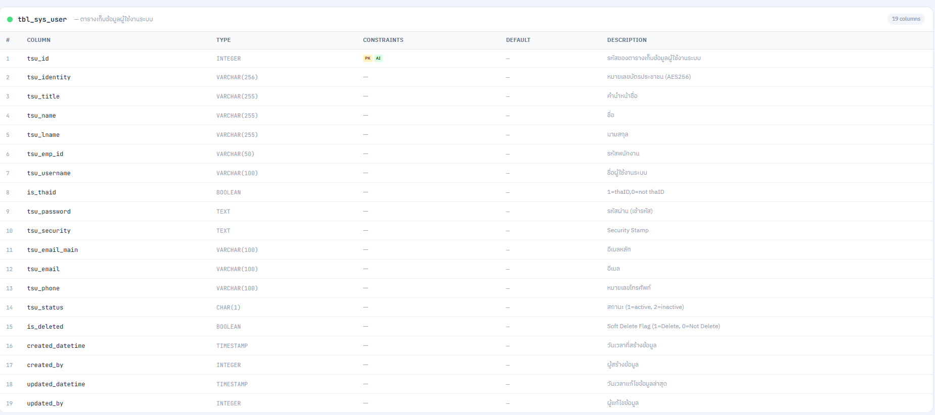

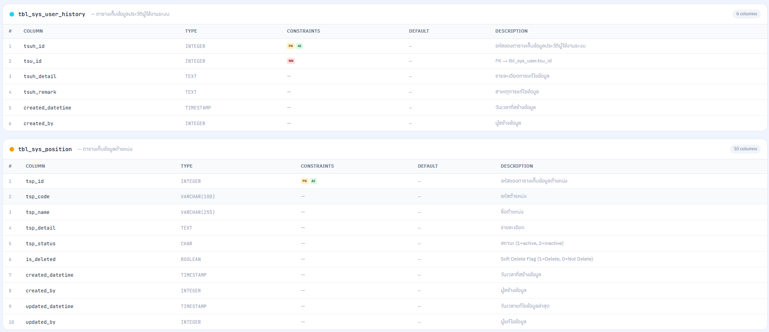

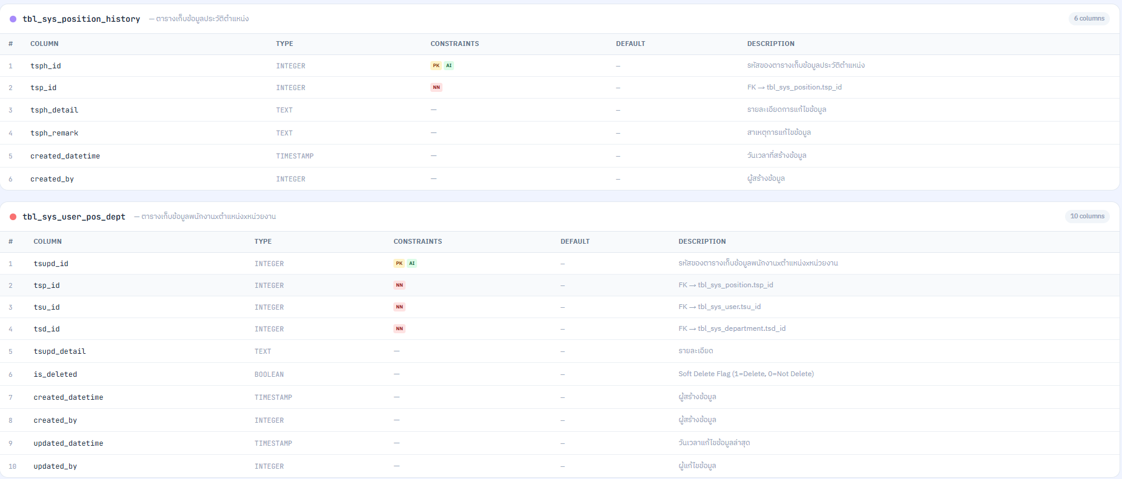

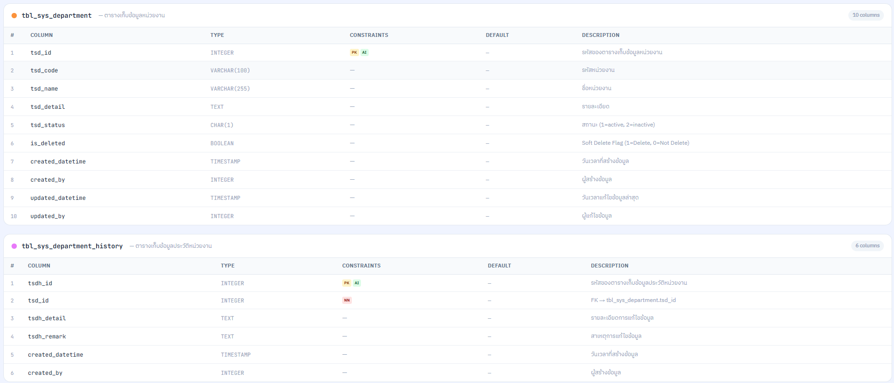

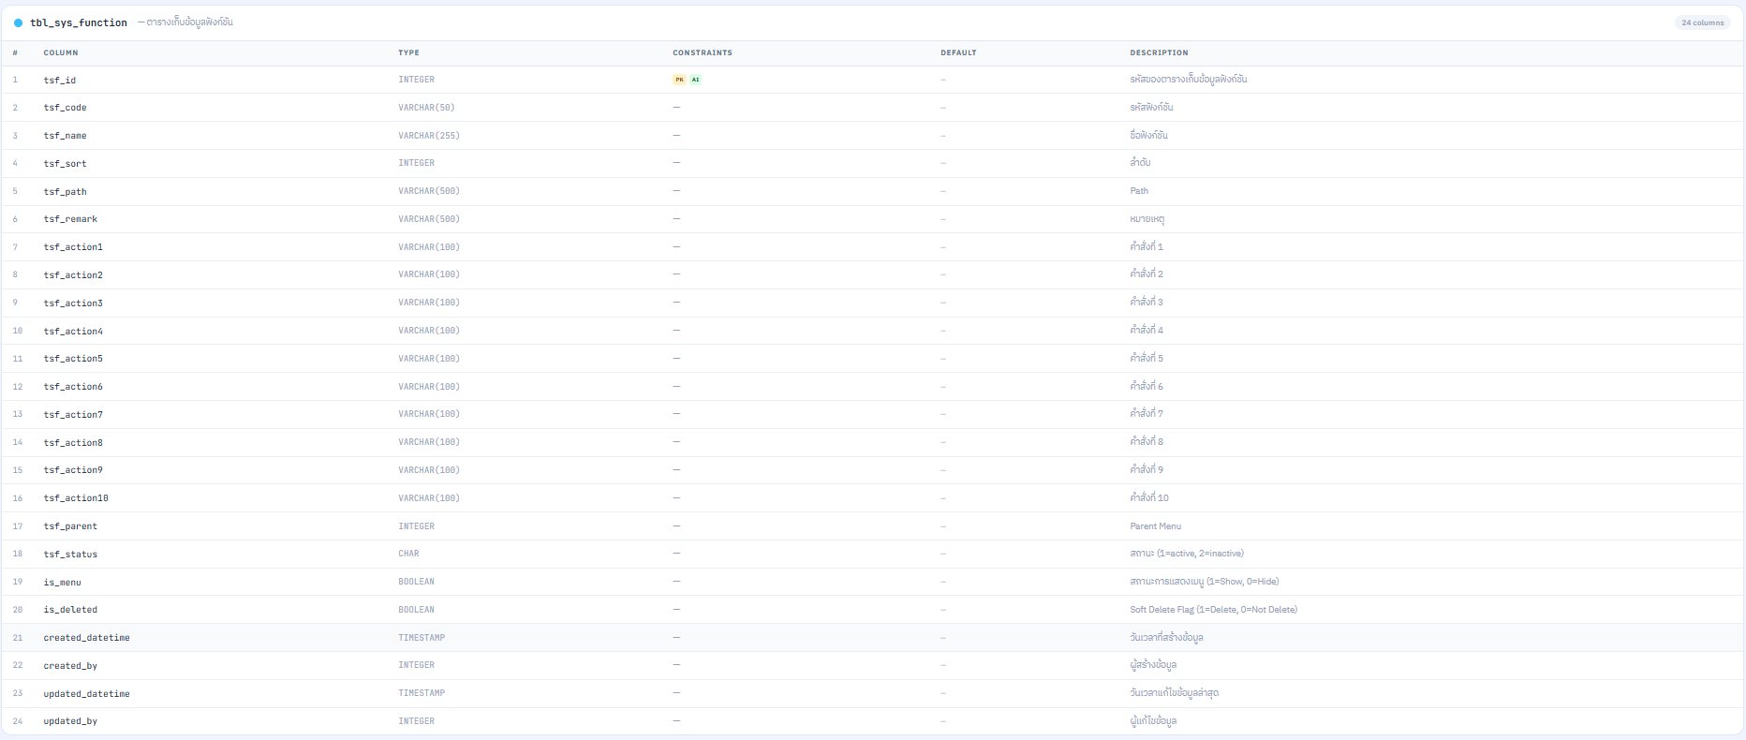

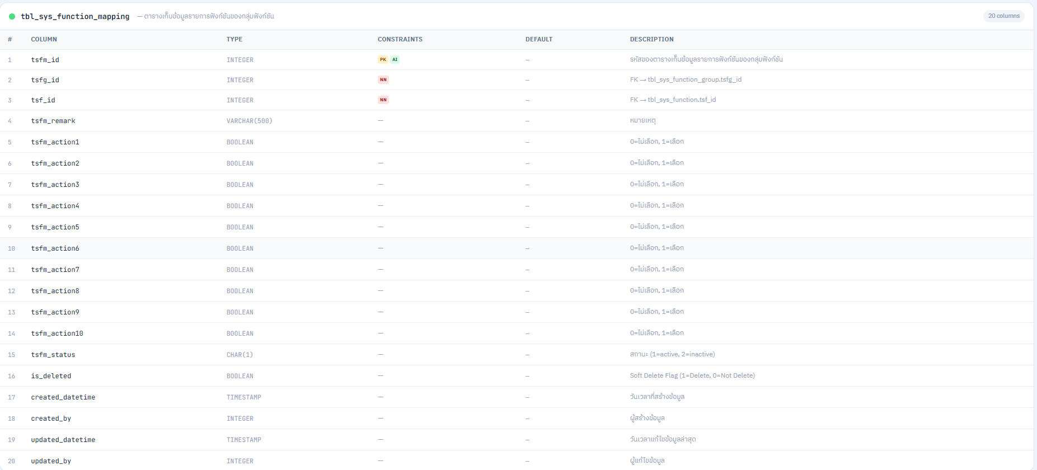
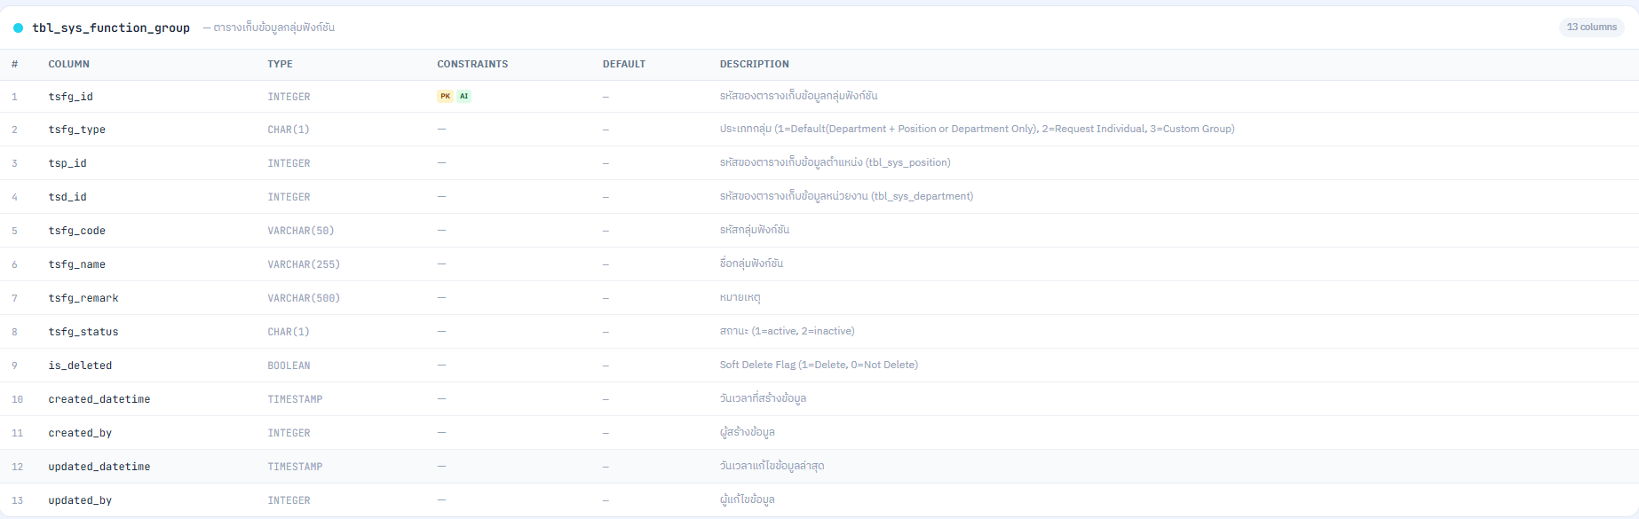
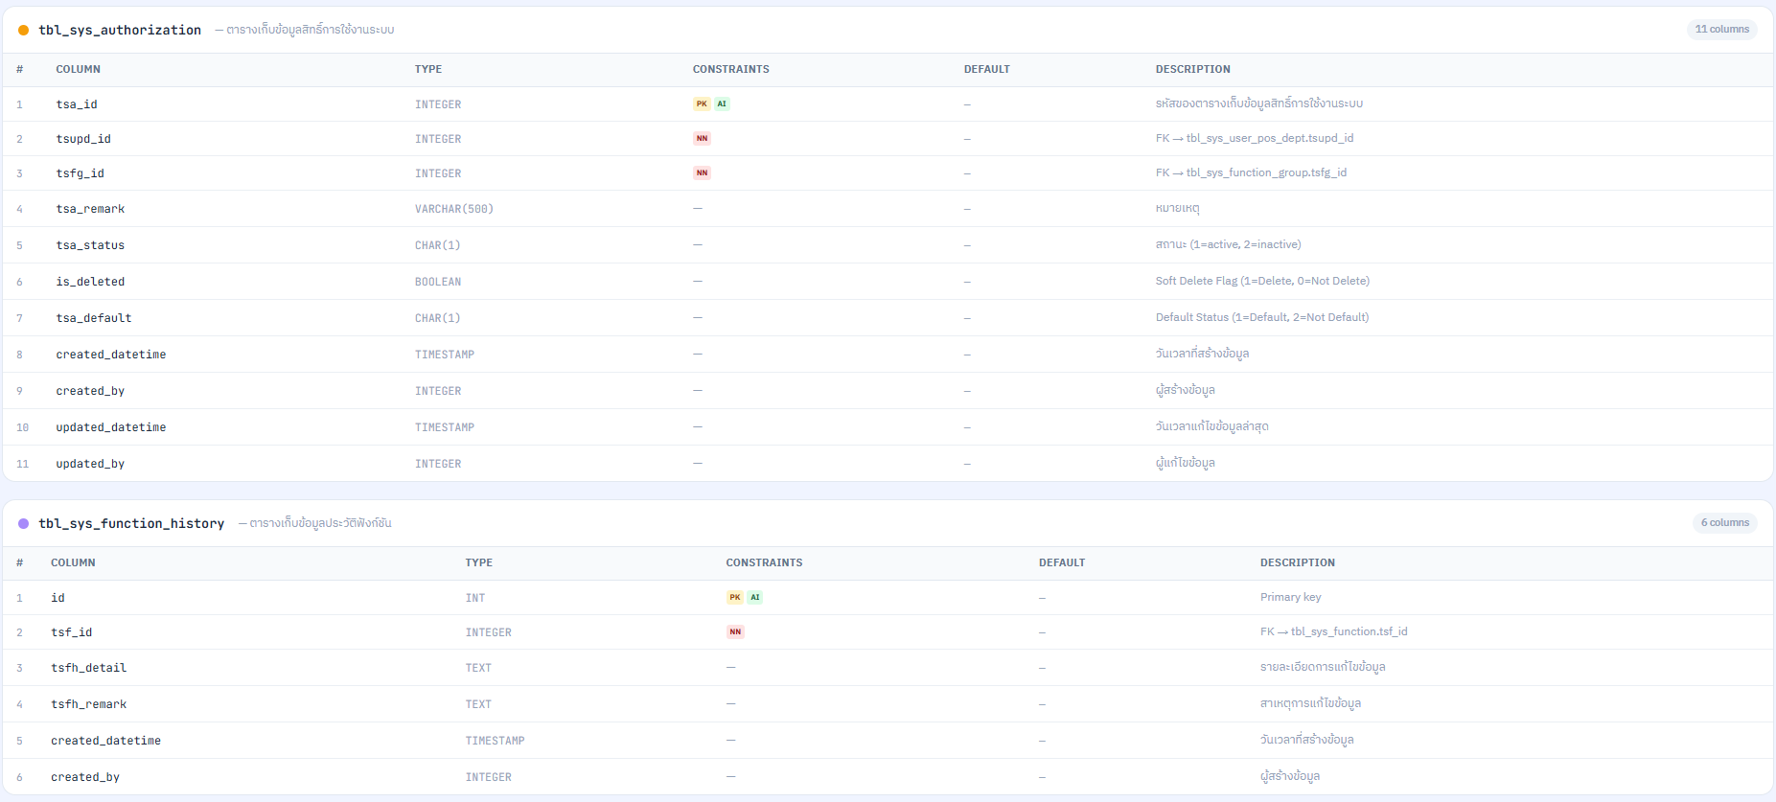
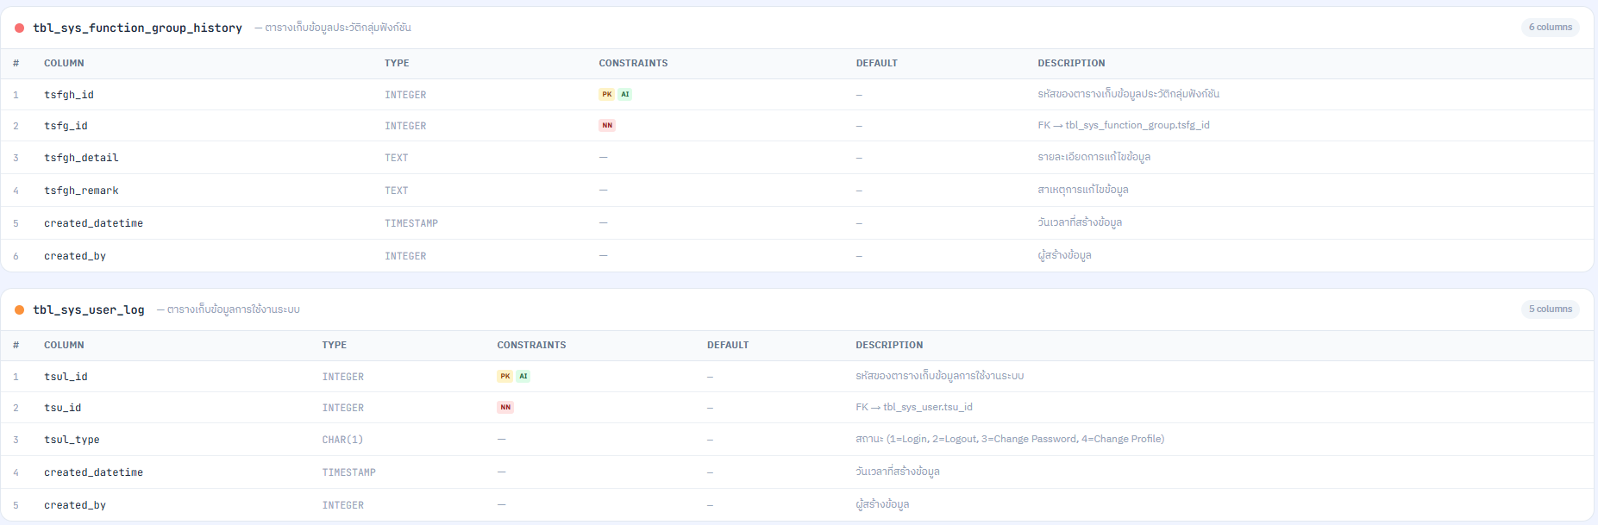

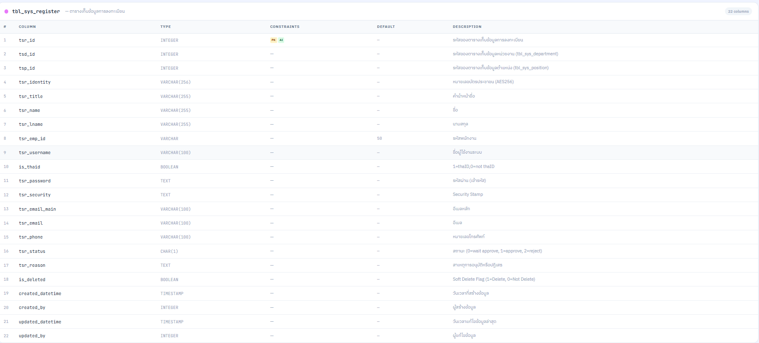

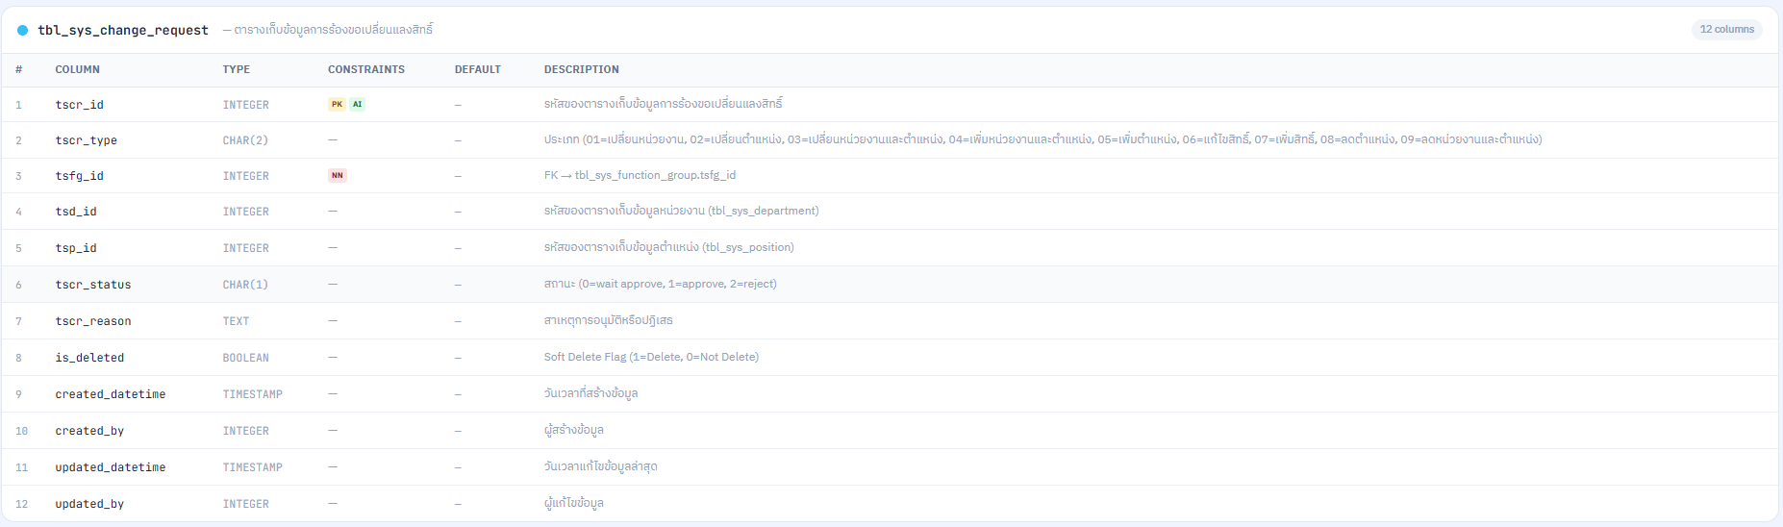

ภาคผนวก ฉ
ตาราง Mapping การใช้งาน * ในงวดที่ 1 จะเป็นการ Mock เพื่อเป็นแนวทางในการทำงานในงวดที่ 2
